**본 문서는 KOSA & 한국 오라클 교육센터에서 신입사원 연수과정 학습 테스트를 하기 위한 가이드 및 연습문제입니다. 각 회사의 인사관리자 및 기술자의 요구에 의해서 작성되었습니다.**

# jQuery Basic

## What is jQuery?

jQuery is a lightweight, "write less, do more", JavaScript library.   
The purpose of jQuery is to make it much easier to use JavaScript on your website.

jQuery는 "적게 작성하고 더 많은 작업을 수행"하는 경량의 JavaScript 라이브러리입니다. **jQuery의 목적은 웹 사이트에서 JavaScript를 훨씬 쉽게 사용할 수 있도록 하는 것입니다.**

jQuery takes a lot of common tasks that require many lines of JavaScript code to accomplish, and wraps them into methods that you can call with a single line of code.

jQuery는 수행하기 위해 많은 JavaScript 코드 줄이 필요한 많은 일반적인 작업을 수행하고 이를 한 줄의 코드로 호출할 수 있는 메서드로 래핑합니다.

jQuery also simplifies a lot of the complicated things from JavaScript, like AJAX calls and DOM manipulation.

또한 jQuery는 AJAX 호출 및 DOM 조작과 같은 JavaScript의 복잡한 작업을 단순화합니다

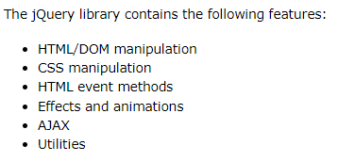

<https://www.w3schools.com/jquery/jquery_intro.asp>

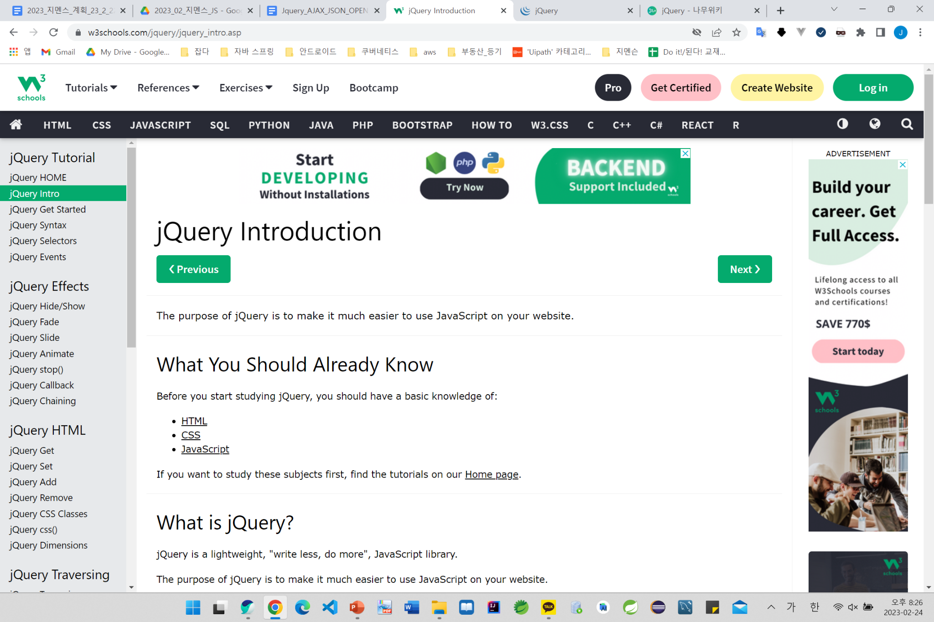

jQuery(제이쿼리)는 HTML의 클라이언트 사이드 조작을 단순화 하도록 설계된 크로스 플랫폼의 자바스크립트 라이브러리다. 거의 모든 웹 브라우저에 대응할 정도로 브라우저 호환성이 있으며, 존 레식이 2006년 뉴욕 시 바캠프(Barcamp NYC)에서 공식적으로 소개하였다.

jQuery는 MIT 라이선스를 가진 자유 오픈 소프트웨어이다.[2] jQuery의 문법은 코드 보기, 문서 객체 모델 찾기, 애니메이션 만들기, 이벤트 제어, Ajax 개발을 쉽게 할 수 있도록 디자인되었다. 또한, jQuery는 개발자가 플러그인을 개발할 수 있는 기능을 제공한다.

<https://ko.wikipedia.org/wiki/JQuery>

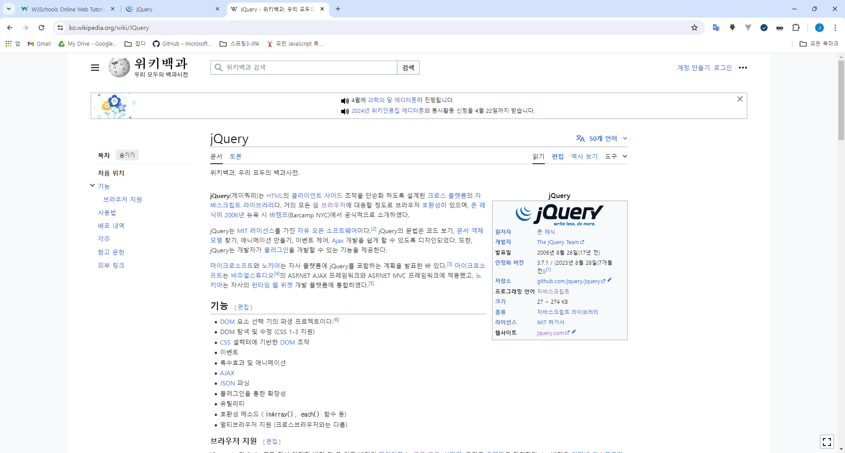

jQuery is a fast, small, and feature-rich JavaScript library. It makes things like HTML document traversal and manipulation, event handling, animation, and Ajax much simpler with an easy-to-use API that works across a multitude of browsers. With a combination of versatility and extensibility, jQuery has changed the way that millions of people write JavaScript.

jQuery는 빠르고 작으며 기능이 풍부한 JavaScript 라이브러리입니다.   
**다양한 브라우저에서 작동하는 사용하기 쉬운 API를 통해 HTML 문서 탐색 및 조작, 이벤트 처리, 애니메이션, Ajax 등을 훨씬 간단하게 만듭니다.**다용성과 확장성을 결합한 jQuery는 수백만 명의 사람들이 JavaScript를 작성하는 방식을 변화시켰습니다.

<https://jquery.com/>

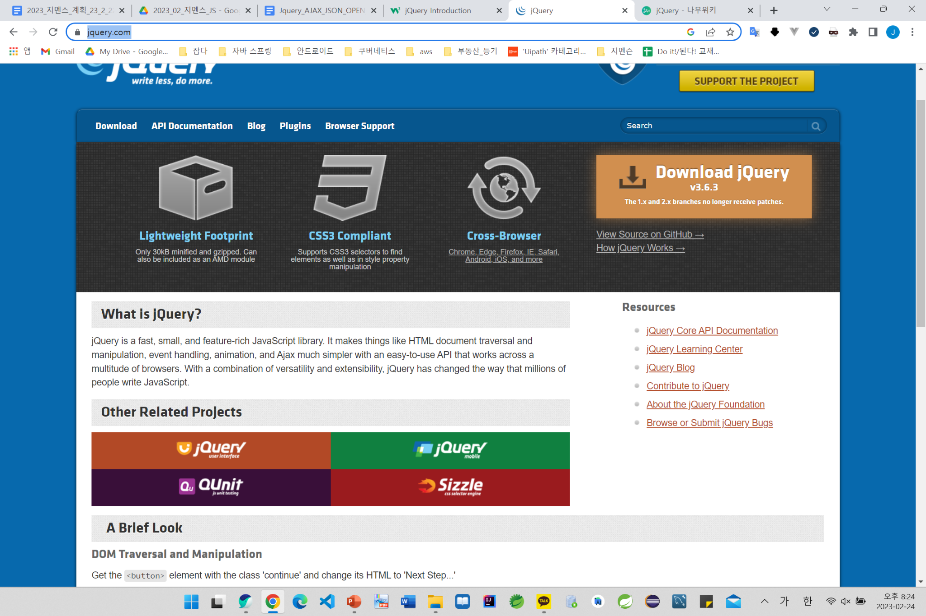

## Why jQuery?

There are lots of other JavaScript libraries out there, but jQuery is probably the most popular, and also the most extendable.

**다른 JavaScript 라이브러리도 많이 있지만 아마도 jQuery가 가장 널리 사용되고 확장성이 가장 뛰어날 것입니다.**

Many of the biggest companies on the Web use jQuery, such as:

Google

Microsoft

IBM

Netflix

The jQuery team knows all about cross-browser issues, and they have written this knowledge into the jQuery library.   
jQuery will run exactly the same in all major browsers.

jQuery 팀은 브라우저 간 문제에 대해 모두 알고 있으며 이 지식을 jQuery 라이브러리에 기록했습니다.   
**jQuery는 모든 주요 브라우저에서 정확히 동일하게 실행됩니다.**

국내 기업이 가장 많이 사용하는 오픈소스는 j쿼리

<https://zdnet.co.kr/view/?no=20210308113803>

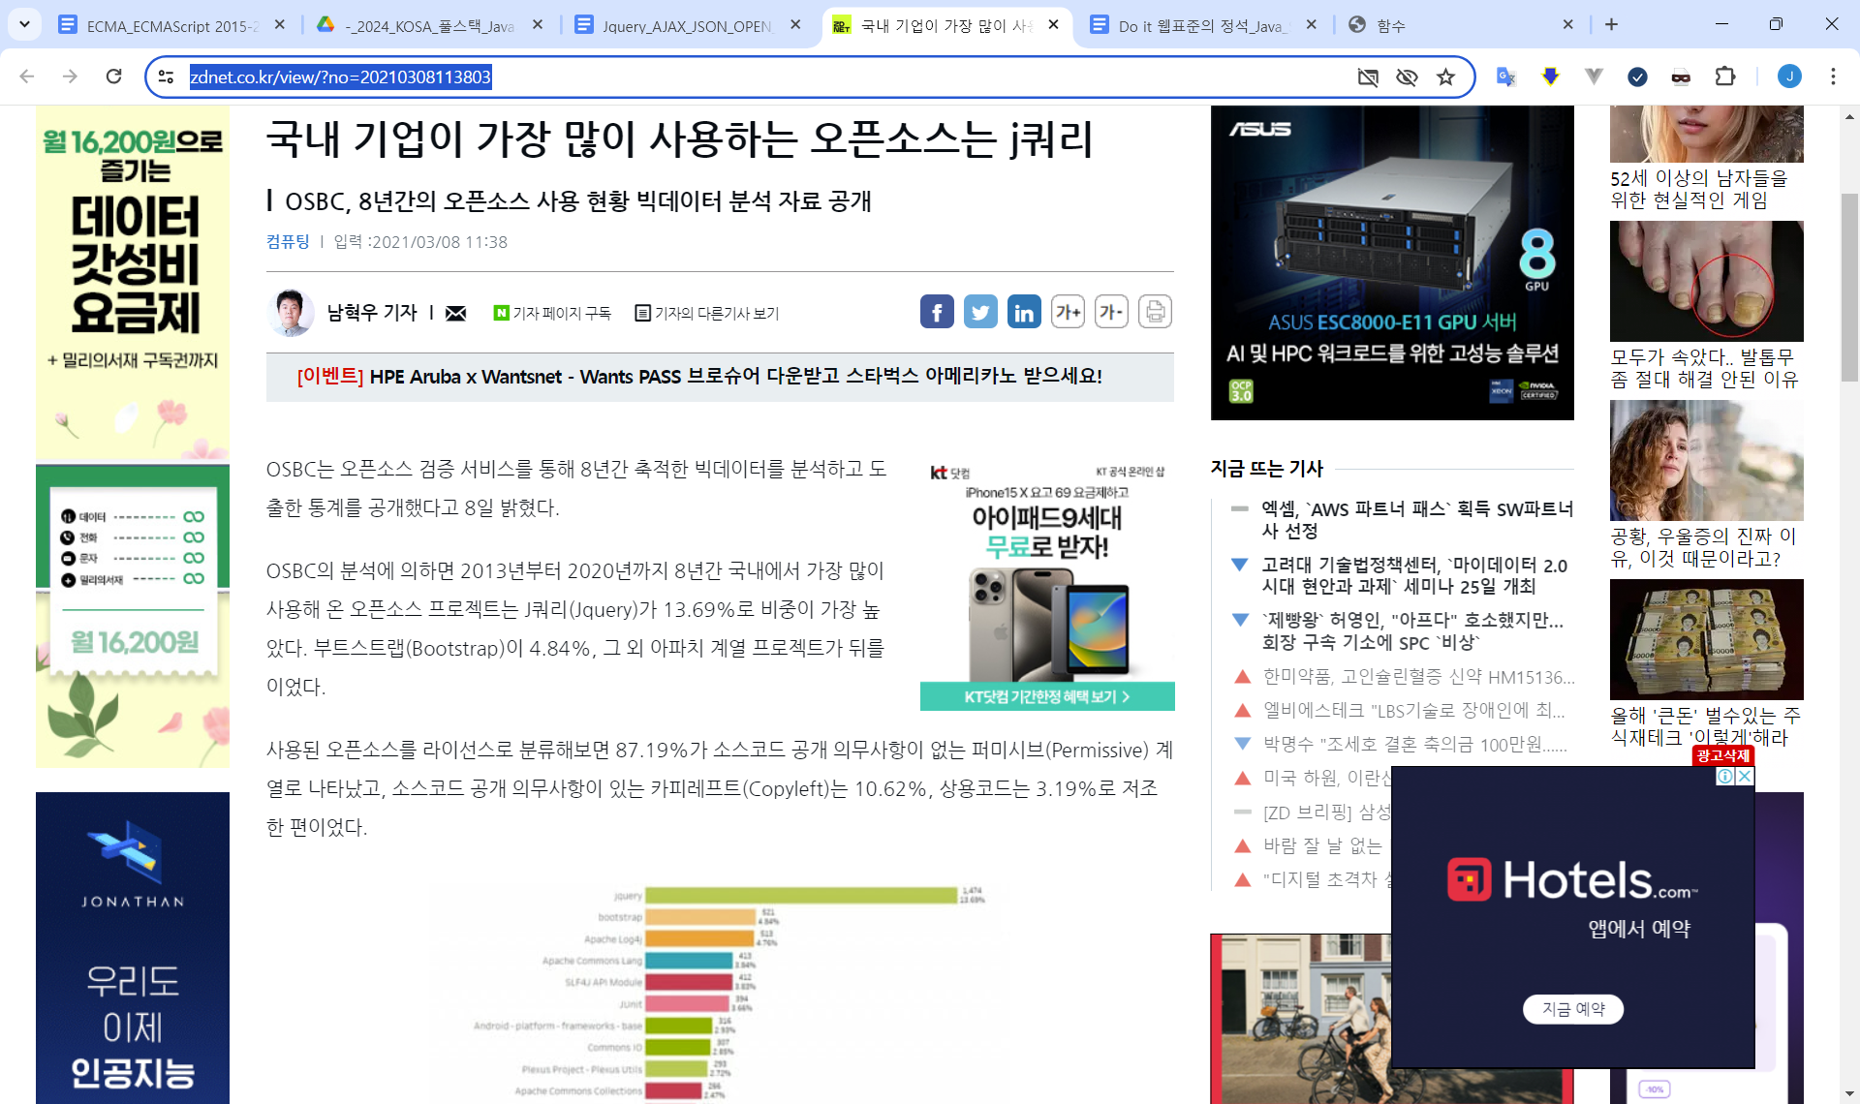

## jQuery 사용 방법

### CDN 호스트를 사용하는 방법

CDN : Content Delevery Network은 사용자에게 간편하게 콘텐츠를 제공하는 방식

구글과 마이크로소프트에서 CDN 호스트를 지원

<https://developers.google.com/speed/libraries?hl=ko#jquery>

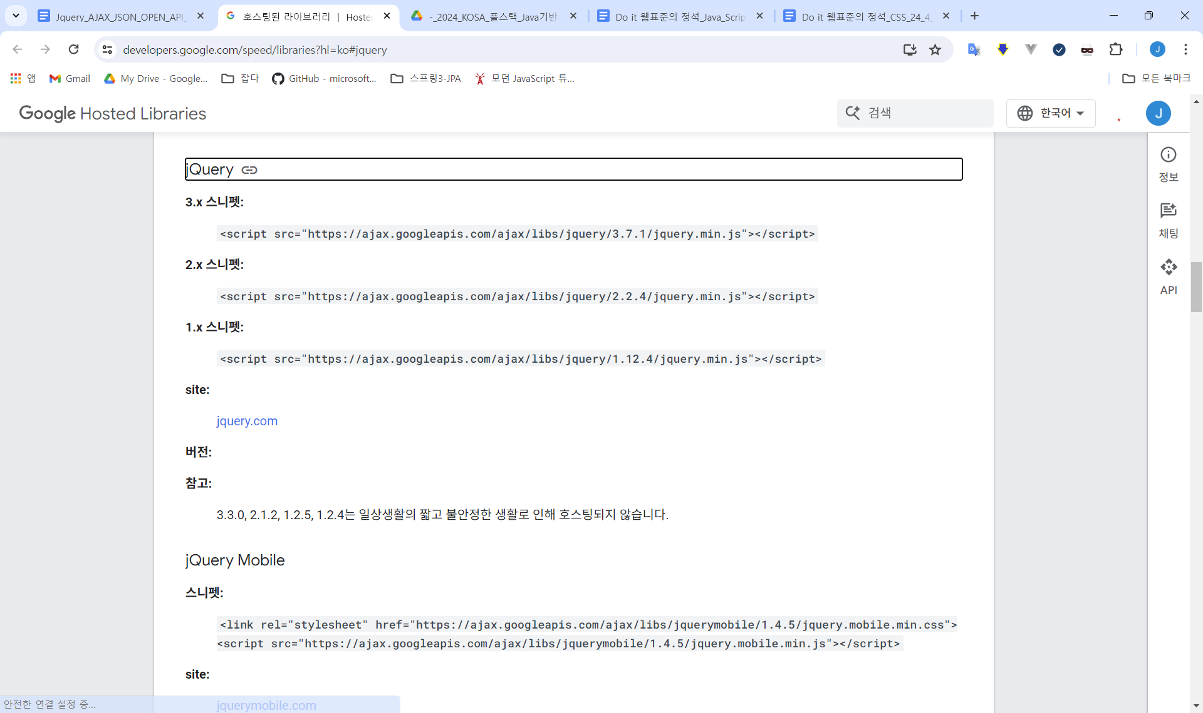

<https://learn.microsoft.com/en-us/aspnet/ajax/cdn/overview#jQuery_Releases_on_the_CDN_0>

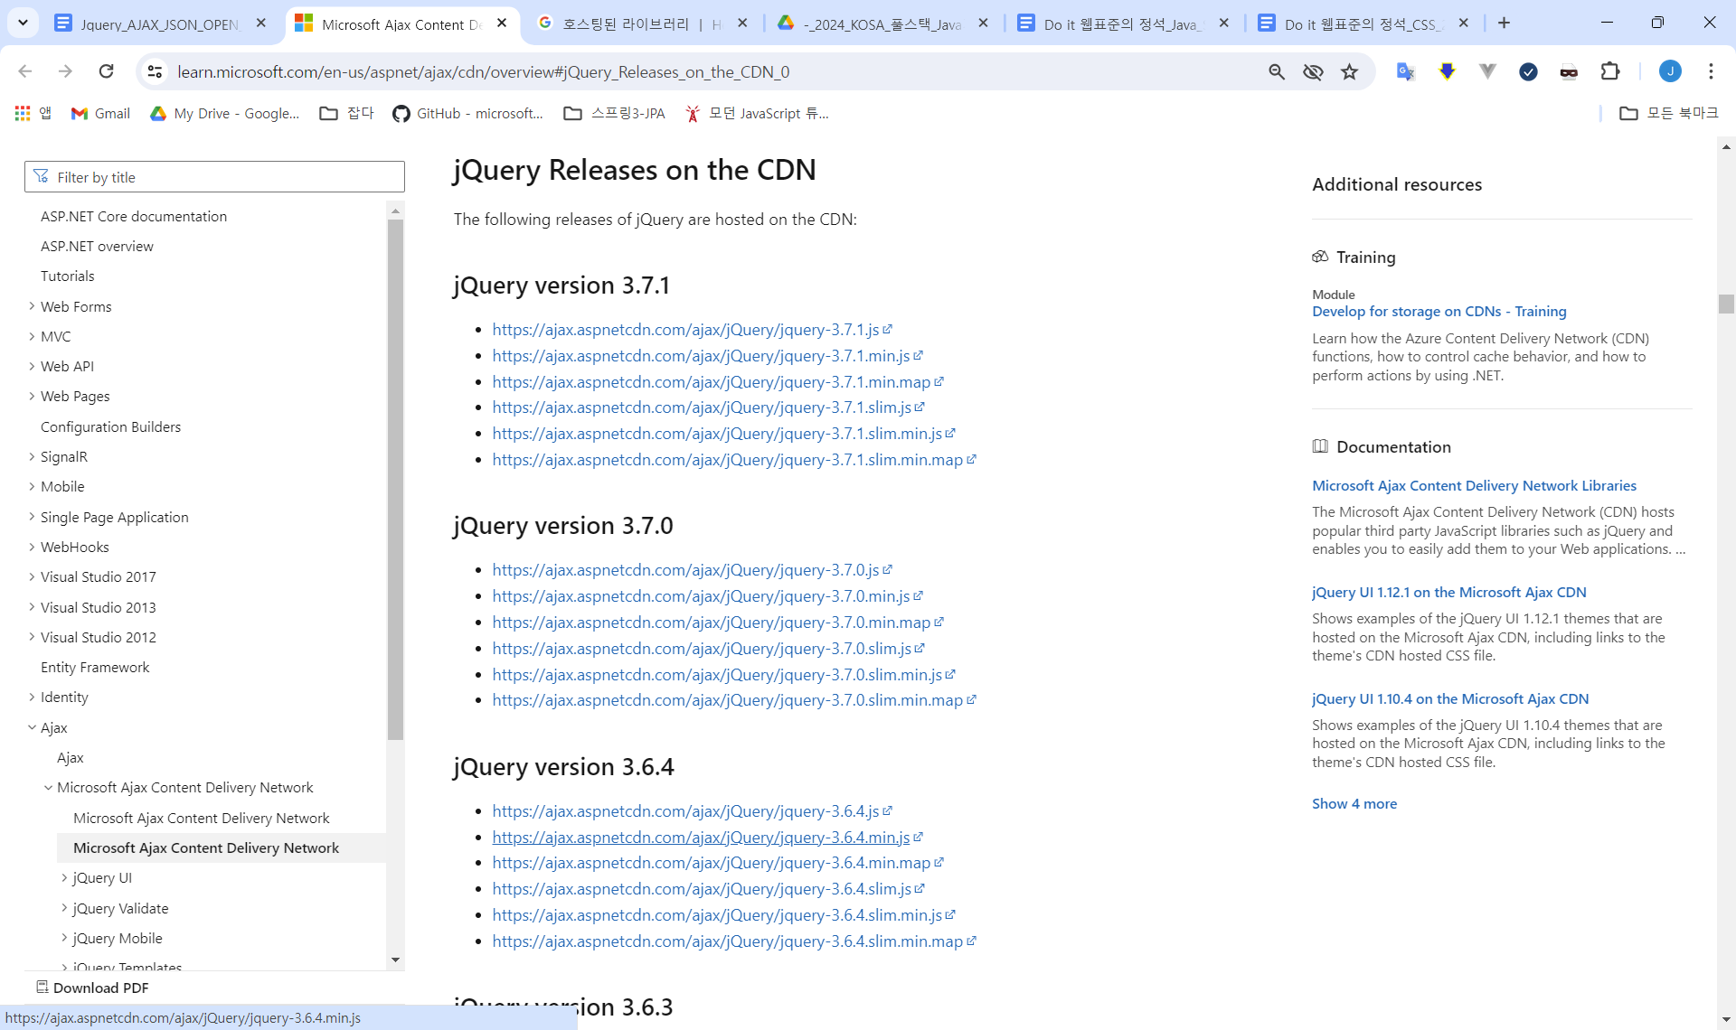

<https://releases.jquery.com/>

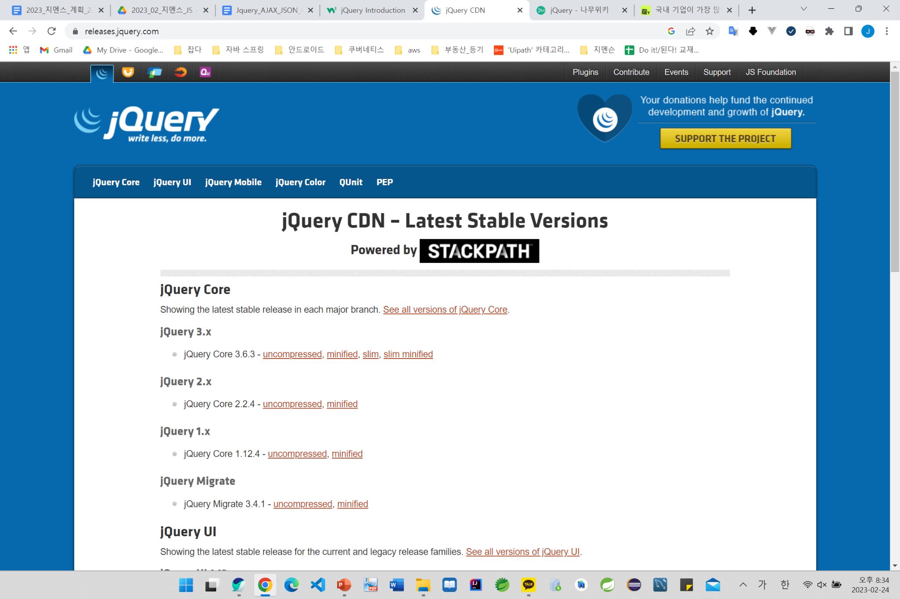

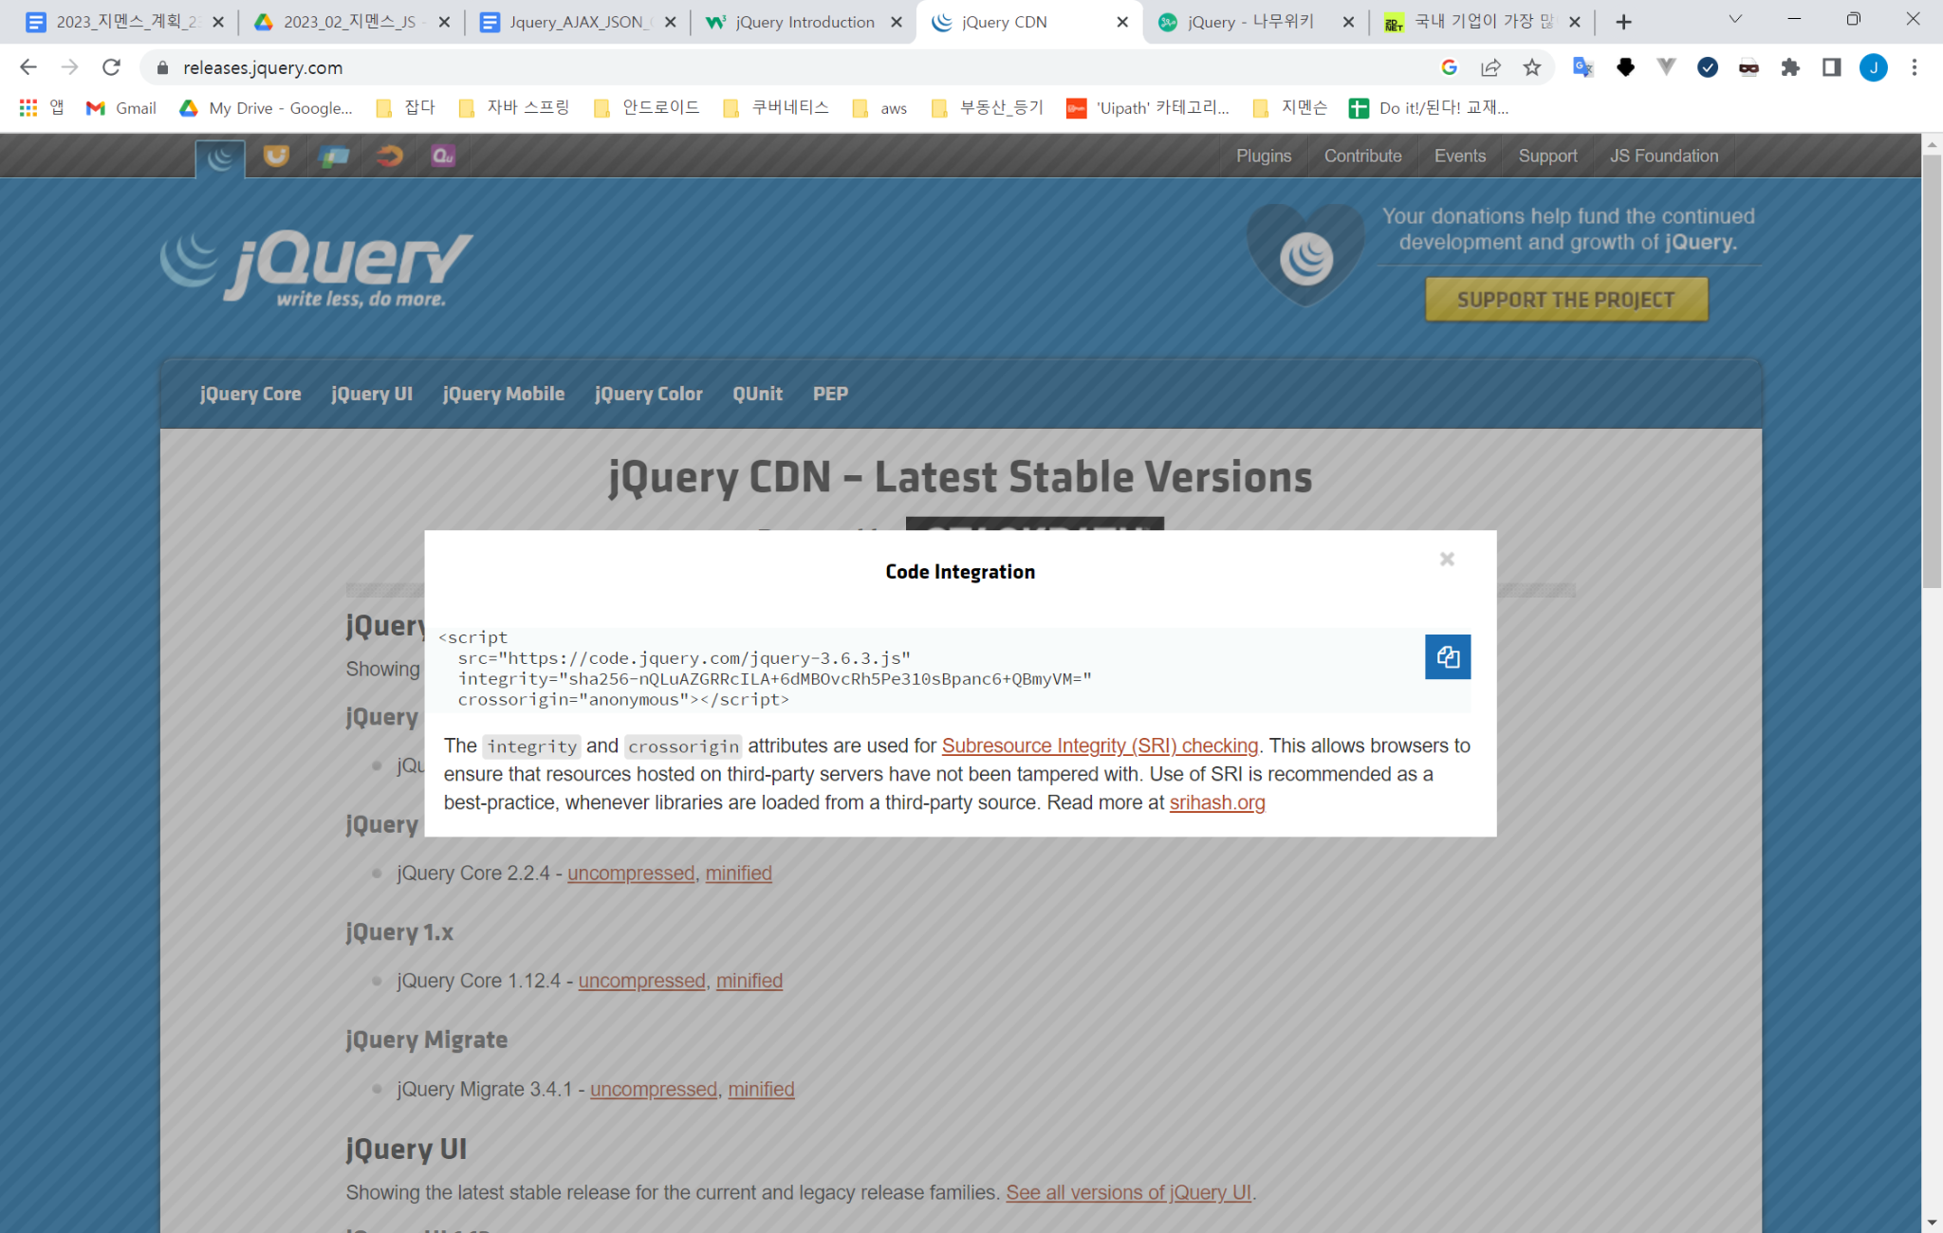

<https://code.jquery.com/jquery-3.6.3.slim.js>

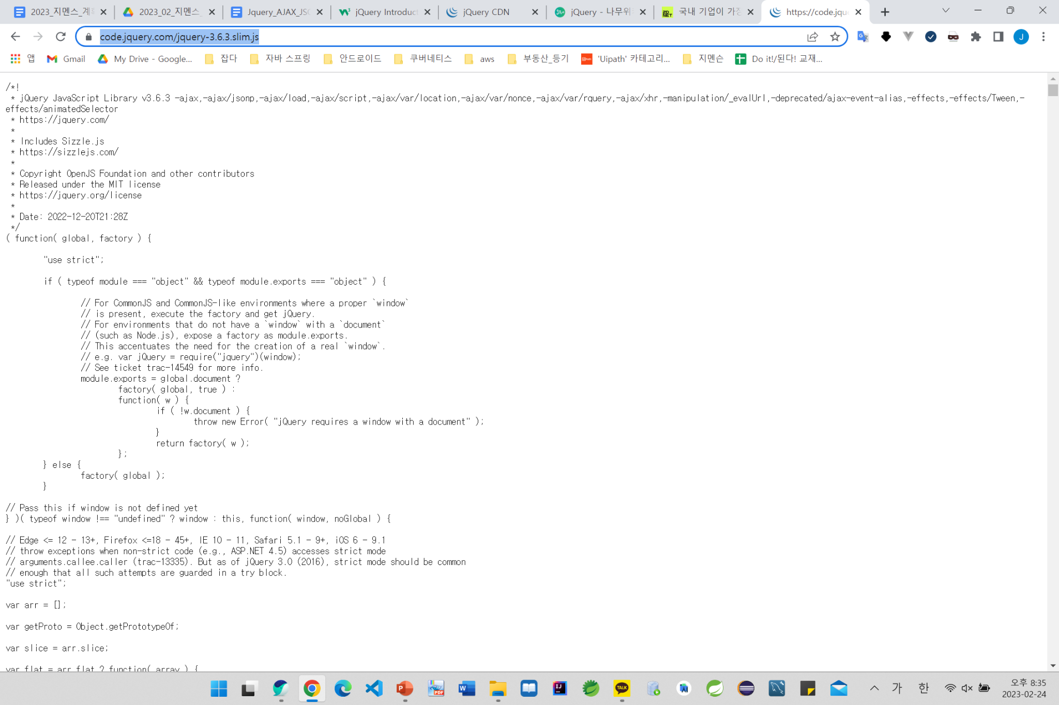

### 직접 내려받아 사용하는 방법

<https://api.jquery.com/>

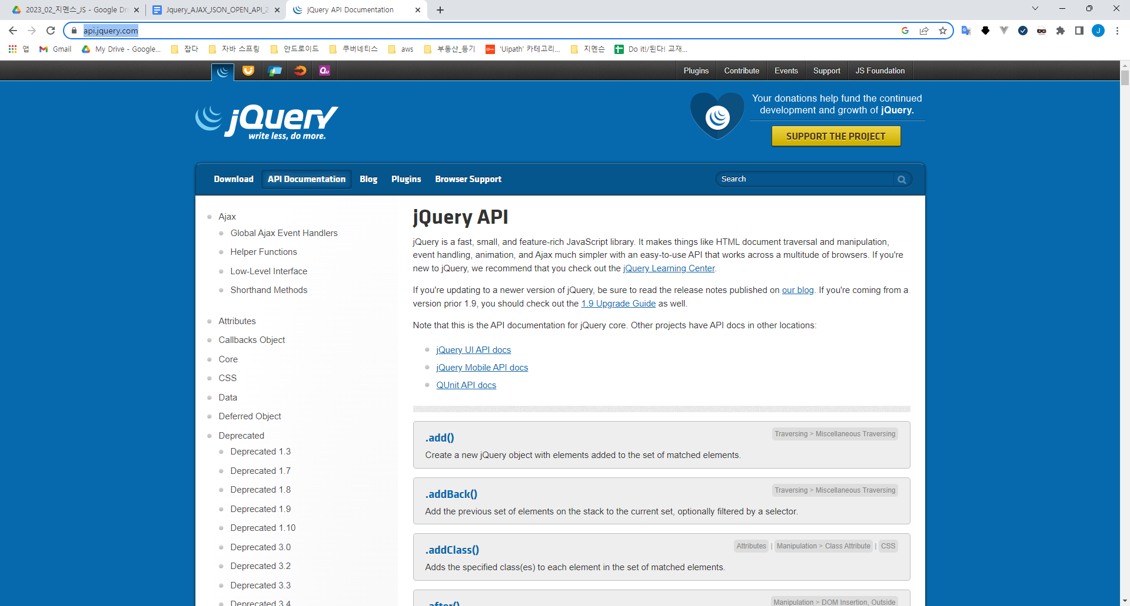

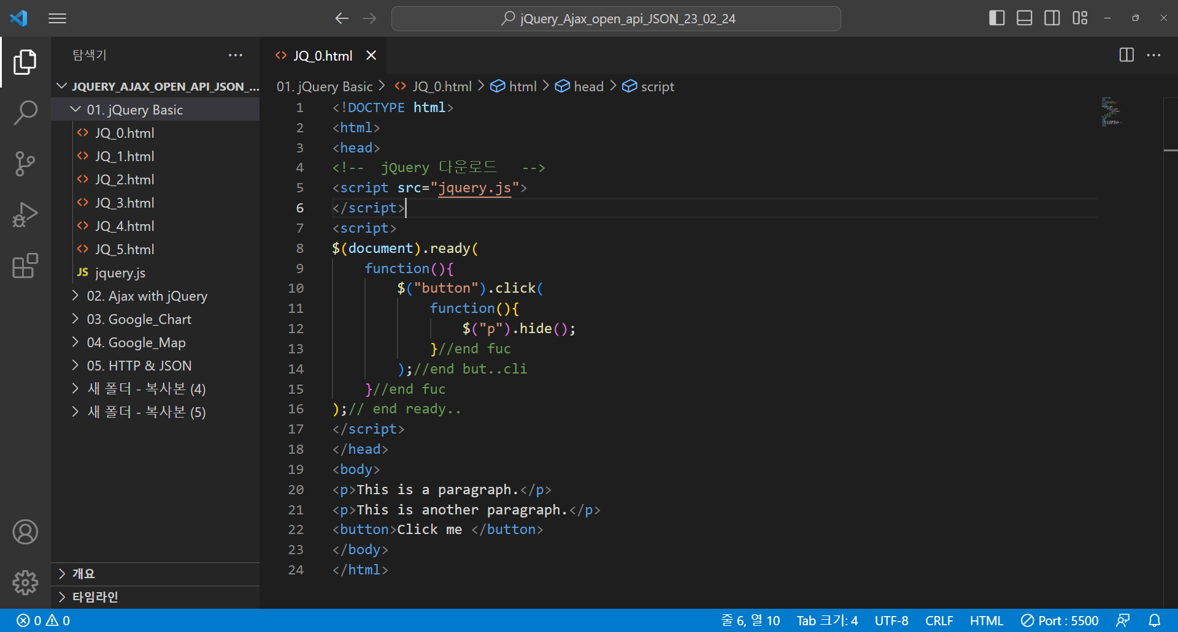

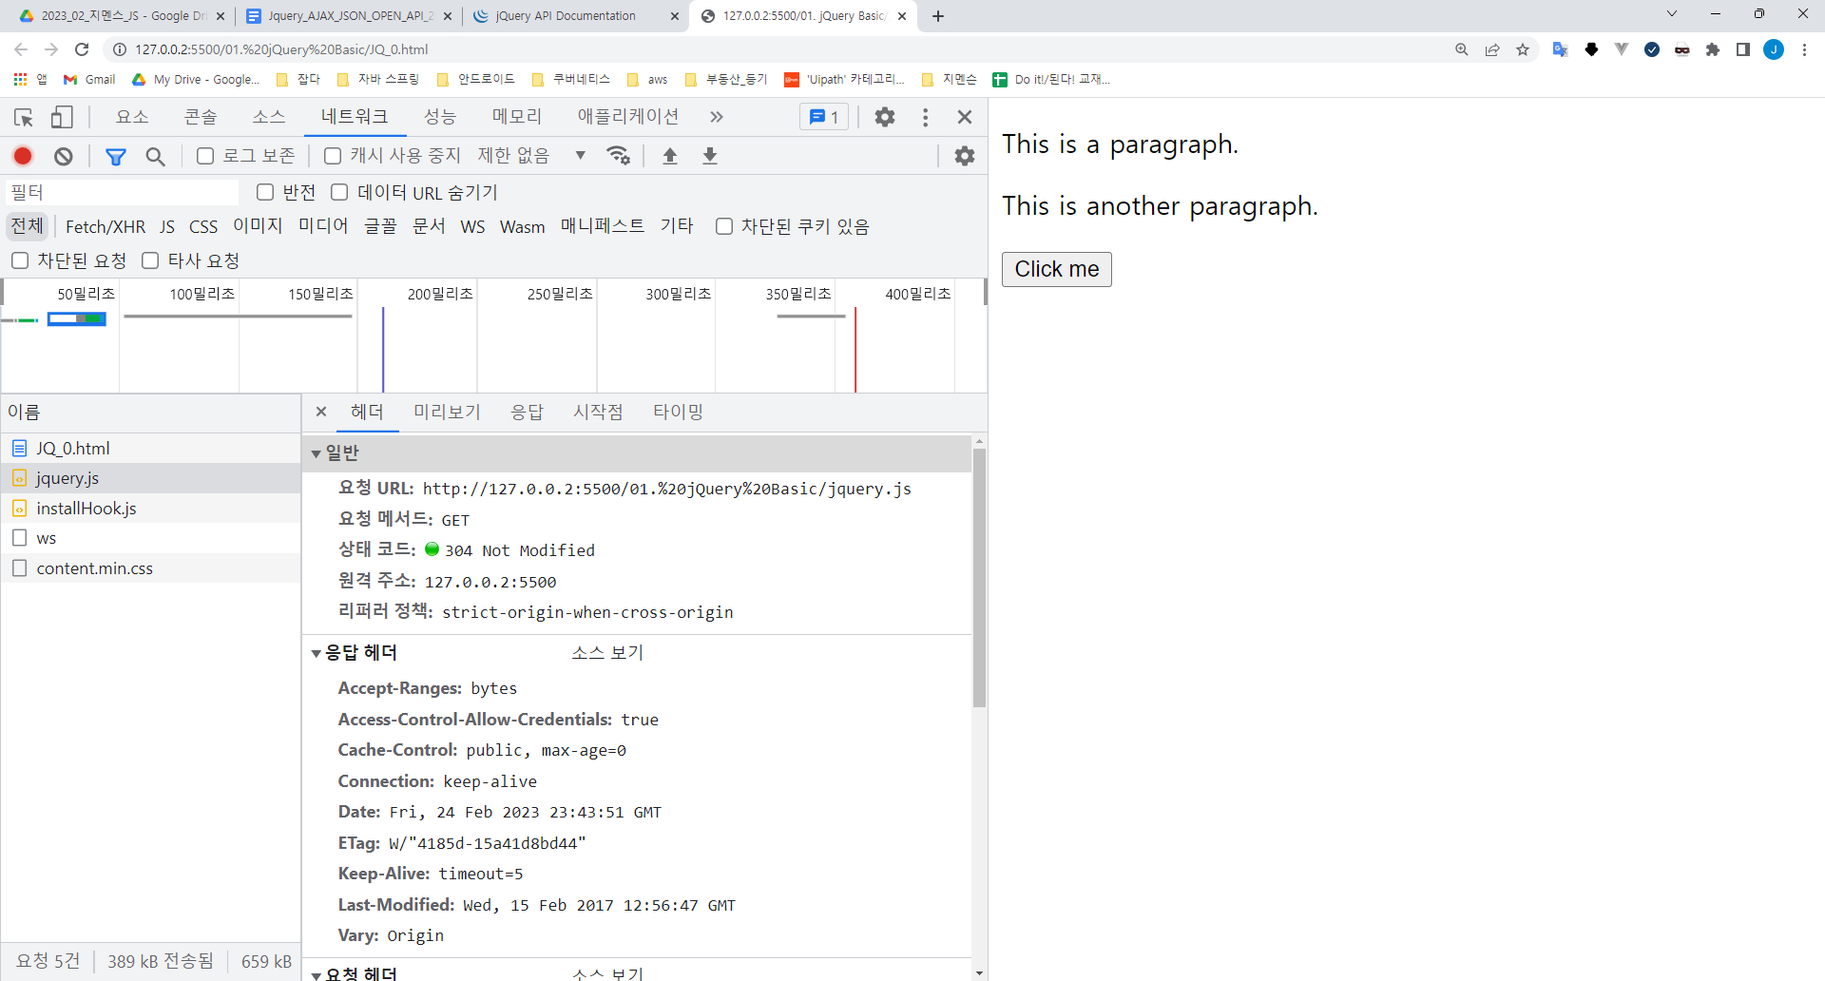

### JQ_0.html

| <!DOCTYPE html>  <html>  <head>  <!-- jQuery 다운로드 -->  <script src="jquery.js">  </script>  <script>  $(document).ready(  function(){  $("button").click(  function(){  $("p").hide();  }//end fuc  );//end but..cli  }//end fuc  );// end ready..  </script>  </head>  <body>  <p>This is a paragraph.</p>  <p>This is another paragraph.</p>  <button>Click me </button>  </body>  </html> |
| --- |

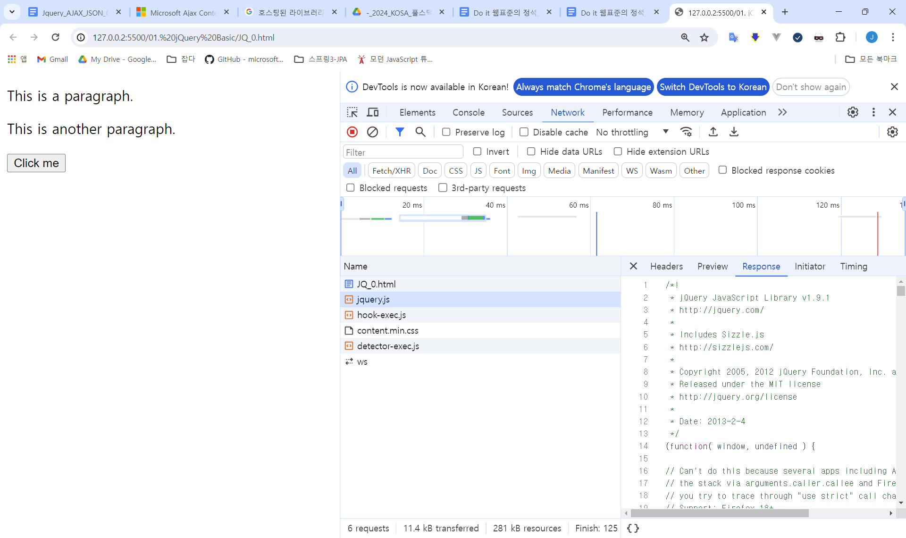

# 기본 문법 jQuery Syntax

## jQuery ready() Method

### The Document Ready Event

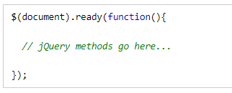

**This is to prevent any jQuery code from running before the document is finished loading (is ready).**

이는 문서 로드가 완료(준비)되기 전에 jQuery 코드가 실행되는 것을 방지하기 위한 것입니다.

It is good practice to wait for the document to be fully loaded and ready before working with it. This also allows you to have your JavaScript code before the body of your document, in the head section.

작업하기 전에 문서가 완전히 로드되고 준비될 때까지 기다리는 것이 좋습니다.   
이것은 또한 헤드 섹션에서 문서 본문 앞의 JavaScript 코드를 가질 수 있게 합니다.

<https://www.w3schools.com/jquery/jquery_syntax.asp>

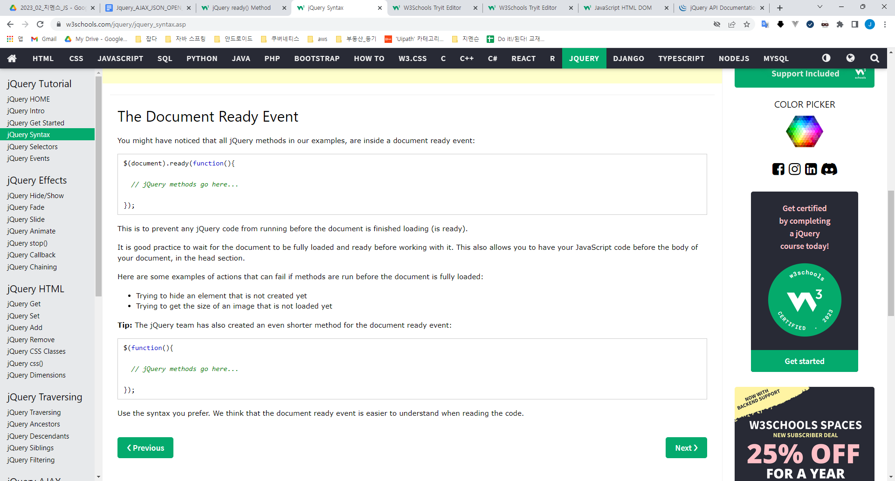

The ready event occurs when the DOM (document object model) has been loaded. Because this event occurs after the document is ready, it is a good place to have all other jQuery events and functions.

Ready 이벤트는 DOM(문서 객체 모델)이 로드되었을 때 발생합니다.  
이 이벤트는 문서가 준비된 후에 발생하므로 다른 모든 jQuery 이벤트 및 함수가 있는 것이 좋습니다.

The ready() method specifies what happens when a ready event occurs.

Ready() 메서드는 준비 이벤트가 발생할 때 발생하는 작업을 지정합니다.

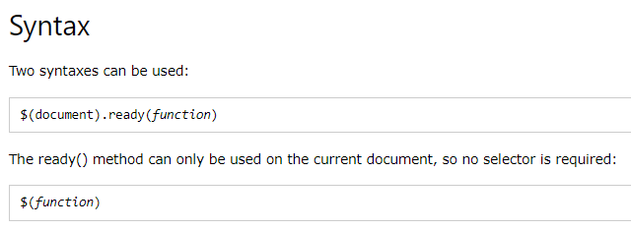

<https://www.w3schools.com/jquery/event_ready.asp>

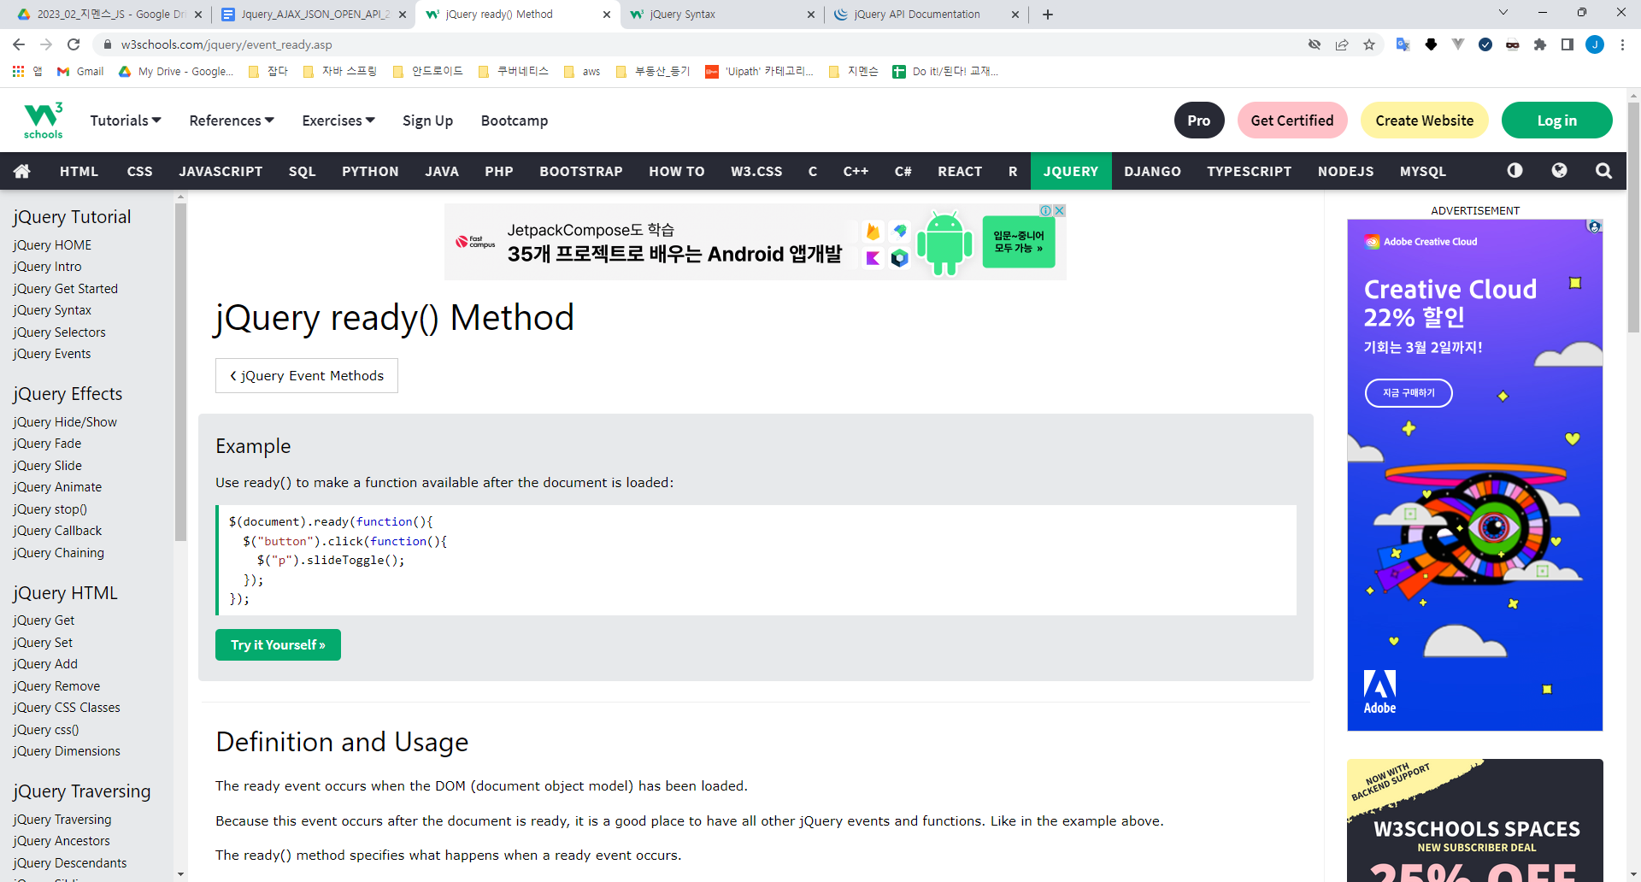

<https://api.jquery.com/ready/>

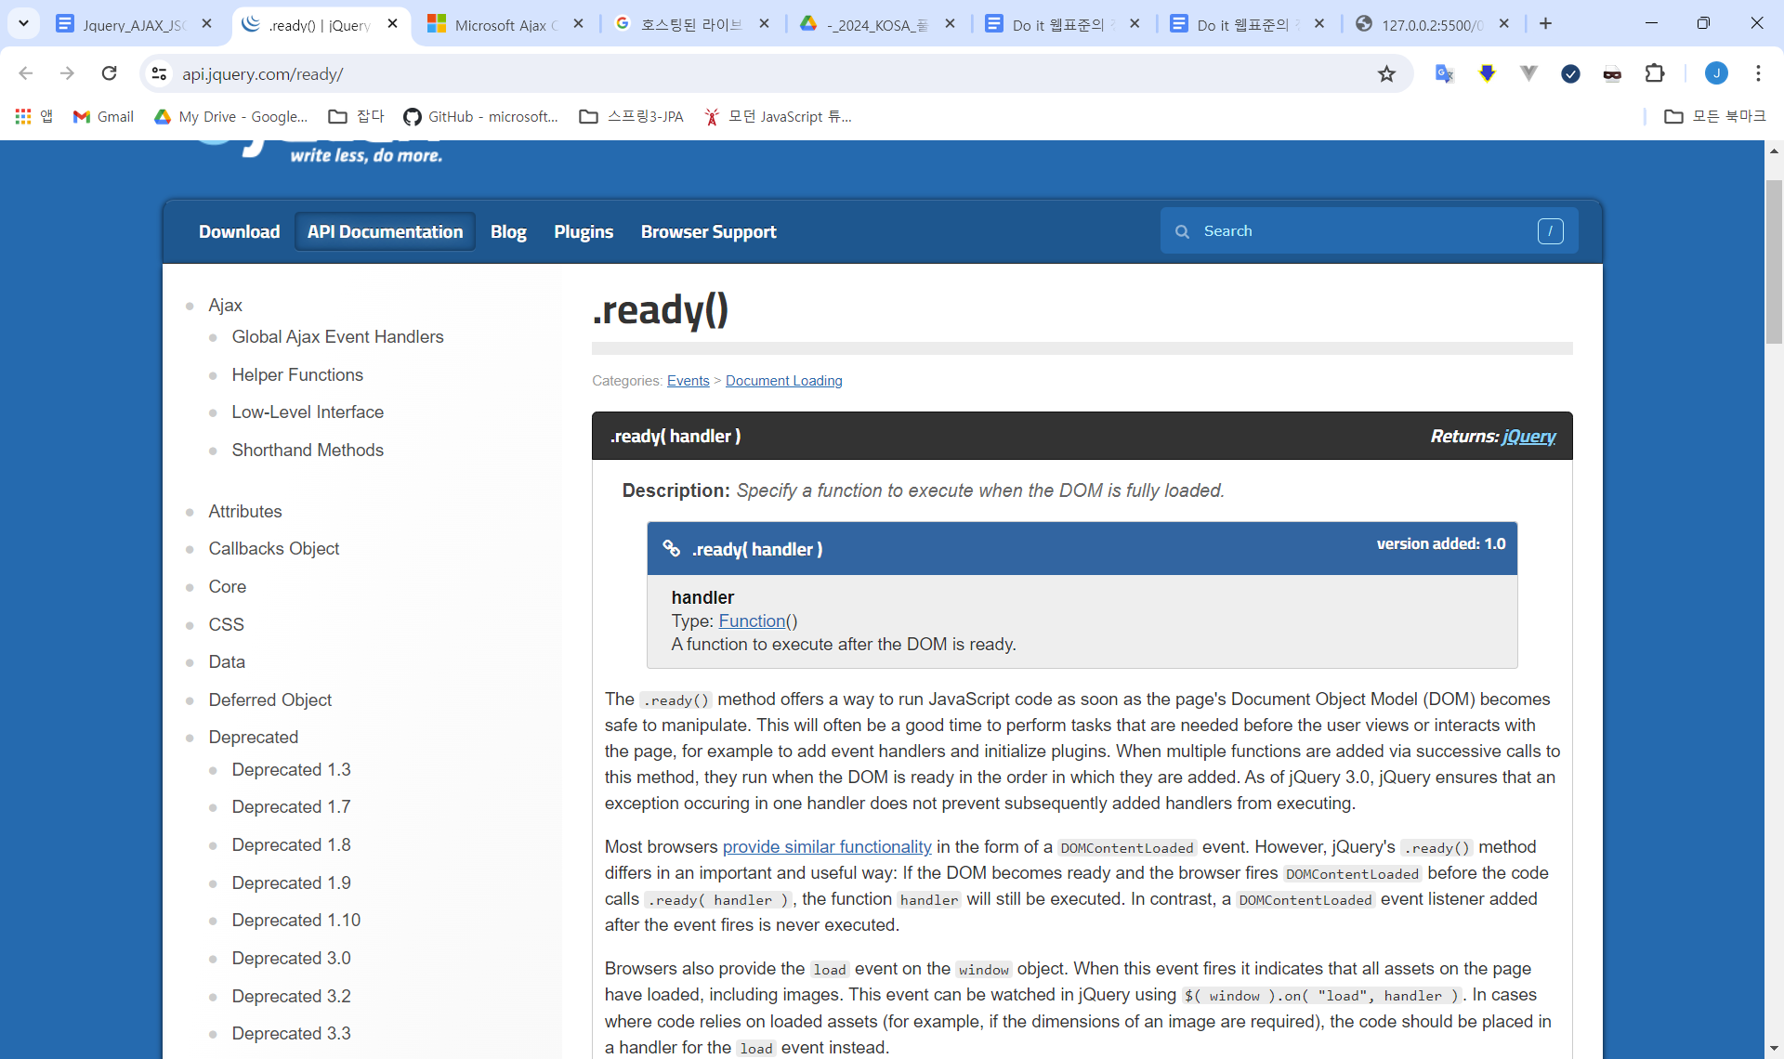

## [TEST] Sample jQuery 1

### JQ_1.html

| **<!DOCTYPE html>**  **<html>**  **<head>**  **<!-- CDN jQuery 복사해서 사용 -->**  **<script src="https://ajax.googleapis.com/ajax/libs/jquery/3.1.1/jquery.min.js">**  **</script>**  **<script>**  **$(document).ready(**  **function(){**  **$("button").click(**  **function(){**  **}//end fuc**  **);//end but..cli**  **}//end fuc**  **);// end ready..**  **</script>**  **</head>**  **<body>**  **<p>This is a paragraph.</p>**  **<p>This is another paragraph.</p>**  **<button>Click me </button>**  **</body>**  **</html>** |
| --- |

**Open with server   
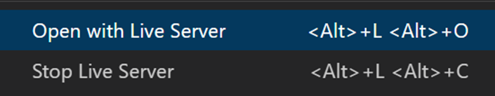**

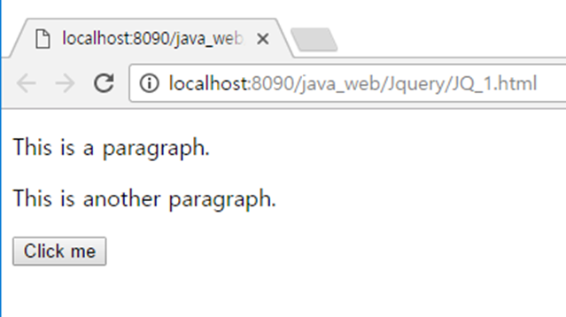

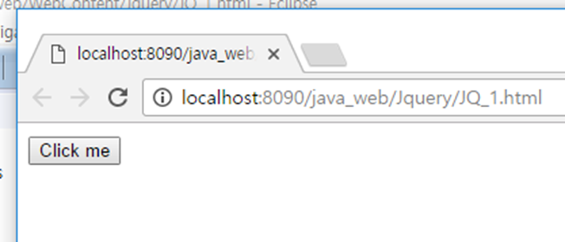

## jQuery Selectors

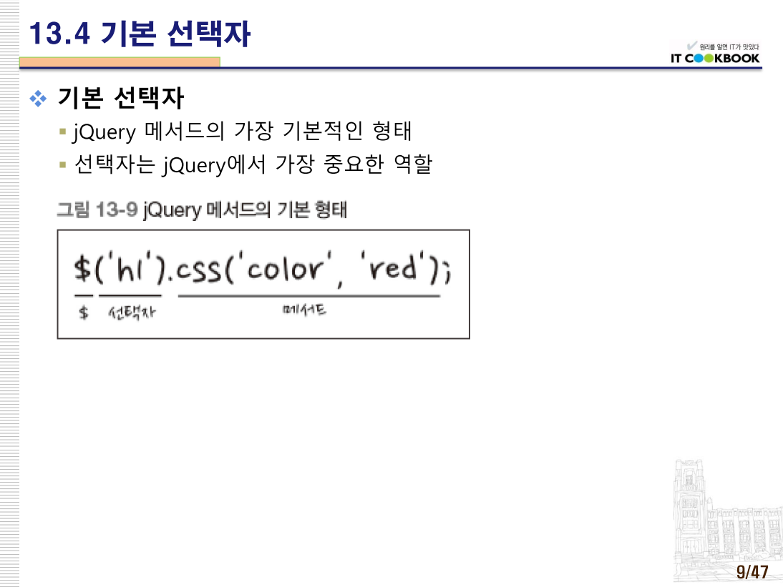

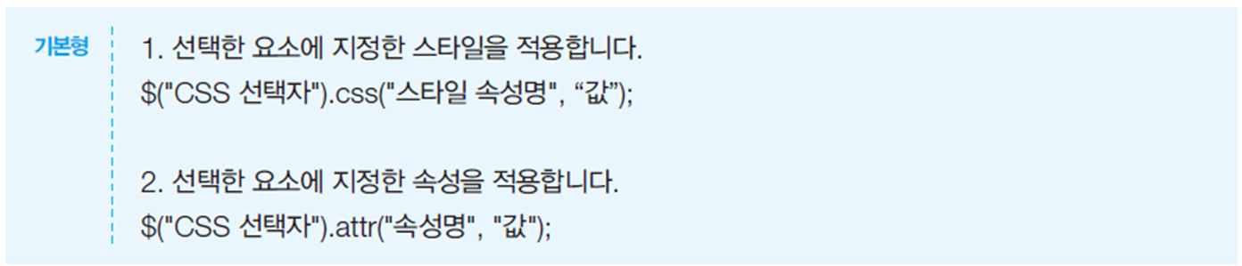

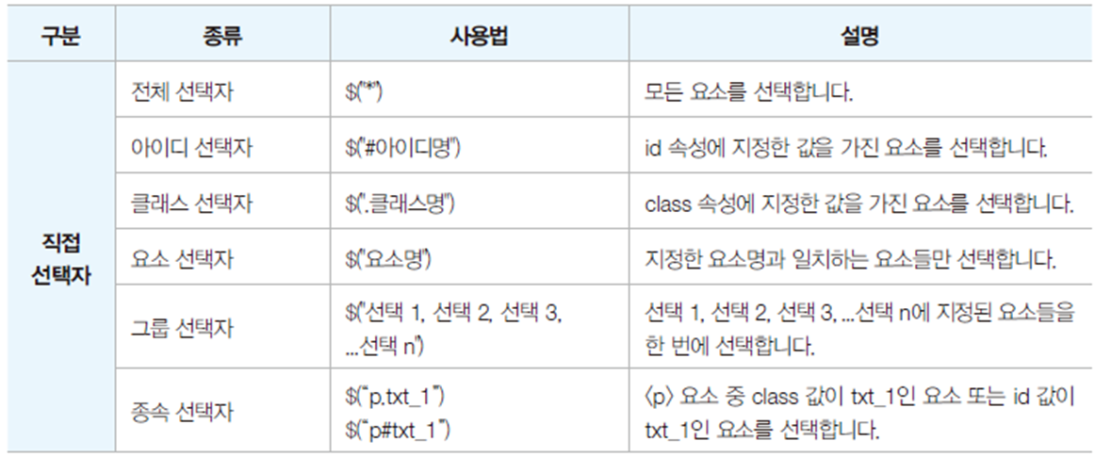

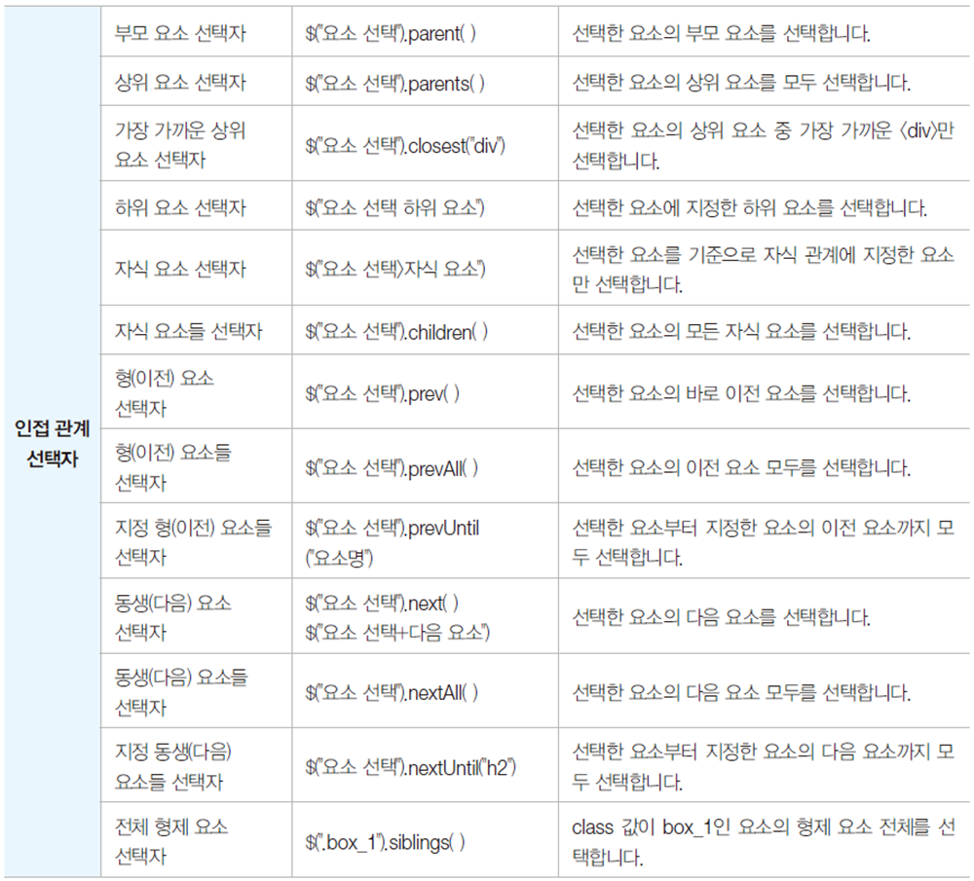

jQuery selectors are one of the most important parts of the jQuery library.

jQuery 선택기는 jQuery 라이브러리의 가장 중요한 부분 중 하나입니다

jQuery selectors allow you to select and manipulate HTML element(s).

jQuery 선택기를 사용하면 HTML 요소를 선택하고 조작할 수 있습니다.

jQuery selectors are used to "find" (or select) HTML elements based on their name, id, classes, types, attributes, values of attributes and much more.

jQuery 선택기는 이름, ID, 클래스, 유형, 속성, 속성 값 등을 기반으로 HTML 요소를 "찾기"(또는 선택)하는 데 사용됩니다.

<https://www.w3schools.com/jquery/jquery_selectors.asp>

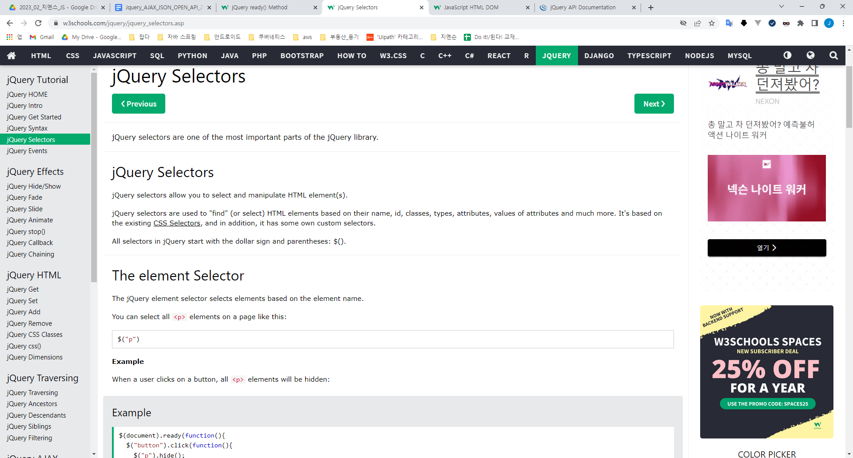

## [TEST] Sample jQuery 2

### JQ_2.html

| **<!DOCTYPE html>**  **<html>**  **<head>**  **<!-- CDN jQuery 복사해서 사용 -->**  **<script src="https://ajax.googleapis.com/ajax/libs/jquery/3.1.1/jquery.min.js">**  **</script>**  **<script>**  **$(document).ready( function(){**  **$("button").click( function(){**  **$("#test").css("color","red");**  **});//end bu..click**  **});//end doc.. read...**  **</script>**  **</head>**  **<body>**  **<p>This is a paragraph.</p>**  **<p id="test">This is another paragraph.</p>**  **<button>Click </button>**  **</body>**  **</html>** |
| --- |

**Open with server   
**

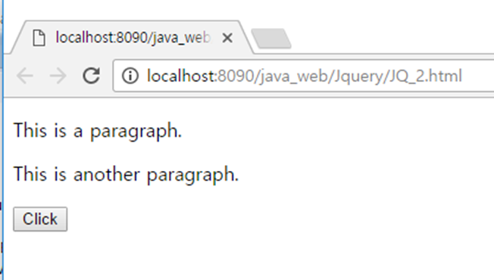

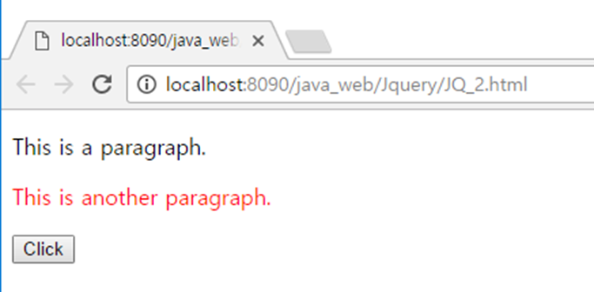

## jQuery HTML / CSS Methods

The following table lists all the methods used to manipulate the HTML and CSS.

다음 표에는 HTML 및 CSS를 조작하는 데 사용되는 모든 방법이 나열되어 있습니다.

<https://www.w3schools.com/jquery/jquery_ref_html.asp>

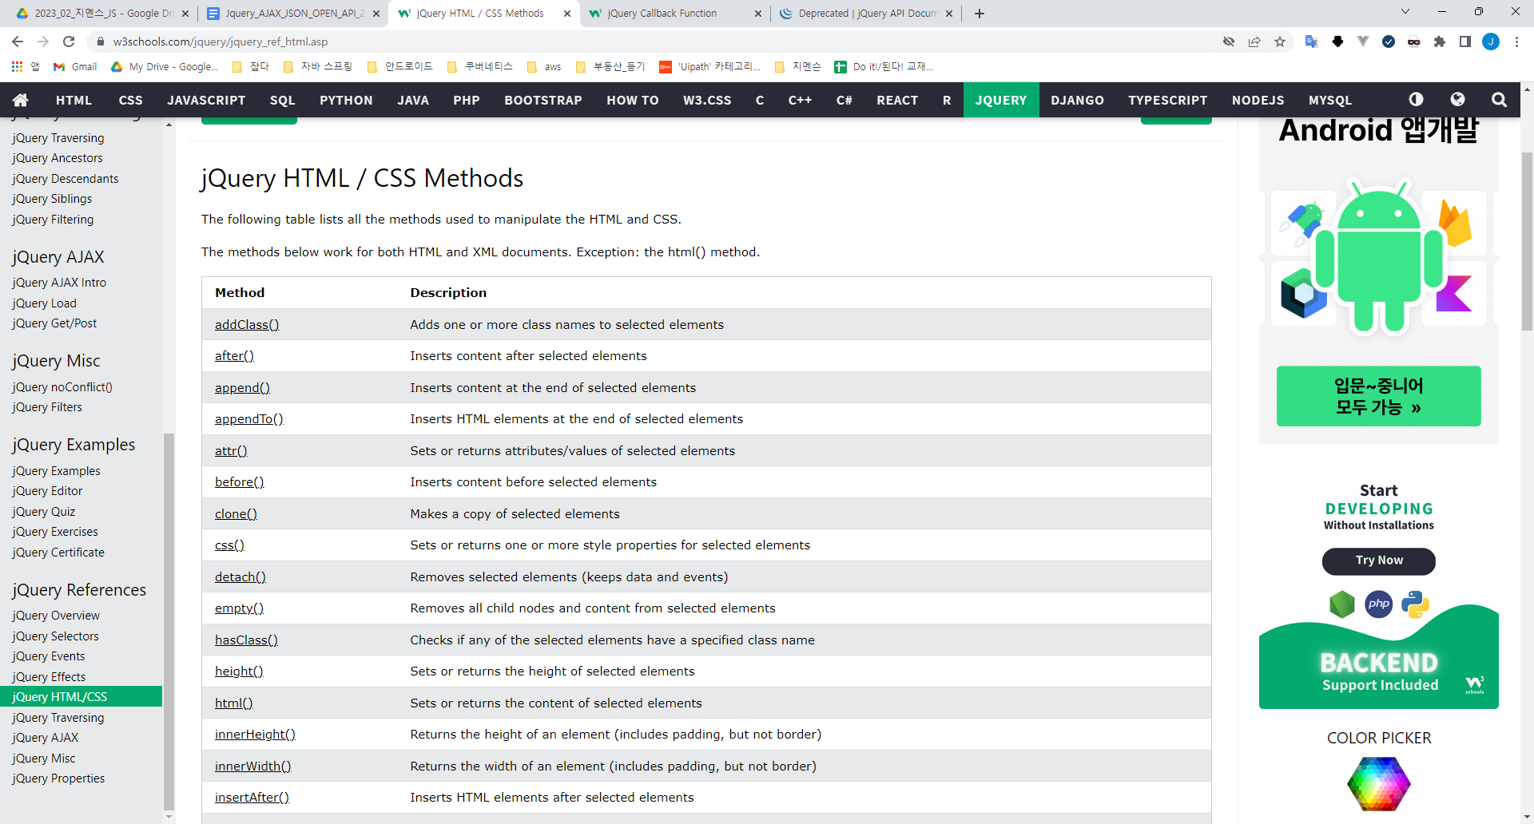

### jQuery html() Method

The html() method sets or returns the content (innerHTML) of the selected elements.

html() 메서드는 선택한 요소의 내용(innerHTML)을 설정하거나 반환합니다.

When this method is used to return content, it returns the content of the FIRST matched element. When this method is used to set content, it overwrites the content of ALL matched elements.

이 메서드를 사용하여 콘텐츠를 반환하는 경우 FIRST 일치 요소의 콘텐츠를 반환합니다.  
이 메서드를 사용하여 콘텐츠를 설정하면 일치하는 모든 요소의 콘텐츠를 덮어씁니다.

| <!DOCTYPE html>  <html>  <head>  <script src="https://ajax.googleapis.com/ajax/libs/jquery/3.7.1/jquery.min.js"></script>  <script>  $(document).ready(function(){  $("button").click(function(){  $("p").html("Hello <b>world!</b>");  });  });  </script>  </head>  <body>  <button>Change content of all p elements</button>  <p>This is a paragraph.</p>  <p>This is another paragraph.</p>  </body> |
| --- |

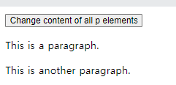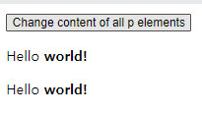

<https://www.w3schools.com/jquery/html_html.asp>  
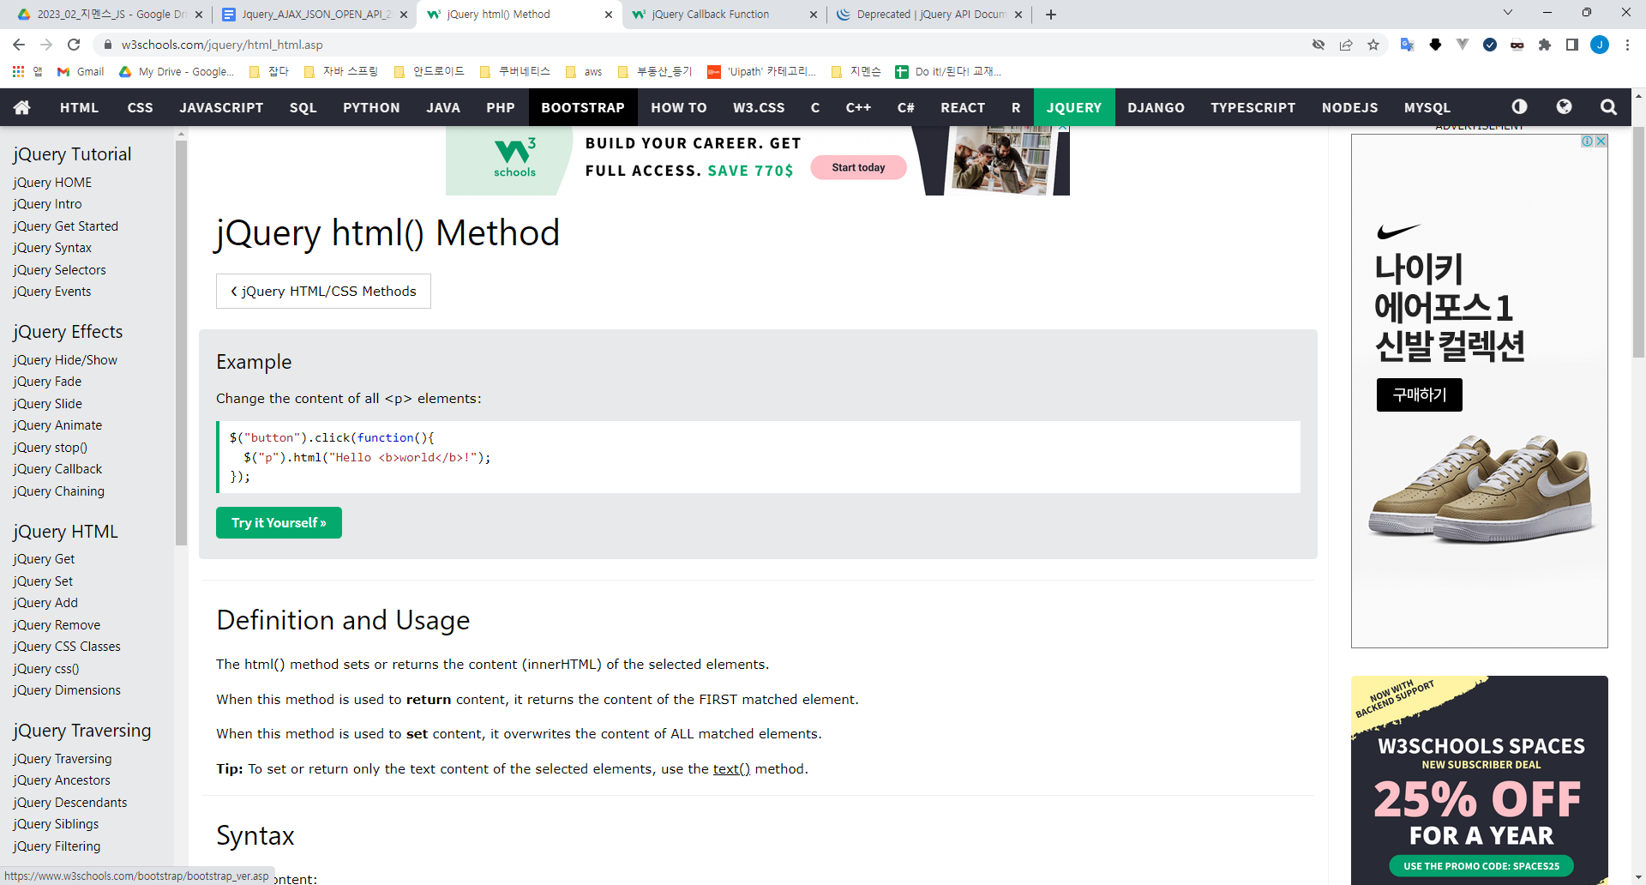

<https://api.jquery.com/html/>

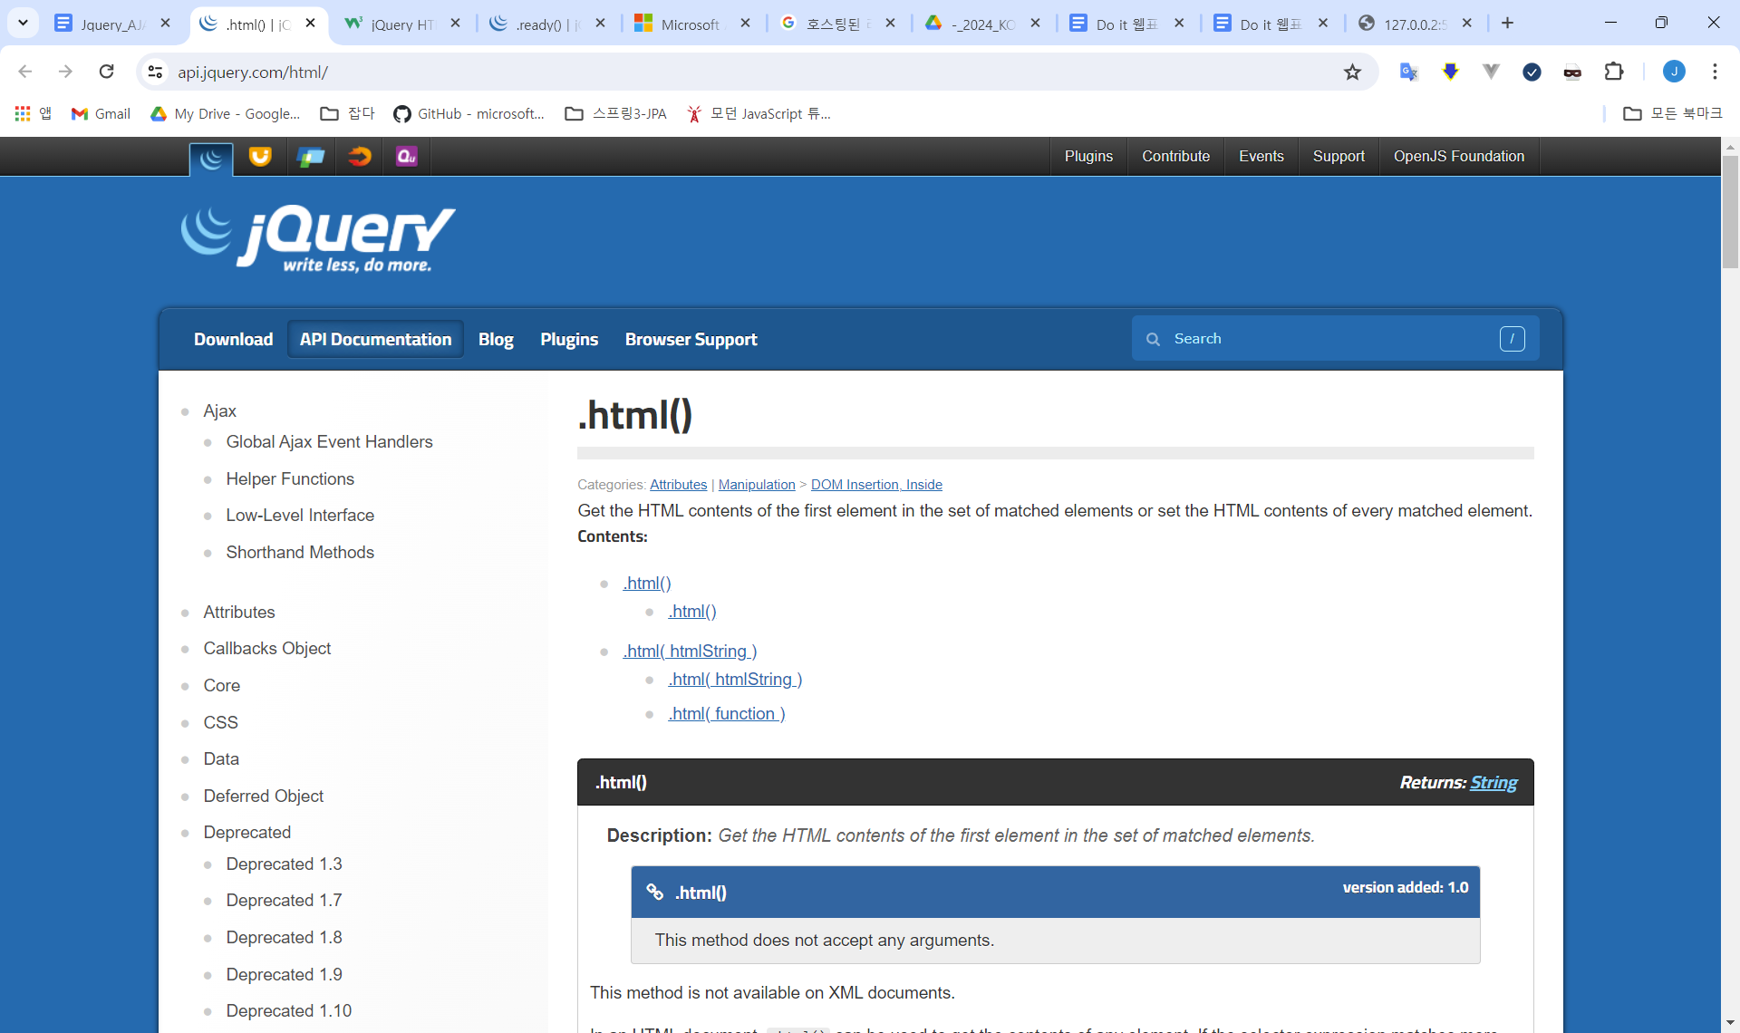

### jQuery text() Method

**The text() method sets or returns the text content of the selected elements.**   
When this method is used to return content, it returns the text content of all matched elements (HTML markup will be removed).   
When this method is used to set content, it overwrites the content of ALL matched elements.

text() 메서드는 선택한 요소의 텍스트 콘텐츠를 설정하거나 반환합니다.  
이 메서드를 사용하여 콘텐츠를 반환하면 일치하는 모든 요소의 텍스트 콘텐츠를 반환합니다**(HTML 마크업은 제거됨).**   
이 메서드를 사용하여 콘텐츠를 설정하면 일치하는 모든 요소의 콘텐츠를 덮어씁니다.

| <!DOCTYPE html>  <html>  <head>  <script src="https://ajax.googleapis.com/ajax/libs/jquery/3.7.1/jquery.min.js"></script>  <script>  $(document).ready(function(){  $("button").click(function(){  $("p").text("Hello world!");  });  });  </script>  </head>  <body>  <button>Set text content for all p elements</button>  <p>This is a paragraph.</p>  <p>This is another paragraph.</p>  </body> |
| --- |

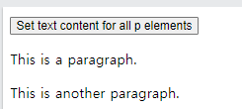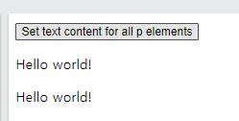

<https://www.w3schools.com/jquery/html_text.asp>

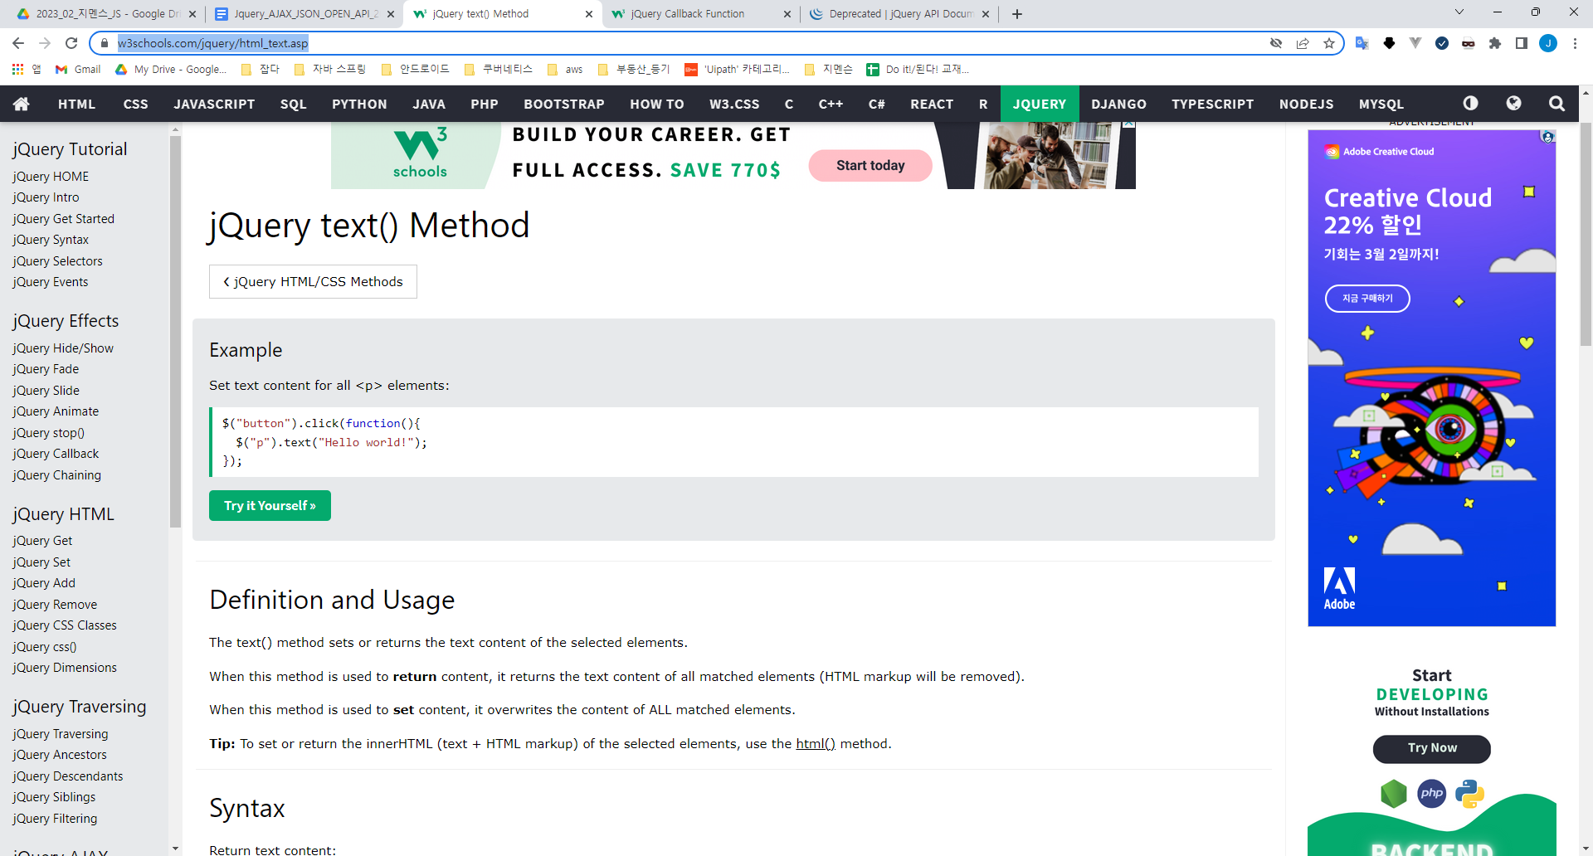

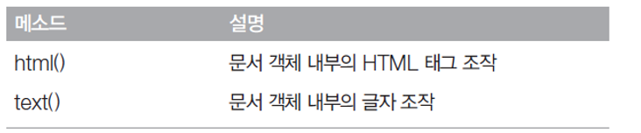

## jQuery Event Methods

jQuery is tailor-made to respond to events in an HTML page.

jQuery는 HTML 페이지의 이벤트에 응답하도록 맞춤 제작되었습니다.

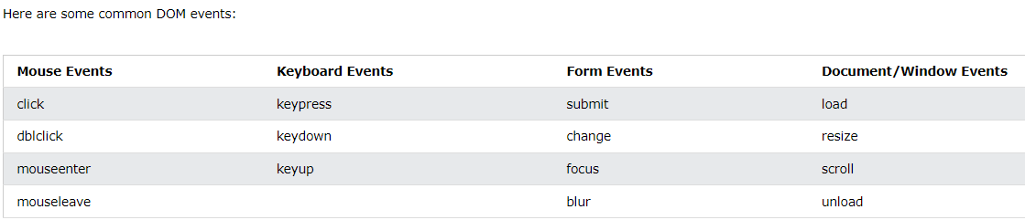

#### jQuery Syntax For Event Methods

In jQuery, most DOM events have an equivalent jQuery method.

jQuery에서 대부분의 DOM 이벤트에는 동등한 jQuery 메서드가 있습니다.

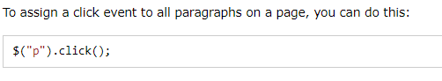

The next step is to define what should happen when the event fires. You must pass a function to the event:

다음 단계는 이벤트가 발생할 때 어떤 일이 발생해야 하는지 정의하는 것입니다.   
**이벤트에 함수를 전달해야 합니다.**

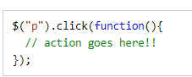

<https://www.w3schools.com/jquery/jquery_events.asp>

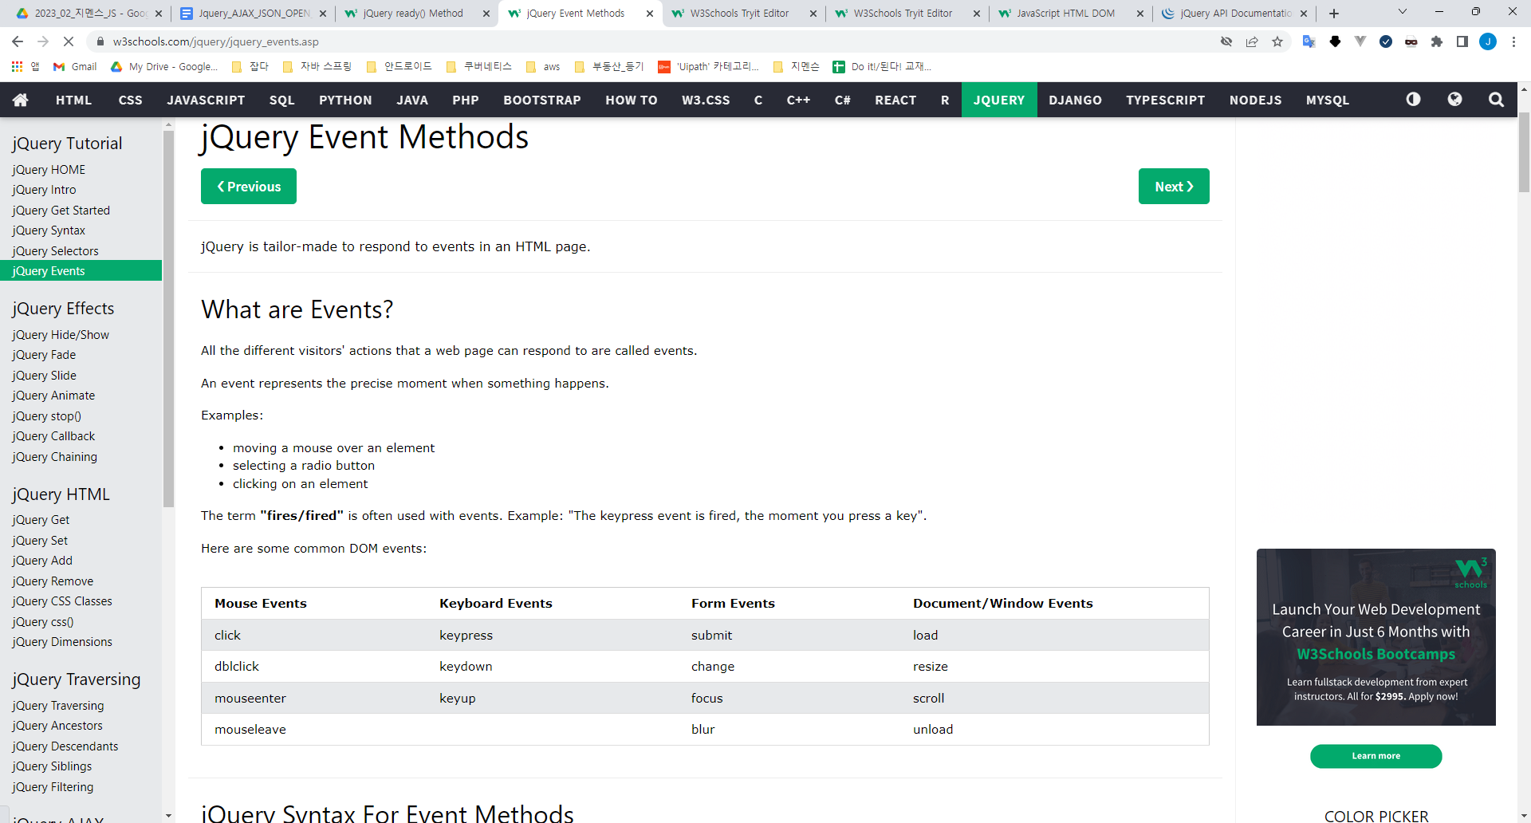

<https://api.jquery.com/category/events/>

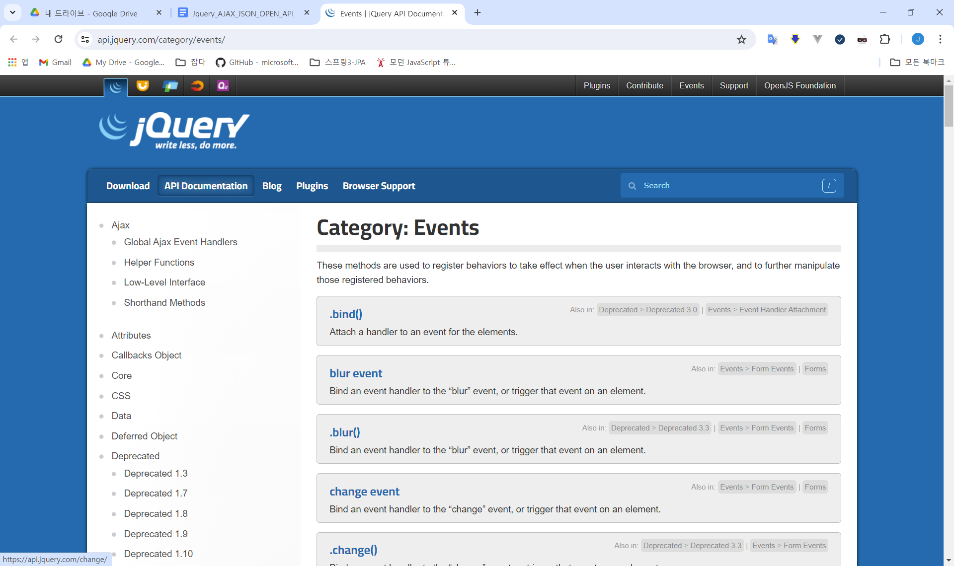

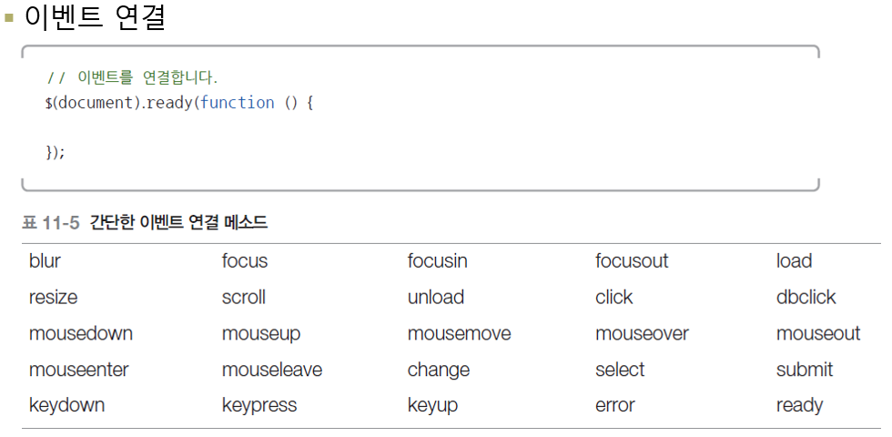

## [TEST] Sample jQuery 3

**JQ_3.html**

| **<!DOCTYPE html>**  **<html>**  **<head>**  **<!-- CDN jQuery 복사해서 사용 -->**  **<script src="https://ajax.googleapis.com/ajax/libs/jquery/3.1.1/jquery.min.js">**  **</script>**  **<script>**  **$(document).ready(function(){**  **$("input").focus(function(){**  **$(this).css("background-color", "#cccccc");**  **});//end input..fo**  **$("input").blur(function(){**  **$(this).css("background-color", "#ffffff");**  **});//end input..fo**  **}); //end doc..read**  **</script>**  **</head>**  **<body>**  **Name: <input type="text" name="fullname"><br>**  **Email: <input type="text" name="email">**  **</body>**  **</html>** |
| --- |

**Open with server   
**

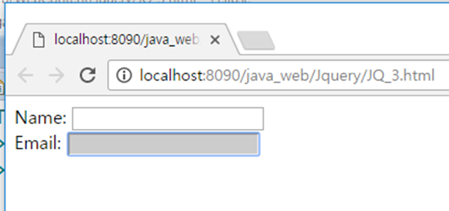

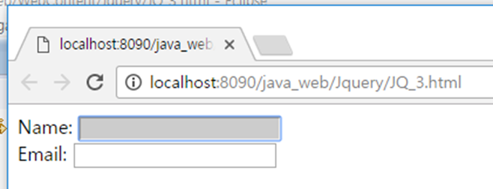

## [TEST] Sample jQuery 4

### JQ_4.html

| **<!DOCTYPE html>**  **<html>**  **<head>**  **<!-- CDN jQuery 복사해서 사용 -->**  **<script src="https://ajax.googleapis.com/ajax/libs/jquery/3.1.1/jquery.min.js">**  **</script>**  **<script>**  **$(document).ready(function(){**  **$("p").on({ //on 메소드를 이용 이벤트 연결**  **mouseenter: function(){**  **$(this).css("background-color", "lightgray");**  **}//end mouseenter..**  **,**  **mouseleave: function(){**  **$(this).css("background-color", "lightblue");**  **}//end mousel..**  **,**  **click: function(){**  **$(this).css("background-color", "yellow");**  **}//end click**  **});//end on**  **});//end doc..ready**  **</script>**  **</head>**  **<body>**  **<p>Click or move the mouse pointer over this paragraph.</p>**  **</body>**  **</html>** |
| --- |

**Open with server   
**

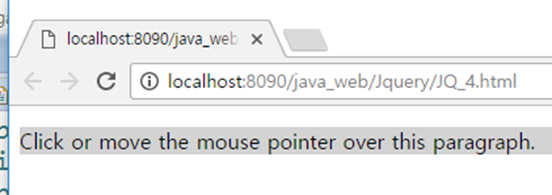

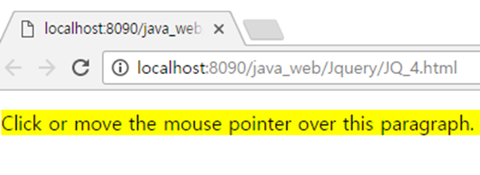

## jQuery Callback Functions

### Callback_function

**콜백 함수는 전달인자로 다른 함수에 전달되는 함수입니다.** 이는 일종의 루틴이나 동작을 완료하기 위해 외부 함수 내부에서 호출됩니다.

<https://developer.mozilla.org/ko/docs/Glossary/Callback_function>

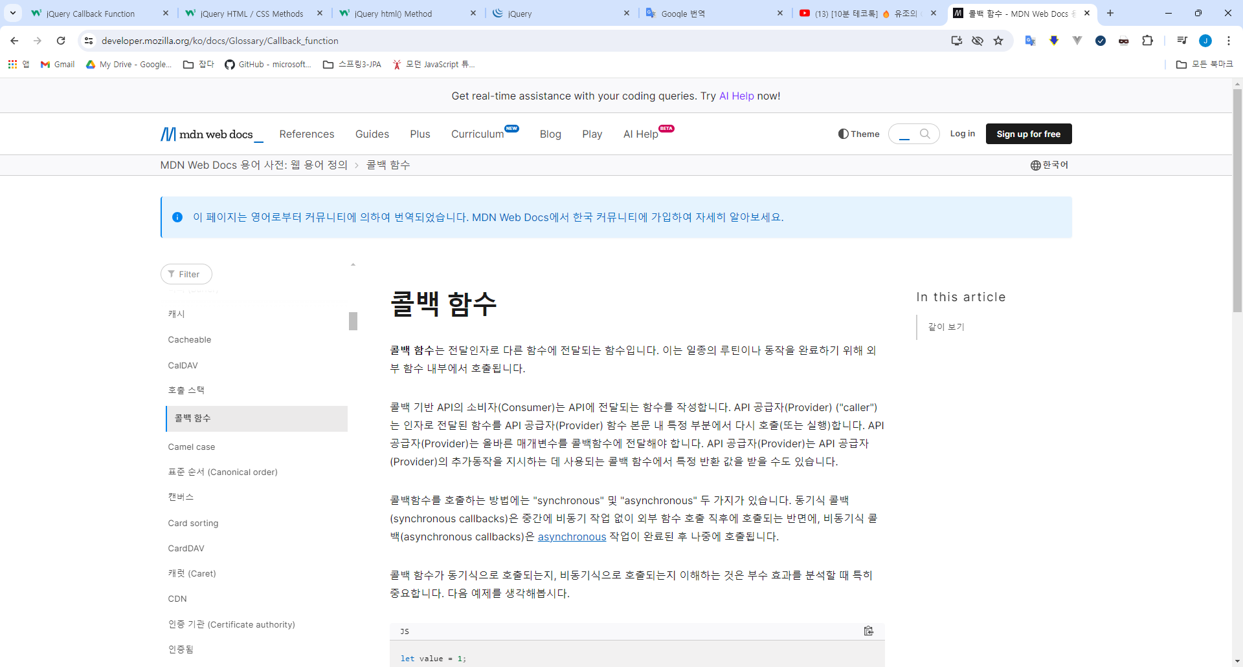

### jQuery Callback Functions

A callback function is executed after the current effect is 100% finished.

**콜백 함수는 현재 효과가 100% 완료된 후에 실행됩니다.**

JavaScript statements are executed line by line. However, with effects, the next line of code can be run even though the effect is not finished. This can create errors. To prevent this, you can create a callback function.

**JavaScript 문은 한 줄씩 실행됩니다. 그러나 효과를 사용하면 효과가 완료되지 않은 경우에도 다음 코드 줄을 실행할 수 있습니다. 이로 인해 오류가 발생할 수 있습니다. 이를 방지하기 위해 콜백 함수를 만들 수 있습니다**.

A callback function is executed after the current effect is finished.

콜백 함수는 현재 효과가 완료된 후 실행됩니다.

<https://www.w3schools.com/jquery/jquery_callback.asp>

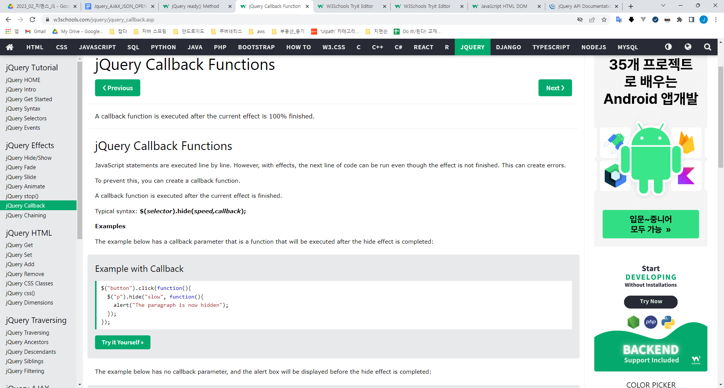

[[10분 테코톡] 🔥 유조의 Callback](https://www.youtube.com/watch?v=wvEYG6ydAGg)

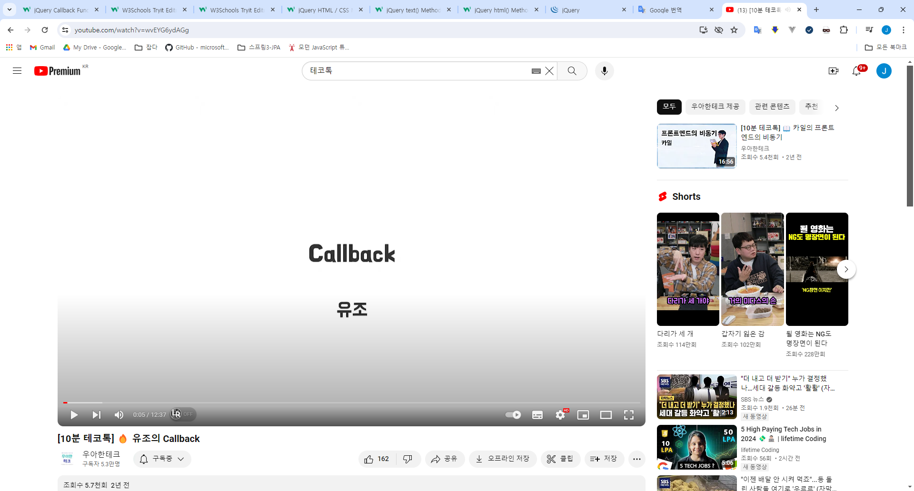

## [TEST] Sample jQuery 5

### JQ_5.html

| **<!DOCTYPE html>**  **<html>**  **<head>**  **<!-- CDN jQuery 복사해서 사용 -->**  **<script src="https://ajax.googleapis.com/ajax/libs/jquery/3.1.1/jquery.min.js">**  **</script>**  **<script>**  **$(document).ready(function(){**  **$("#b1").click(function(){ //callback 사용**  **$("#p1").hide("slow", function(){**  **alert("The paragraph is now hidden");**  **});**  **}); //end click**  **});//end ready**  **$(document).ready(function(){ //callback 없이 사용**  **$("#b2").click(function(){**  **$("#p2").hide("slow");**  **alert("The paragraph is now hidden");**  **});//end click**  **});//end ready**  **</script>**  **</head>**  **<body>**  **<button id="b1">Hide</button>**  **<p id="p1">1 This is a paragraph with little content.</p>**  **<button id="b2">Hide2</button>**  **<p id="p2">2 This is a paragraph with little content.</p>**  **</body>**  **</html>** |
| --- |

**Open with server   
**

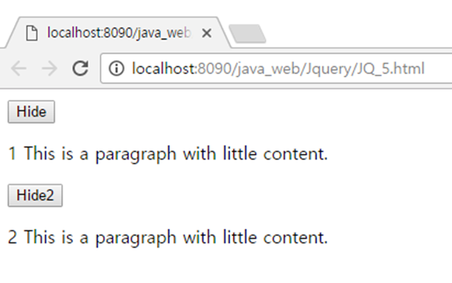

**hide 클릭 글자 사라지고 alert**

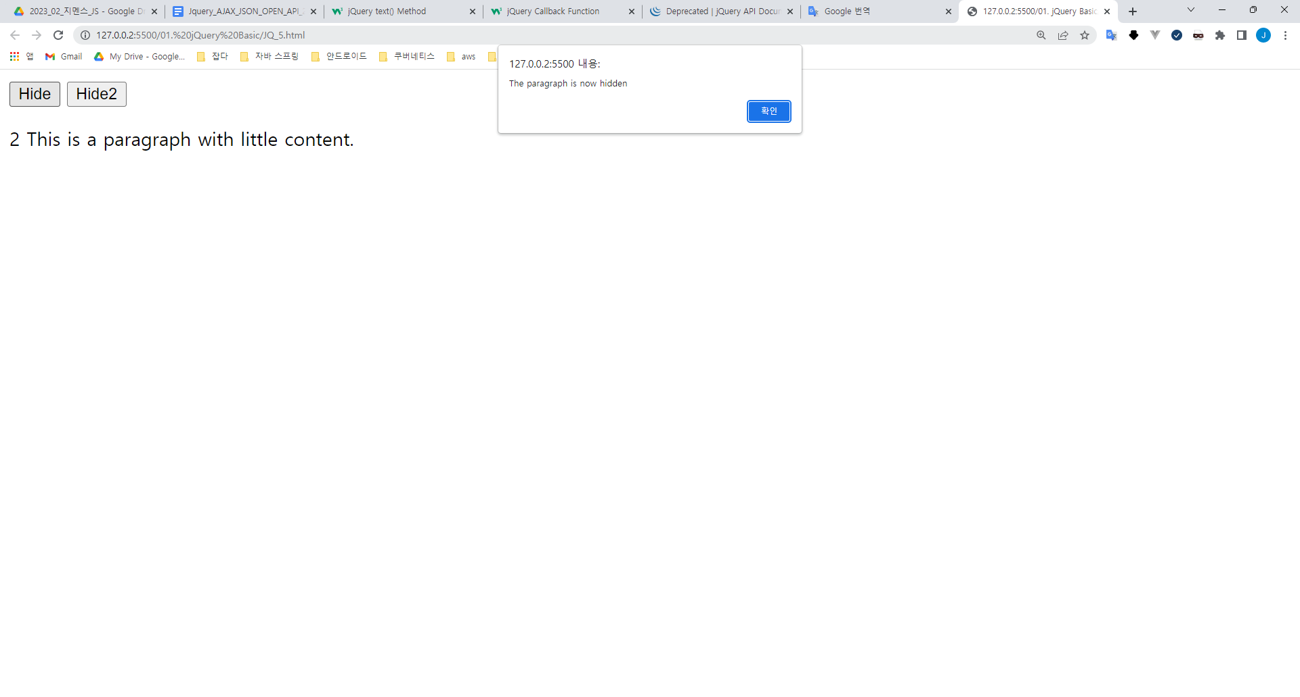

**hide 2 클릭 alert 후에 글자 사라짐**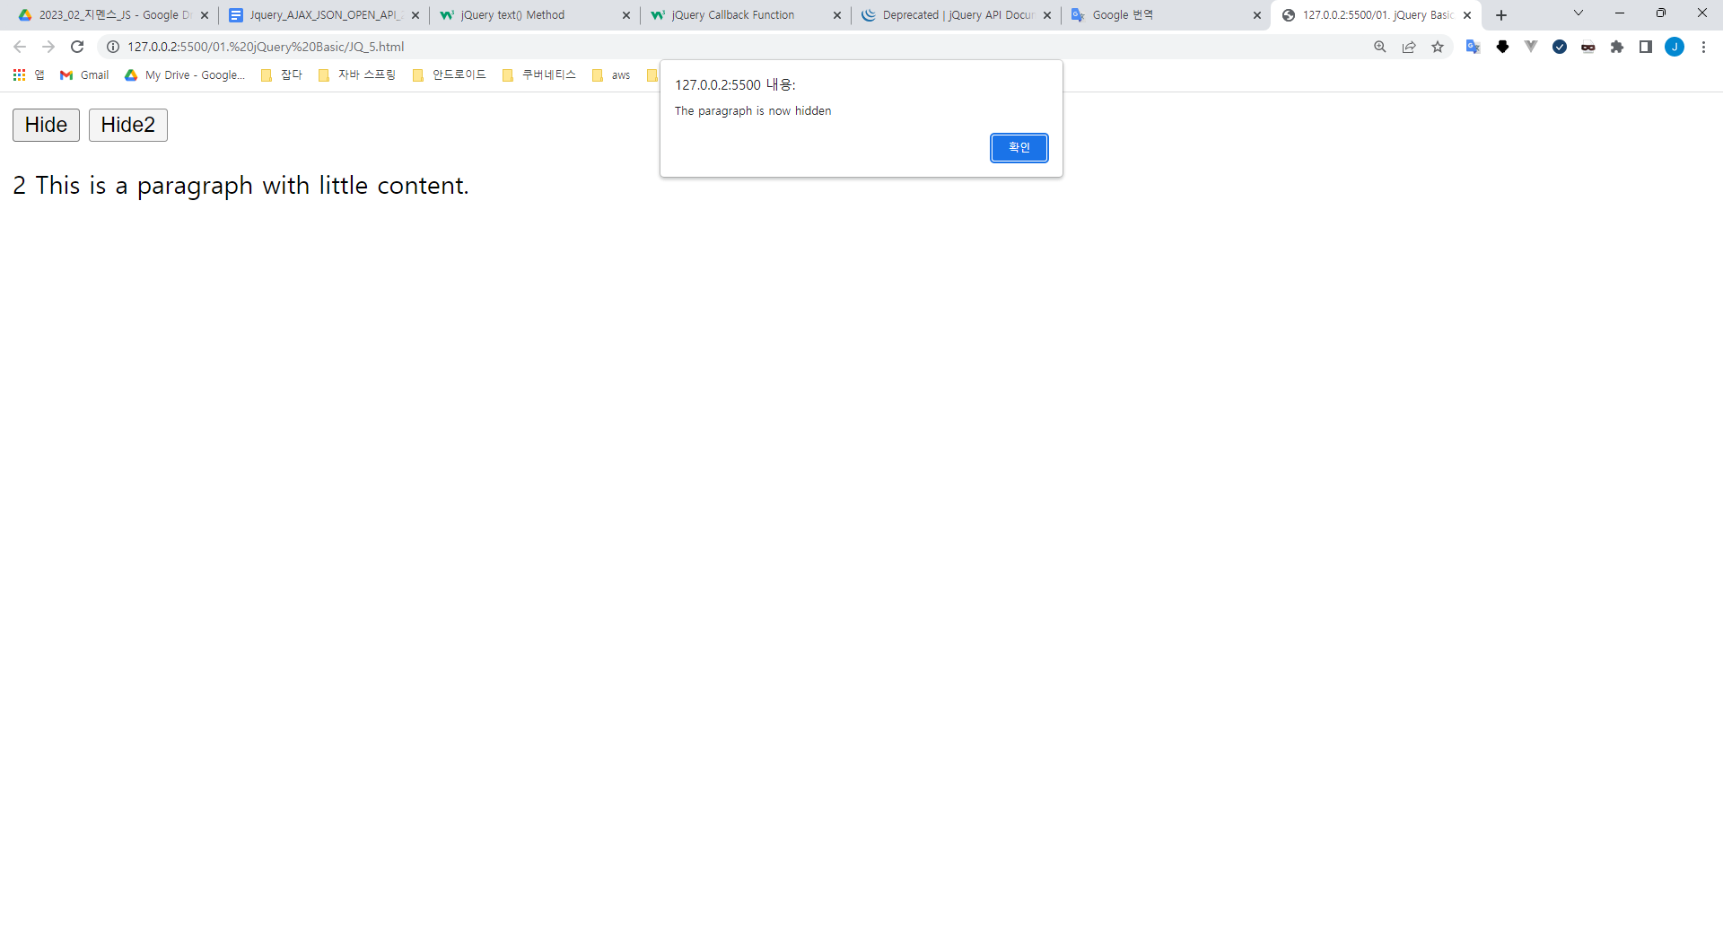

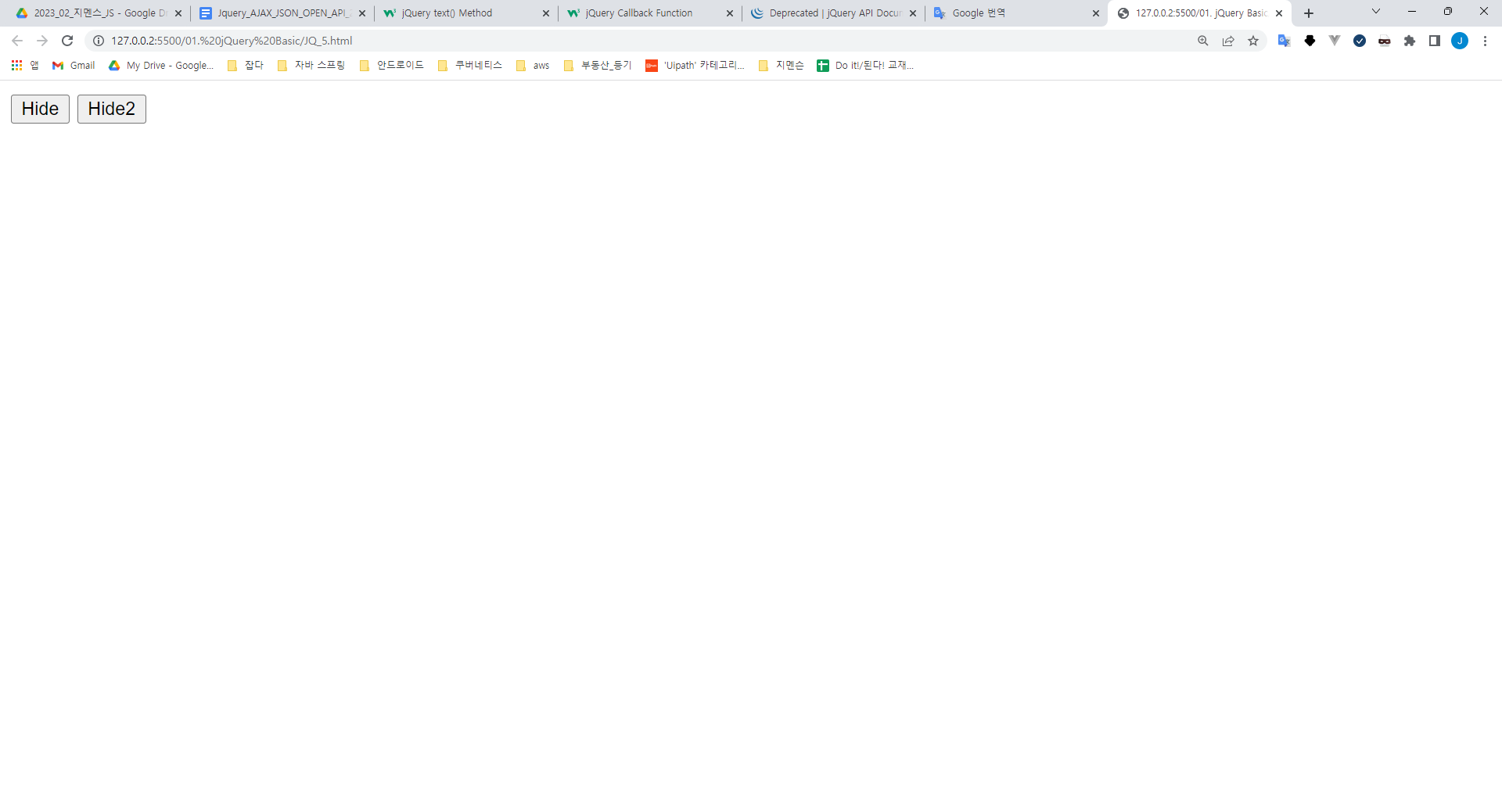

## jQuery Deprecated

<https://api.jquery.com/category/deprecated/>

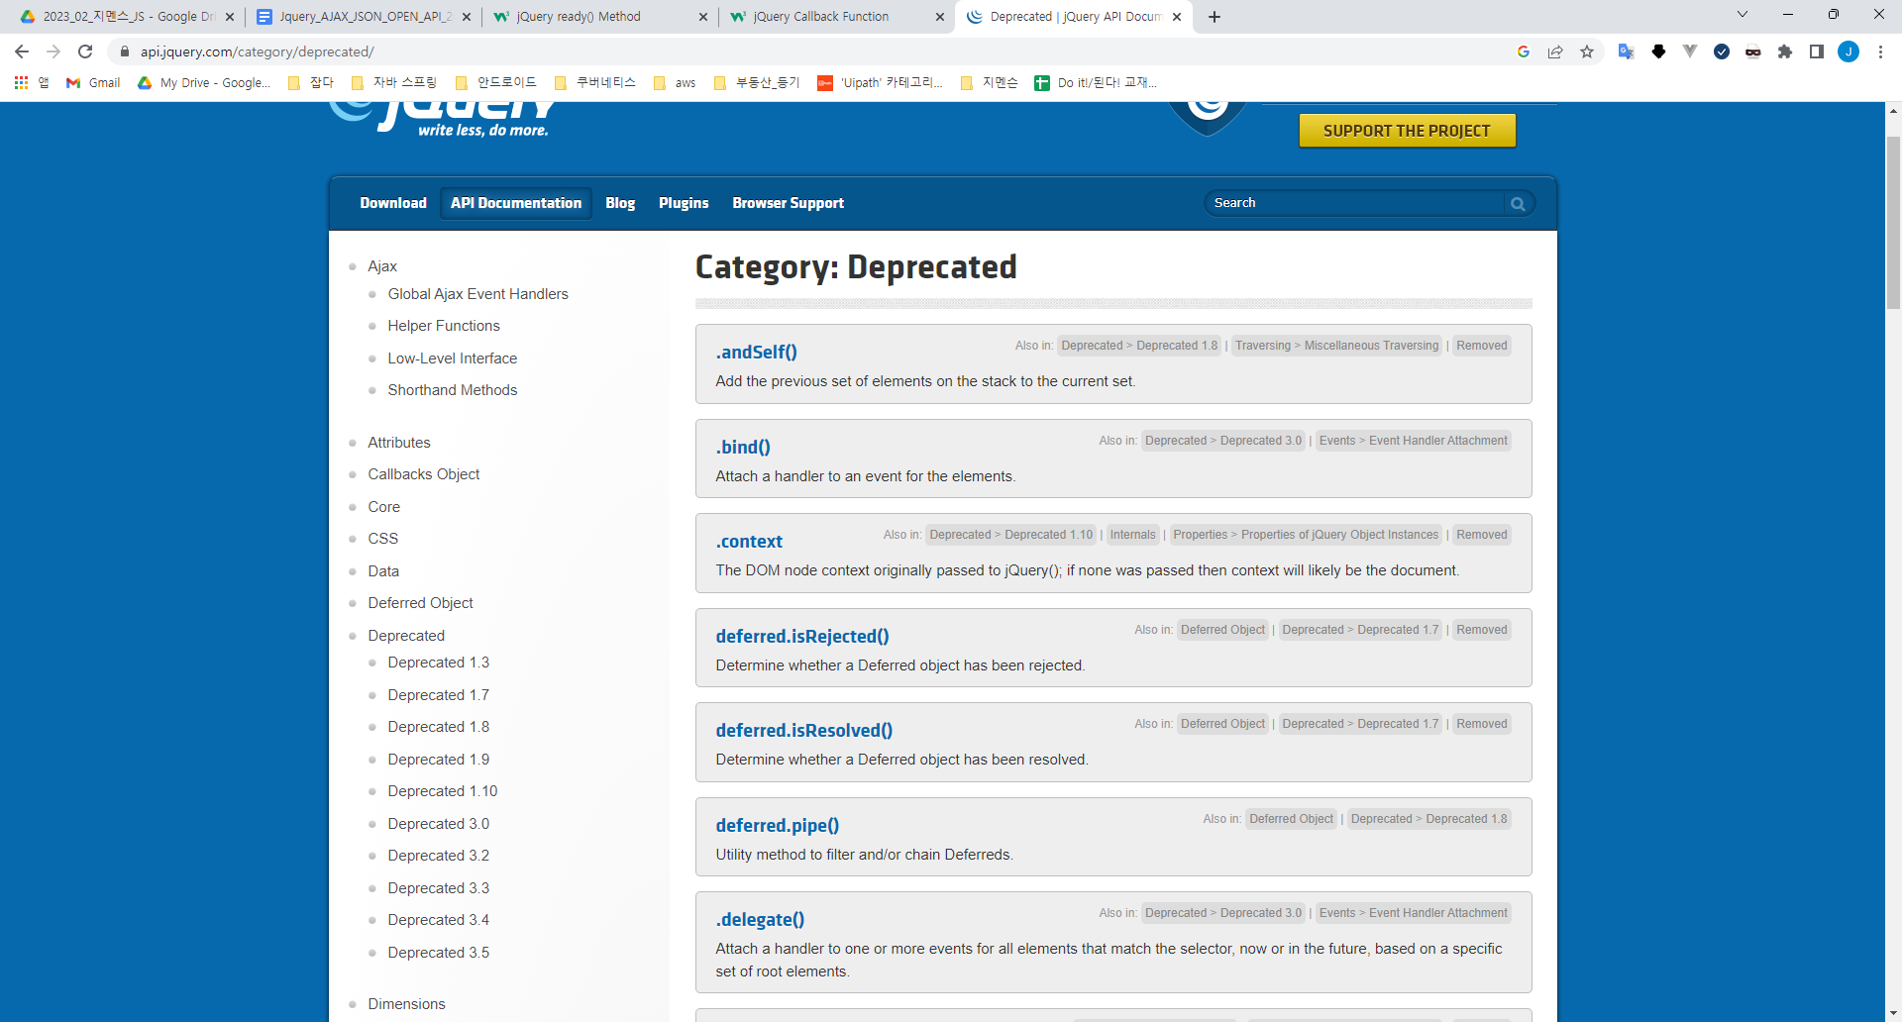

## [TEST] Sample jQuery 6

### JQ_6.html

| **<!DOCTYPE html>**  **<html>**  **<head>**  **<meta charset="UTF-8">**  **<title>Class 셀렉터 연습</title>**  **<script src="http://code.jquery.com/jquery-latest.min.js"></script>**  **<script type="text/javascript">**  **function addImage(){**  **//클래스 이름이 class1 태그 찾아서**  **//img 태그 추가**  **$(".class1").html("<img src='duke.png'>");**  **}//end func**  **</script>**  **</head>**  **<body>**  **<div class="class1">**  **</div>**  **<div class="class1">**  **</div>**  **<!-- 버튼 클릭시 함수 호출 -->**  **<input type="button" value="이미지 추가하기" onClick="addImage()" />**  **</body>**  **</html>** |
| --- |

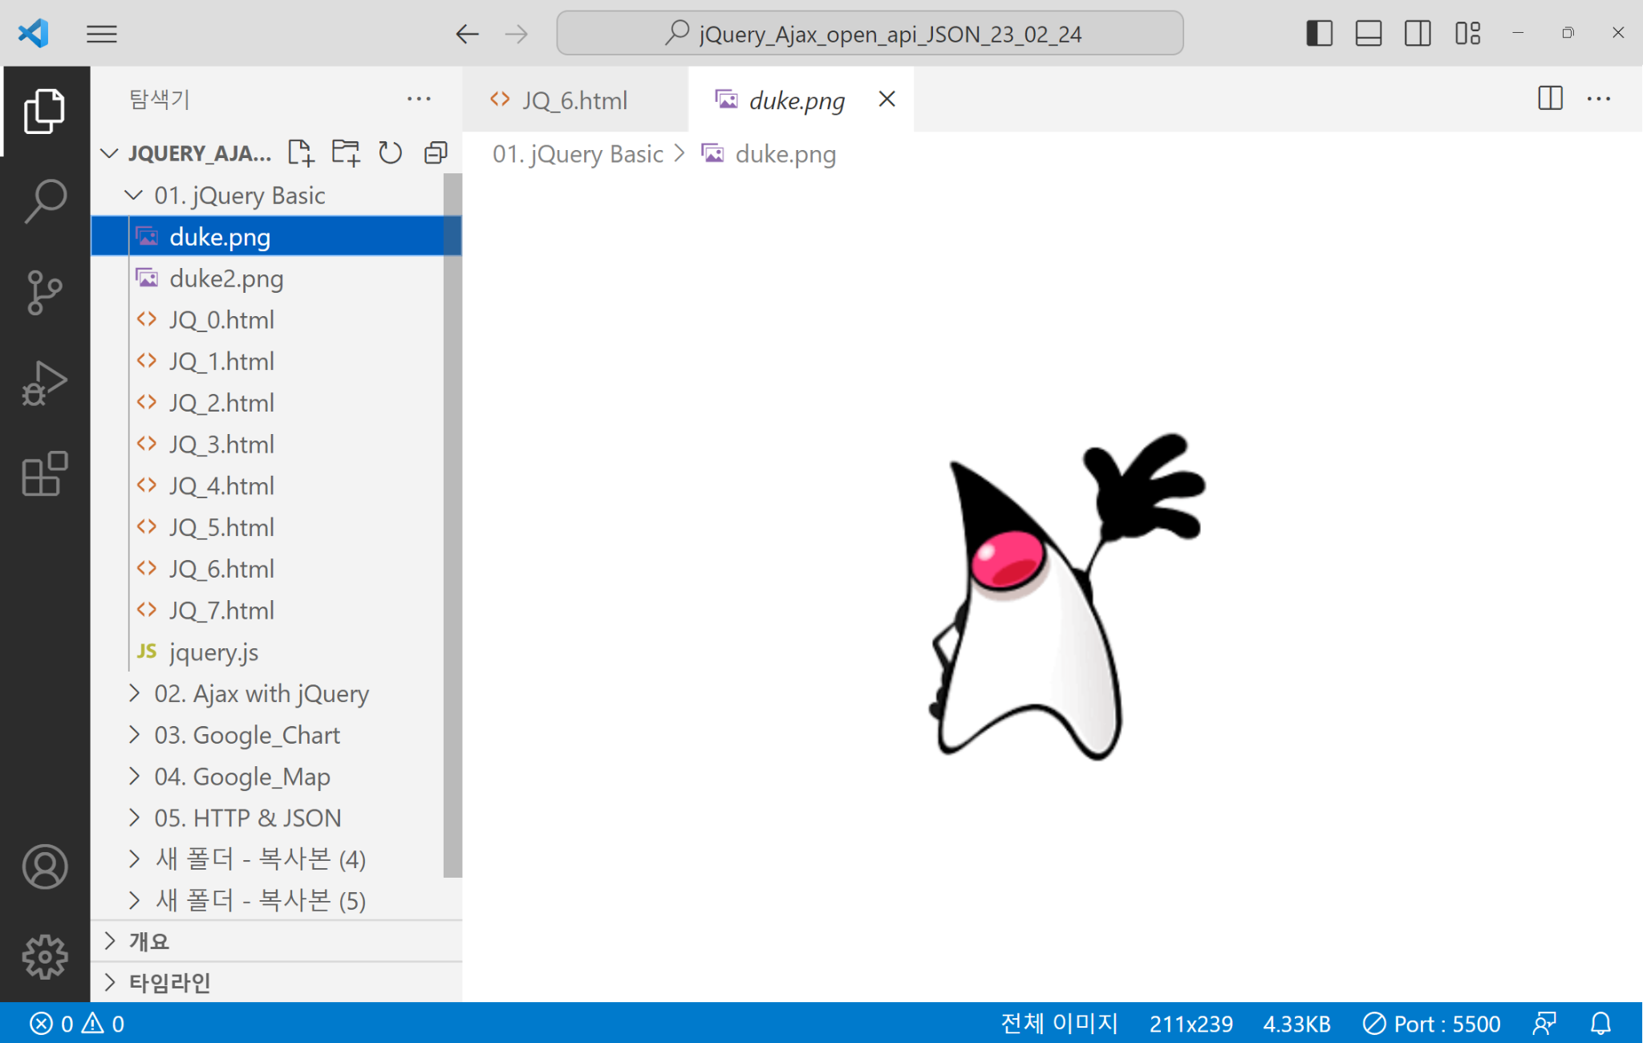

**Open with server   
**

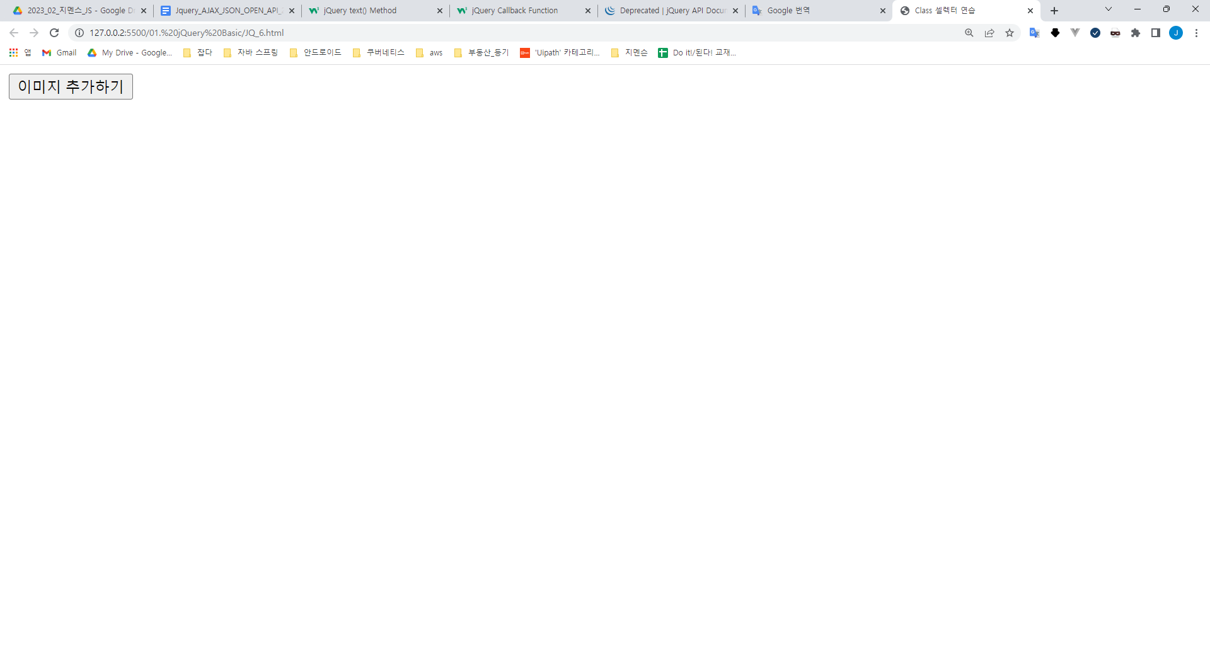

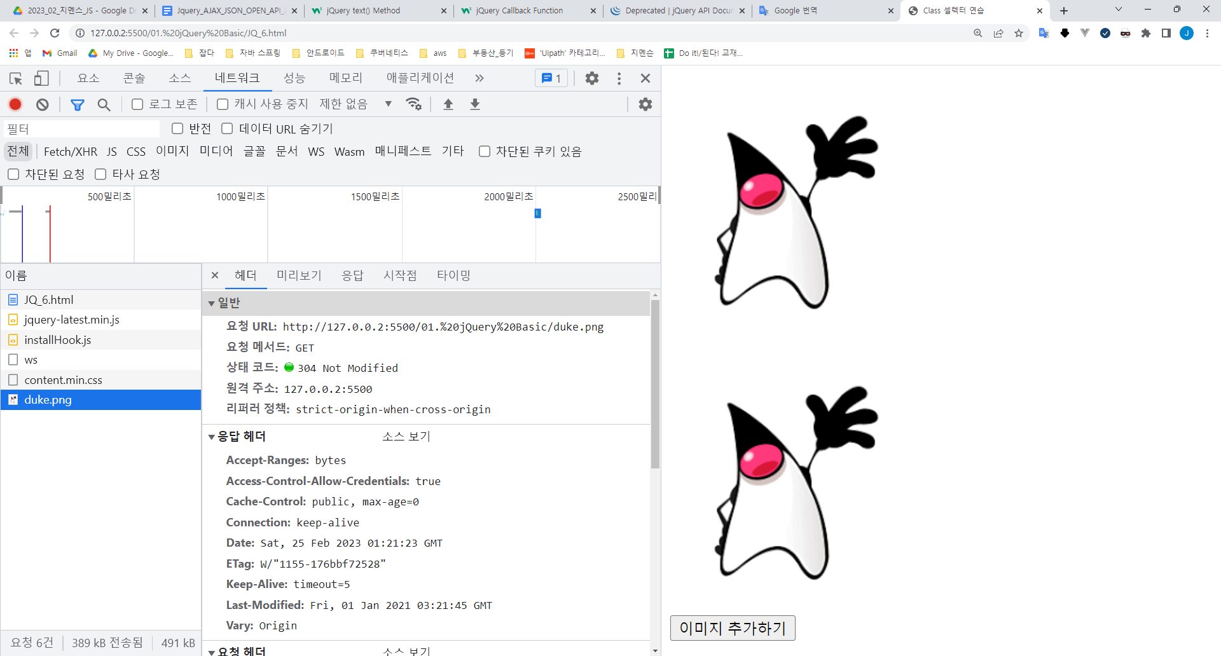

## [TEST] Sample jQuery 7

### JQ_7.html

| **<!DOCTYPE html>**  **<html>**  **<head>**  **<meta charset="UTF-8">**  **<title>제이쿼리 연습</title>**  **<script src="http://code.jquery.com/jquery-latest.min.js"></script>**  **<script type="text/javascript">**  **function fn_process(){**  **//id로 텍스트박스에 접근 val메서드로 입력값 가져옴**  **var value=$("#t_input").val();**  **$("#t_output").val(value);**  **}//end func**    **</script>**  **</head>**  **<body>**  **<input type="text" id="t_input" />**  **<!-- 함수 호출 -->**  **<input type="button" value="입력하기" onClick="fn_process()" /><br><br>**  **<div>**  **결과:<br>**  **<input type="text" id="t_output" disabled/>**  **</div>**  **</body>**  **</html>** |
| --- |

**Open with server   
**

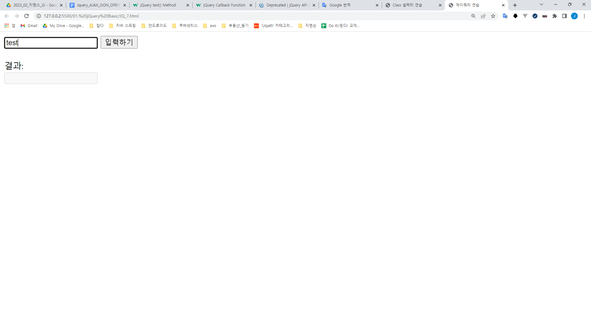

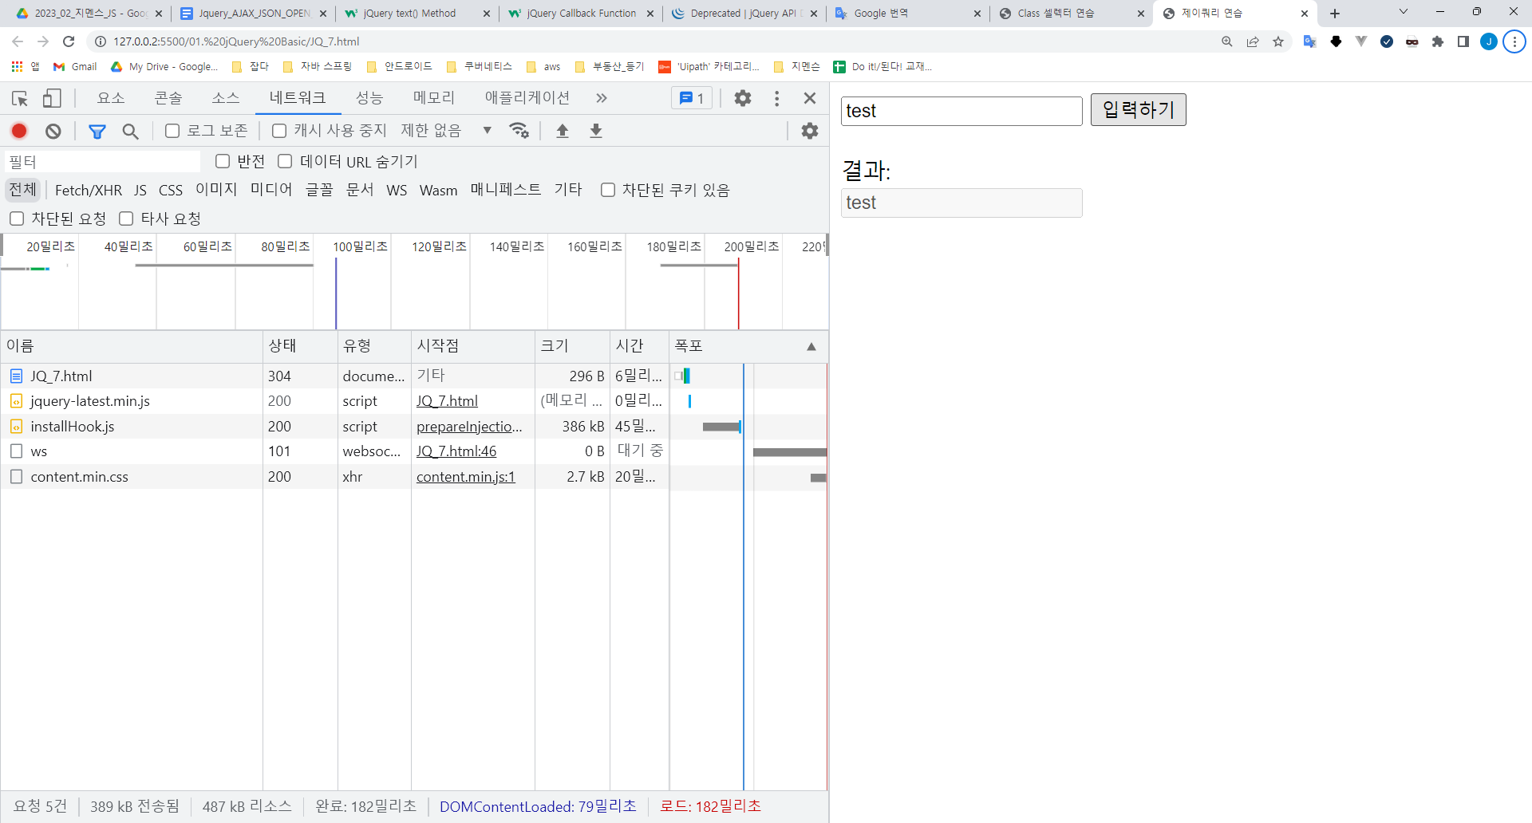

# HTTP

## HTTP

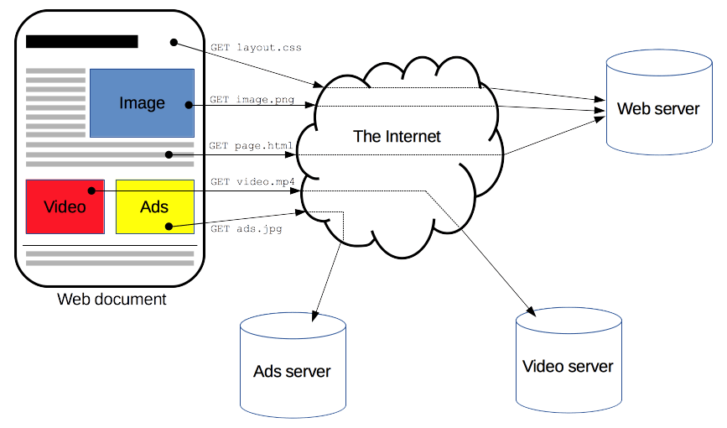

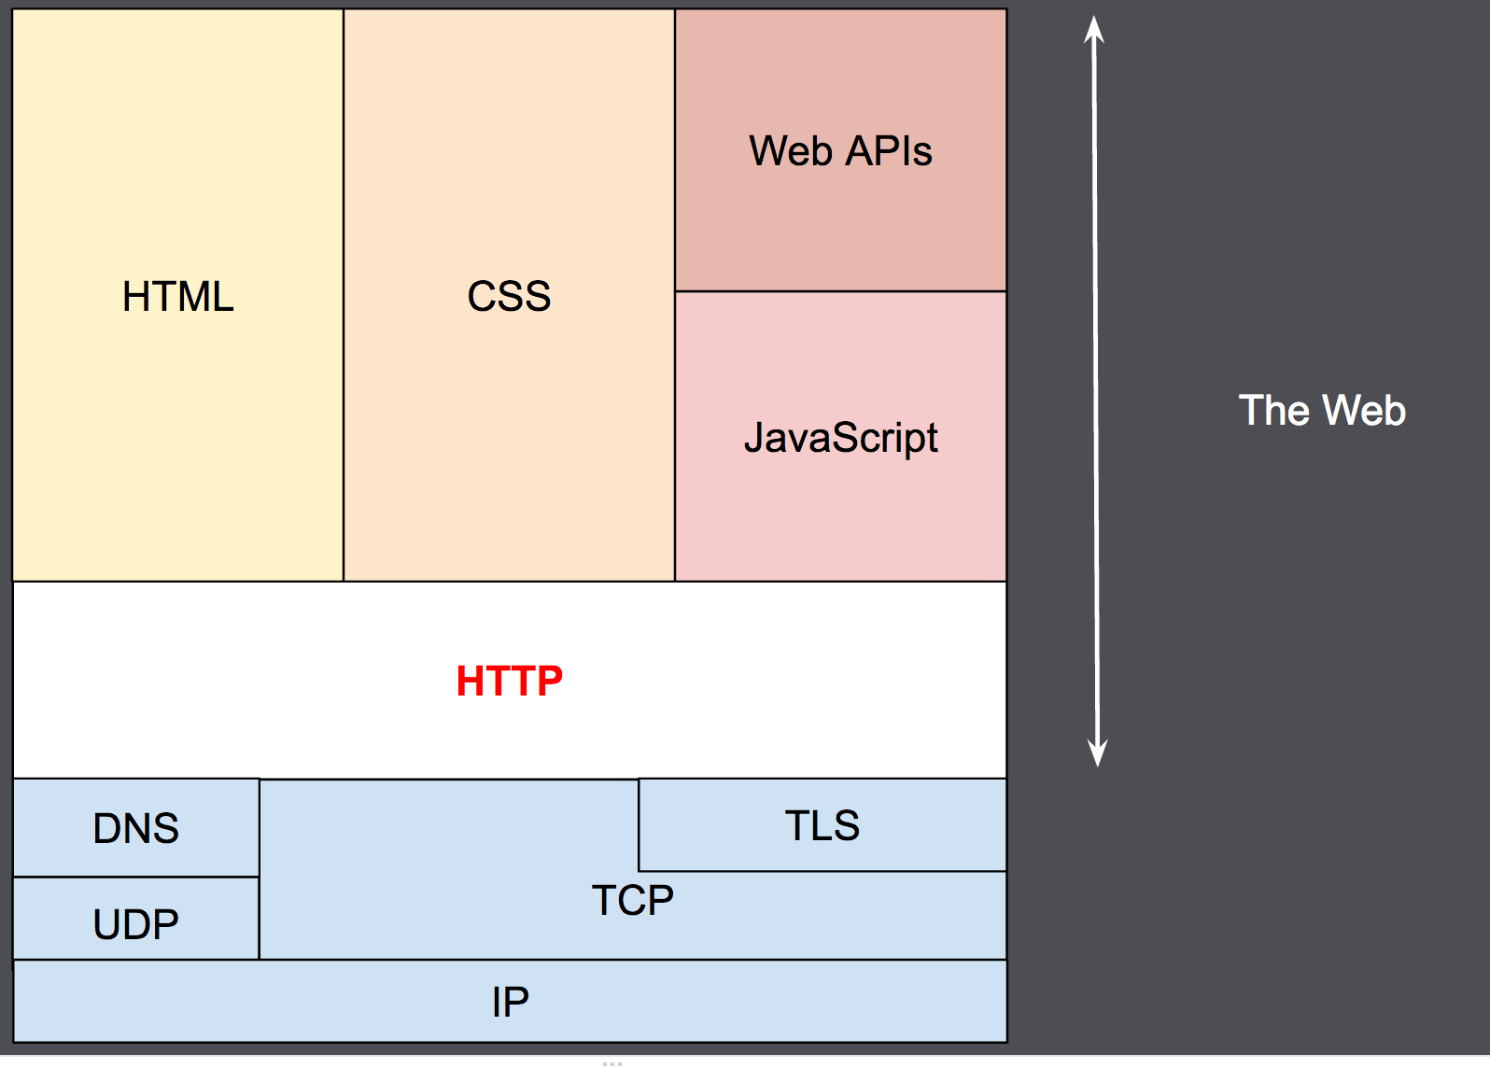

HyperText Transfer Protocol 또는 HyperTexT Protocol의 약자이다. 문서를 전송하기 위한 프로토콜.

**하이퍼텍스트를 빠르게 교환하기 위한 프로토콜의 일종으로, 서버와 클라이언트의 사이에서 어떻게 메시지를 교환할지를 정해 놓은 규칙이다.**   
요청(Request)과 응답(Response)으로 구성되어 있으며, 일반적으로 80번 포트를 사용한다. 예를 들면 '클라이언트가 웹 페이지에서 링크가 걸려있는 텍스트를 클릭(요청)하면 링크를 타고 새로운 페이지로 넘어간다(응답)'. 따라서 우리가 사용하는 웹 브라우저에서 인터넷 주소 맨 앞에 들어가는 http://가 바로 이 프로토콜을 사용해서 정보를 교환하겠다는 표시인 것이다.

<https://namu.wiki/w/HTTP>

<https://developer.mozilla.org/ko/docs/Web/HTTP/Overview>

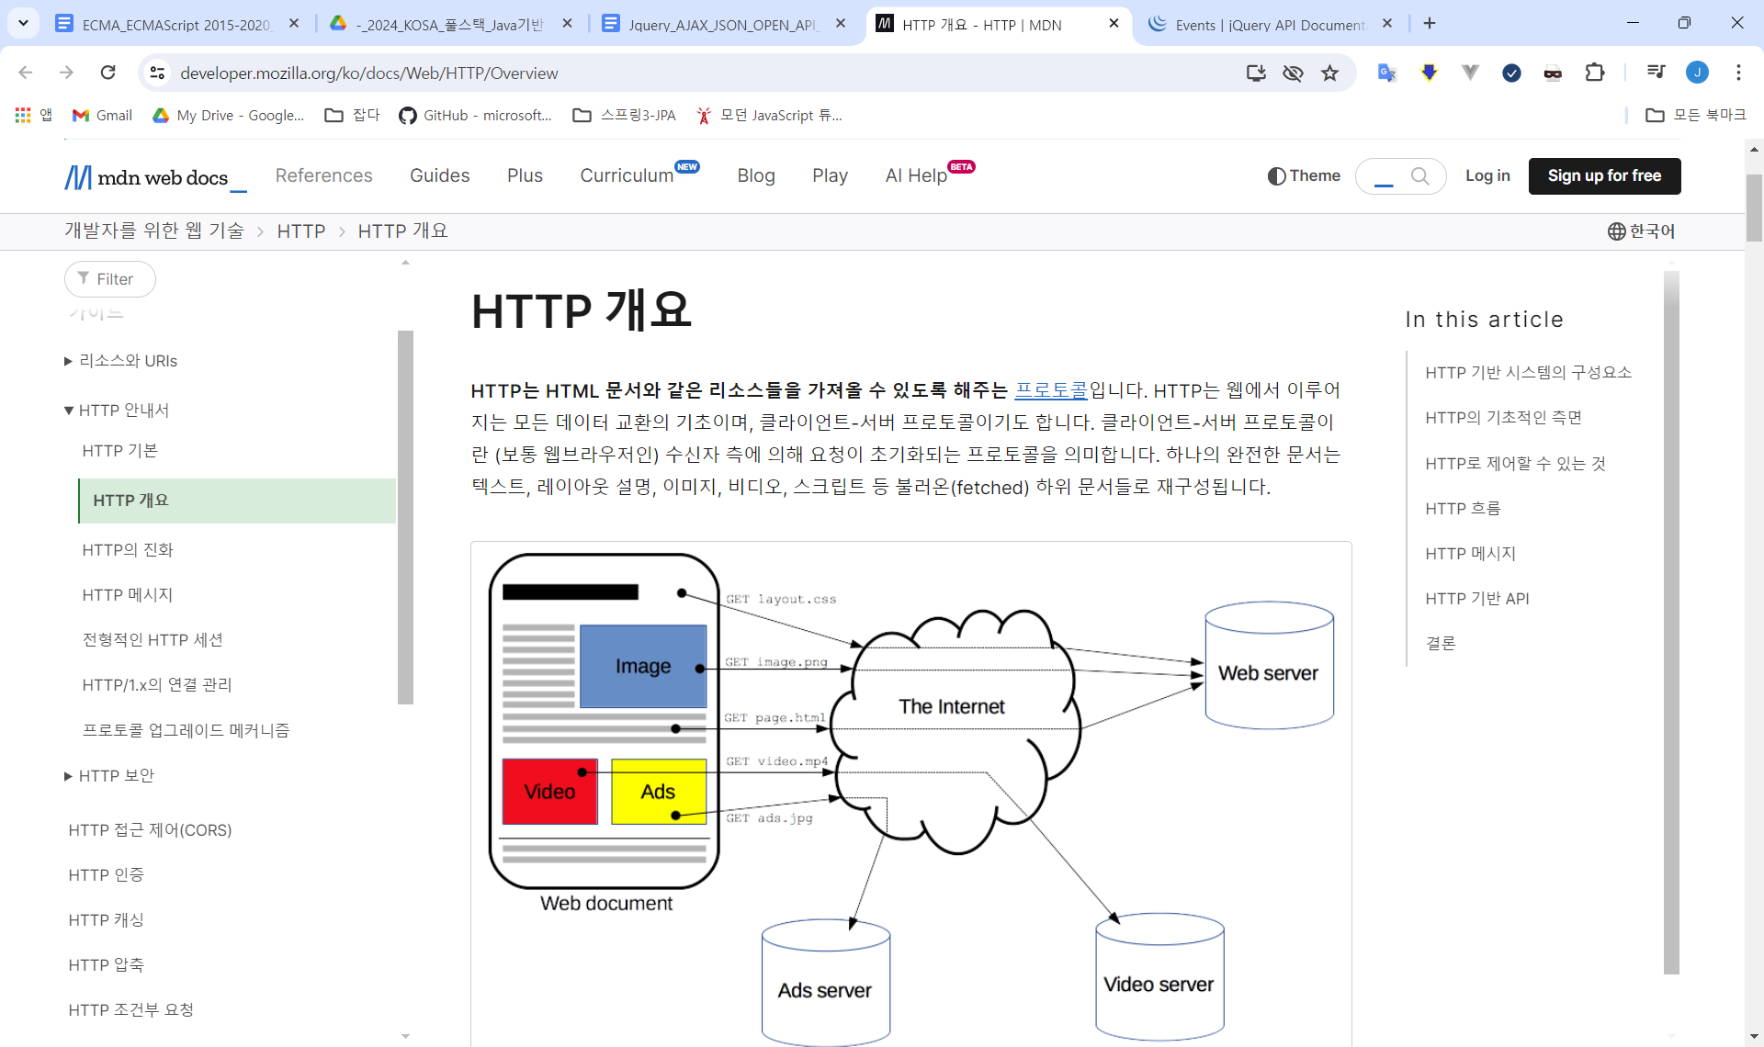

[[10분 테코톡] 헌치, 써머의 HTTP](https://www.youtube.com/watch?v=IjxkKQvn8Bc&t=1s)

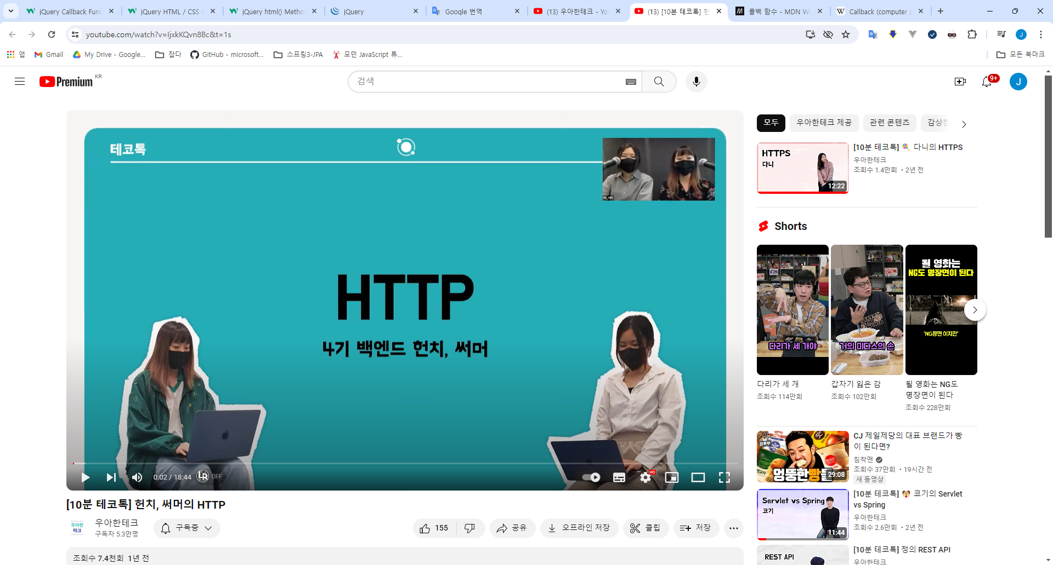

## HTTPS

HTTPS (HyperText Transfer Protocol Secure)는 HTTP protocol의 암호화된 버전입니다. 이것은 대개 클라이언트와 서버 간의 모든 커뮤니케이션을 암호화 하기 위하여 SSL 또는 TLS을 사용합니다. 이 보안 연결은 클라이언트가 민감한 정보를 서버와 안전하게 주고받도록 해줍니다. 예를 들면, 금융 활동 이나 온라인 쇼핑이 있을 수 있습니다.

<https://developer.mozilla.org/ko/docs/Glossary/HTTPS>

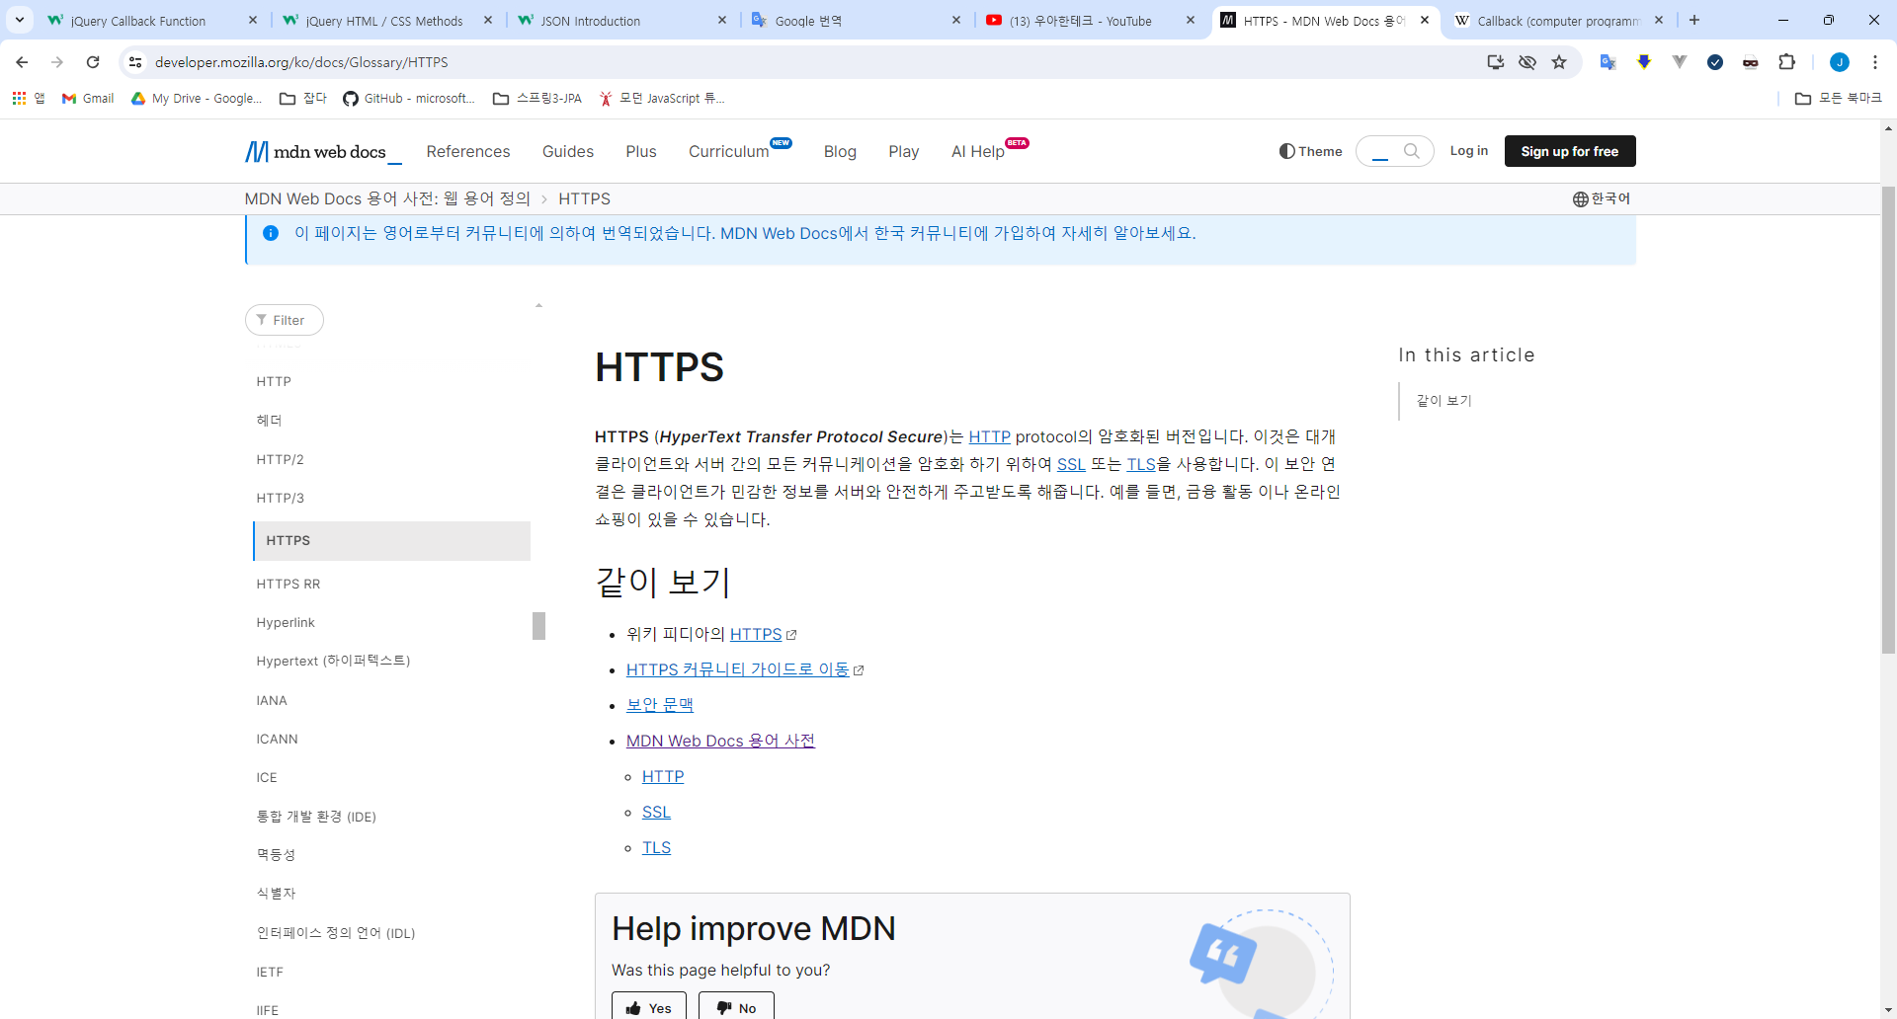

[[10분 테코톡] 🍭 다니의 HTTPS](https://www.youtube.com/watch?v=wPdH7lJ8jf0)

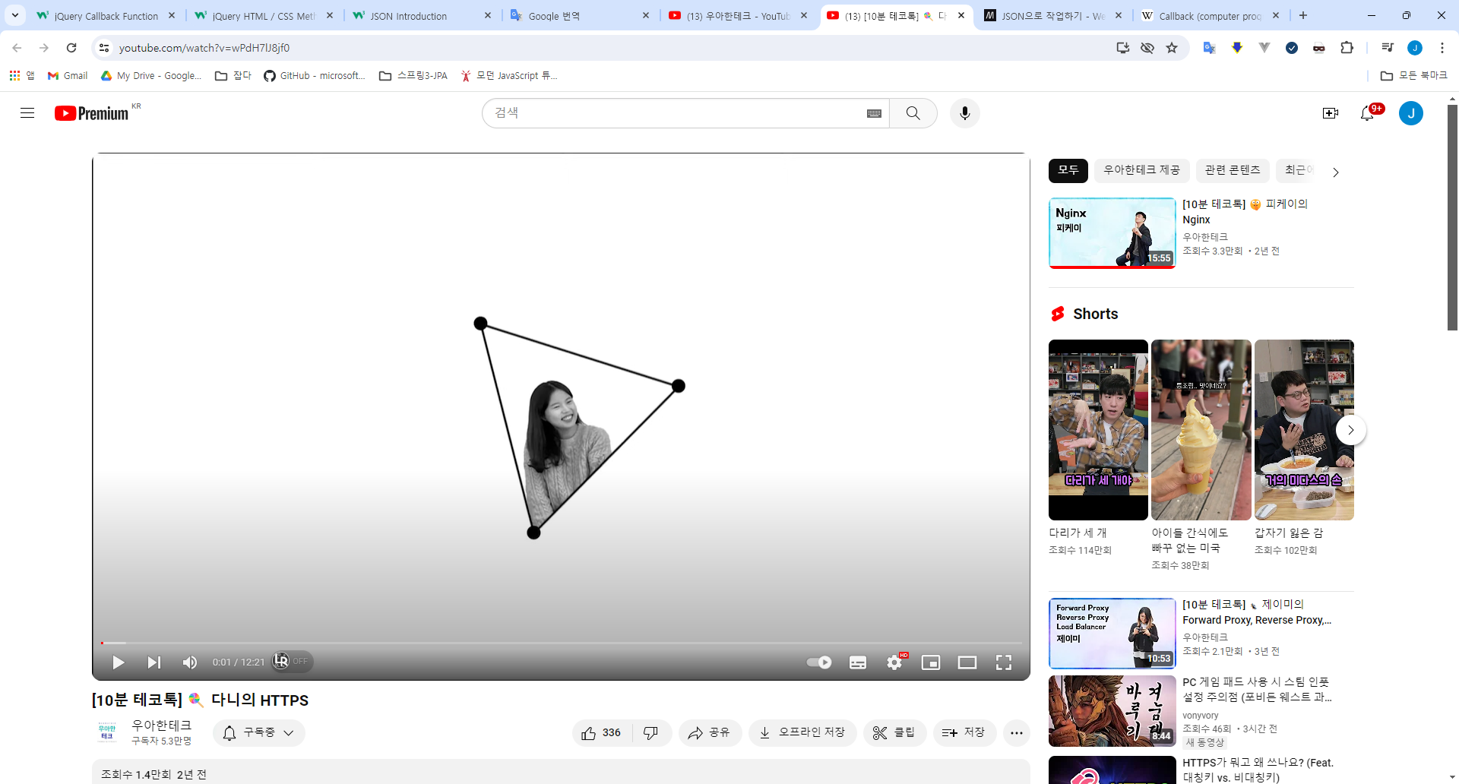

### 크롬에서 네트워크 확인하기

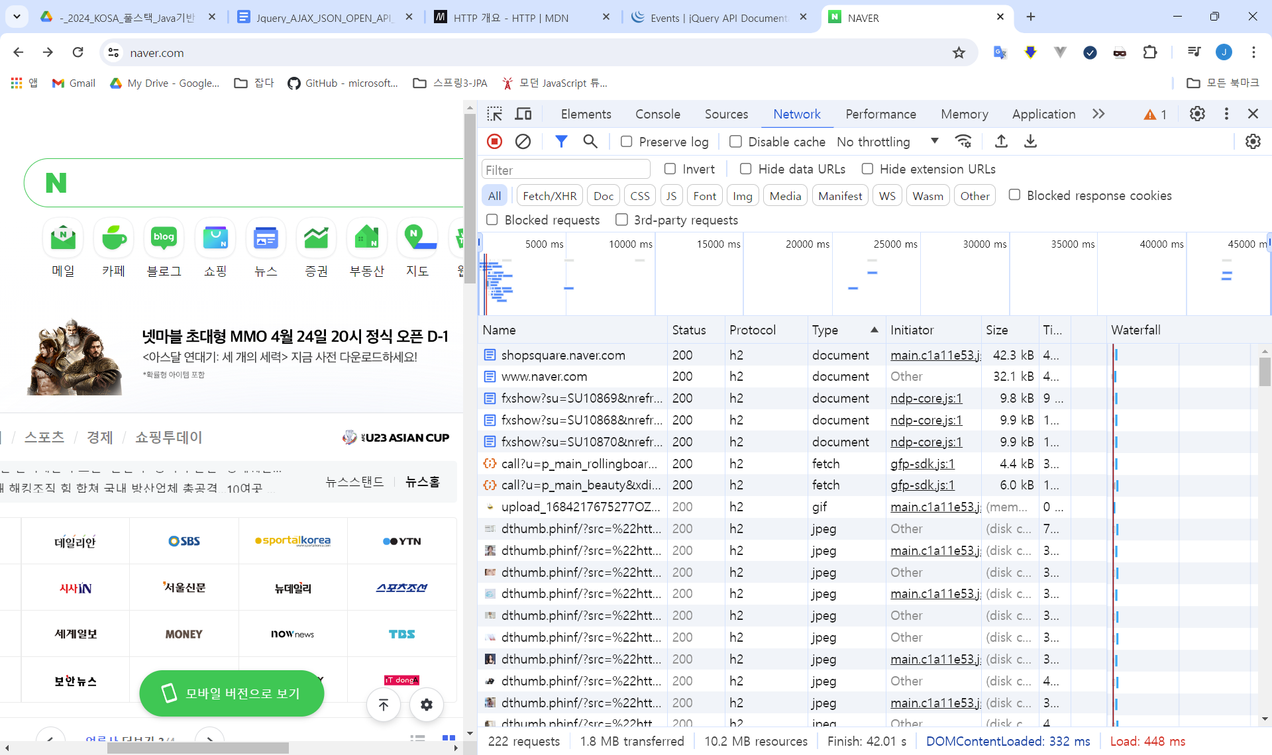

## HTTP Methods

HTTP는 요청 메서드를 정의하여, 주어진 리소스에 수행하길 원하는 행동을 나타냅니다. 간혹 요청 메서드를 "HTTP 동사"라고 부르기도 합니다. 각각의 메서드는 서로 다른 의미를 구현하지만, 일부 기능은 메서드 집합 간에 서로 공유하기도 합니다. 이를테면 응답 메서드는 안전하거나, 캐시 가능하거나, 멱등성을 가질 수 있습니다.

GET

GET 메서드는 특정 리소스의 표시를 요청합니다. GET을 사용하는 요청은 오직 데이터를 받기만 합니다.

HEAD

HEAD 메서드는 GET 메서드의 요청과 동일한 응답을 요구하지만, 응답 본문을 포함하지 않습니다.

POST

POST 메서드는 특정 리소스에 엔티티를 제출할 때 쓰입니다. 이는 종종 서버의 상태의 변화나 부작용을 일으킵니다.

PUT

PUT 메서드는 목적 리소스 모든 현재 표시를 요청 payload로 바꿉니다.

DELETE

DELETE 메서드는 특정 리소스를 삭제합니다.

<https://developer.mozilla.org/ko/docs/Web/HTTP/Methods>

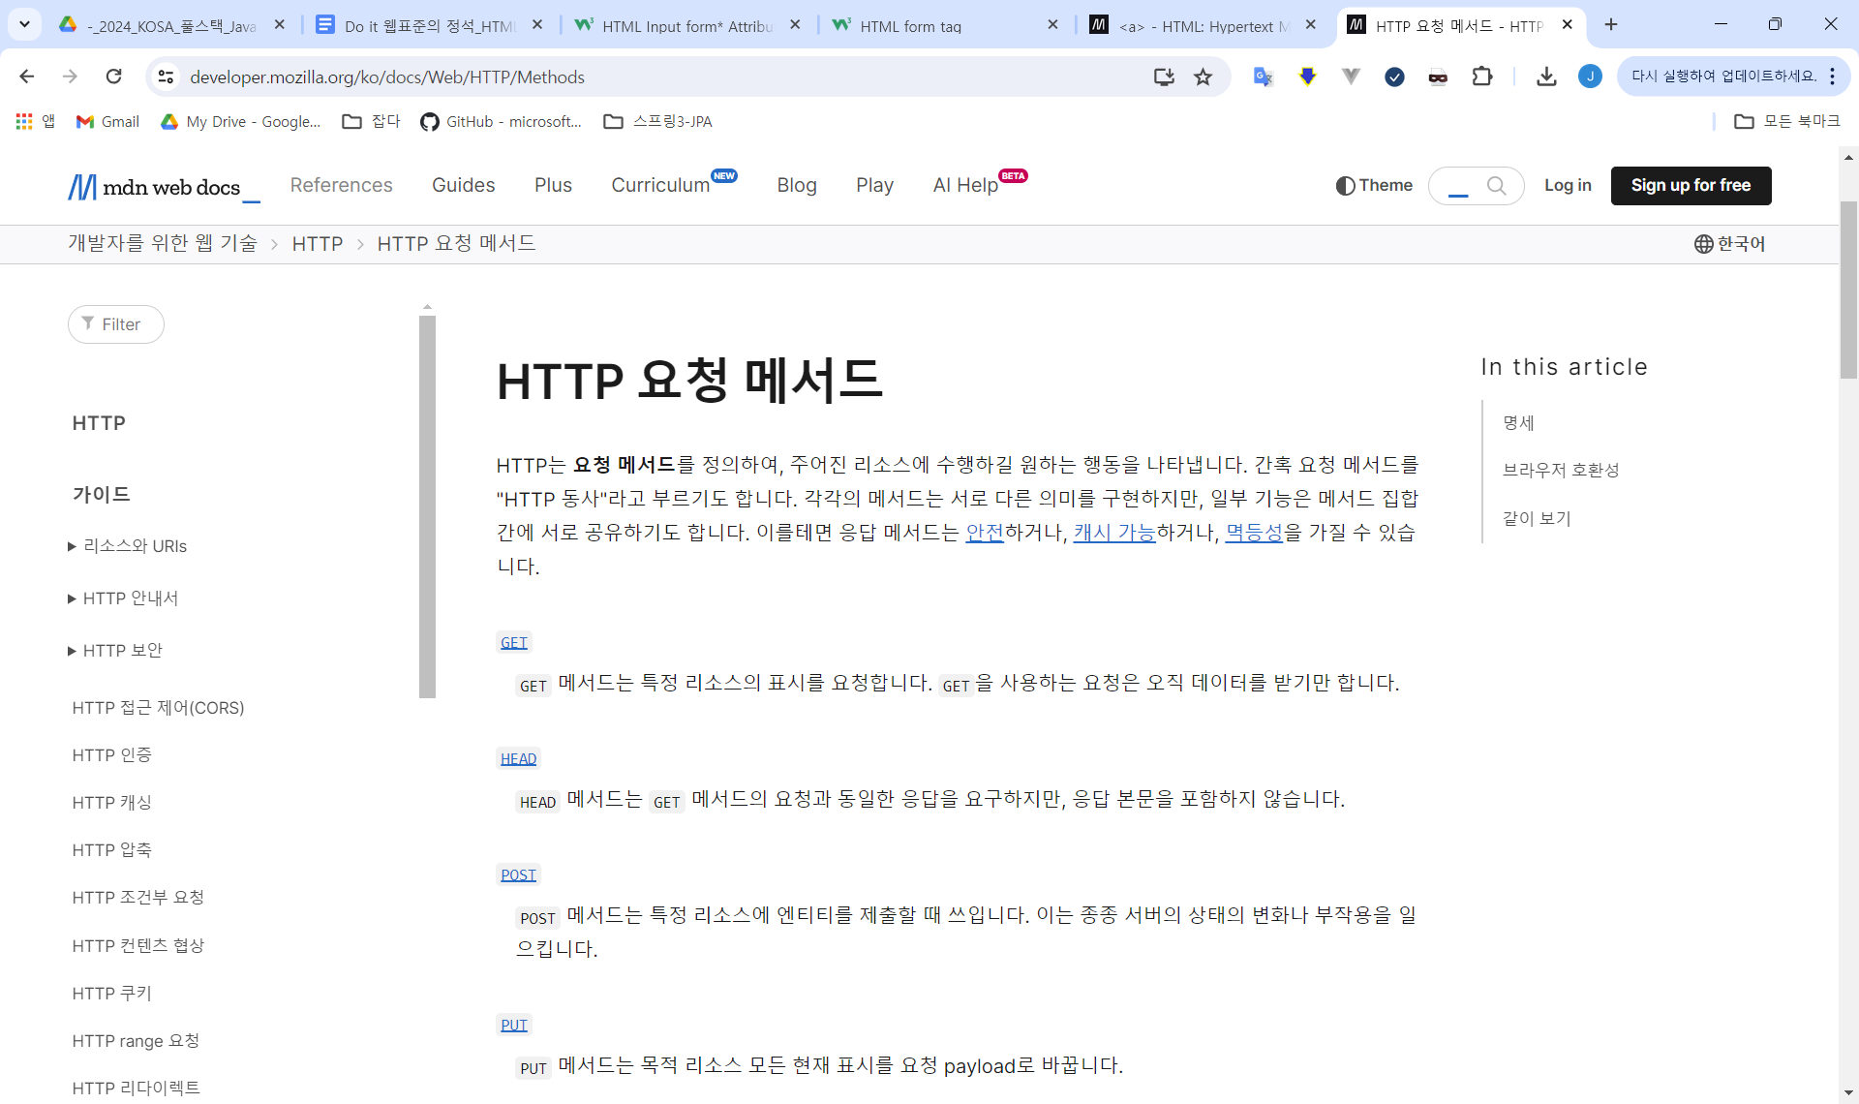

### get post 차이

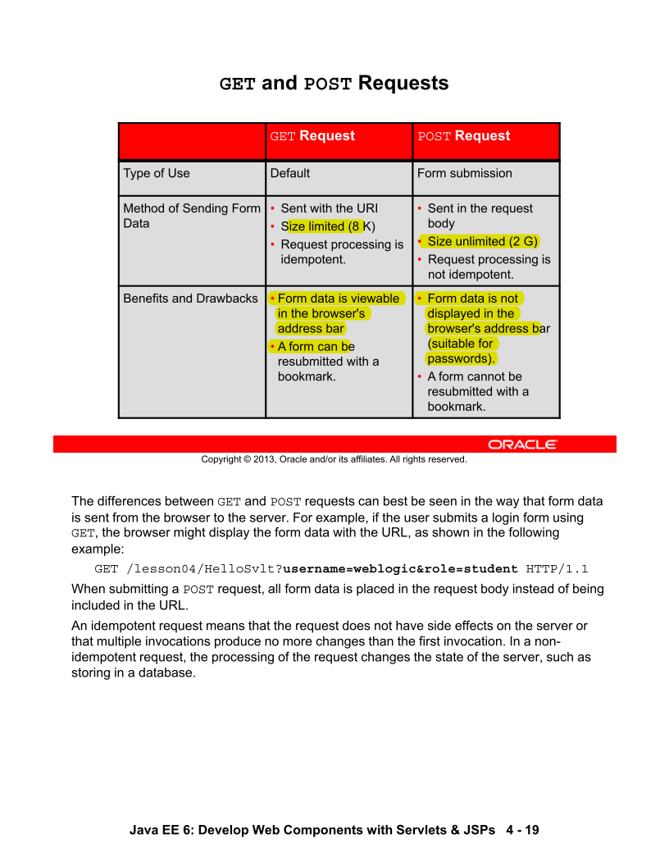

[[10분 테코톡] 코카콜라의 HTTP 메서드와 상태코드](https://www.youtube.com/watch?v=QcKEJFvPryI)

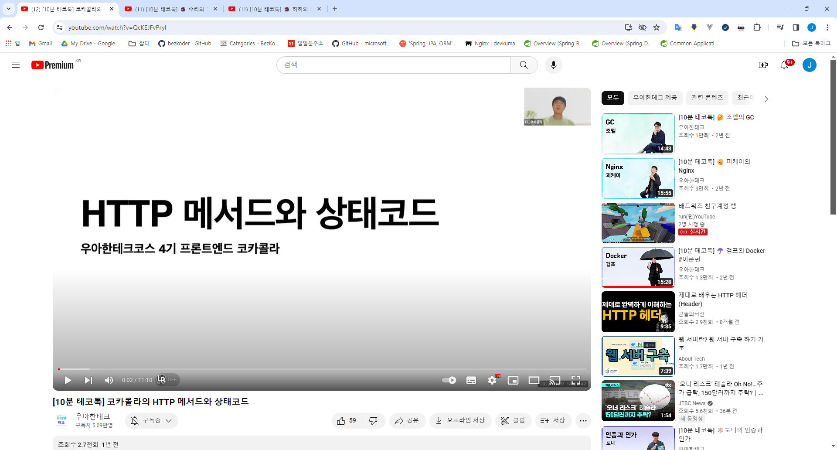

## HTTP Status Code

HTTP 응답 상태 코드는 특정 HTTP 요청이 성공적으로 완료되었는지 알려줍니다.  
응답은 5개의 그룹으로 나누어집니다: 정보를 제공하는 응답, 성공적인 응답, 리다이렉트, 클라이언트 에러, 그리고 서버 에러.

<https://developer.mozilla.org/ko/docs/Web/HTTP/Status>

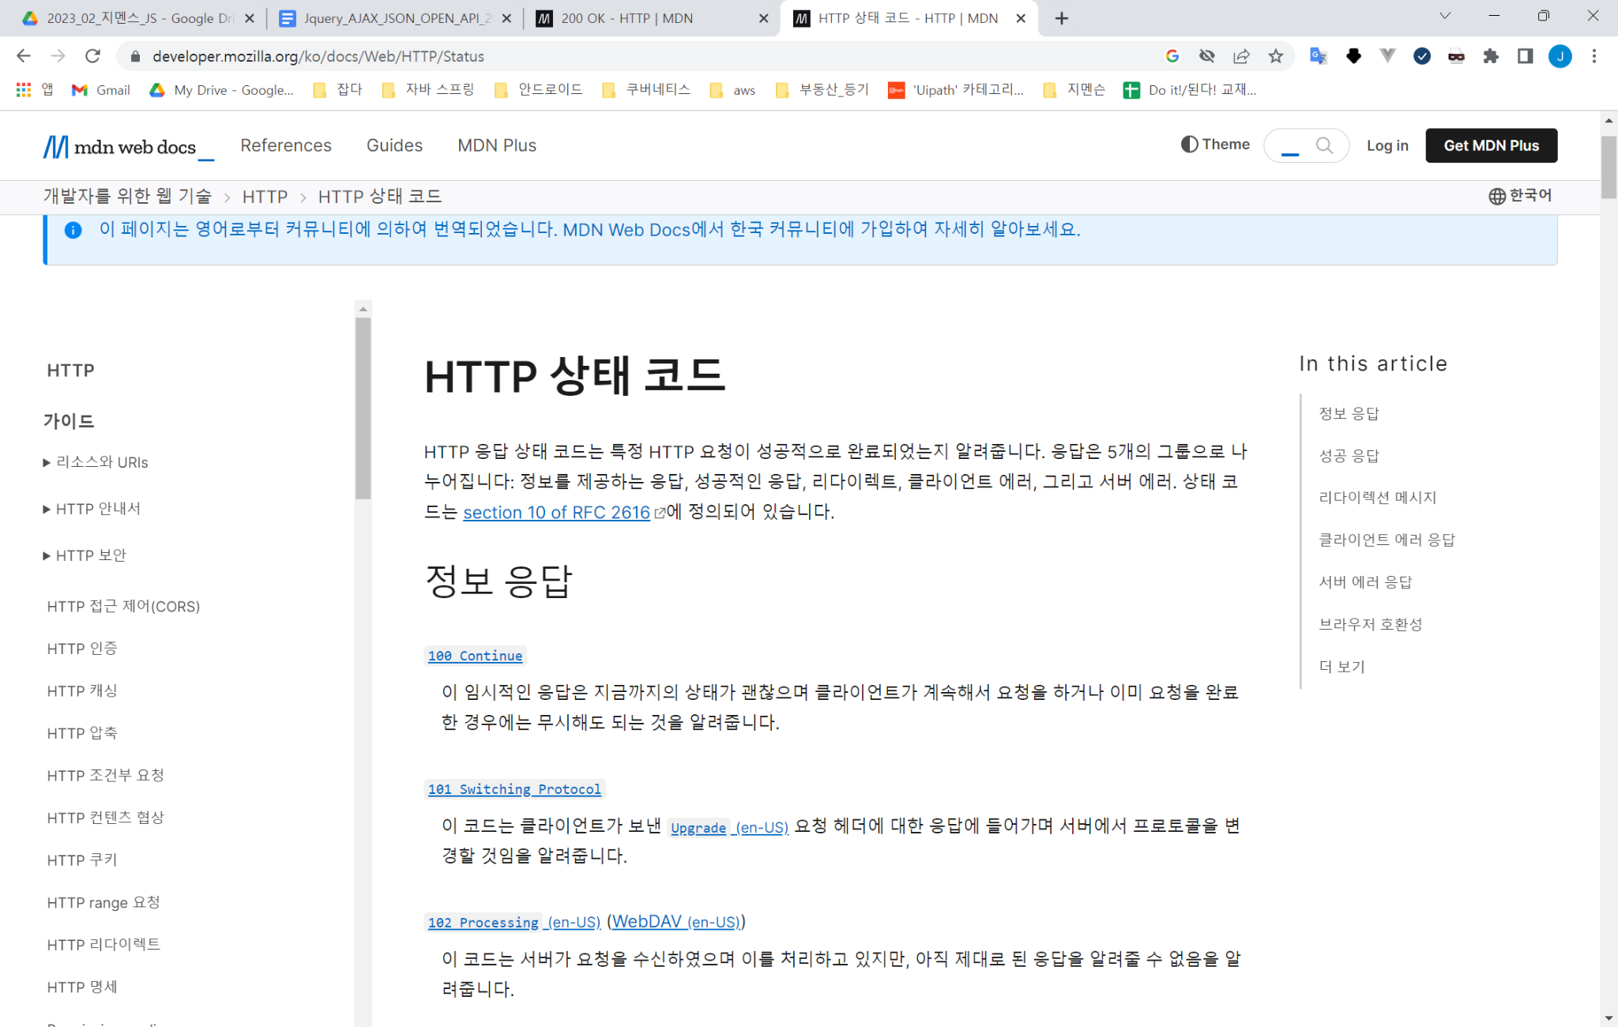

<https://developer.mozilla.org/ko/docs/Web/HTTP/Status/200>

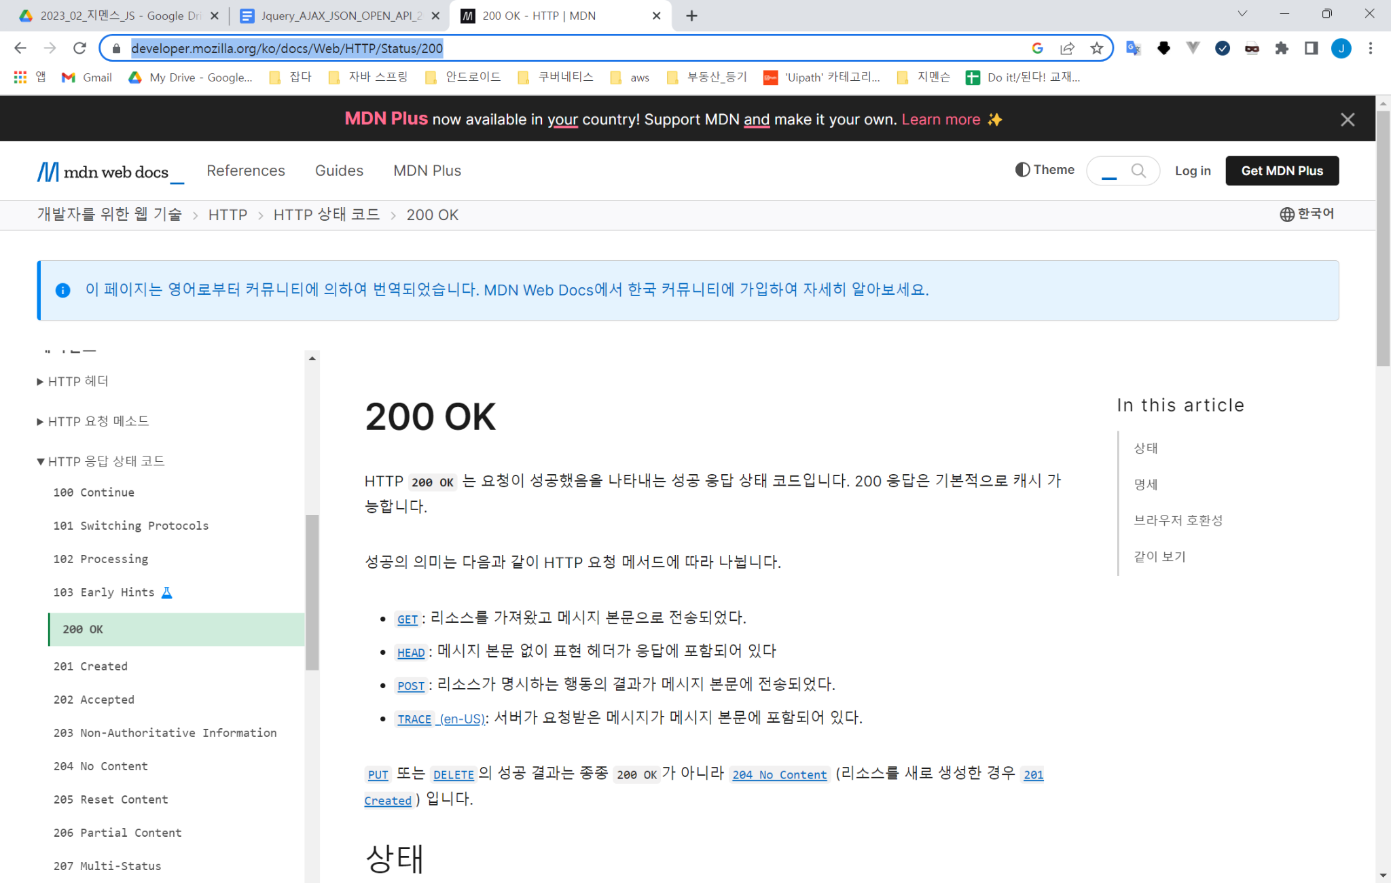

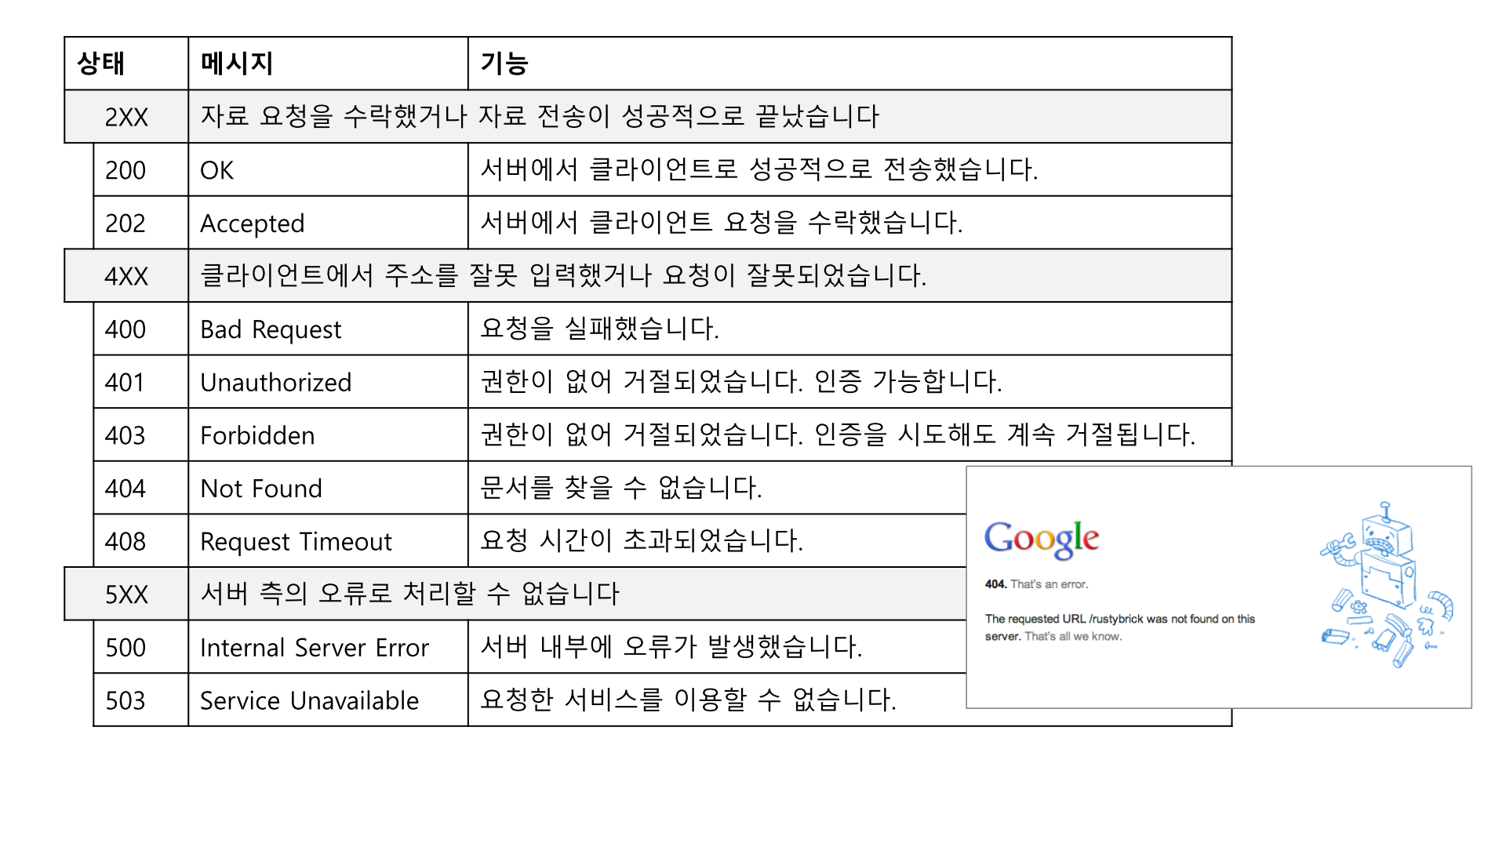

[[10분 테코톡] 코카콜라의 HTTP 메서드와 상태코드](https://www.youtube.com/watch?v=QcKEJFvPryI)



# JSON

## What is JSON?

JavaScript Object Notation (JSON)은 Javascript 객체 문법으로 구조화된 데이터를 표현하기 위한 문자 기반의 표준 포맷입니다.  
**웹 어플리케이션에서 데이터를 전송할 때 일반적으로 사용합니다**(서버에서 클라이언트로 데이터를 전송하여 표현하려거나 반대의 경우).

**JSON이 Javascript 객체 문법과 매우 유사하지만 딱히 Javascript가 아니더라도 JSON을 읽고 쓸 수 있는 기능이 다수의 프로그래밍 환경에서 제공됩니다.**

<https://developer.mozilla.org/ko/docs/Learn/JavaScript/Objects/JSON>

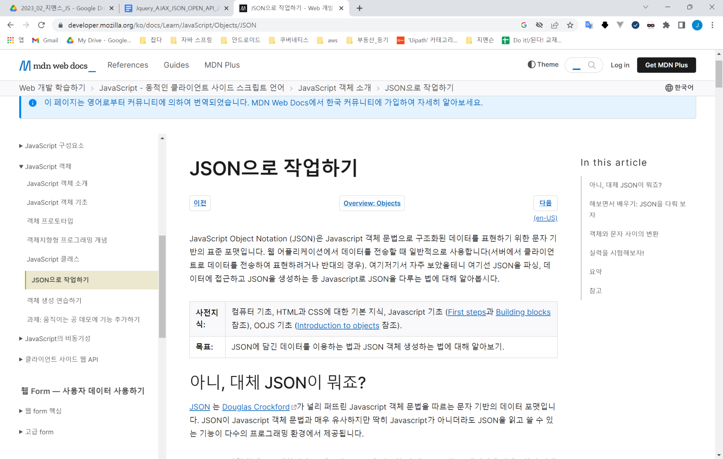

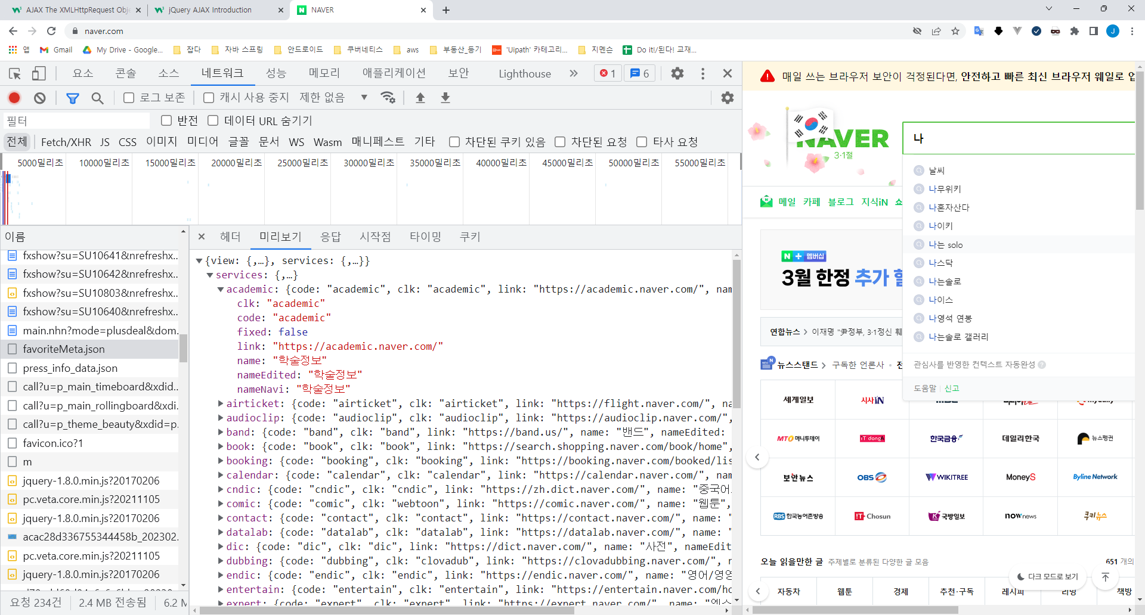

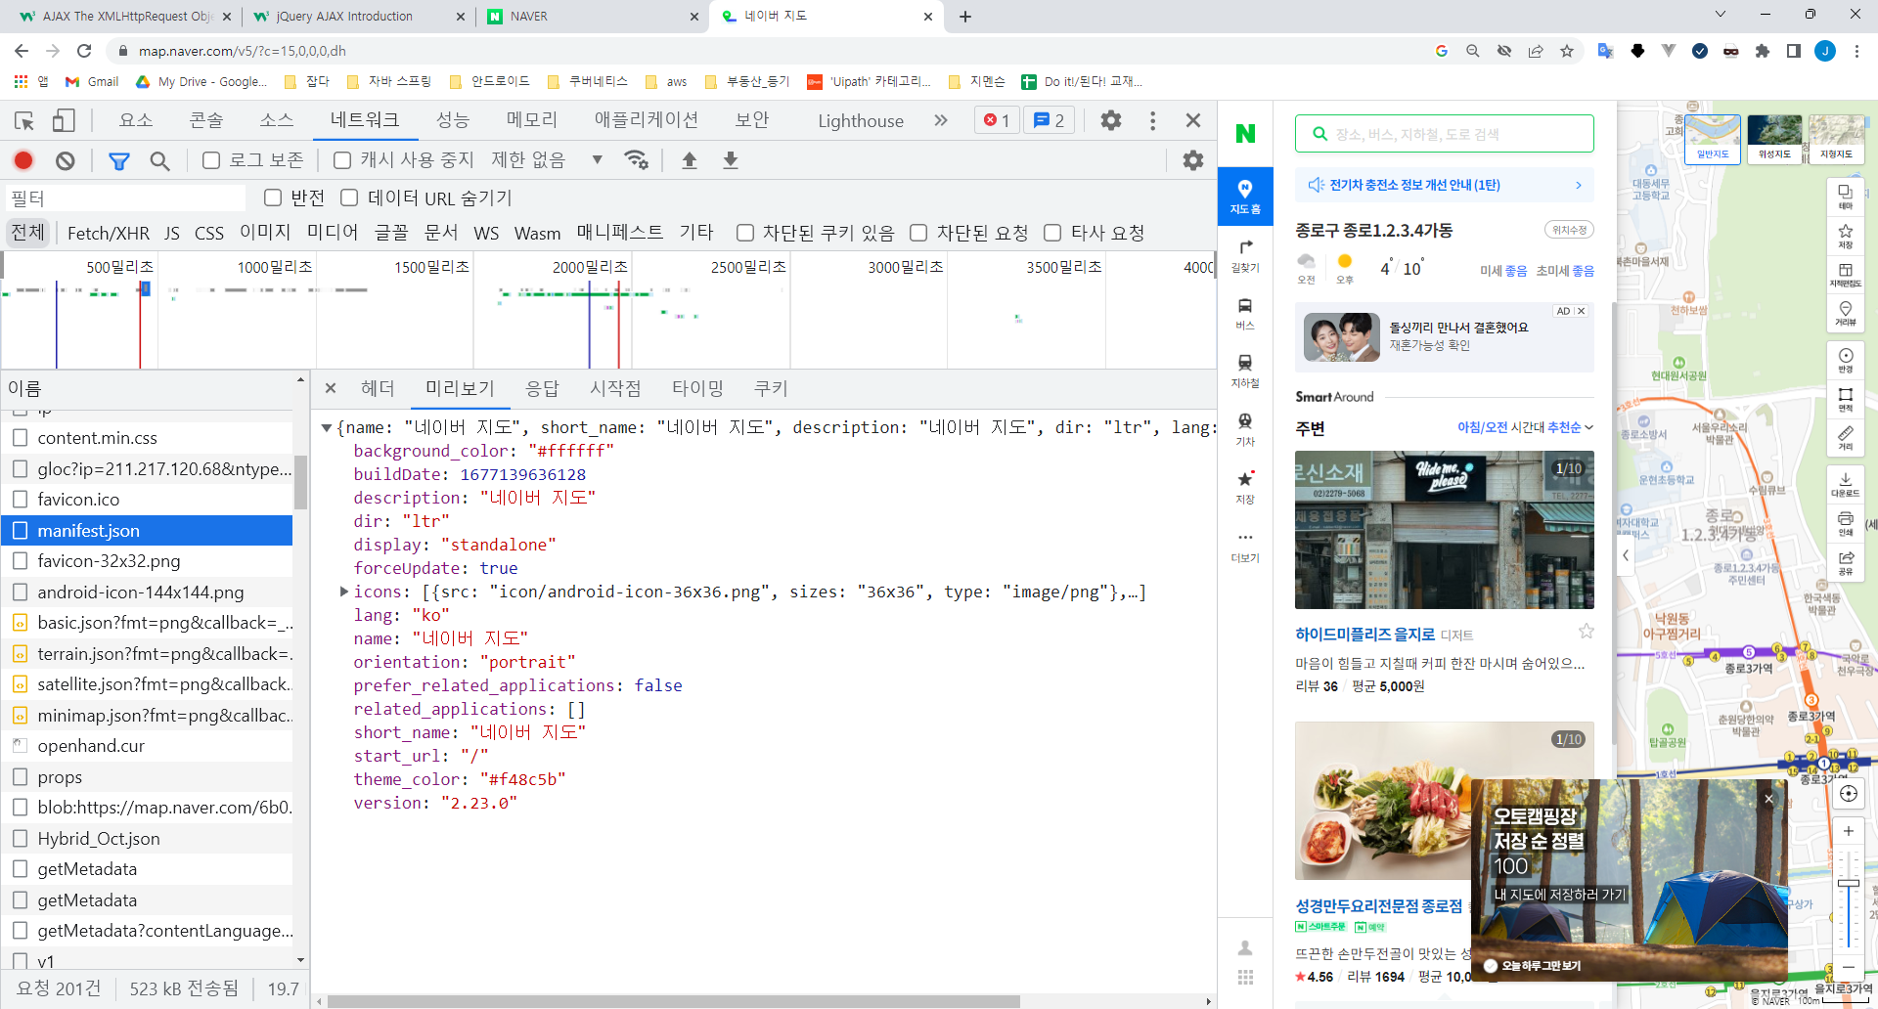

### JSON vs XML

Both JSON and XML can be used to receive data from a web server.

JSON과 XML을 모두 사용하여 웹 서버에서 데이터를 수신할 수 있습니다

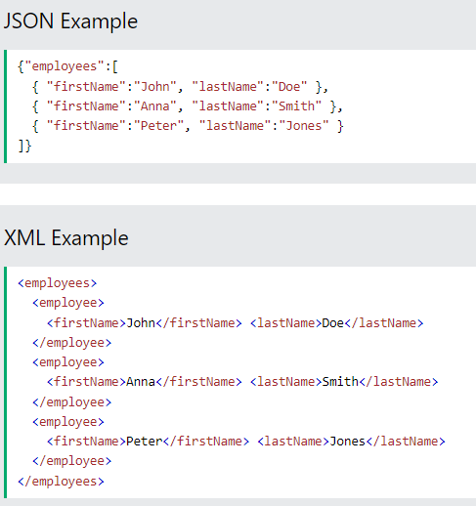

Why JSON is Better Than XML

XML is much more difficult to parse than JSON. JSON is parsed into a ready-to-use JavaScript object.

XML은 JSON보다 구문 분석하기가 훨씬 더 어렵습니다. JSON은 즉시 사용 가능한 JavaScript 객체로 구문 분석됩니다.

For AJAX applications, JSON is faster and easier than XML

AJAX 애플리케이션의 경우 JSON은 XML보다 빠르고 쉽습니다.

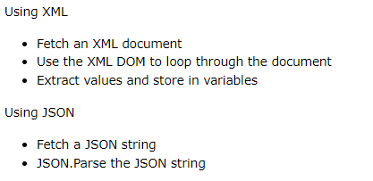

<https://www.w3schools.com/js/js_json_xml.asp>

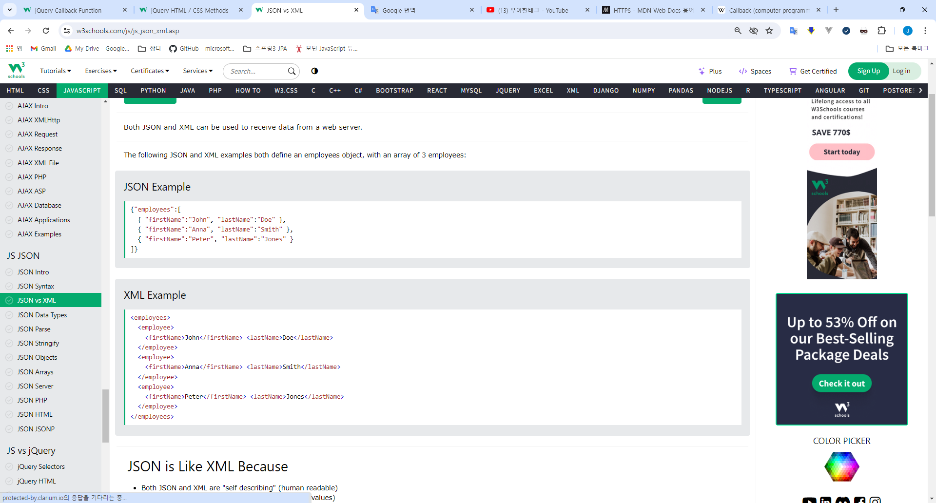

## JSON Syntax

The JSON syntax is a subset of the JavaScript syntax.

JSON 구문은 JavaScript 구문의 하위 집합입니다.

JSON syntax is derived from JavaScript object notation syntax:   
Data is in name/value pairs   
Data is separated by commas   
Curly braces hold objects   
Square brackets hold arrays

JSON 구문은 JavaScript 객체 표기법 구문에서 파생됩니다.  
데이터가 이름/값 쌍으로 되어 있음  
데이터는 쉼표로 구분됩니다.

중괄호는 객체를 고정합니다.  
대괄호는 배열을 보유합니다.

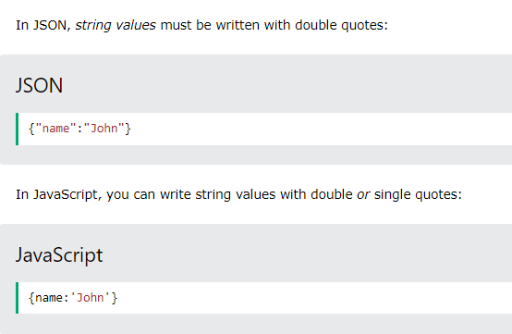

<https://www.w3schools.com/js/js_json_syntax.asp>

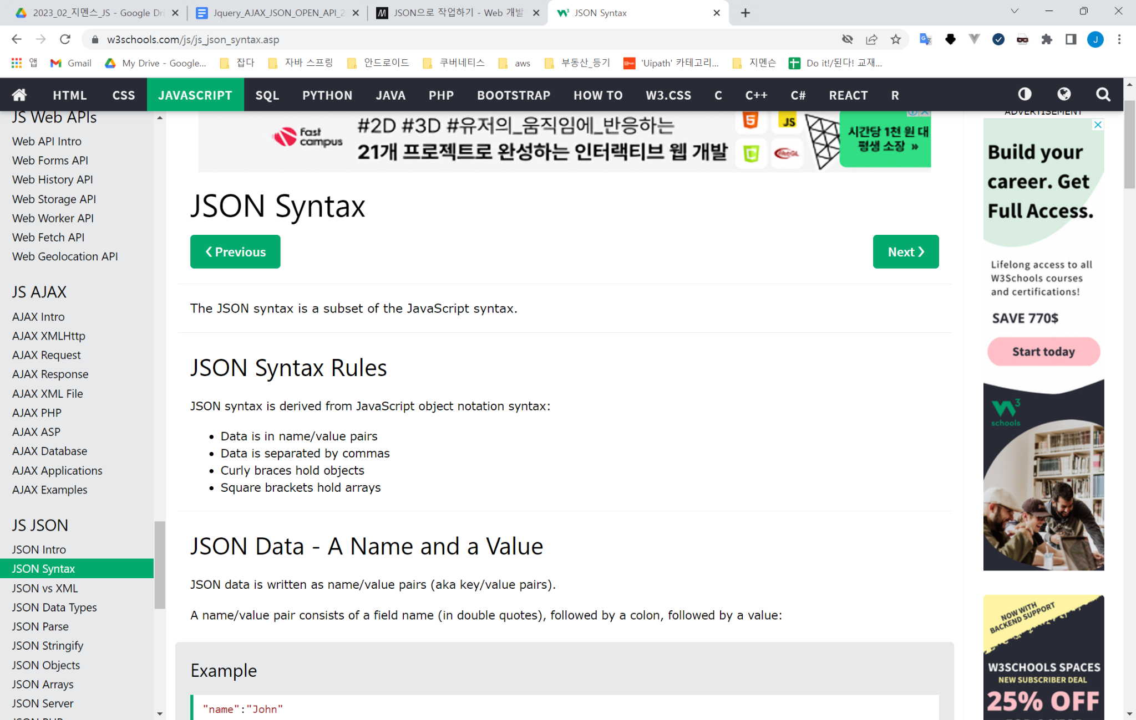

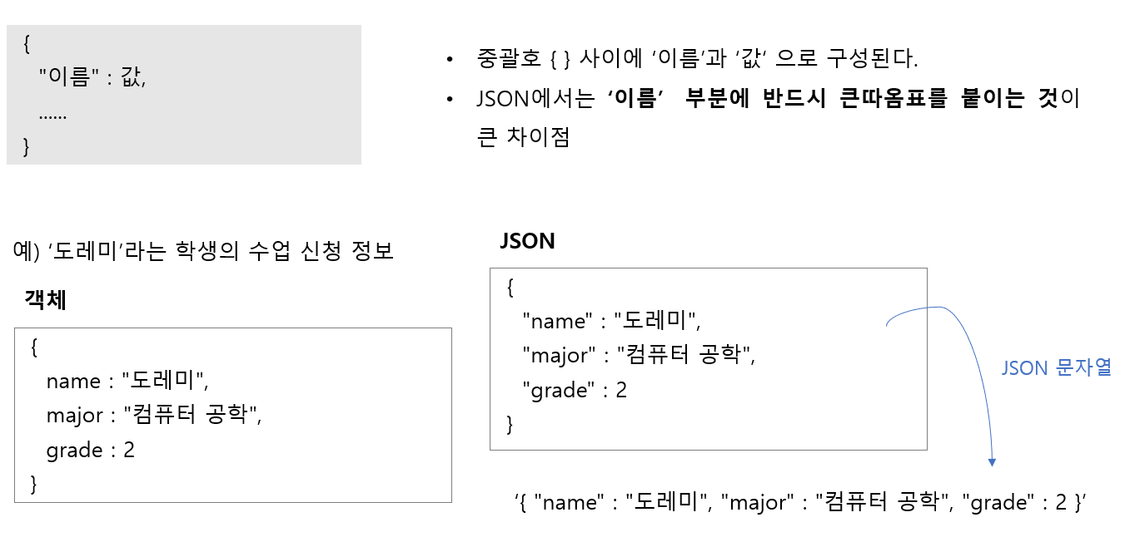

## [Test] Sample Json 1

### json_1.html

| **<!DOCTYPE html>**  **<html lang="ko">**  **<head>**  **<meta charset="UTF-8">**  **<meta http-equiv="X-UA-Compatible" content="IE=edge">**  **<meta name="viewport" content="width=device-width, initial-scale=1.0">**  **<title>예외 처리</title>**  **</head>**  **<body>**  **<h1>json 예외 처리했을 때</h1>**  **<script>**  **let json = '{"grade": 3, "age": 25}';**  **let test = JSON.parse(json);**  **console.log(test);**  **console.log(test.grade);**  **console.log(`${test.grade}`);**  **console.log("${test.grade}");**        **try {**  **let user = JSON.parse(json);**  **if (!user.name) {**  **console.log("사용자 이름이 없습니다.");**  **//catch 에 err로 전달**  **throw "에러 사용자 이름이 없습니다.";**  **}**  **} catch (err) {**  **console.error(err);**  **//console.error(`error name : ${err.name}`);**  **//console.error(`error message : ${err.message}`);**  **}**  **</script>**  **</body>**  **</html>** |
| --- |

**Open with server   
**

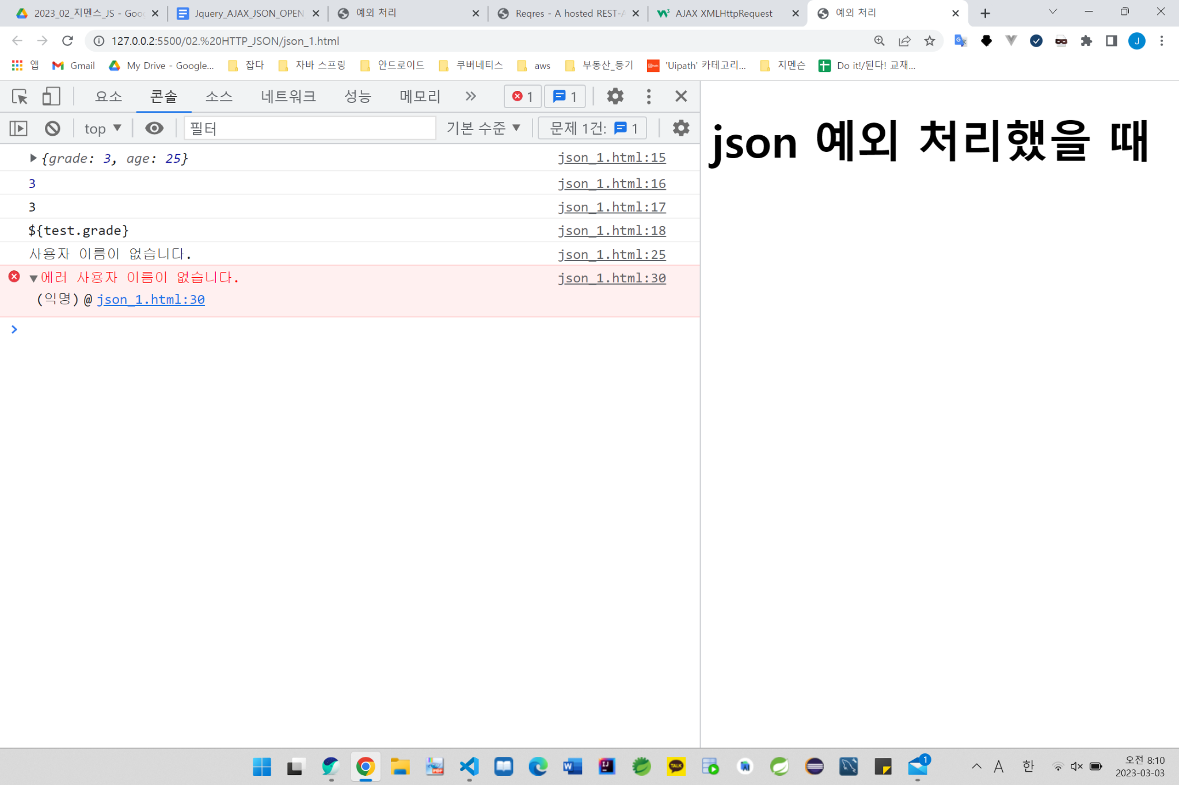

## JSON Data Types

In JSON, values must be one of the following data types:

JSON에서 값은 다음 데이터 유형 중 하나여야 합니다.

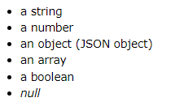

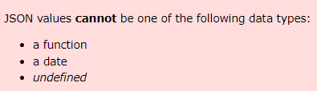

<https://www.w3schools.com/js/js_json_datatypes.asp>

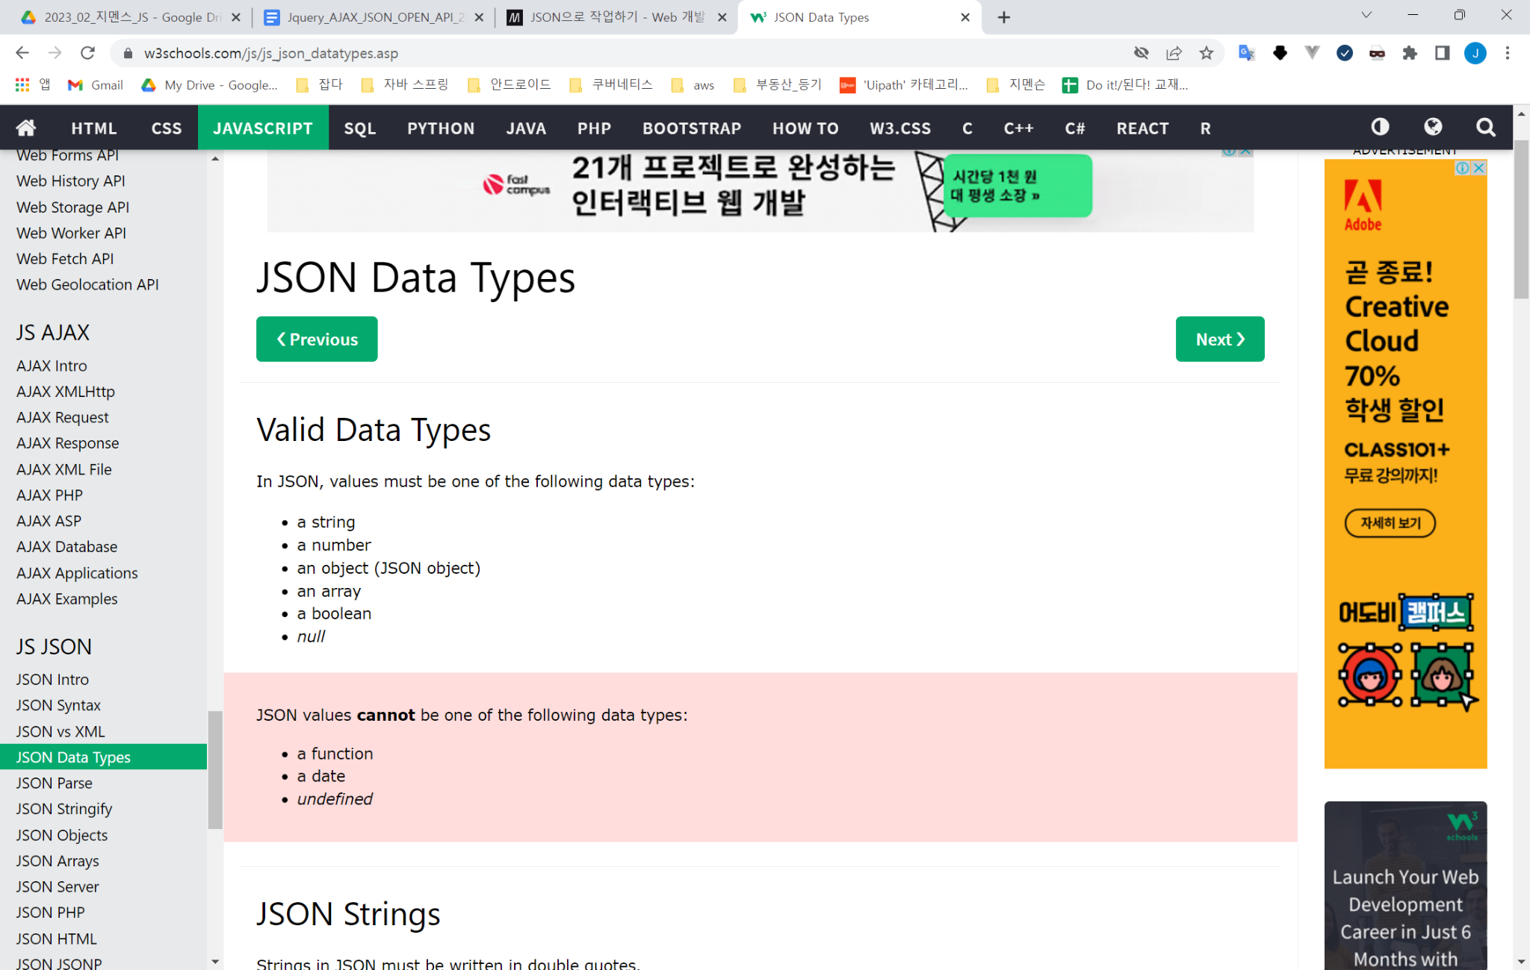

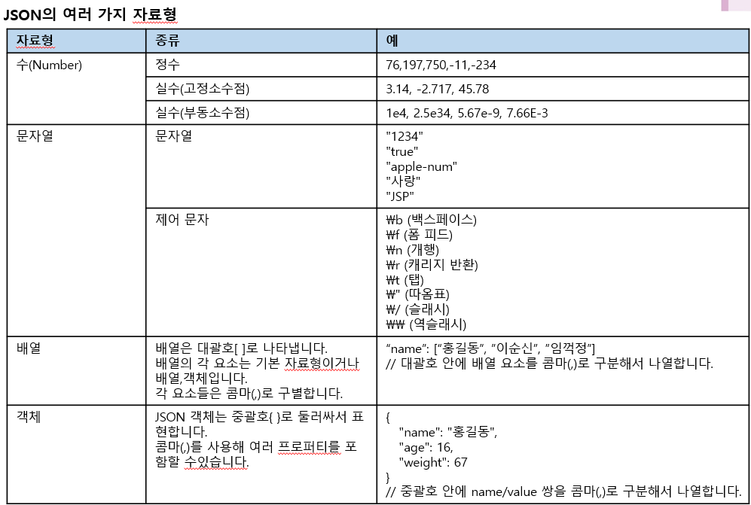

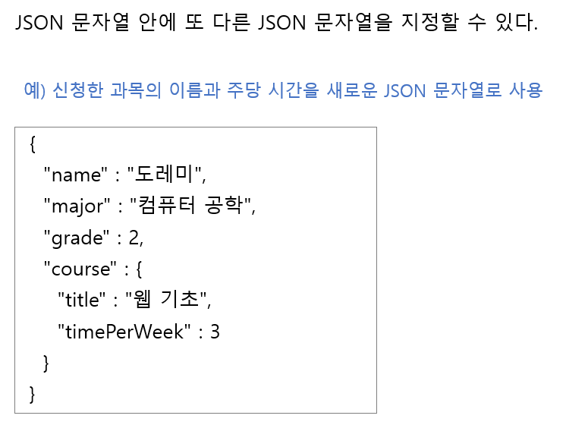

## JSON.stringify()

A common use of JSON is to exchange data to/from a web server.   
When sending data to a web server, the data has to be a string. Convert a JavaScript object into a string with JSON.stringify().

JSON의 일반적인 용도는 웹 서버와 데이터를 교환하는 것입니다.   
**웹 서버에 데이터를 보낼 때 데이터는 문자열이어야 합니다.** JSON.stringify()를 사용하여 JavaScript 개체를 문자열로 변환합니다

https://www.w3schools.com/js/js_json_stringify.asp

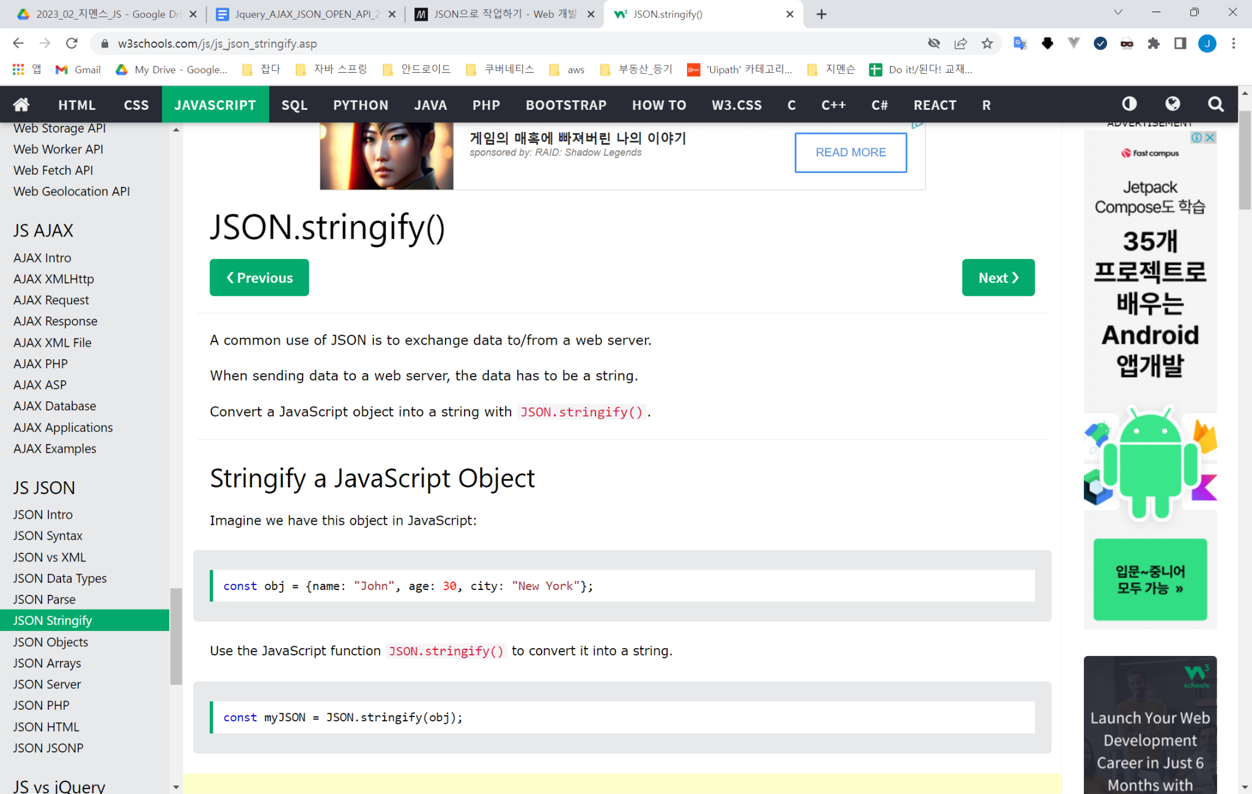

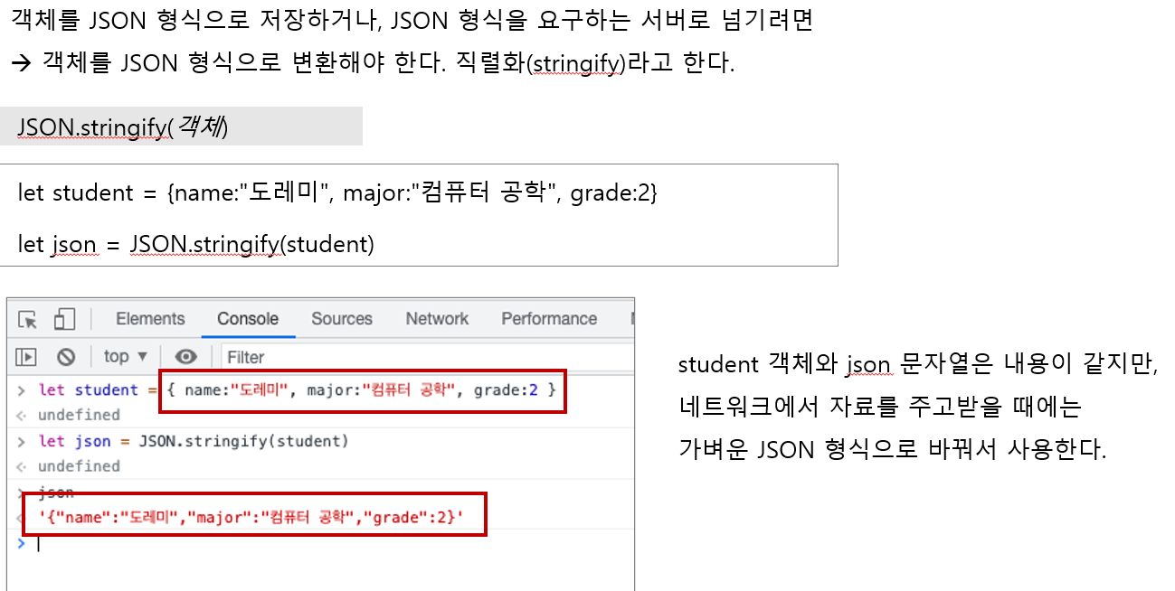

## JSON.parse()

A common use of JSON is to exchange data to/from a web server.   
When receiving data from a web server, the data is always a string.   
Parse the data with JSON.parse(), and the data becomes a JavaScript object.

JSON의 일반적인 용도는 웹 서버와 데이터를 교환하는 것입니다.   
**웹 서버에서 데이터를 수신할 때 데이터는 항상 문자열입니다.**JSON.parse()로 데이터를 구문 분석하면 데이터가 JavaScript 객체가 됩니다.

<https://www.w3schools.com/js/js_json_parse.asp>

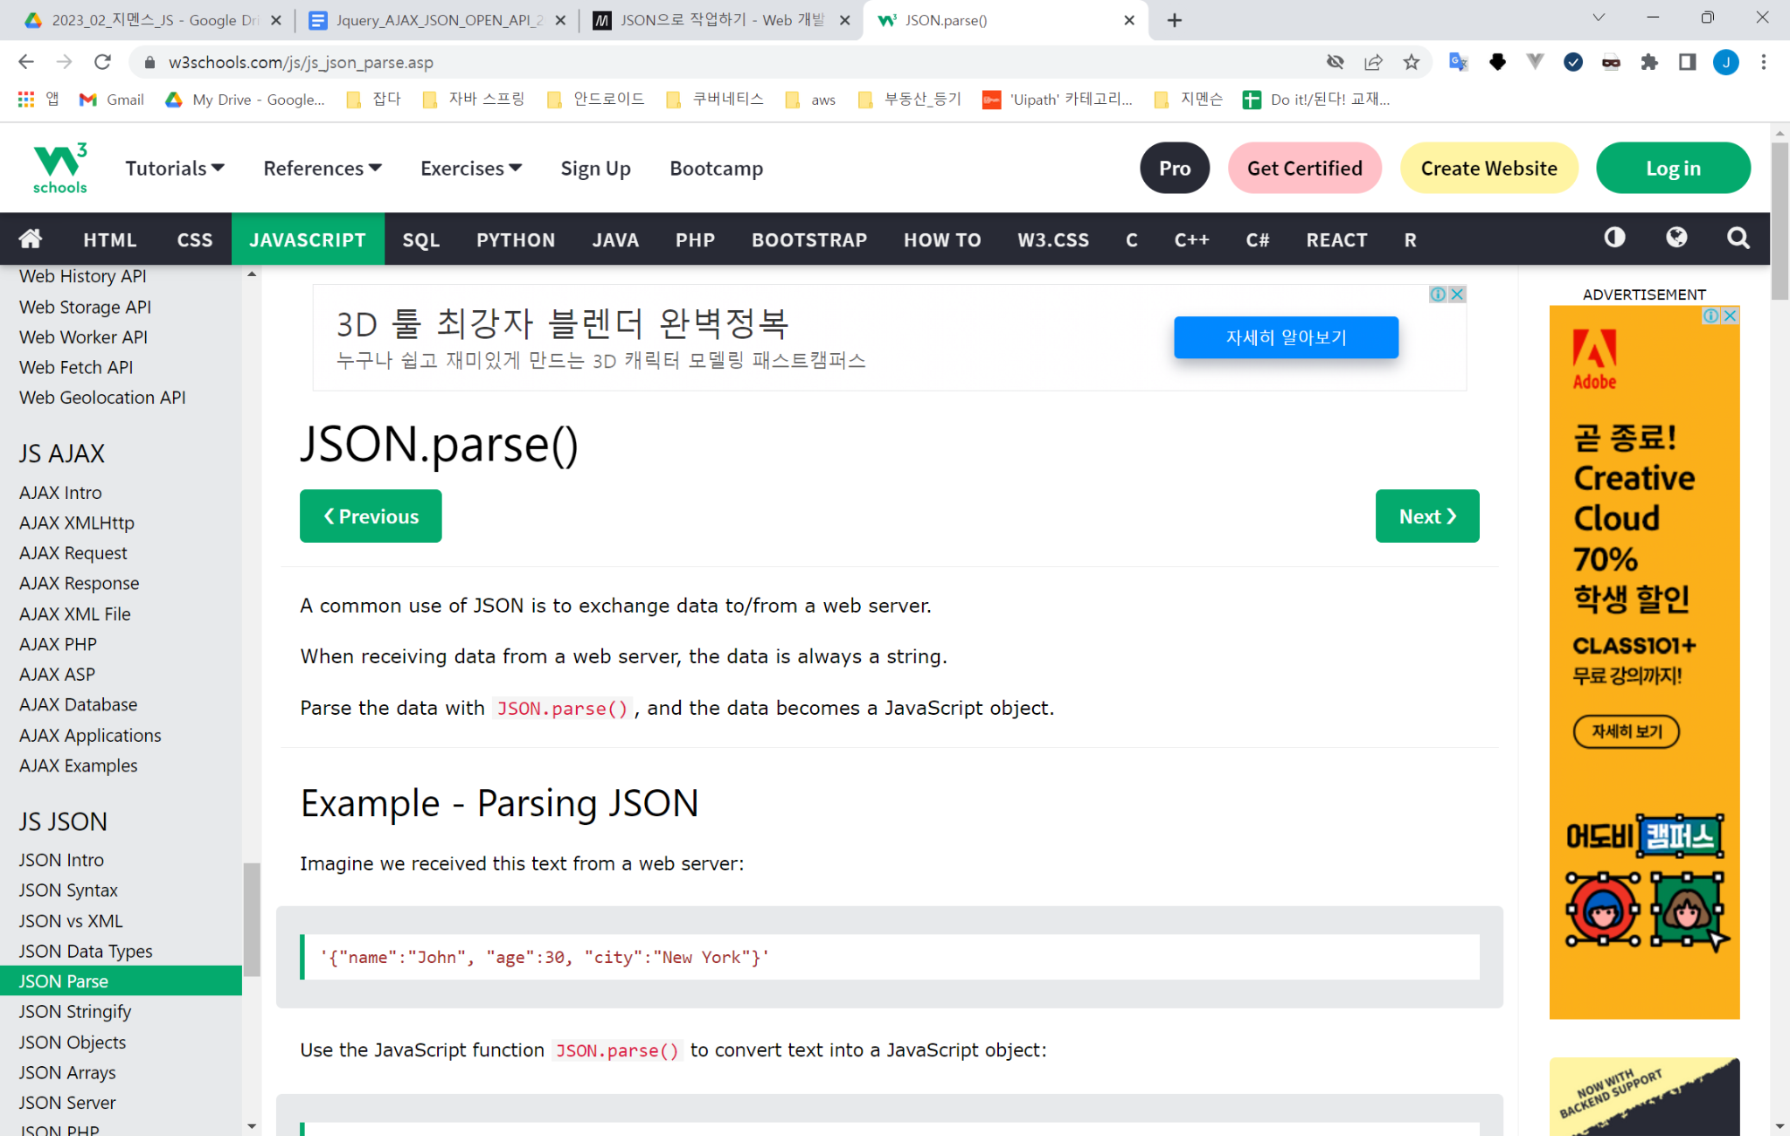

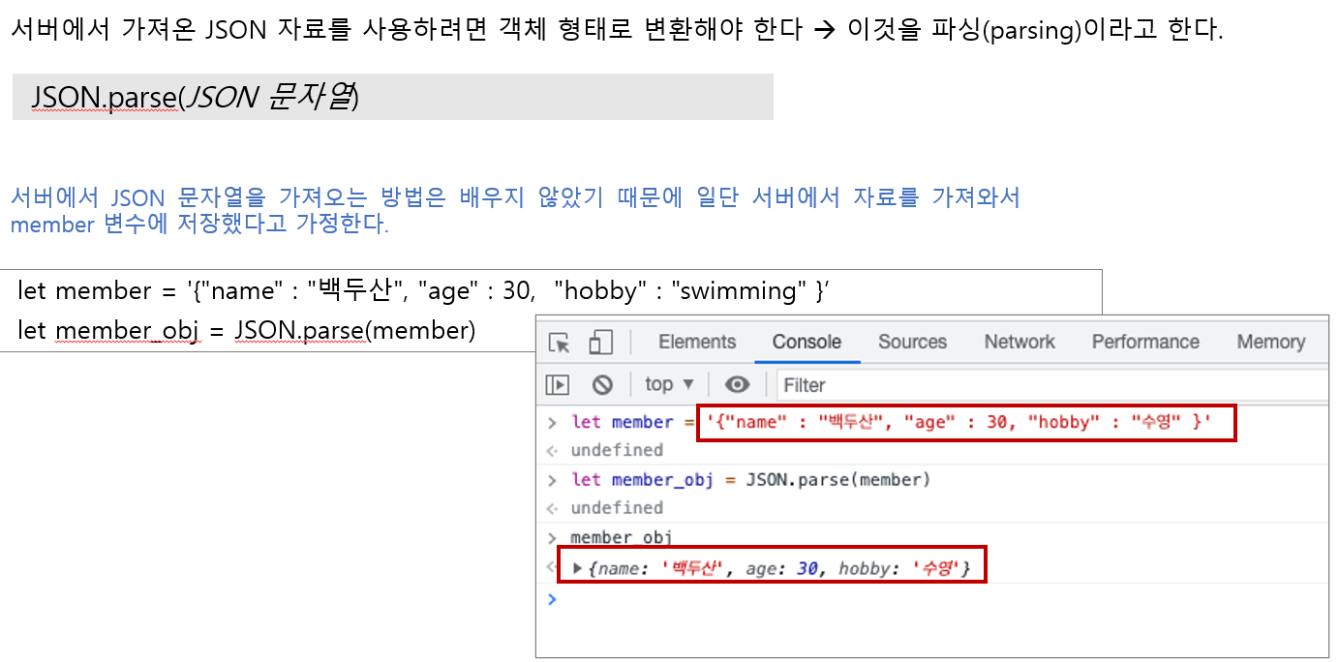

## free REST API [JSON]

<https://reqres.in/>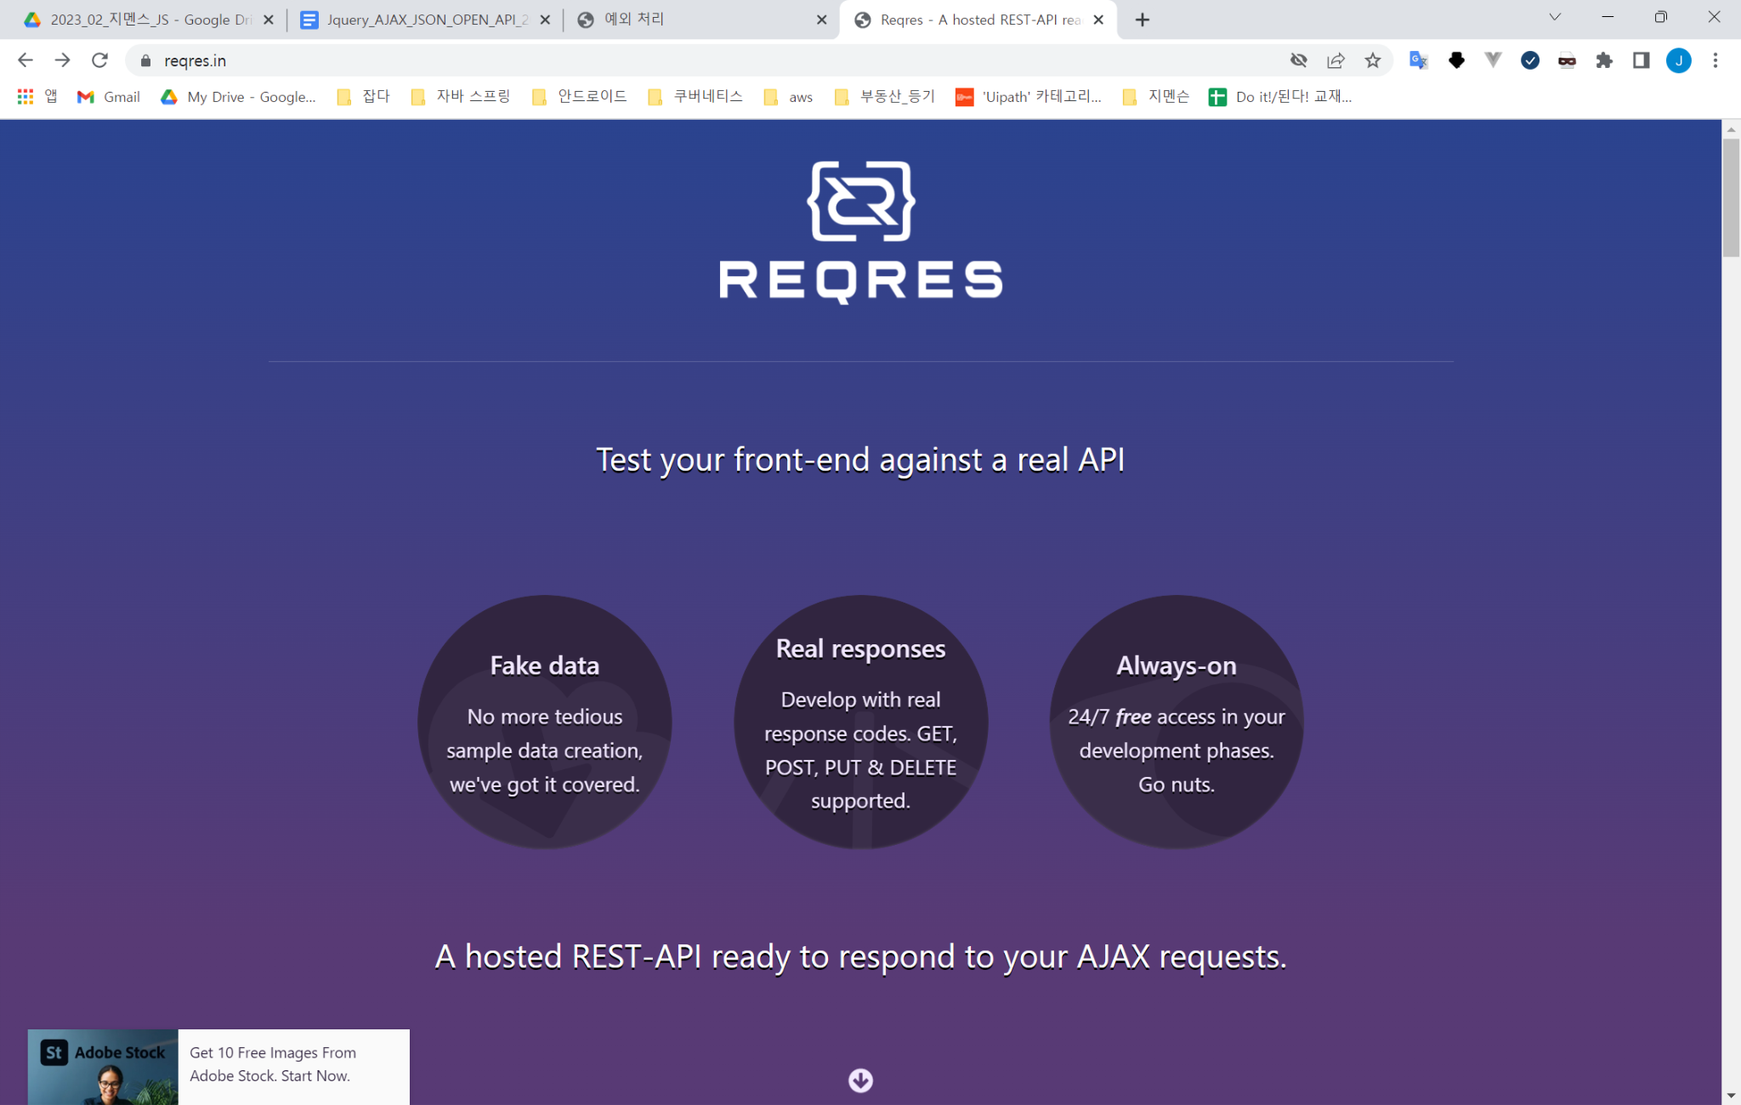

<https://reqres.in/api/products/10>

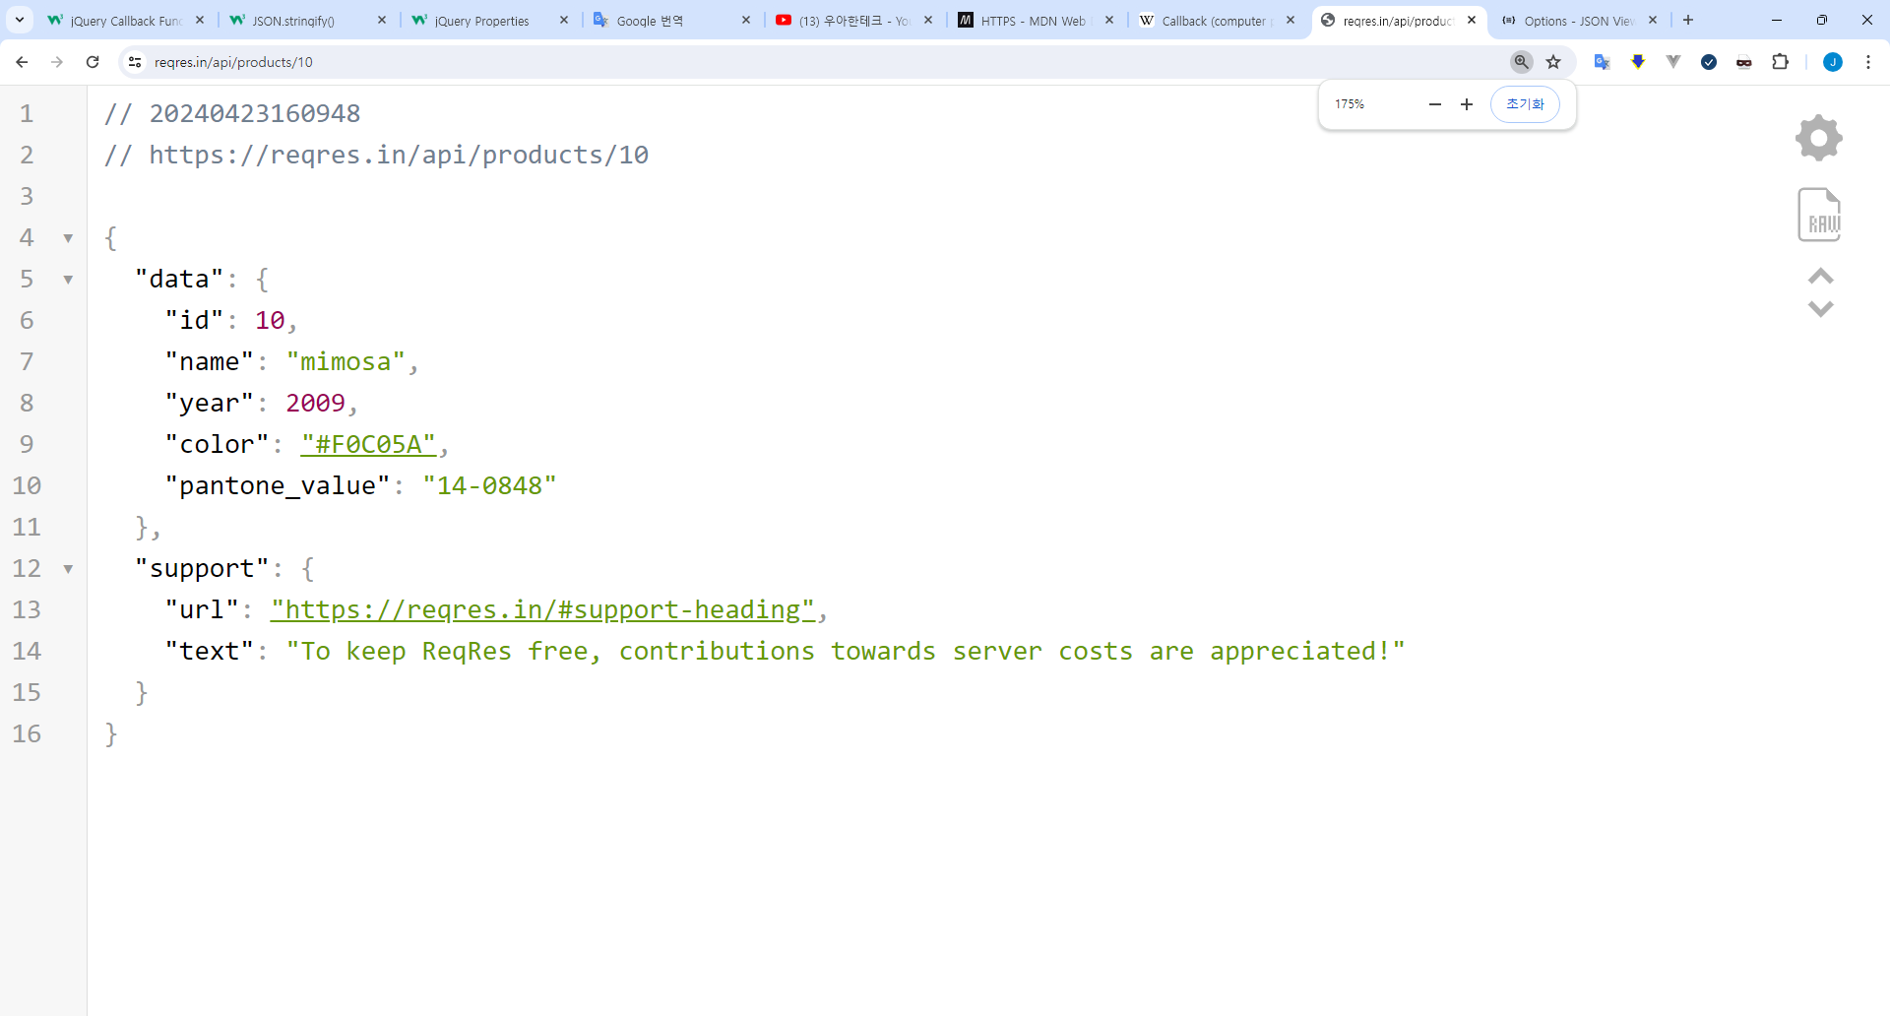

## [Test] Sample Json 2

<https://reqres.in/api/products/10>

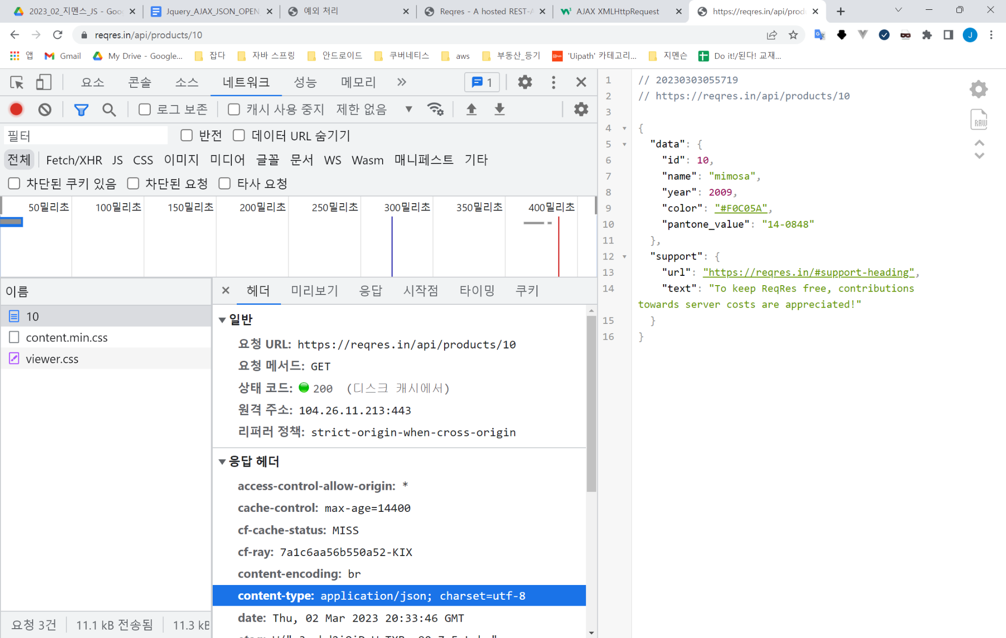

### json_rest_2.html

| **<!DOCTYPE html>**  **<html lang="en">**  **<head>**  **<meta charset="UTF-8">**  **<meta http-equiv="X-UA-Compatible" content="IE=edge">**  **<meta name="viewport" content="width=device-width, initial-scale=1.0">**  **<title>상품 정보 가져오기</title>**    **</head>**  **<body>**  **<div id="container">**  **<h1>상품 정보</h1>**  **<div id="result"></div>**  **</div>**  **<script >**  **//JSON 데이터 가져올 URL**  **const url = "https://reqres.in/api/products/10"**  **//DIV 태그 찾아서 할당**  **const result = document.querySelector("#result");**  **//AJAX 을 이용해서 데이터 가져오기 위한 준비**  **let xhr = new XMLHttpRequest();**  **xhr.open('GET', url, true); //HTTP GET 사용**  **xhr.send(); //요청 보냄**  **//JSON 데이터 전달되면 실행되는 부분**  **xhr.onreadystatechange = function () {**  **//HTTP 상태 코드 확인**  **if (xhr.readyState === 4 && xhr.status === 200) {**  **//JSON 데이터 JS로 가져오기**  **let product = JSON.parse(xhr.responseText);**  **//가져온 데이터 확인 차콘솔에 출력**  **console.log(product);**  **//div 태그에 내용 반영**  **result.innerHTML = `**  **<p>상품명 : ${product.data.name}</p>**  **<p>생산년도 : ${product.data.year}</p>**  **`;**  **}//end if**  **}**  **</script>**  **</body>**  **</html>** |
| --- |

**Open with server   
**

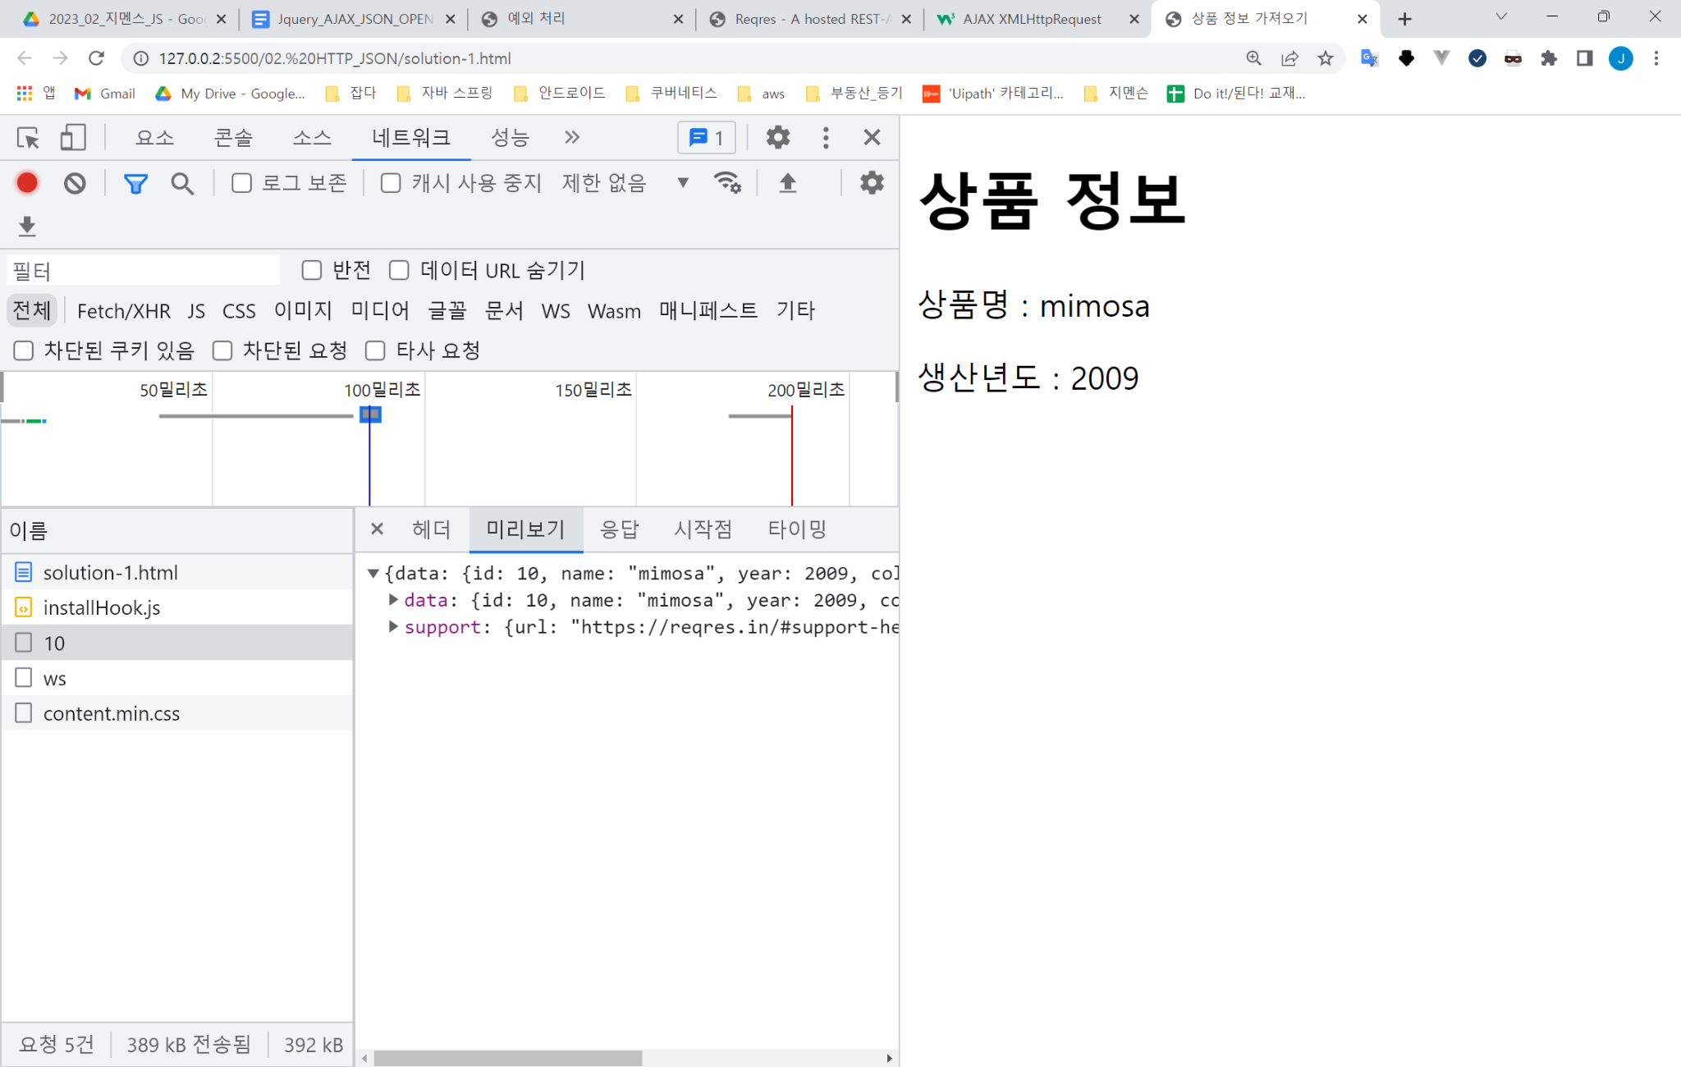

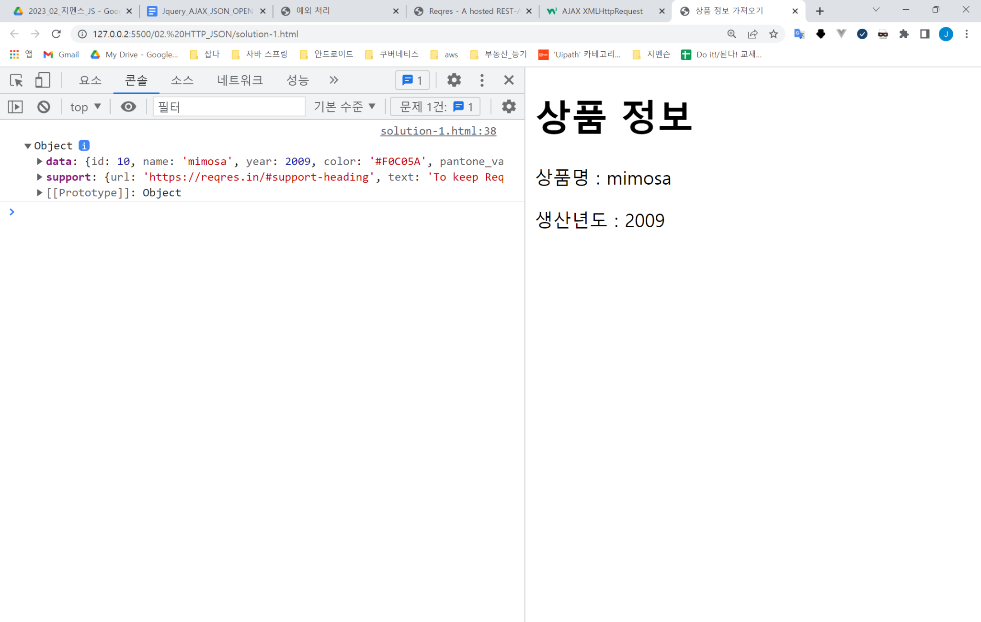

## The XMLHttpRequest Object

All modern browsers support the XMLHttpRequest object.   
The XMLHttpRequest object can be used to exchange data with a web server behind the scenes. This means that it is possible to update parts of a web page, without reloading the whole page.

모든 최신 브라우저는 XMLHttpRequest 객체를 지원합니다.   
XMLHttpRequest 객체는 뒤에서 웹 서버와 데이터를 교환하는 데 사용될 수 있습니다.   
**이는 전체 페이지를 다시 로드하지 않고도 웹 페이지의 일부를 업데이트할 수 있음을 의미합니다**

<https://www.w3schools.com/js/js_ajax_http.asp>

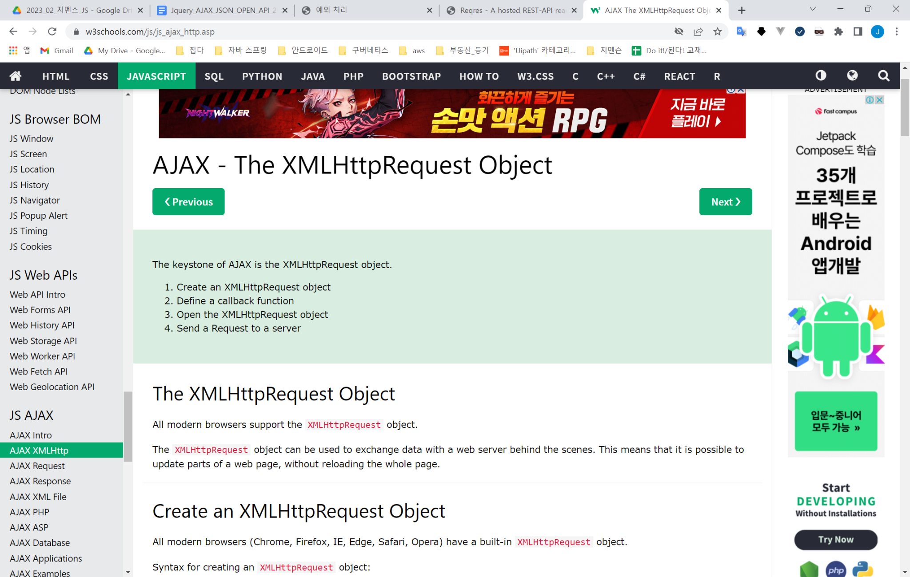

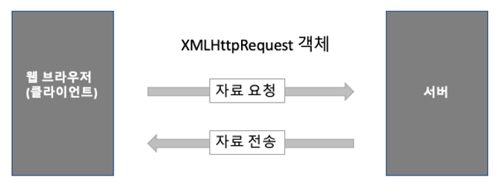

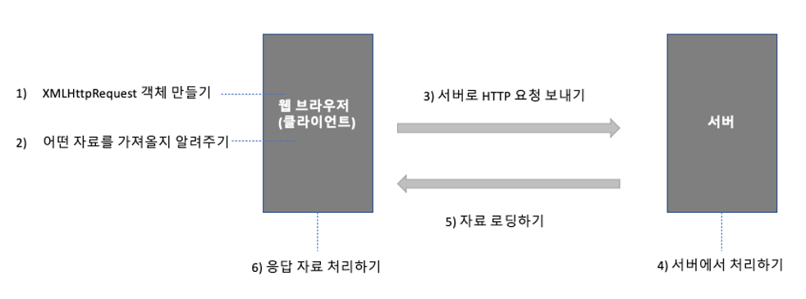

## [Test] Sample Json 3

### student.json

| [  {  "name" : "도레미",  "major" : "컴퓨터 공학",  "grade" : 2  },  {  "name" : "백두산",  "major" : "철학과",  "grade" : 1  },  {  "name" : "홍길동",  "major" : "국문학과",  "grade" : 3  }  ] |
| --- |

### json_local_3.html

| **<!DOCTYPE html>**  **<html lang="ko">**  **<head>**  **<meta charset="UTF-8">**  **<meta http-equiv="X-UA-Compatible" content="IE=edge">**  **<meta name="viewport" content="width=device-width, initial-scale=1.0">**  **<title>JSON</title>**  **<link rel="stylesheet" href="css/student.css">**  **</head>**  **<body>**  **<!-- JSON 데이터가 위치할 공간 -->**  **<div id="result"></div>**  **<script>**  **//AJAX 을 이용해서 데이터 가져오기 위한 준비**  **let xhr = new XMLHttpRequest();**  **//HTTP get 으로 현재 경로에 있는 student.json 열기**  **xhr.open("GET", "student.json");**  **xhr.send();**  **//JSON 데이터 전달되면 실행되는 부분**  **xhr.onreadystatechange = function () {**  **//HTTP 상태 코드 확인**  **if (xhr.readyState === 4 && xhr.status === 200) {**  **//JSON 데이터 JS로 가져오기**  **let students = JSON.parse(xhr.responseText);**  **//내용이 길어서 함수로 작성**  **renderHTML(students);**  **}//end if**  **};//end func..**  **function renderHTML(data) {**  **//빈 문자열 공간 생성**  **let output = "";**  **//넘어온 json 데이터 추출**  **for (let i of data) {**  **output +=**  **`**  **<h2>${i.name}</h2>**  **<ul>**  **<li>전공 : ${i.major}</li>**  **<li>학년 : ${i.grade}</li>**  **</ul>**  **<hr>**  **`;**  **}//end for**  **//div 찾아서 내용 넣기**  **document.getElementById("result").innerHTML = output;**  **}**  **</script>**  **</body>**  **</html>** |
| --- |

**Open with server   
**

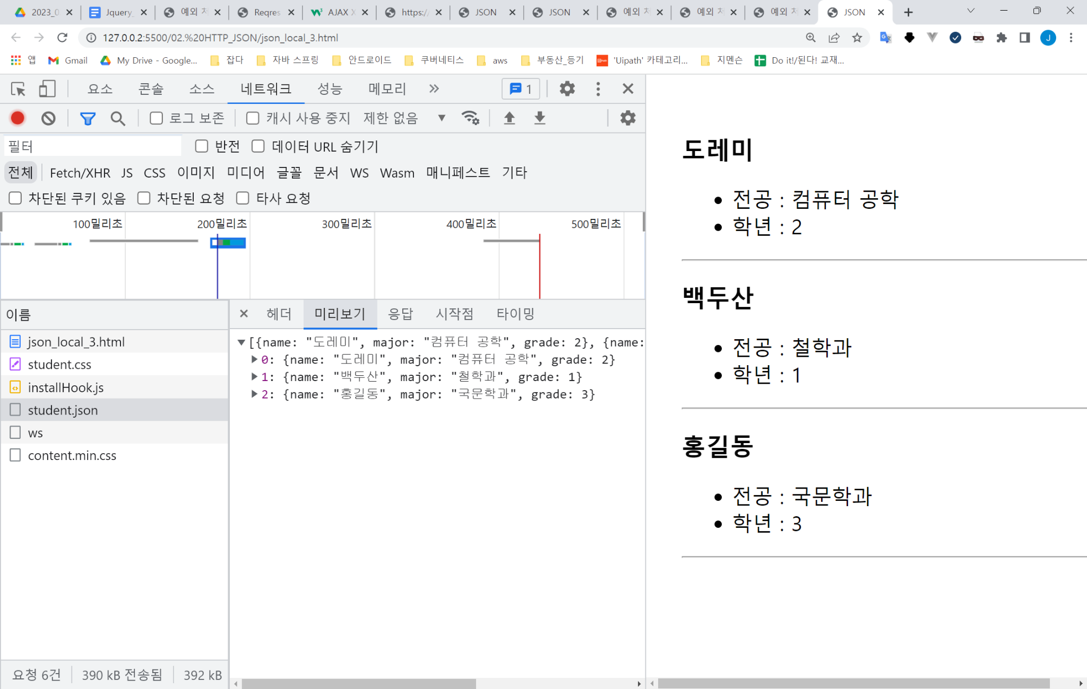

# Ajax with jQuery

## What is AJAX?

AJAX = Asynchronous JavaScript And XML.

**AJAX is not a programming language.**

AJAX just uses a combination of:

AJAX는 다음의 조합을 사용합니다.

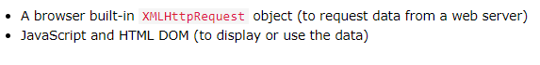

AJAX is a misleading name. AJAX applications might use XML to transport data, but it is equally common to transport data as plain text or JSON text.

AJAX는 오해의 소지가 있는 이름입니다.  
AJAX 애플리케이션은 XML을 사용하여 데이터를 전송할 수 있지만 데이터를 일반 텍스트나 JSON 텍스트로 전송하는 것도 마찬가지로 일반적입니다.

AJAX allows web pages to be updated asynchronously by exchanging data with a web server behind the scenes.   
This means that it is possible to update parts of a web page, without reloading the whole page.

AJAX를 사용하면 뒤에서 웹 서버와 데이터를 교환하여 웹 페이지를 비동기적으로 업데이트할 수 있습니다.   
**이는 전체 페이지를 다시 로드하지 않고도 웹 페이지의 일부를 업데이트할 수 있음을 의미합니다.**

How AJAX Works

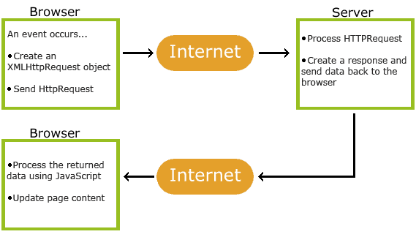

1. 웹 페이지에서 이벤트가 발생합니다(페이지가 로드되고 버튼이 클릭됨).

2. JavaScript에 의해 XMLHttpRequest 객체가 생성됩니다.

3. XMLHttpRequest 객체는 웹 서버에 요청을 보냅니다.

4. 서버가 요청을 처리합니다.

5. 서버는 웹페이지에 응답을 다시 보냅니다.

6. JavaScript로 응답을 읽습니다.

7. 페이지 업데이트와 같은 적절한 작업은 JavaScript에 의해 수행됩니다.

<https://www.w3schools.com/js/js_ajax_intro.asp>

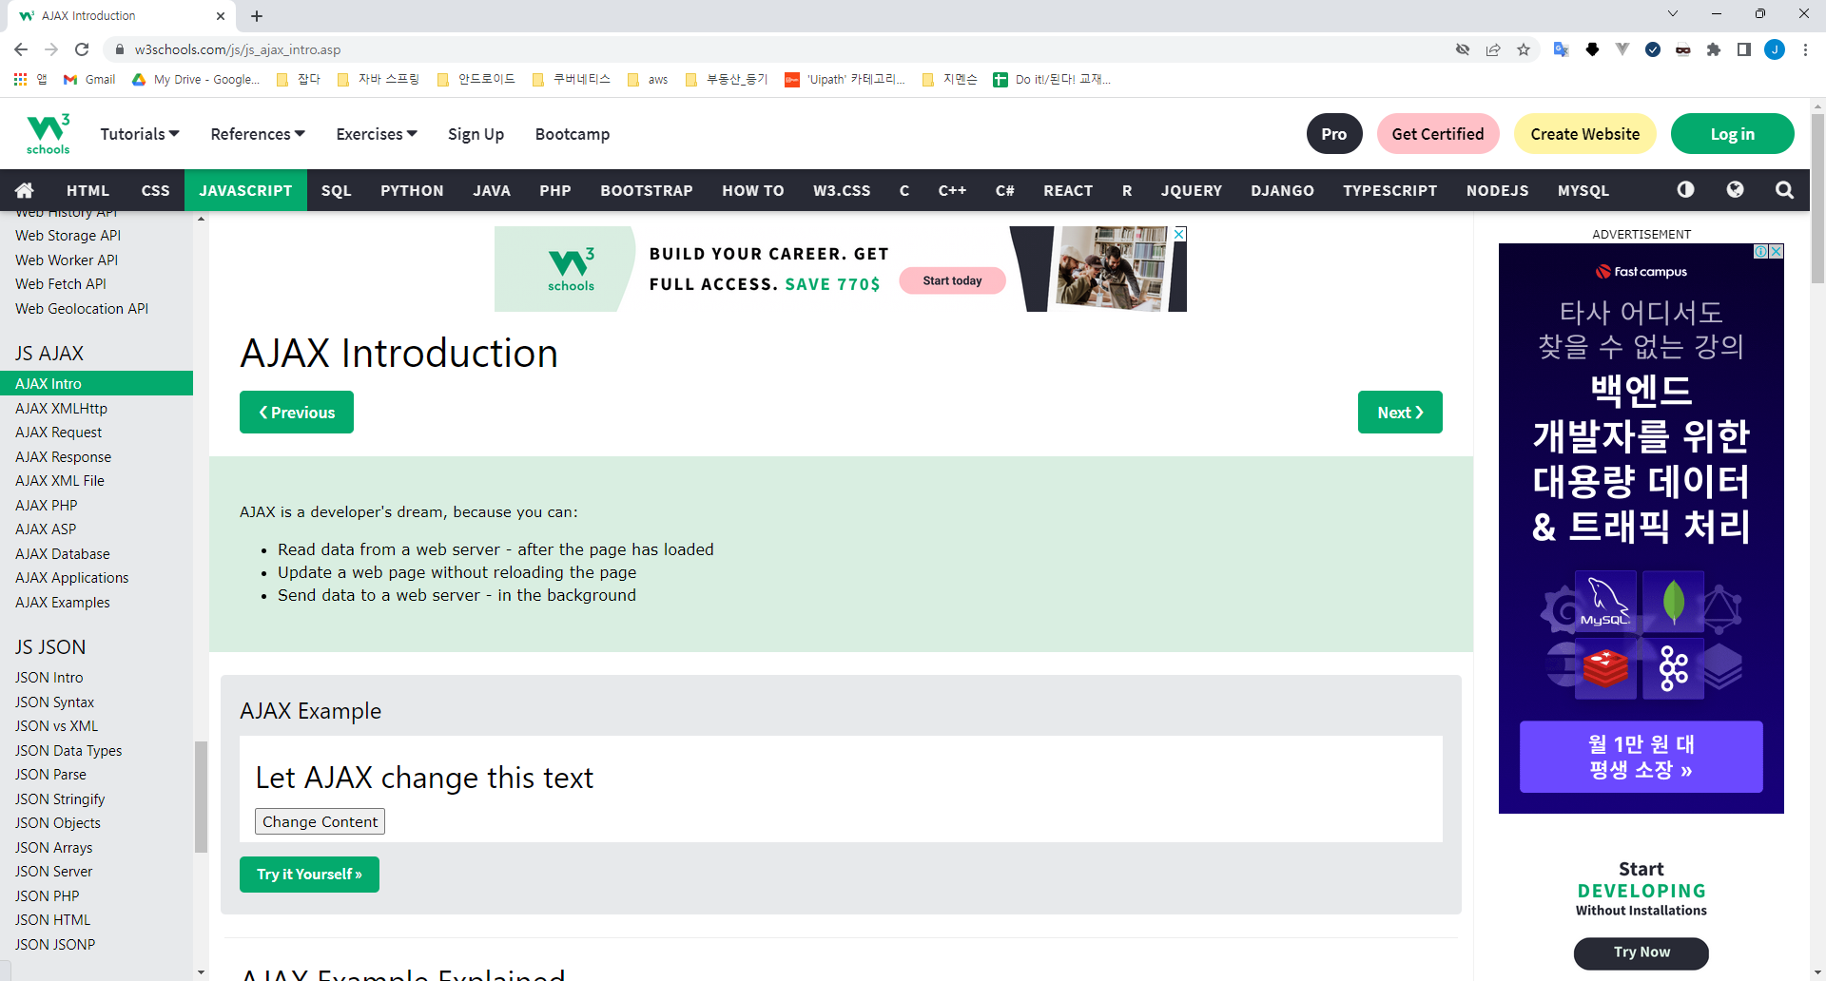

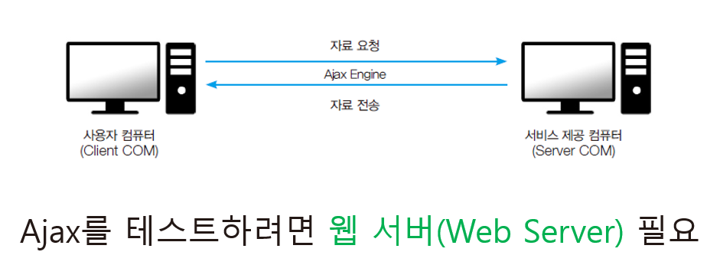

[[10분 테코톡] 티거의 Ajax](https://www.youtube.com/watch?v=avfIUwDG2d8)

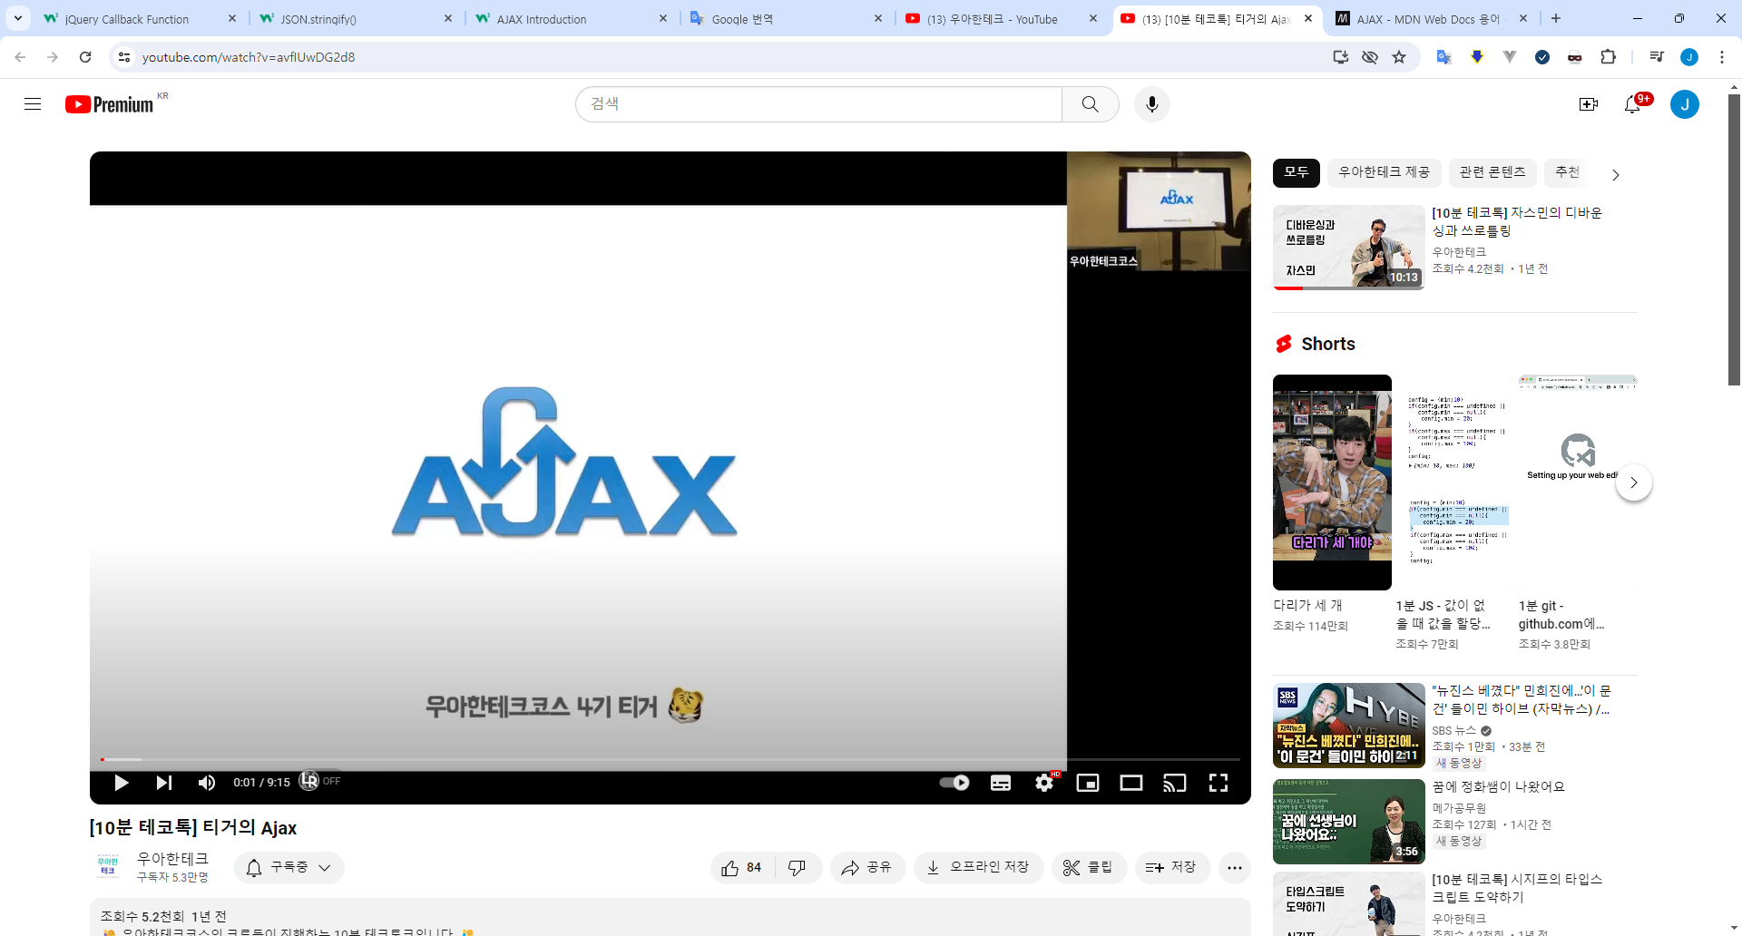

Jesse James Garrett

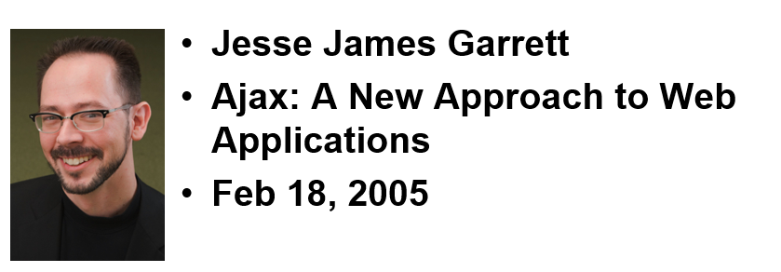

<https://en.wikipedia.org/wiki/Jesse_James_Garrett>

<https://jessejamesgarrett.com/>

## AJAX 사용예

거의 모든 지도

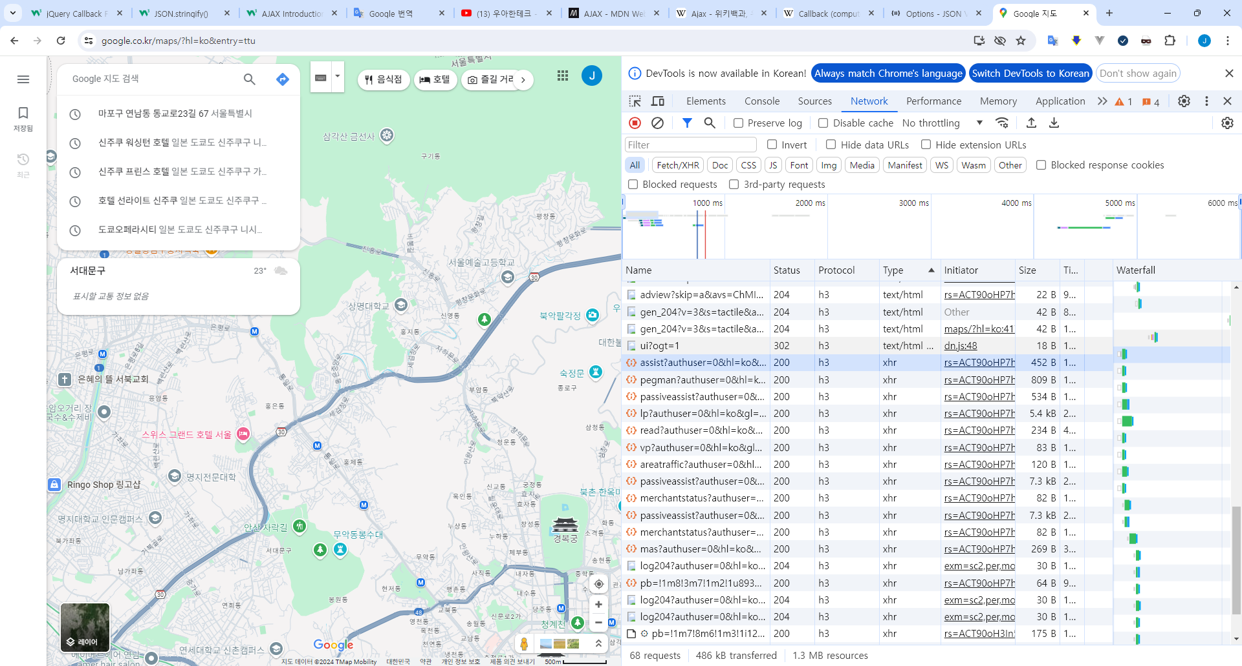

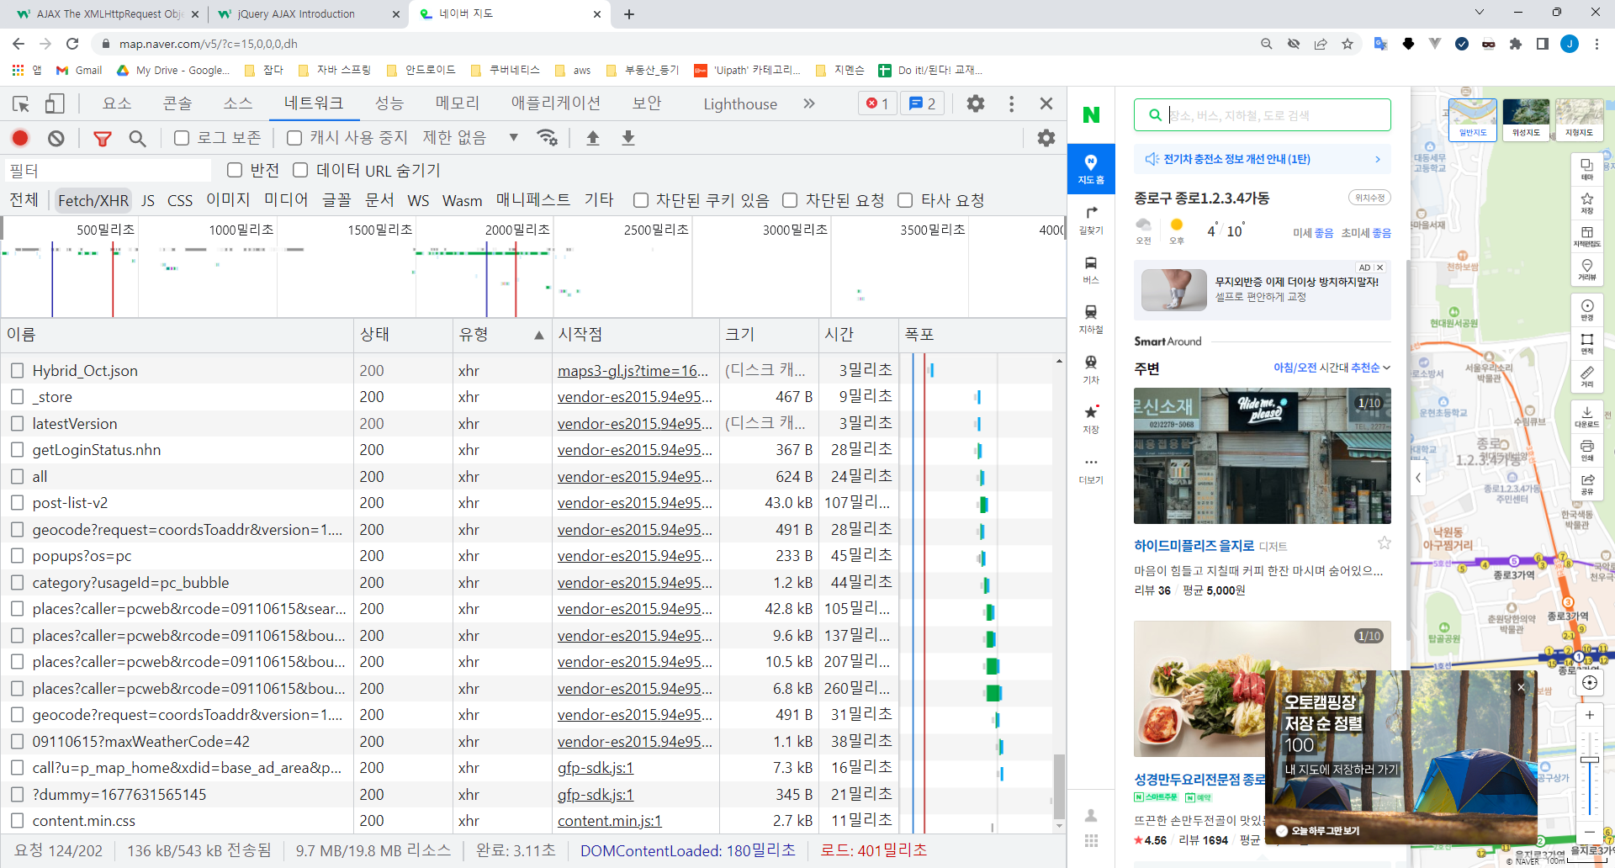

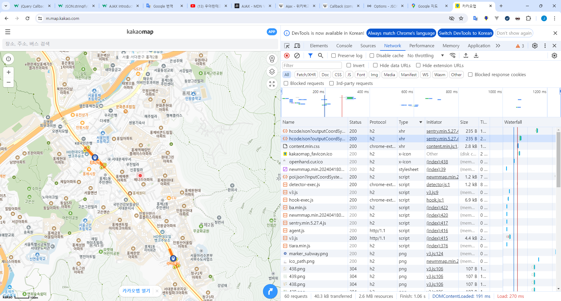

거의 모든 검색엔진

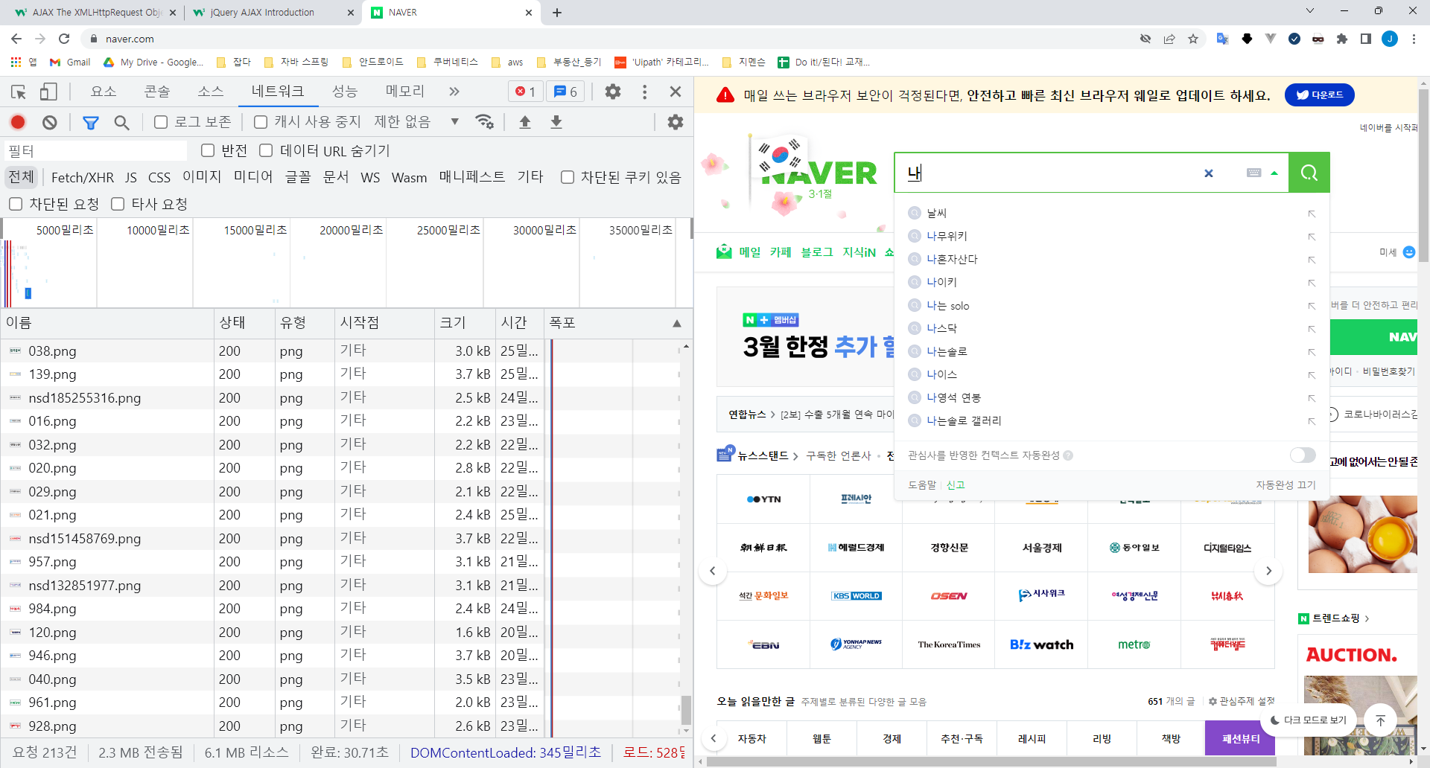

## 기존 기술과의 차이점

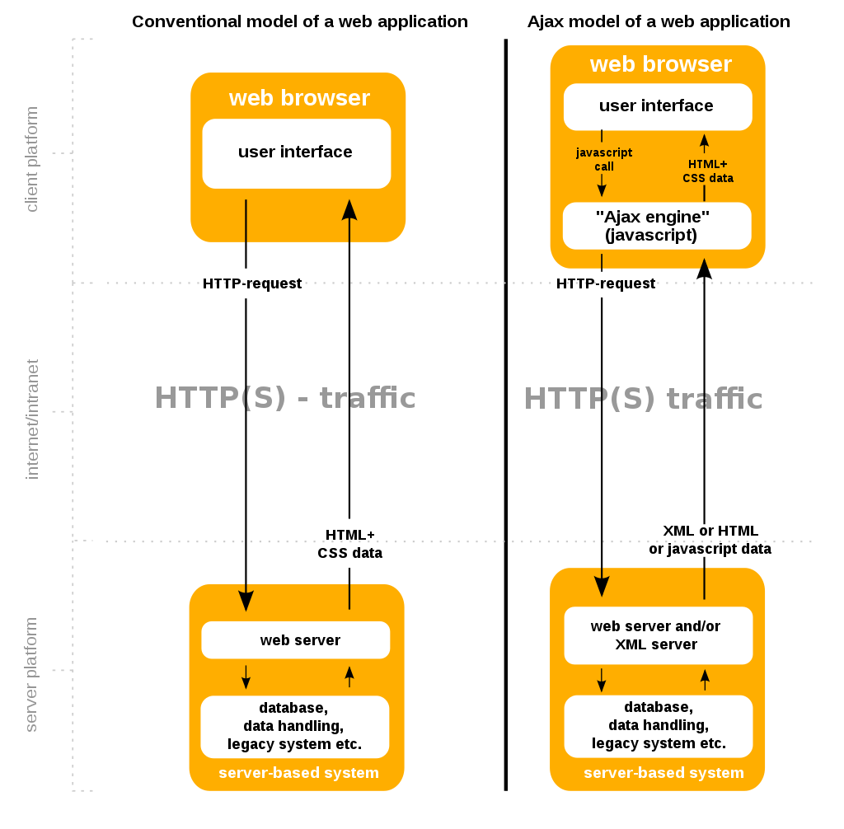

기존의 웹 애플리케이션은 브라우저에서 폼을 채우고 이를 웹 서버로 제출(submit)을 하면 하나의 요청으로 웹 서버는 요청된 내용에 따라서 데이터를 가공하여 새로운 웹 페이지를 작성하고 응답으로 되돌려준다.   
이때 최초에 폼을 가지고 있던 페이지와 사용자가 이 폼을 채워 결과물로써 되돌려 받은 페이지는 일반적으로 유사한 내용을 가지고 있는 경우가 많다.   
**결과적으로 중복되는 HTML 코드를 다시 한번 전송을 받음으로써 많은 대역폭을 낭비하게 된다.**대역폭의 낭비는 금전적 손실을 야기할 수 있으며 사용자와 대화(상호 반응)하는 서비스를 만들기 어렵게도 한다.

반면에 Ajax 애플리케이션은 필요한 데이터만을 웹서버에 요청해서 받은 후 클라이언트에서 데이터에 대한 처리를 할 수 있다.   
보통 SOAP이나 XML 기반의 웹 서비스 프로토콜이 사용되며, 웹 서버의 응답을 처리하기 위해 클라이언트 쪽에서는 자바스크립트를 쓴다.  
**웹 서버에서 전적으로 처리되던 데이터 처리의 일부분이 클라이언트 쪽에서 처리되므로 웹 브라우저와 웹 서버 사이에 교환되는 데이터량과 웹서버의 데이터 처리량도 줄어들기 때문에 애플리케이션의 응답성이 좋아진다.**또한 웹서버의 데이터 처리에 대한 부하를 줄여주는 일이 요청을 주는 수많은 컴퓨터에 대해서 일어나기 때문에 전체적인 웹 서버 처리량도 줄어들게 된다.

<https://ko.wikipedia.org/wiki/Ajax>

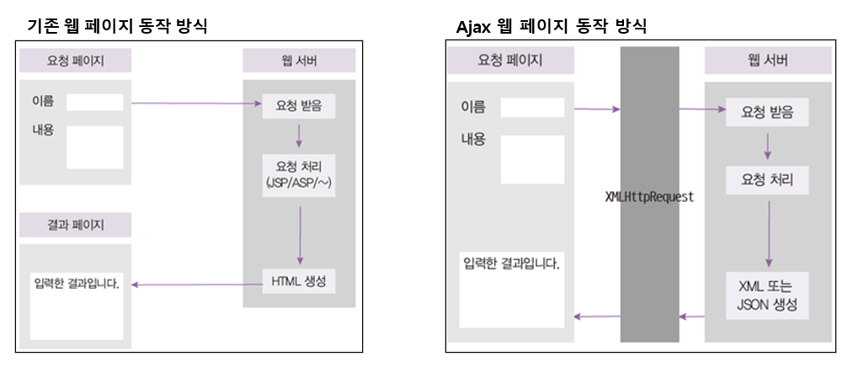

## What About jQuery and AJAX?

jQuery provides several methods for AJAX functionality.

jQuery는 AJAX 기능에 대한 여러 가지 방법을 제공합니다.

With the jQuery AJAX methods, you can request text, HTML, XML, or JSON from a remote server using both HTTP Get and HTTP Post - And you can load the external data directly into the selected HTML elements of your web page!

jQuery AJAX 방법을 사용하면 HTTP Get 및 HTTP Post를 모두 사용하여 원격 서버에서 텍스트, HTML, XML 또는 JSON을 요청할 수 있습니다. 그리고 외부 데이터를 웹 페이지의 선택한 HTML 요소에 직접 로드할 수도 있습니다!

Without jQuery, AJAX coding can be a bit tricky!

jQuery가 없으면 AJAX 코딩이 약간 까다로울 수 있습니다!

Writing regular AJAX code can be a bit tricky, because different browsers have different syntax for AJAX implementation. This means that you will have to write extra code to test for different browsers. However, the jQuery team has taken care of this for us, so that we can write AJAX functionality with only one single line of code.

일반 AJAX 코드를 작성하는 것은 약간 까다로울 수 있습니다. 브라우저마다 AJAX 구현을 위한 구문이 다르기 때문입니다. 이는 다른 브라우저를 테스트하기 위해 추가 코드를 작성해야 함을 의미합니다. 그러나 **jQuery 팀이 우리를 위해 이를 처리해 주므로 단 한 줄의 코드로 AJAX 기능을 작성할 수 있습니다.**

<https://www.w3schools.com/jquery/jquery_ajax_intro.asp>

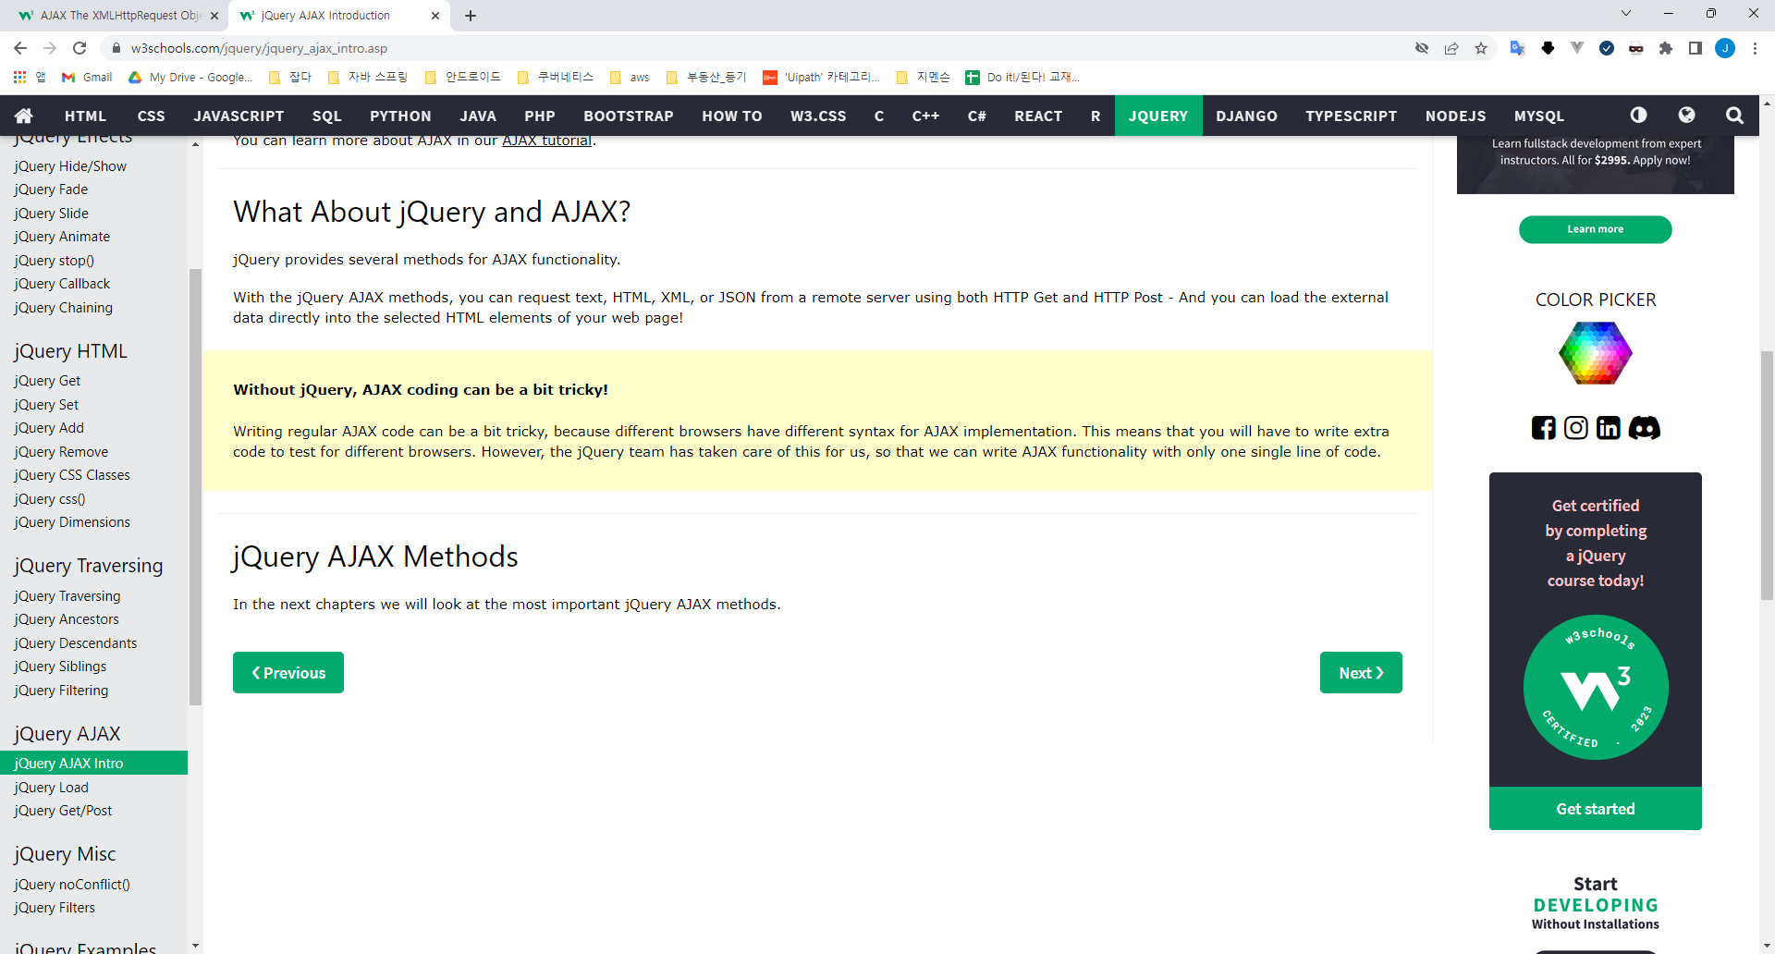

### jQuery AJAX Methods

<https://www.w3schools.com/jquery/jquery_ref_ajax.asp>

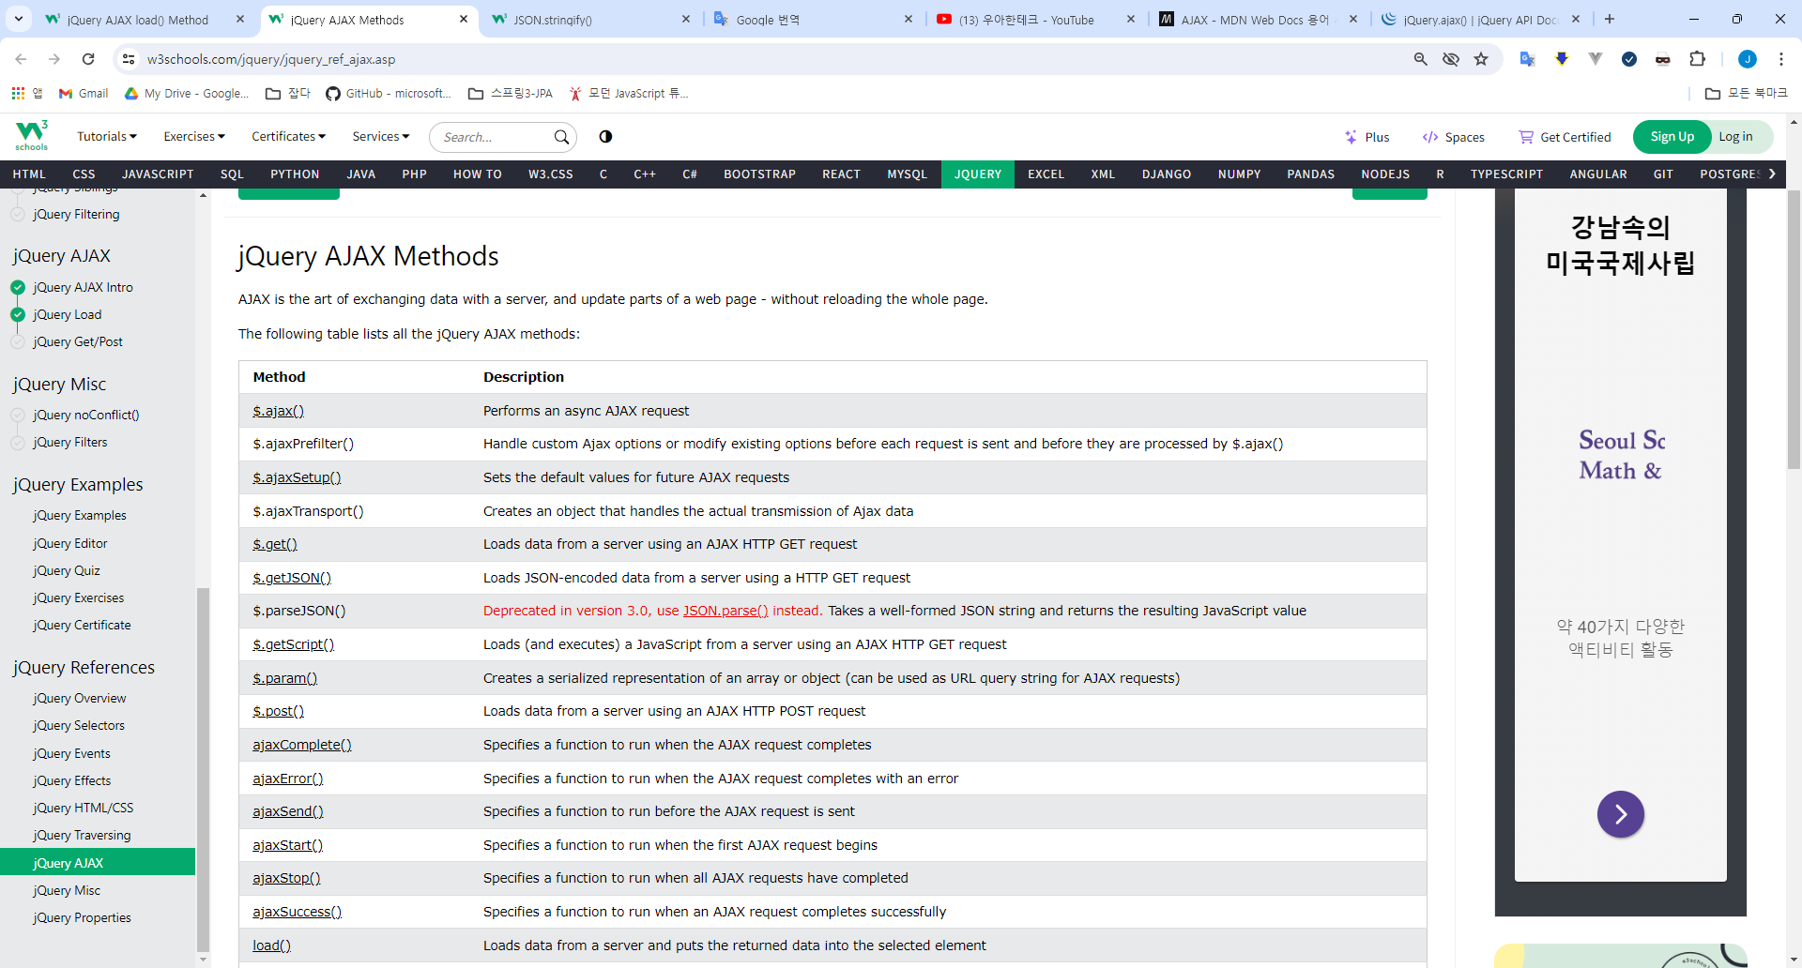

<https://api.jquery.com/category/ajax/>

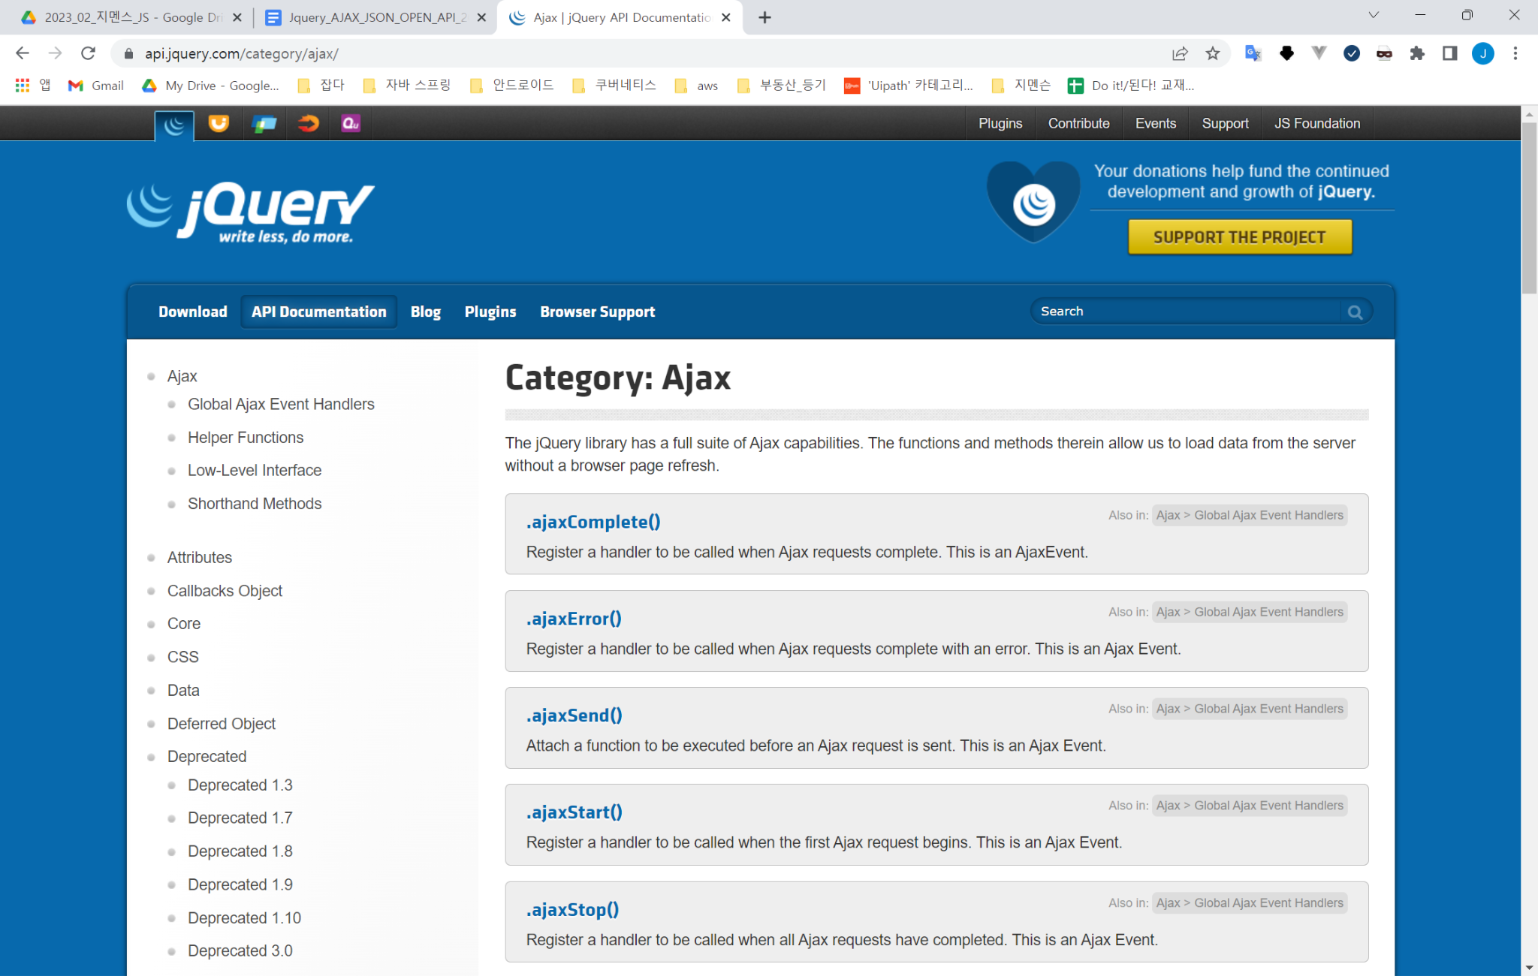

<https://api.jquery.com/category/ajax/shorthand-methods/>

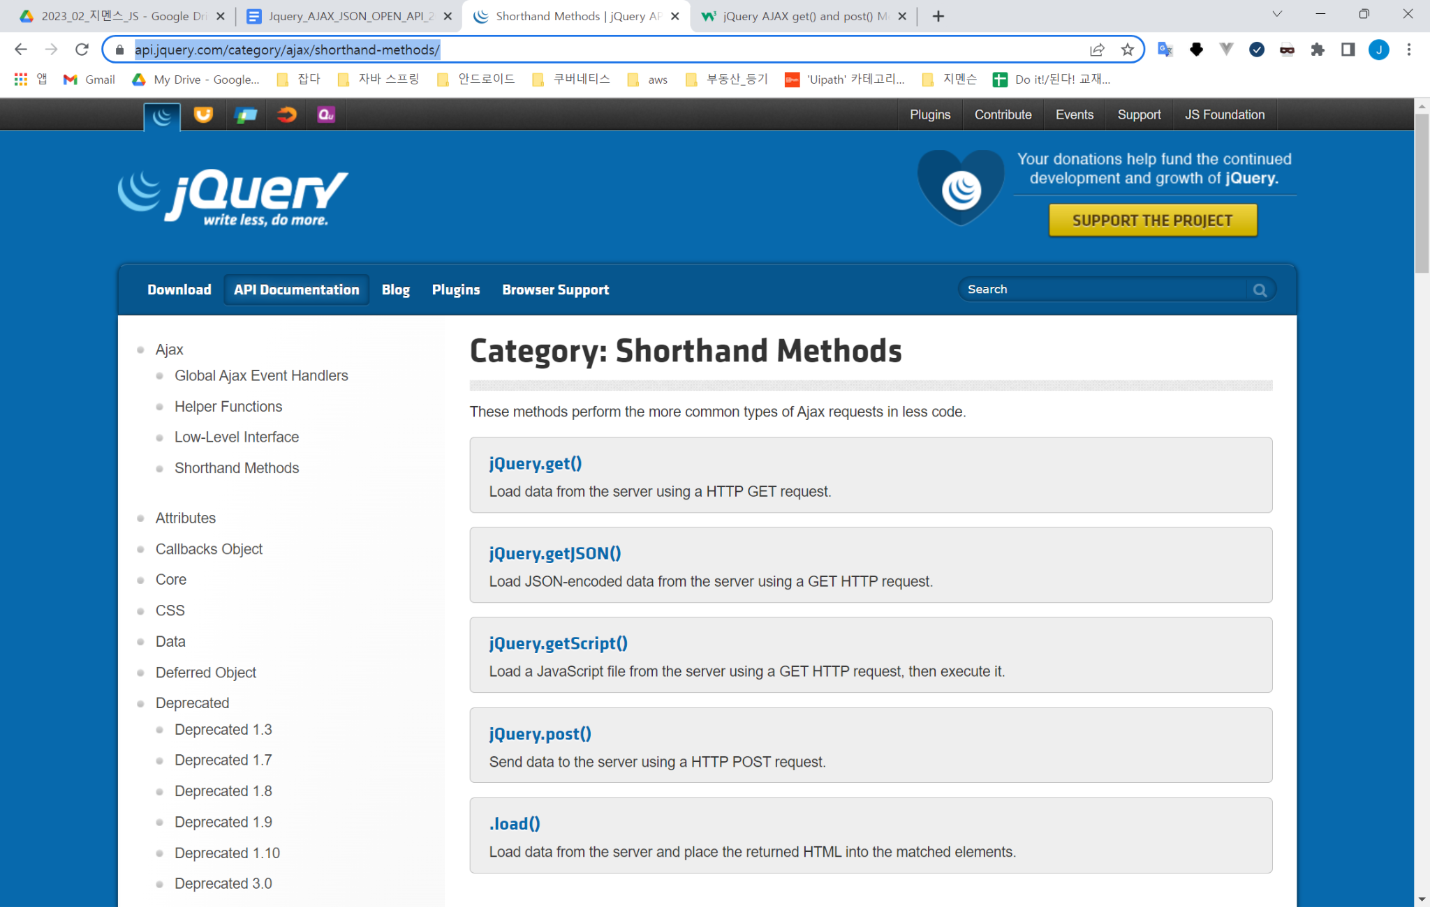

<https://api.jquery.com/category/ajax/low-level-interface/>

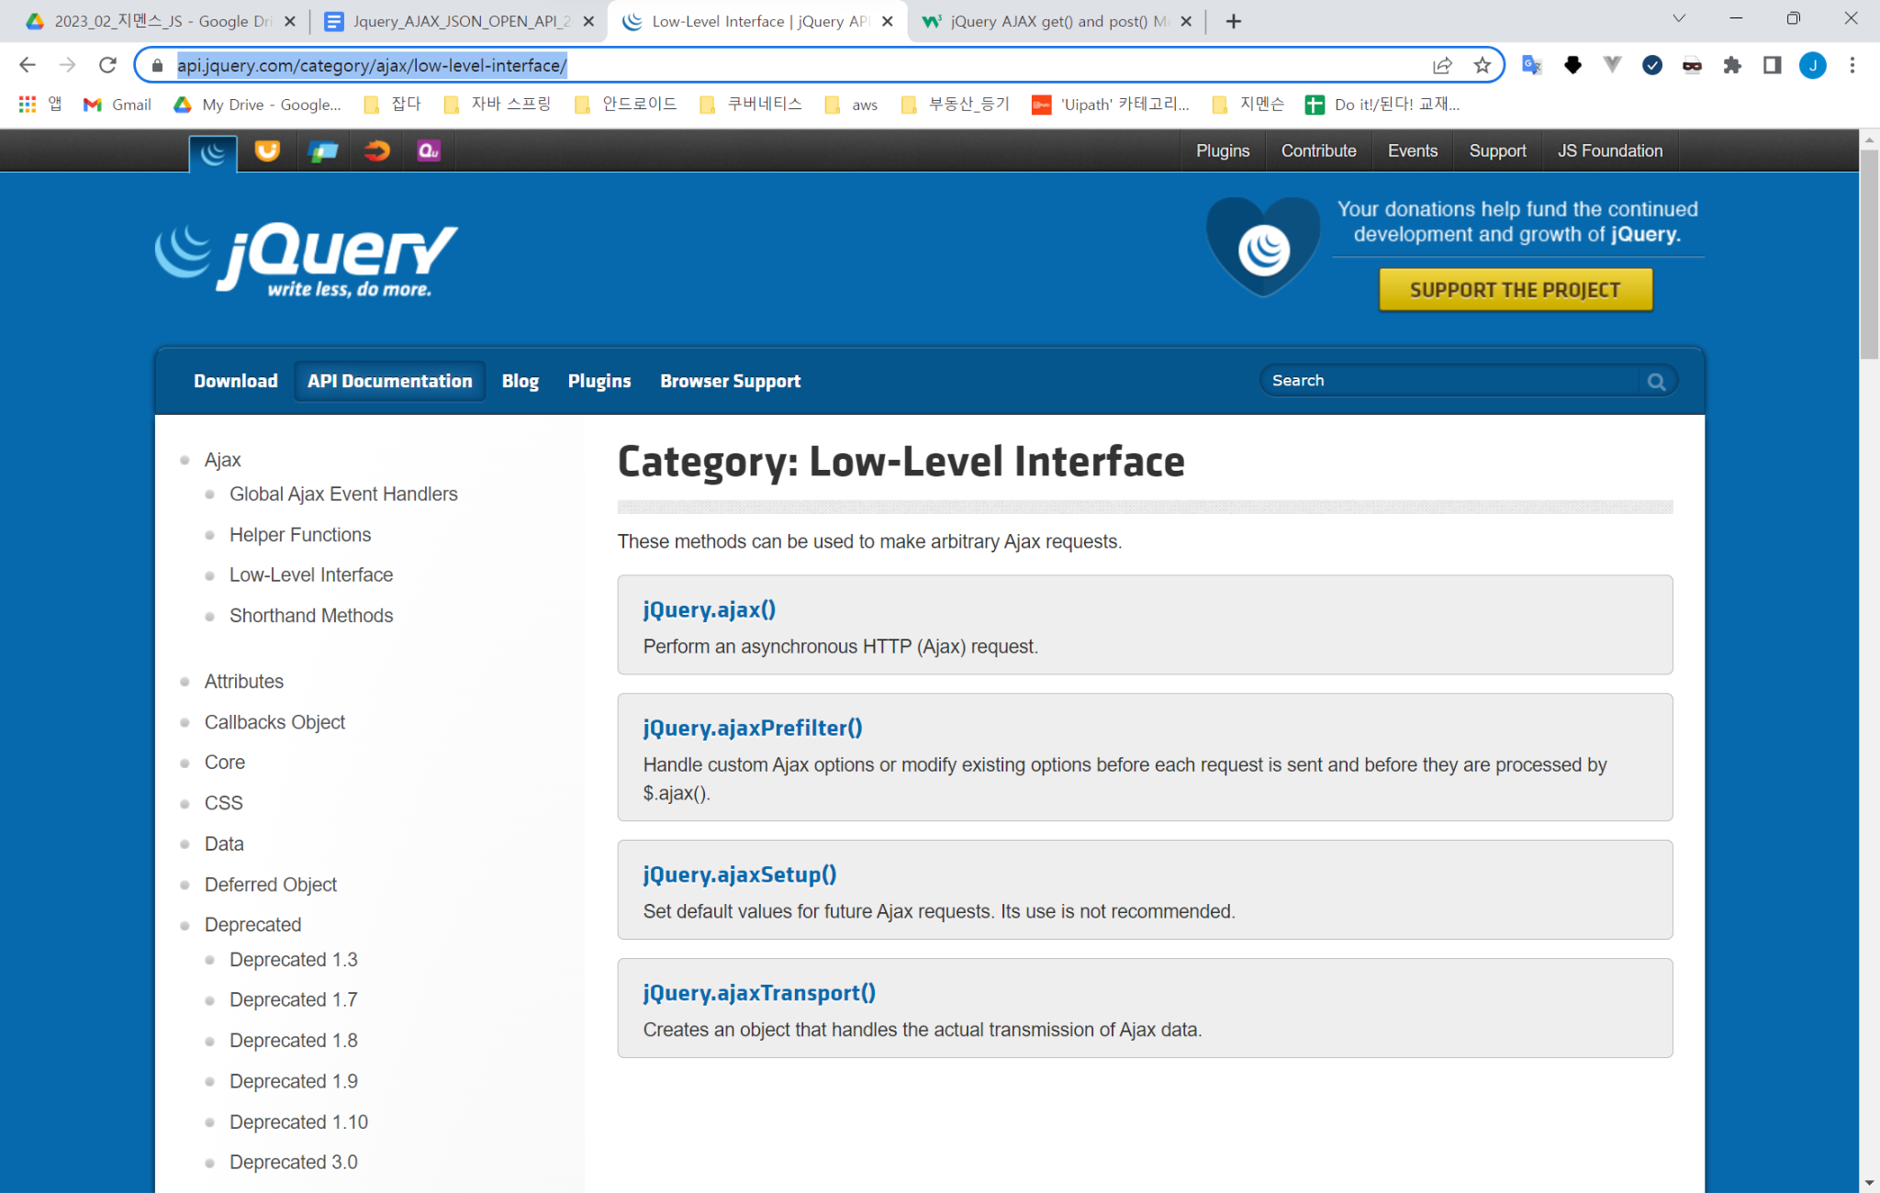

## jQuery.ajax()

The ajax() method is used to perform an AJAX (asynchronous HTTP) request. All jQuery AJAX methods use the ajax() method. This method is mostly used for requests where the other methods cannot be used.

**ajax() 메서드는 AJAX(비동기 HTTP) 요청을 수행하는 데 사용됩니다.  
모든 jQuery AJAX 메서드는 ajax() 메서드를 사용합니다.**이 방법은 주로 다른 방법을 사용할 수 없는 요청에 사용됩니다.

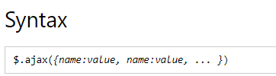

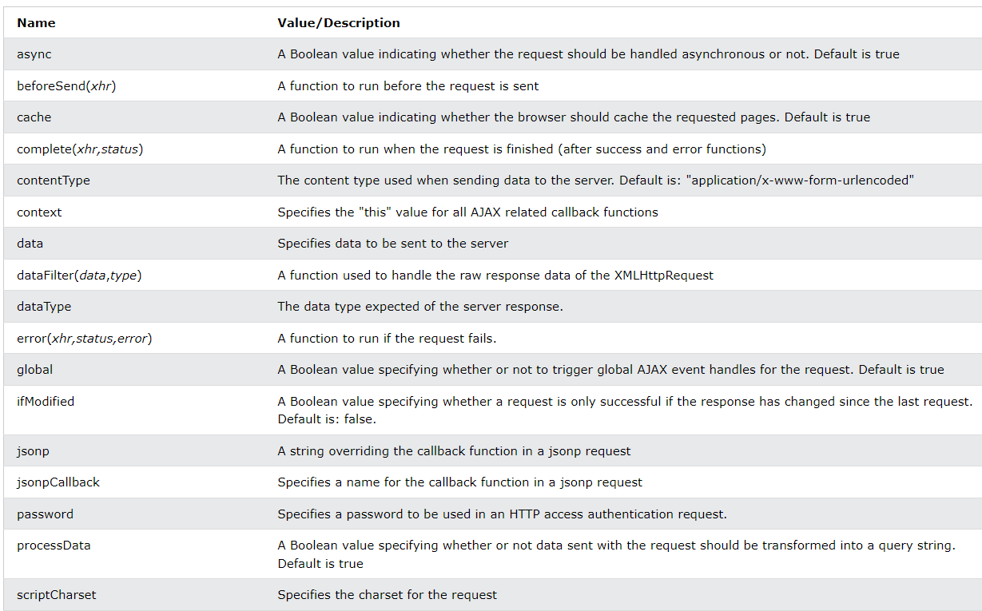

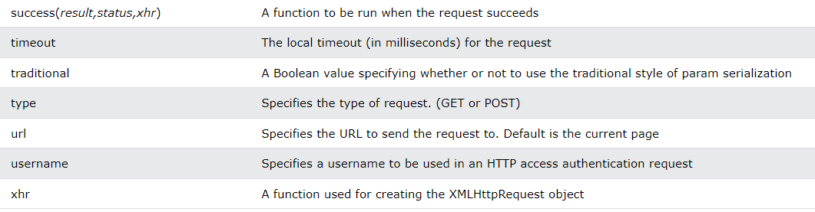

<https://www.w3schools.com/jquery/ajax_ajax.asp>

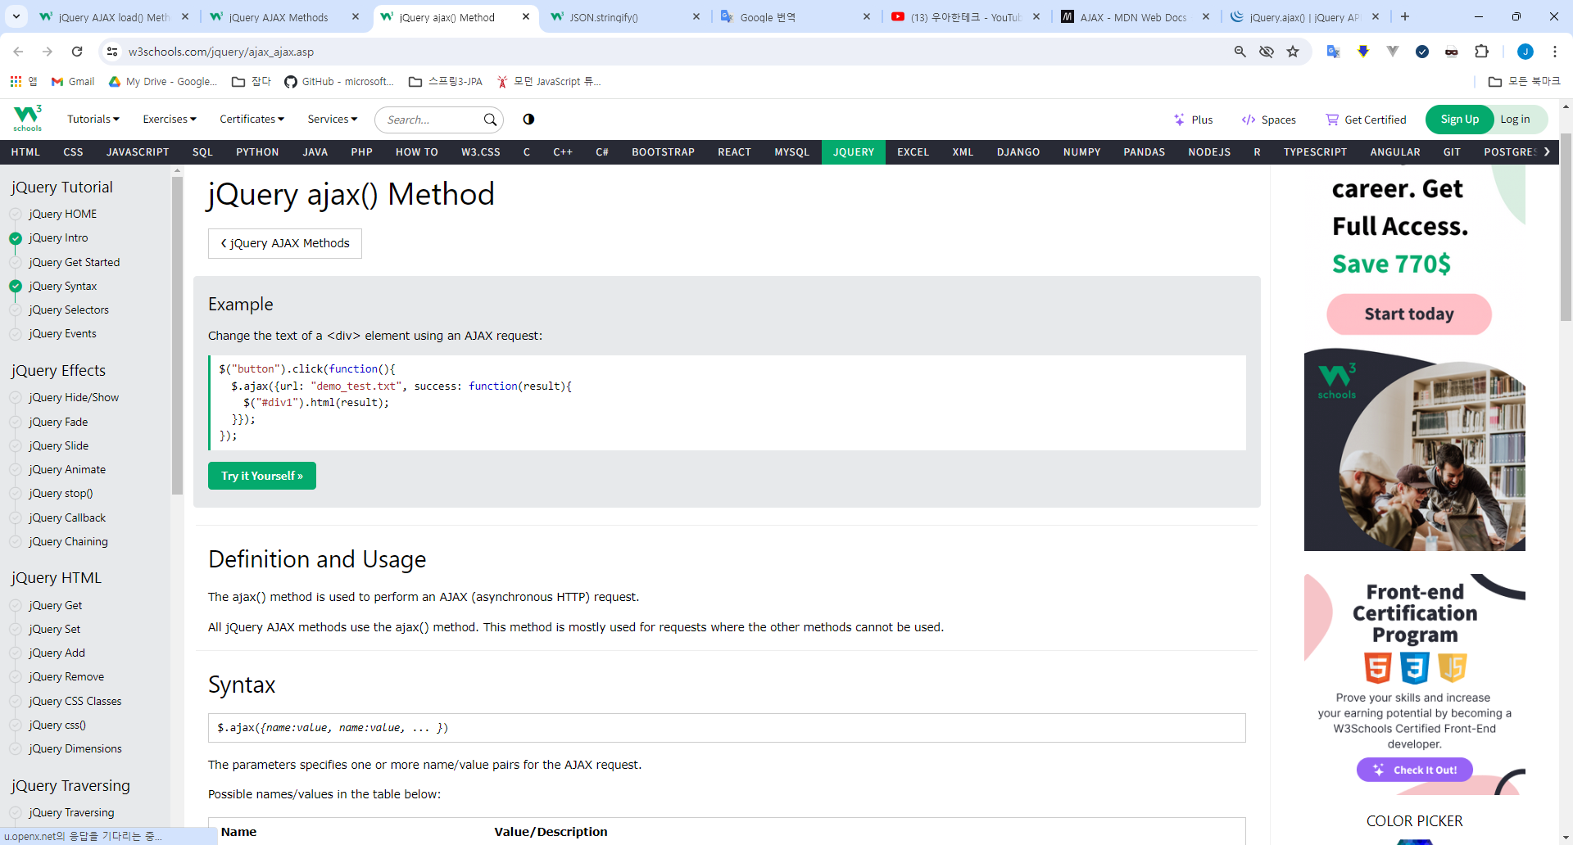

<https://api.jquery.com/jQuery.ajax/>

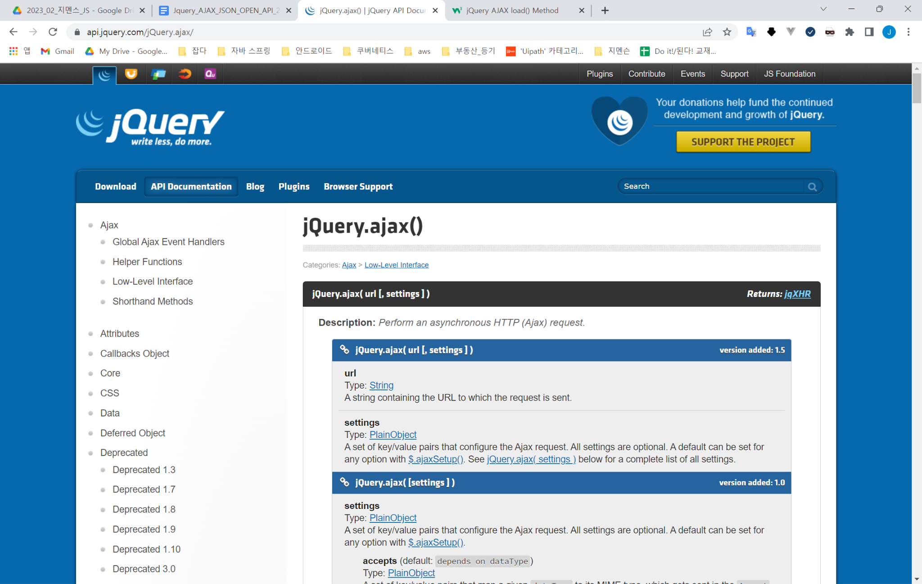

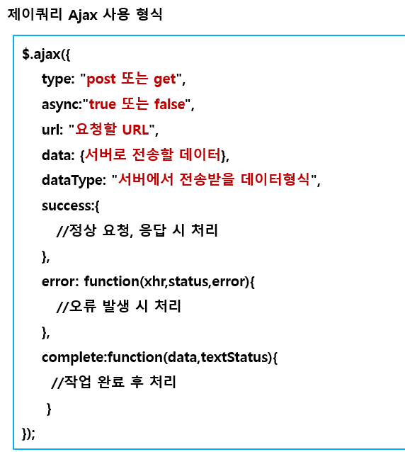

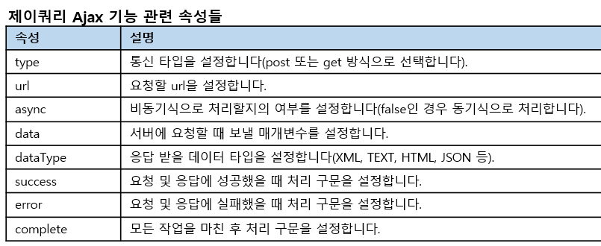

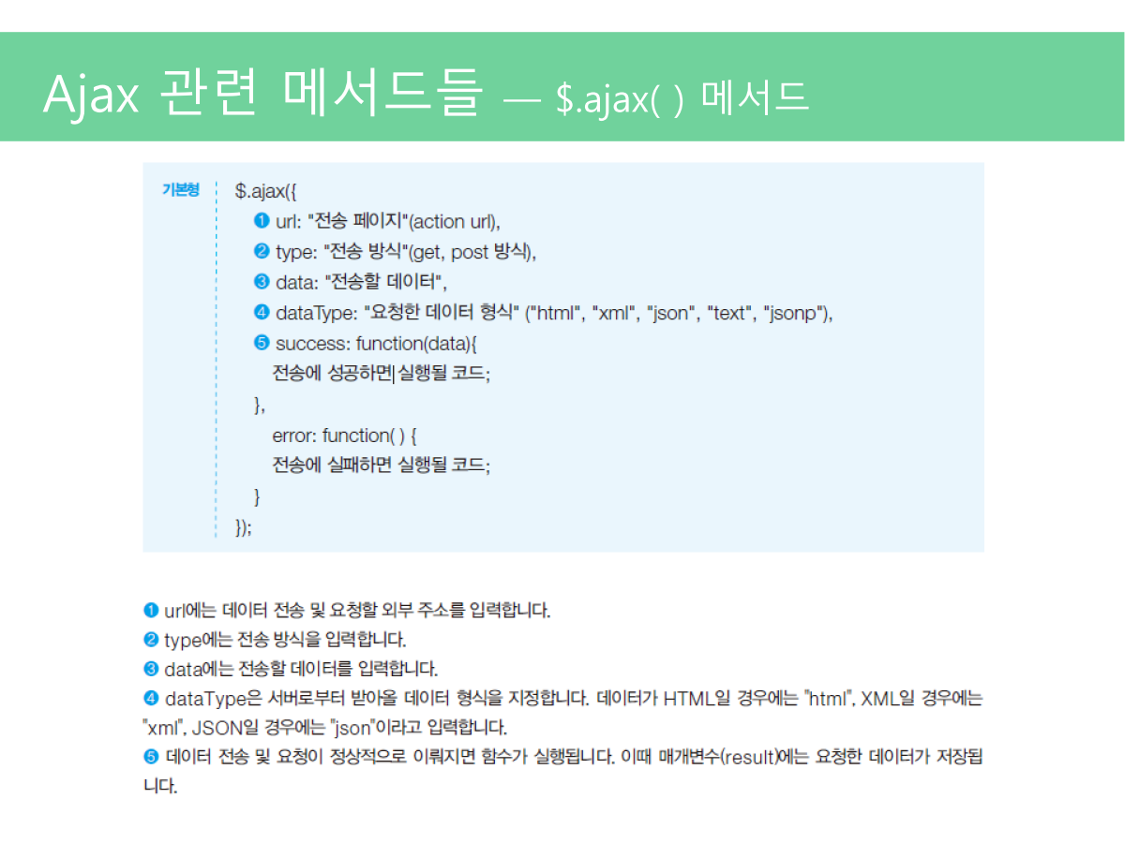

## [Test] Sample Ajax 1

### data.html

| <!DOCTYPE html>  <html>  <head>  <meta charset="UTF-8">  <title>Insert title here</title>  </head>  <body>  <h1>우유</h1>  <h1>2000</h1>  <h1>홍차</h1>  <h1>5000</h1>  <h1>커피</h1>  <h1>4000</h1>  </body>  </html> |
| --- |

### 01_ajax_basic_load_html.html

| **<!DOCTYPE html>**  **<html>**  **<head>**  **<title>jQuery Ajax Basic</title>**  **<script src="http://code.jquery.com/jquery-3.1.1.js"></script>**  **<script>**  **$(document).ready(function () {**  **$.ajax('data.html', {**  **success: function (data) {**  **console.log(data);**  **$('body').append(data);**  **}//end su..**  **});//end ajax..**  **});//end doc..**  **</script>**  **</head>**  **<body>**  **</body>**  **</html>** |
| --- |

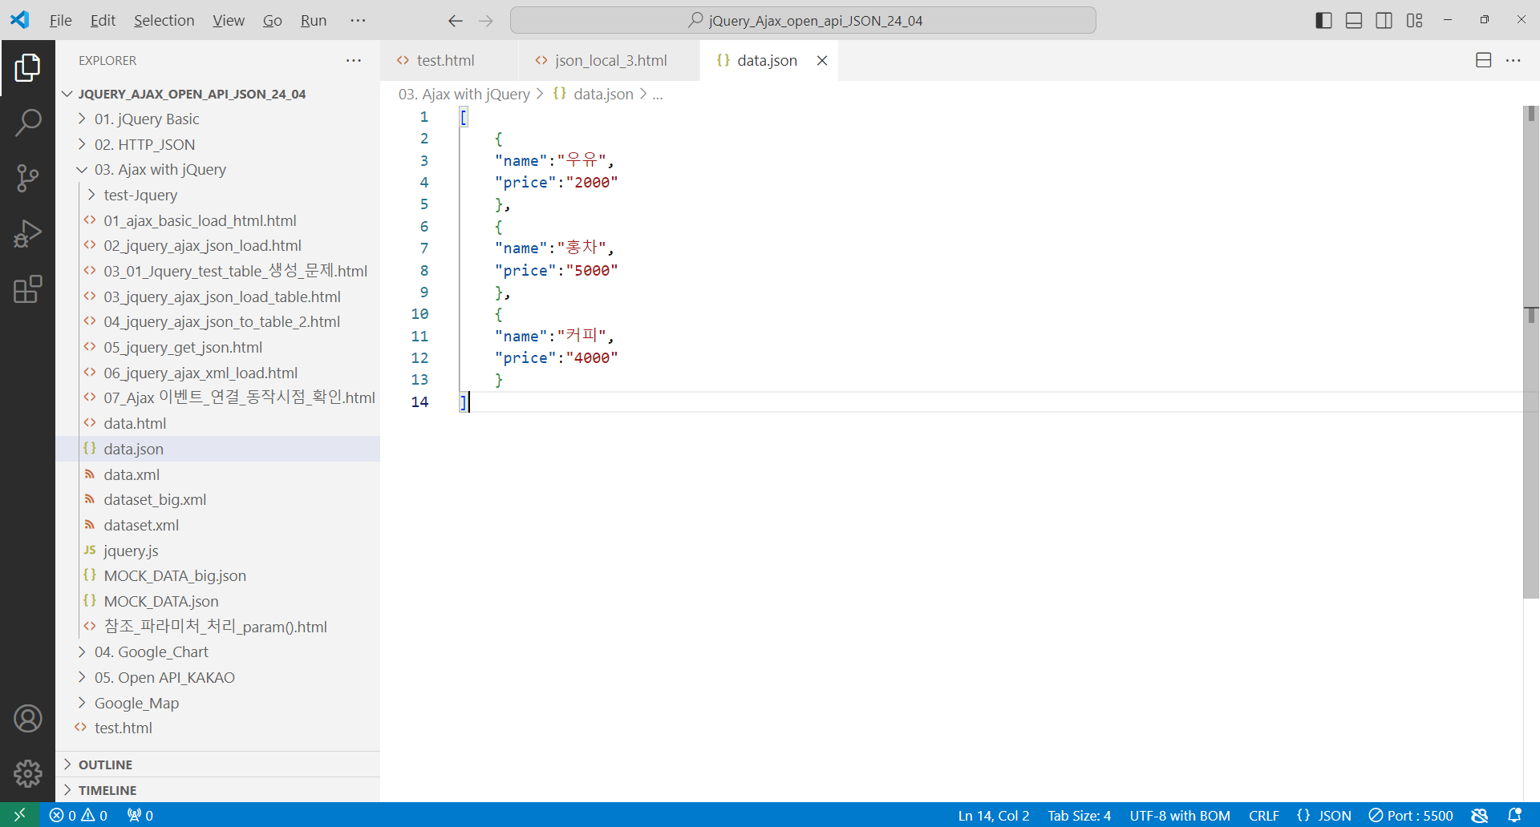

**Open with server   
**

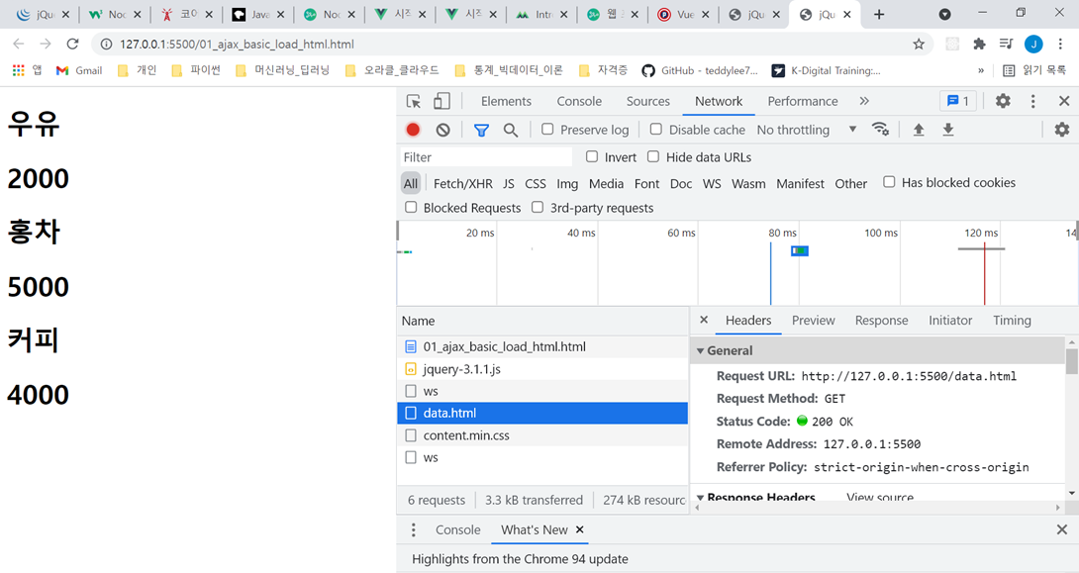

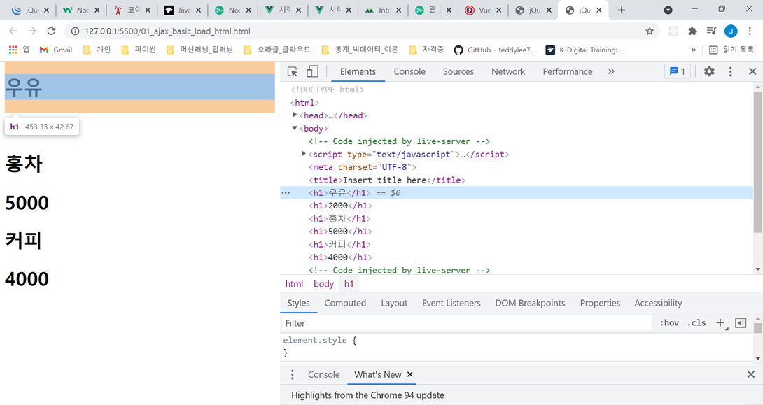

## [Test] Sample Ajax 2

### data.json

| [  {  "name":"우유",  "price":"2000"  },  {  "name":"홍차",  "price":"5000"  },  {  "name":"커피",  "price":"4000"  }  ] |
| --- |

### 02_jquery_ajax_json_load.html

| **<!DOCTYPE html>**  **<html lang="ko">**  **<head>**  **<meta charset="UTF-8">**  **<title> Ajax </title>**  **<script src="http://code.jquery.com/jquery-3.1.1.js"></script>**  **<script>**  **$(function() {**  **$.ajax({**  **url:"data.json", //파일위치**  **dataType:"json", //파일 타입**  **success:function(data) { //데이터 로드 성공시**  **console.log(data);**  **var row= $("<h1 />");**  **if(data.length > 0) {**  **for(var i in data) {**  **var name = data[i].name;**  **row.append(name);**  **}//end for**  **$(".wrap").append(row);**  **}//end if**  **}//end sucess**  **});//end ajax**  **});// end func**  **</script>**  **</head>**  **<body>**  **<div class="wrap"></div>**  **</body>**  **</html>** |
| --- |

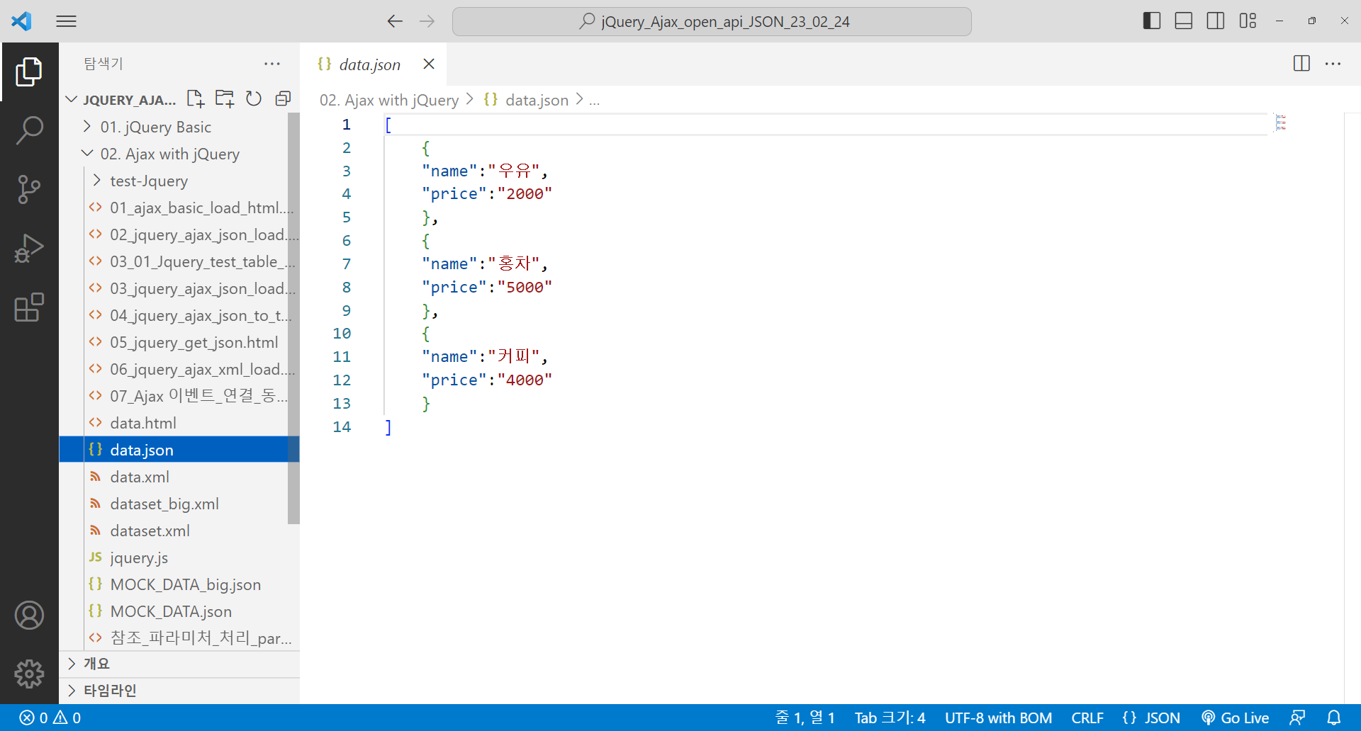

**Open with server   
**

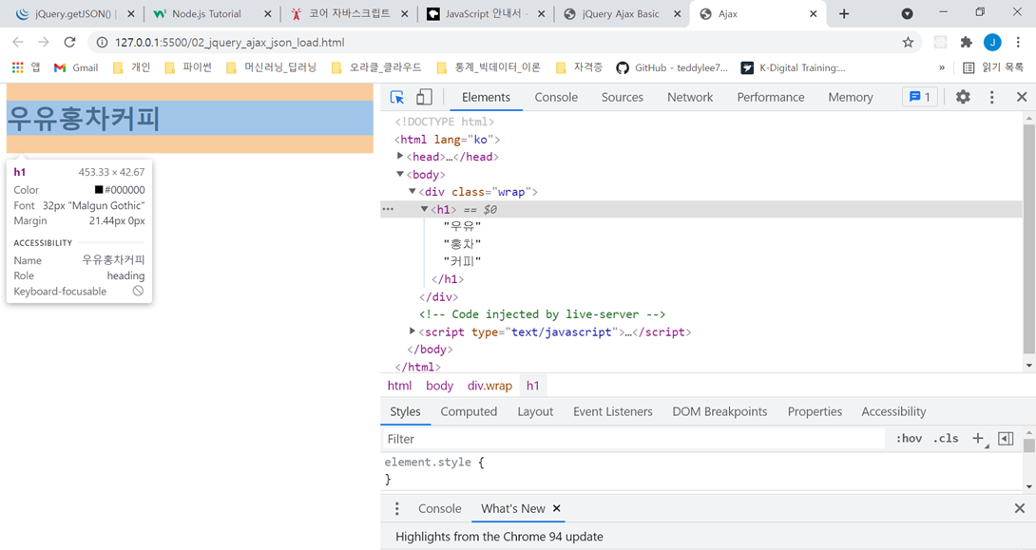

## [Test] Sample Ajax 3_1

### 03_01_Jquery_test_table_생성_문제.html

| **<!DOCTYPE html>**  **<html lang="en">**  **<head>**  **<meta charset="UTF-8">**  **<meta http-equiv="X-UA-Compatible" content="IE=edge">**  **<meta name="viewport" content="width=device-width, initial-scale=1.0">**  **<title>Document</title>**  **</head>**  **<body>**  **<script src="http://code.jquery.com/jquery-3.1.1.js"></script>**  **<script>**  **$(document).ready(function () {**  **//예상하는되로 동작하지 않음**  **$('#here_table').append( '<table>' );**  **for(i=0;i<3;i++){**  **$('#here_table').append( '<tr><td>' + 'result' + i + '</td></tr>' );**  **}//end for**  **$('#here_table').append( '</table>' );**  **});//end doc..**  **</script>**  **<div id="here_table"></div>**  **</body>**  **</html>** |
| --- |

**Open with server   
**

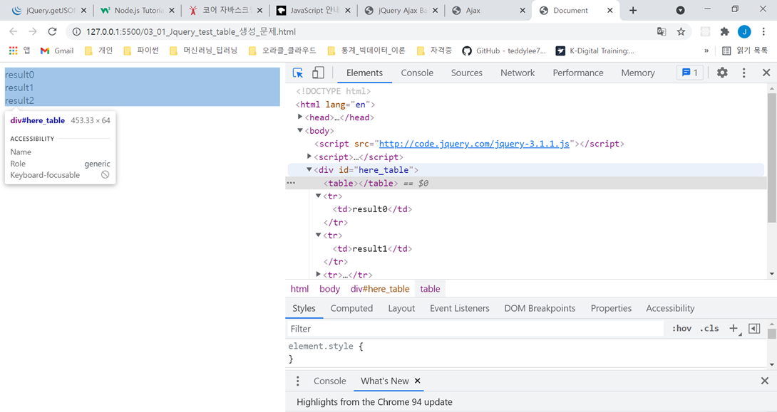

## [Test] Sample Ajax 3_2

### data.json

| [  {  "name":"우유",  "price":"2000"  },  {  "name":"홍차",  "price":"5000"  },  {  "name":"커피",  "price":"4000"  }  ] |
| --- |

#### 03_jquery_ajax_json_load_table.html

| **<!DOCTYPE html>**  **<html lang="ko">**  **<head>**  **<meta charset="UTF-8">**  **<title> Ajax </title>**  **<script src="http://code.jquery.com/jquery-3.1.1.js"></script>**  **<script>**  **$(document).ready(function () {**  **$.ajax({**  **url:"data.json", //데이터 위치**  **dataType:"json", //데이터 타입**  **success:function(data) { //데이터 로드 성공시**  **console.log(data);**  **if(data.length > 0) { //json 객체가 1개 이상이면**  **var tb = $("<table />");**  **for(var i in data) { //행 만들기**  **var name = data[i].name; //data에서 각요소 추출**  **var price = data[i].price;**  **var row = $("<tr />").append(**  **$("<td />").text(name),**  **$("<td />").text(price)**  **);**  **tb.append(row);**  **console.log(row);**  **}//end fir**  **console.log(tb);**  **$(".wrap").append(tb); //div 태그에 추가**  **}//end if**  **}//end sucess**  **});//end ajax**  **});// end doc..**  **</script>**  **</head>**  **<body>**  **<div class="wrap"></div>**  **</body>**  **</html>** |
| --- |

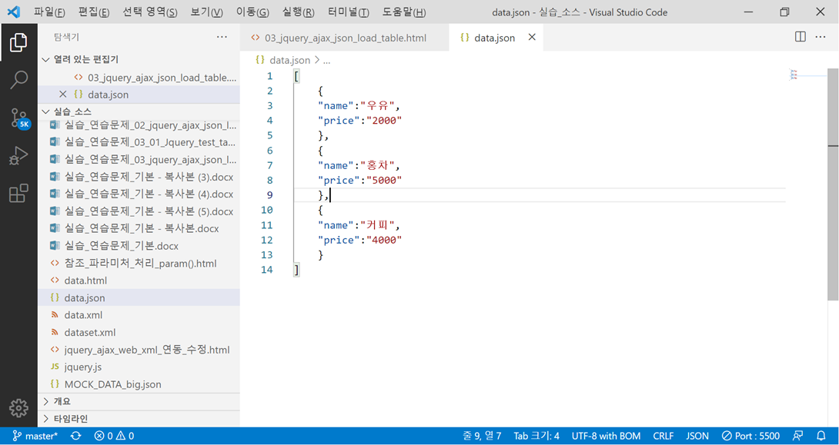

**Open with server   
**

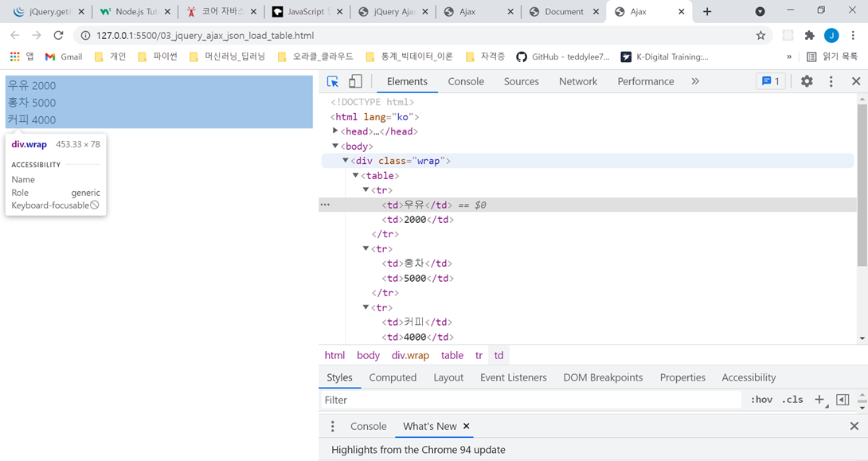

## [Test] Sample Ajax 4

### MOCK_DATA.json

| [  { "id" : 1 , "first_name" : "Marlow" , "last_name" : "Joul" ,  "email" : "mjoul0@google.com" ,  "gender" : "Male"  }  ,  { "id":2 , "first_name" : "Sharron" , "last_name" : "Veryan" ,  "email" : "sveryan1@cnbc.com" , "gender" : "Female"  }  ,  { "id" : 3 , "first_name" : "Tildie" , "last_name" : "Lasseter",  "email" : "tlasseter2@fda.gov" , "gender" : "Female"  }  ,  { "id" : 4 , "first_name" : "Haywood" , "last_name" : "Foulger",  "email" : "hfoulger3@soup.io" , "gender" : "Male"  }  ,  { "id" : 5 , "first_name" : "Alvin" , "last_name" : "Rochelle"  , "email" : "arochelle4@cmu.edu" , "gender" : "Male"  }  ] |
| --- |

### 04_jquery_ajax_json_to_table_2

| **<!DOCTYPE html>**  **<html lang="ko">**  **<head>**  **<meta charset="UTF-8">**  **<title> Ajax </title>**  **<script src="http://code.jquery.com/jquery-3.1.1.js"></script>**  **<script>**  **$(document).ready(function () {**  **$.ajax({**  **url:"MOCK_DATA.json", //데이터 위치**  **dataType:"json", //데이 타입**  **success:function(data) { //데이터 로드 성송시**  **if(data.length > 0) {**  **var tb = $("<table />");**  **for(var i in data) { //행 처리**  **var id = data[i].id; //data에서 각 요소 추출**  **var first_name = data[i].first_name;**  **var last_name = data[i].last_name;**  **var email = data[i].email;**  **var gender = data[i].gender;**  **var row = $("<tr />").append(**  **$("<td />").text(id),**  **$("<td />").text(first_name),**  **$("<td />").text(last_name),**  **$("<td />").text(email),**  **$("<td />").text(gender)**  **);**  **tb.append(row); //행 추가**  **}//end for**  **$(".wrap").append(tb); //div에 추가**  **}//end if**  **}//end succ..**  **});// end ajax**  **});//// end doc..read**  **</script>**  **</head>**  **<body>**  **<div class="wrap"></div>**  **</body>**  **</html>** |
| --- |

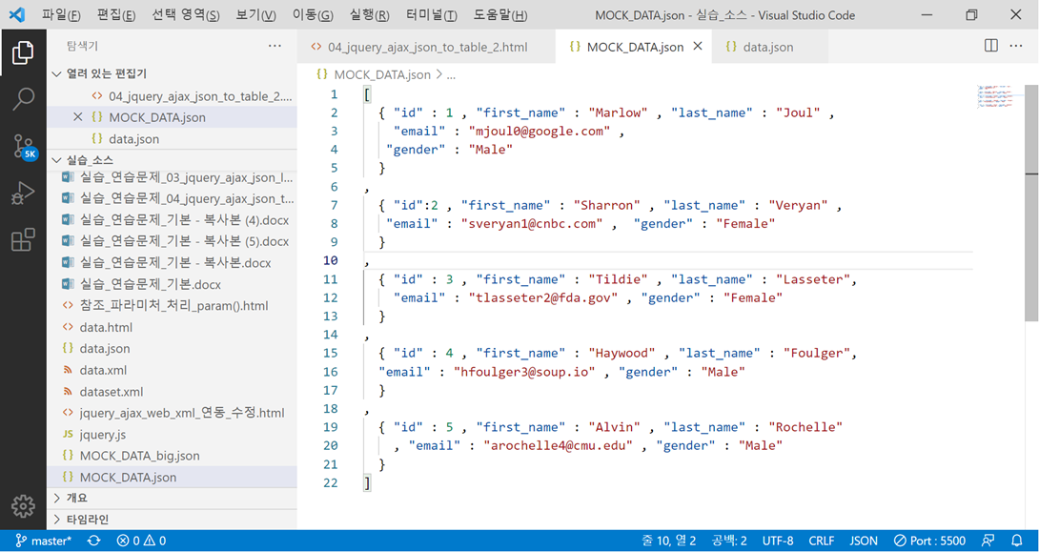

**Open with server   
**

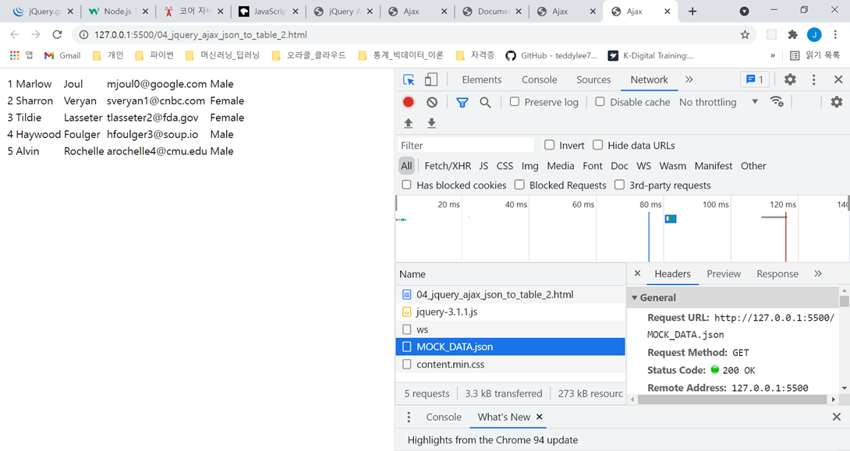

## Ajax Shorthand Methods

<https://api.jquery.com/category/ajax/shorthand-methods/>

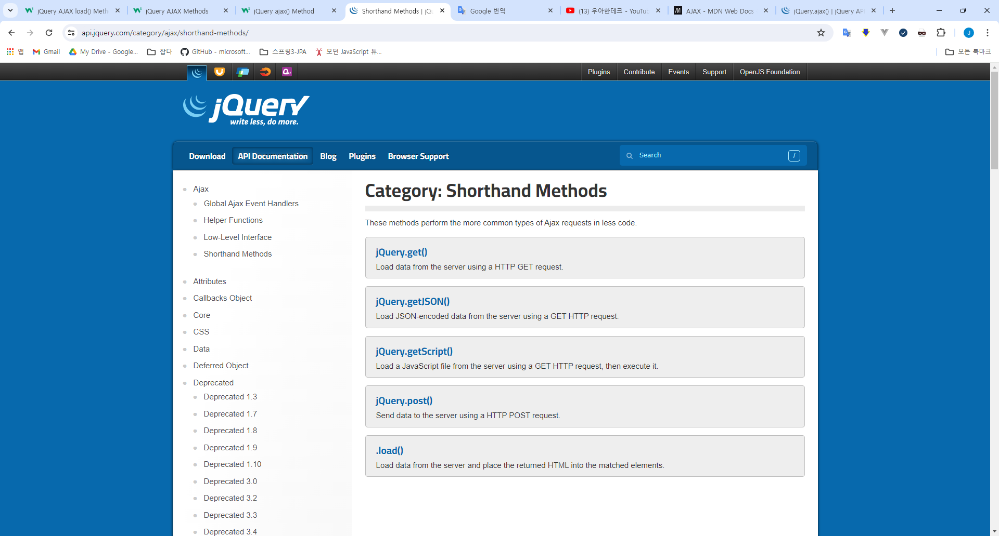

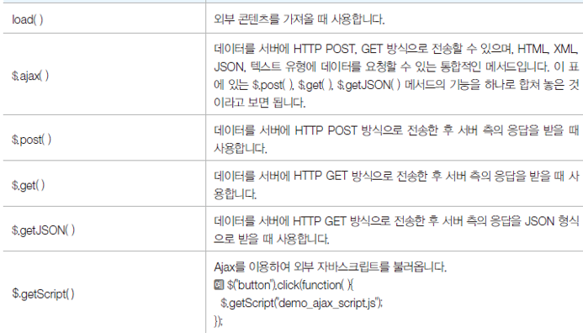

### jQuery getJSON() Method

The getJSON() method is used to get JSON data using an AJAX HTTP GET request.

getJSON() 메서드는 AJAX HTTP GET 요청을 사용하여 JSON 데이터를 가져오는 데 사용됩니다.

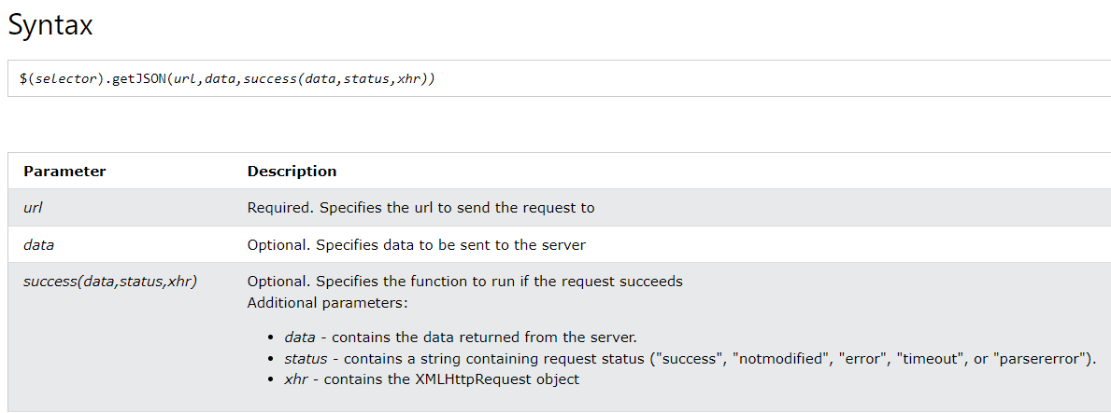

<https://www.w3schools.com/jquery/ajax_getjson.asp>

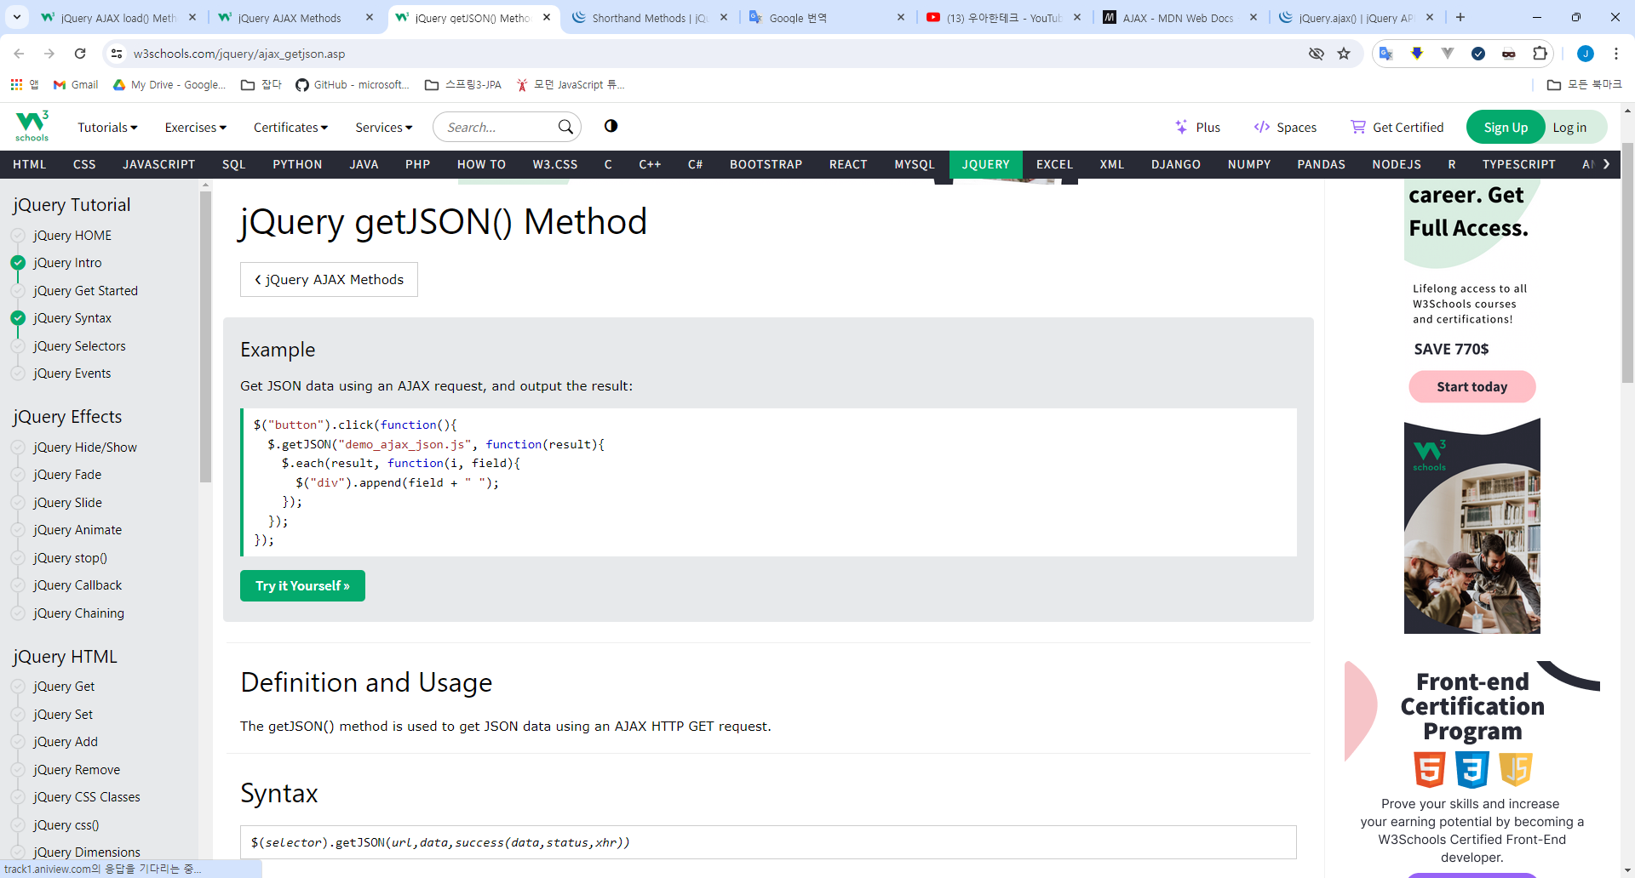

### jQuery each() Method

The each() method specifies a function to run for each matched element. Tip: return false can be used to stop the loop early.

Each() 메서드는 일치하는 각 요소에 대해 실행할 함수를 지정합니다. 팁: return false를 사용하면 루프를 조기에 중지할 수 있습니다.

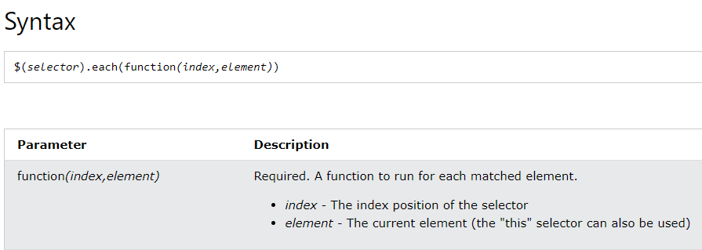

<https://www.w3schools.com/jquery/traversing_each.asp>

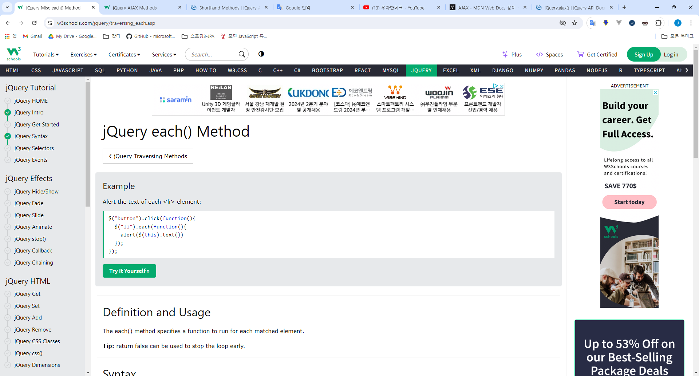

[**https://api.jquery.com/each**](https://api.jquery.com/each)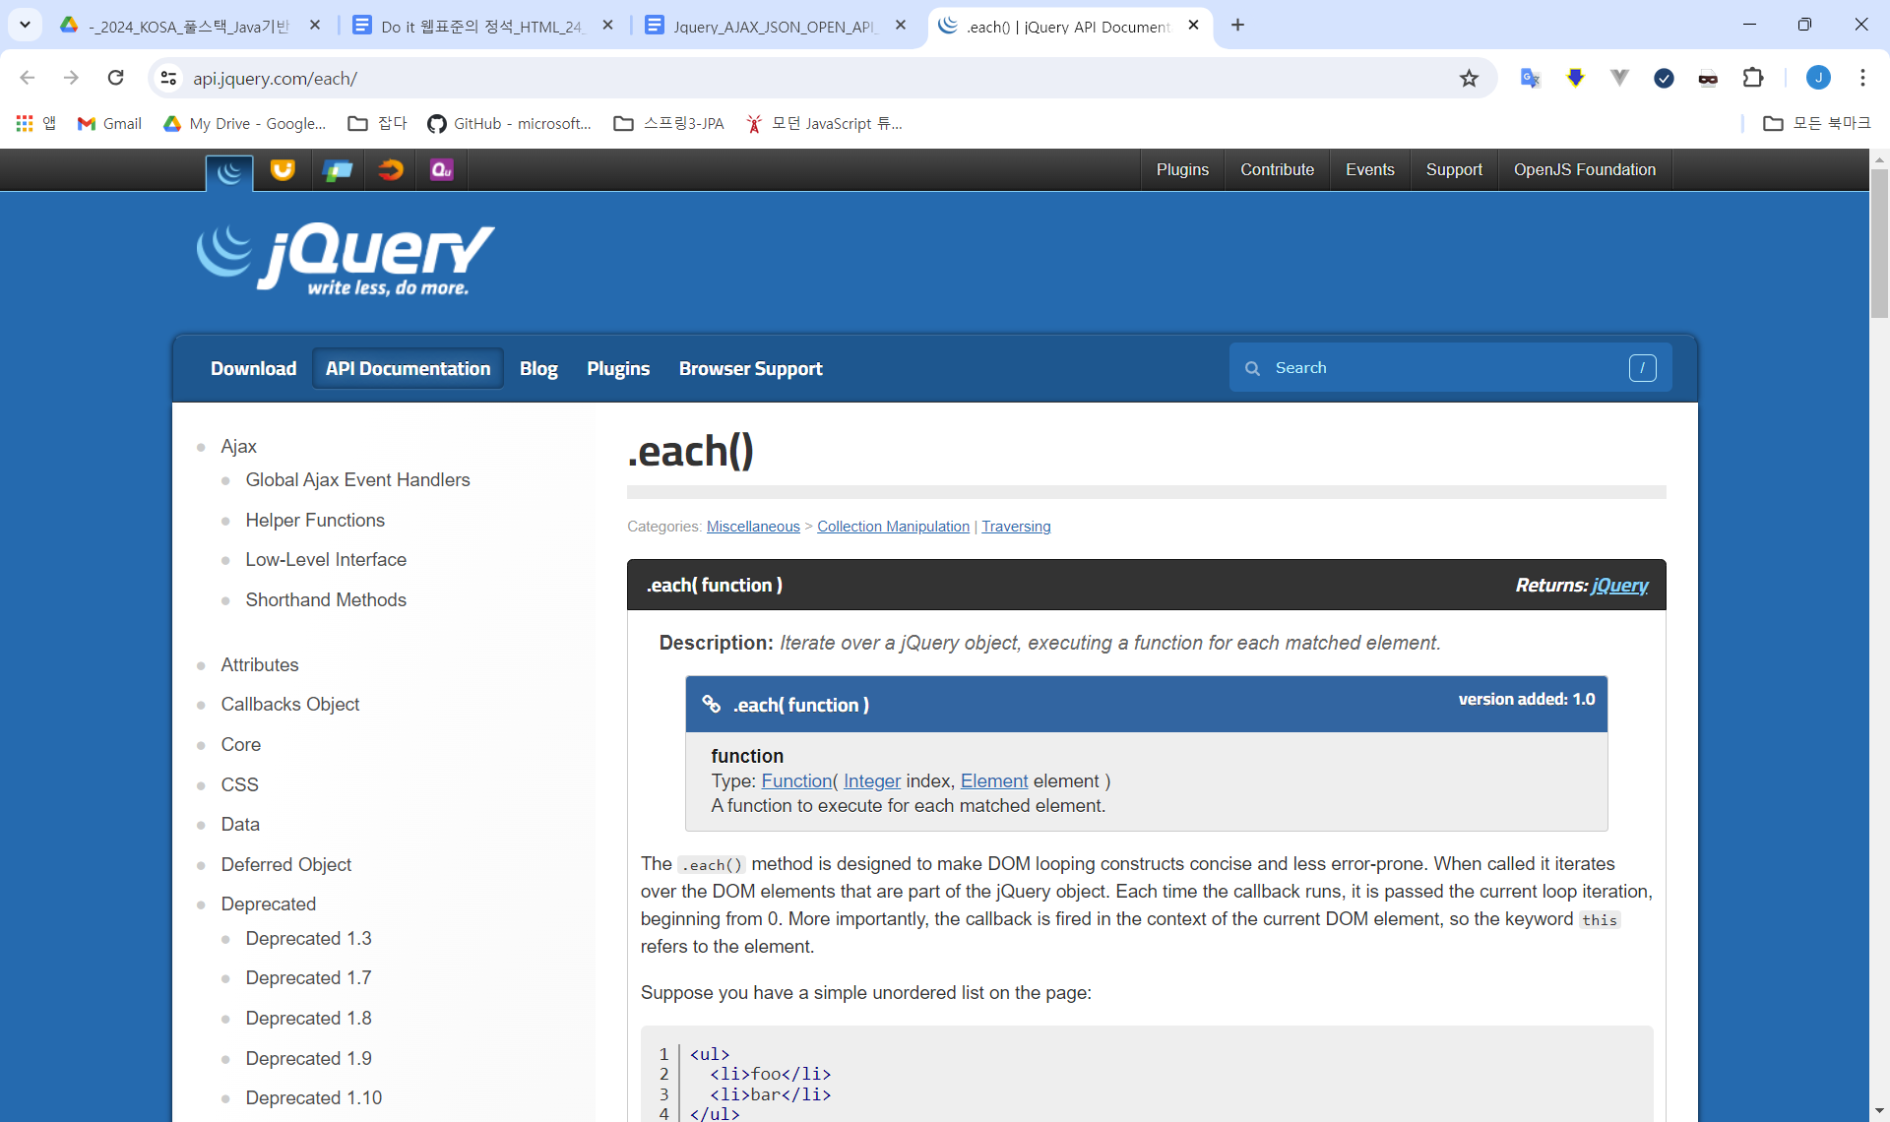

## Sample Test 5

### data.json

| [  {  "name":"우유",  "price":"2000"  },  {  "name":"홍차",  "price":"5000"  },  {  "name":"커피",  "price":"4000"  }  ] |
| --- |

### 05_jquery_get_json.html

| **<!DOCTYPE html>**  **<html>**  **<head>**  **<title>jQuery Ajax Basic</title>**  **<script src="http://code.jquery.com/jquery-3.1.1.js"></script>**  **<script>**  **$(document).ready(function () {**  **//json데이터 가져오기**  **$.getJSON('data.json', function (data) {**  **console.log(data);//내용 출력**  **$.each(data, function (key, value) {**  **//div에 내용 추가**  **$('.wrap').append('<h1>' +**  **value.name + ' : ' + value.price + '</h1>');**  **});//end append**  **});//end get json**  **});//end doc...**  **</script>**  **</head>**  **<body>**  **<div class="wrap"></div>**  **</body>**  **</html>** |
| --- |

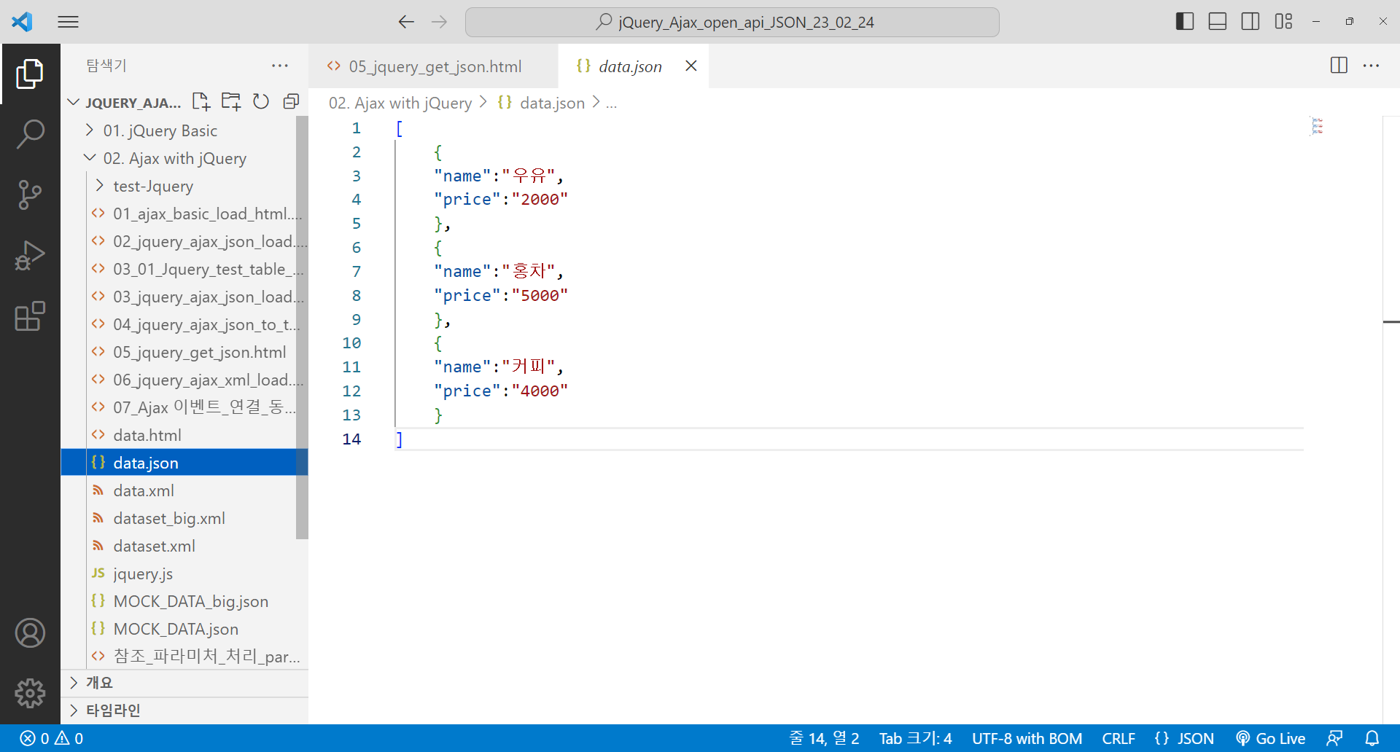

**Open with server   
**

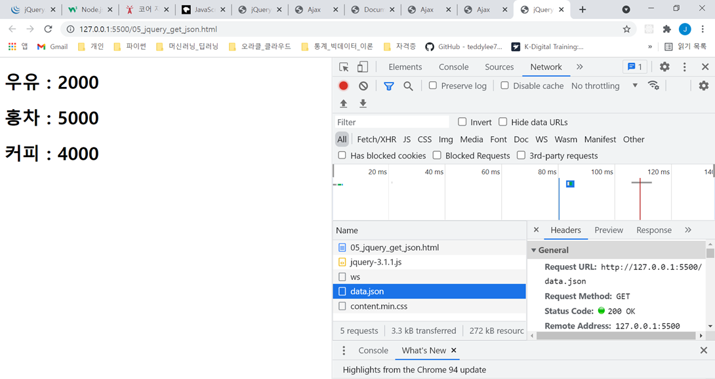

## Sample Test 6

### dataset.xml

| <?xml version='1.0' encoding='UTF-8'?>  <dataset>  <record>  <id>1</id>  <first_name>Cleon</first_name>  <last_name>Norquoy</last_name>  <email>cnorquoy0@jugem.jp</email>  <gender>Male</gender>  </record>  <record>  <id>2</id>  <first_name>Danell</first_name>  <last_name>Hubble</last_name>  <email>dhubble1@amazon.co.jp</email>  <gender>Female</gender>  </record>  <record>  <id>3</id>  <first_name>Ronnie</first_name>  <last_name>Reily</last_name>  <email>rreily2@ucoz.ru</email>  <gender>Female</gender>  </record>  </dataset> |
| --- |

### 06_jquery_ajax_xml_load.html

| <!DOCTYPE html>  <html lang="ko">  <head>  <meta charset="UTF-8">  <title> Ajax </title>  <script src="http://code.jquery.com/jquery-3.1.1.js"></script>  <script>  $(document).ready(function () {  $.ajax({  url:"dataset.xml", //데이터 위치  dataType:"xml", //데이터 종류  success:function(data) { //데이터 로드 성공  console.log(data);  var data = $(data).find("record"); //태그 찾기  console.log(data);  if(data.length > 0) { //한개 이상의 요소가 존재하면  var tb = $("<table />");  //https://api.jquery.com/each/  $.each(data, function( i,o) { //인덱스와 요소  var id = $(o).find("id").text(); //각 요소 추출  var first_name = $(o).find("first_name").text();  var last_name = $(o).find("last_name").text();  var email = $(o).find("email").text();  var gender = $(o).find("gender").text();  var row = $("<tr />").append( //행 만들기  $("<td />").text(id),  $("<td />").text(first_name),  $("<td />").text(last_name),  $("<td />").text(email),  $("<td />").text(gender)  );//end appen  tb.append(row); //행 추가  });//end each  $(".wrap").append(tb);  }//end if  }//end suess..  });//end ajax  });//end doc..  </script>  </head>  <body>  <div class="wrap"></div>  </body>  </html> |
| --- |

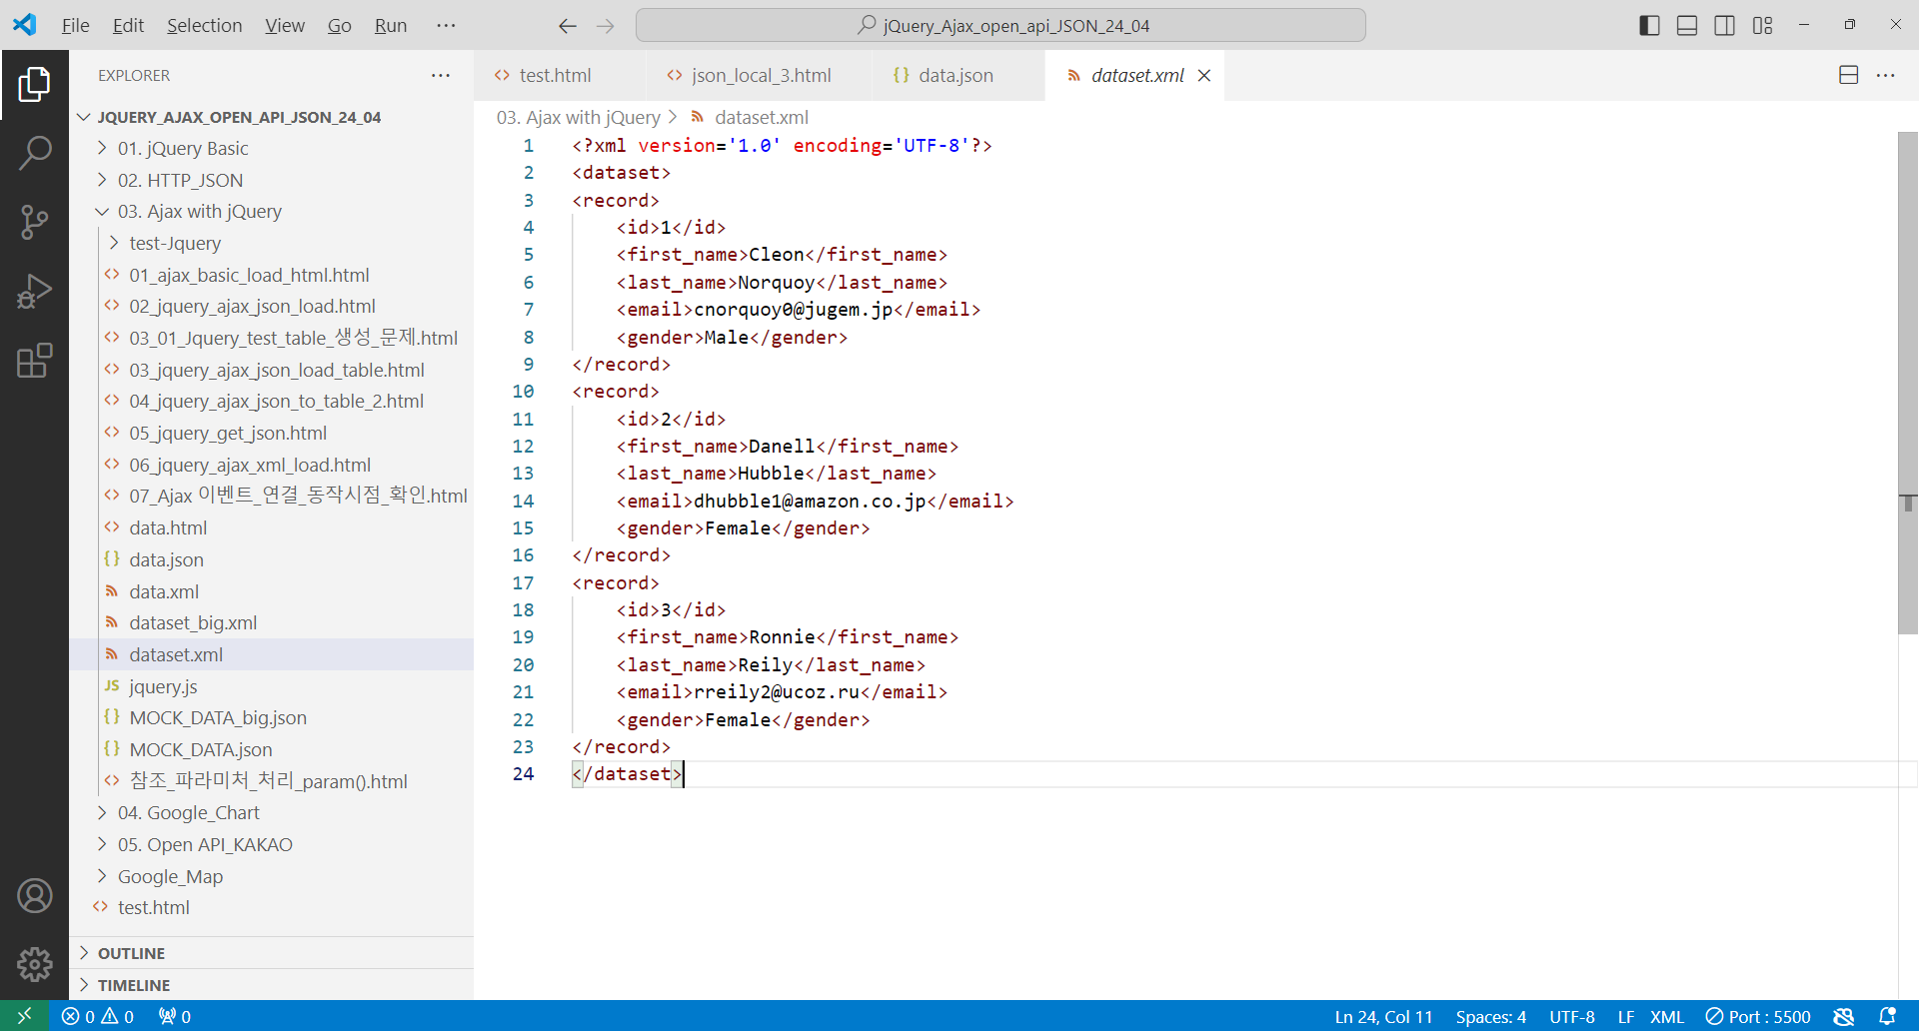

**Open with server   
**

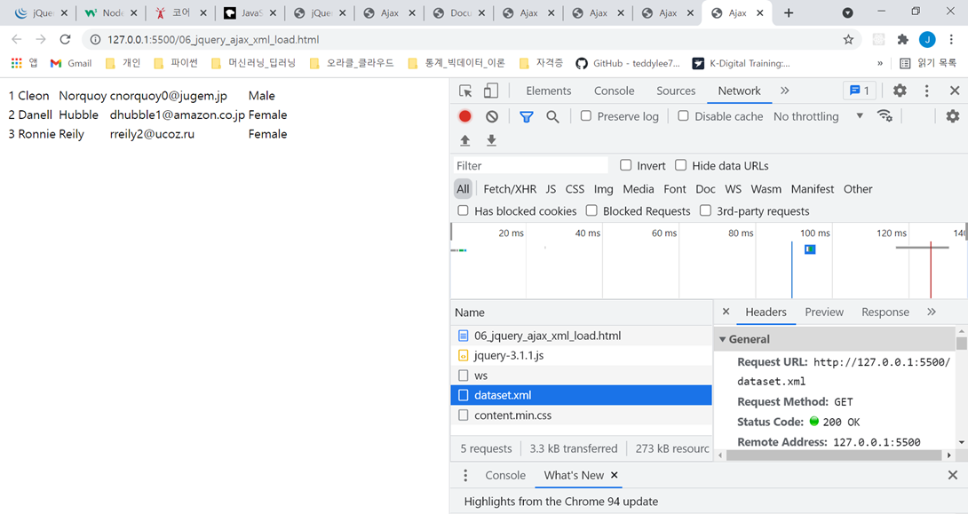

## Sample Test 7

### 07_Ajax 이벤트_연결_동작시점_확인.html

| **<!DOCTYPE html>**  **<html>**  **<head>**  **<title>XMLHttpRequest</title>**  **<script src="http://code.jquery.com/jquery-3.1.1.js"></script>**  **<script>**  **$(document).ready(function () {**  **// Ajax 이벤트 연결**  **$(document).ajaxComplete(function () {**  **$('#ajax-event').append('<h1>AjaxComplete<h1>')**  **}).ajaxError(function () {**  **$('#ajax-event').append('<h1>AjaxError<h1>')**  **}).ajaxSend(function () {**  **$('#ajax-event').append('<h1>AjaxSend<h1>')**  **}).ajaxSuccess(function () {**  **$('#ajax-event').append('<h1>AjaxSuccess<h1>')**  **}).ajaxStart(function () {**  **$('#ajax-event').append('<h1>AjaxStart<h1>')**  **});// 함수 끝**  **// Ajax 수행**  **$('#wrap').load('data.json'); //데이터 가져오기**  **});// end doc...**  **</script>**  **</head>**  **<body>**  **<div id="ajax-event"></div>**  **<div id="wrap"></div>**  **</body>**  **</html>** |
| --- |

**Open with server   
**

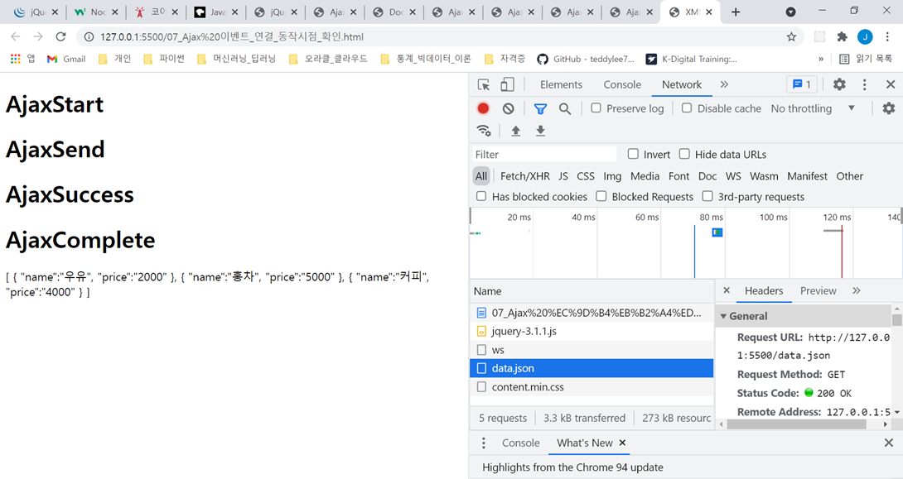

====================================================================

**본 문서는 KOSA & 한국 오라클 교육센터에서 신입사원 연수과정 학습 테스트를 하기 위한 가이드 및 연습문제입니다. 각 회사의 인사관리자 및 기술자의 요구에 의해서 작성되었습니다.**

# Google_Chart

## About Google chart tools

Google 차트는 사용자가 제공한 정보에서 그래픽 차트를 생성하는 대화형 웹 서비스입니다. 사용자는 웹 페이지에 포함된 JavaScript로 표현된 데이터 및 형식 지정 사양을 제공합니다.

**Google 차트 도구는 강력하고 사용하기 쉬우며 무료입니다.**

**HTML5 / SVG**

**교차 브라우저 호환성 (이전 IE 버전에 VML 채택) 및 iOS 및 새 Android 출시에 교차 플랫폼 이동성 플러그인이 필요하지 않습니다.**

<https://developers.google.com/chart?hl=ko>

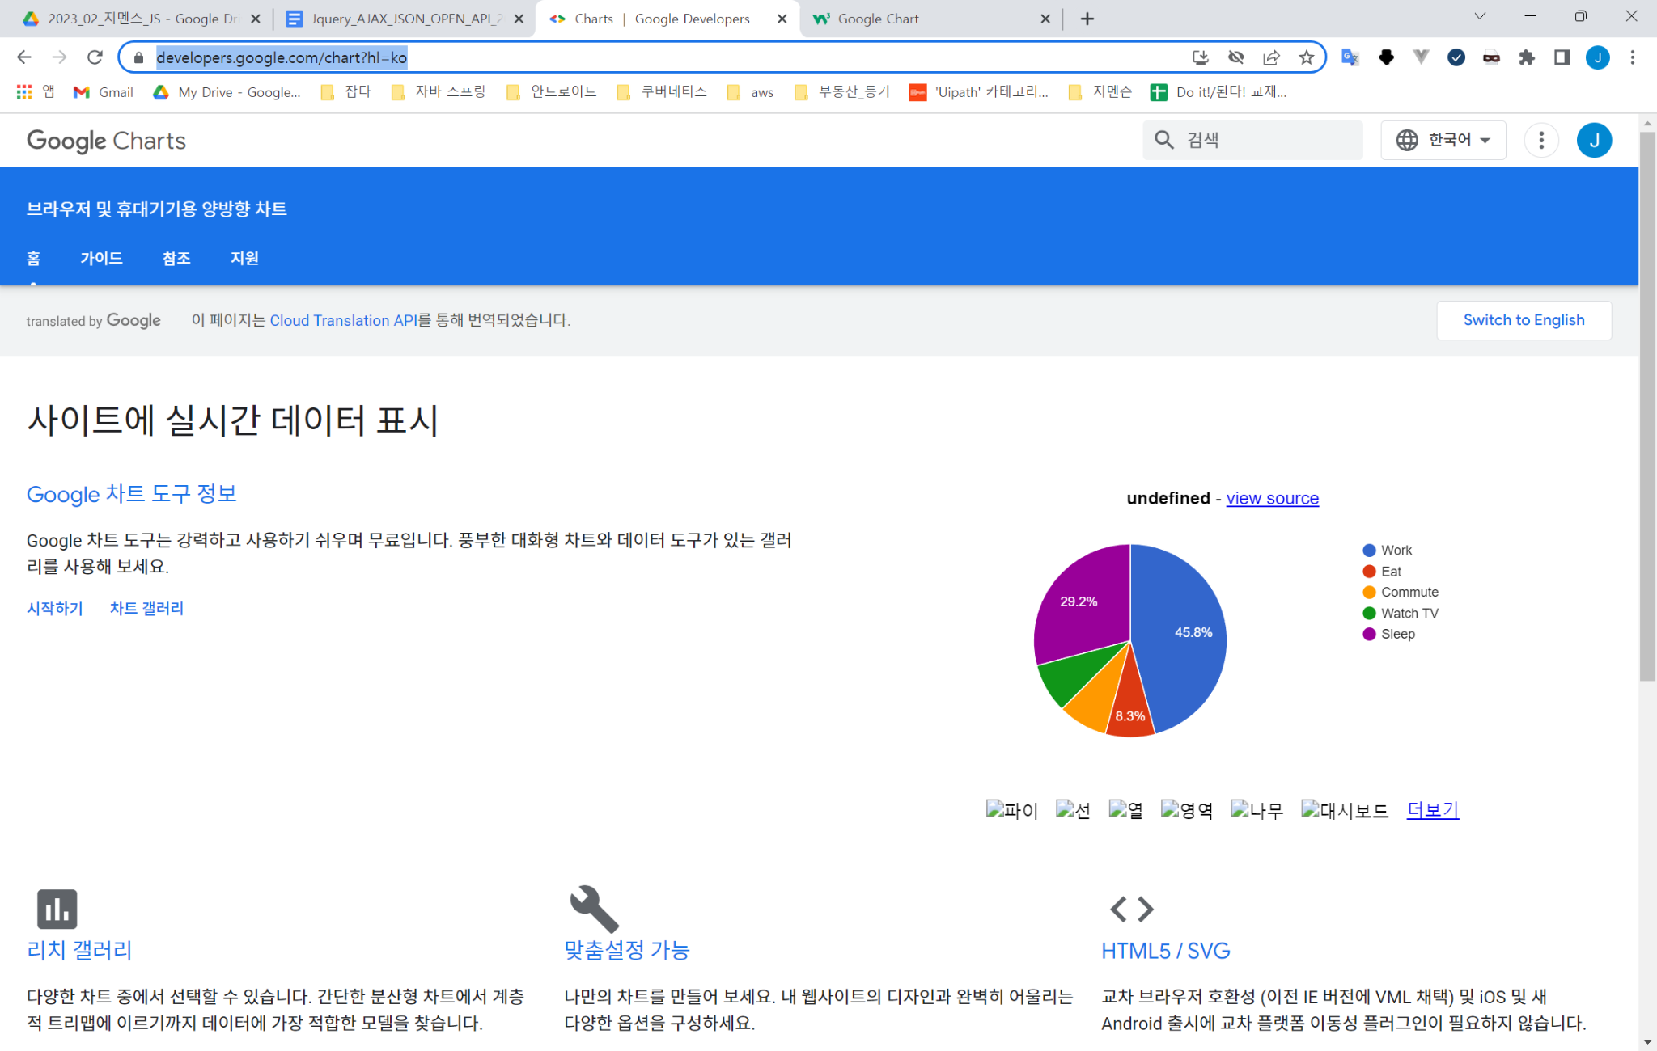

SVG가 뭔가요?

<https://m.post.naver.com/viewer/postView.nhn?volumeNo=27689642&memberNo=43589165>

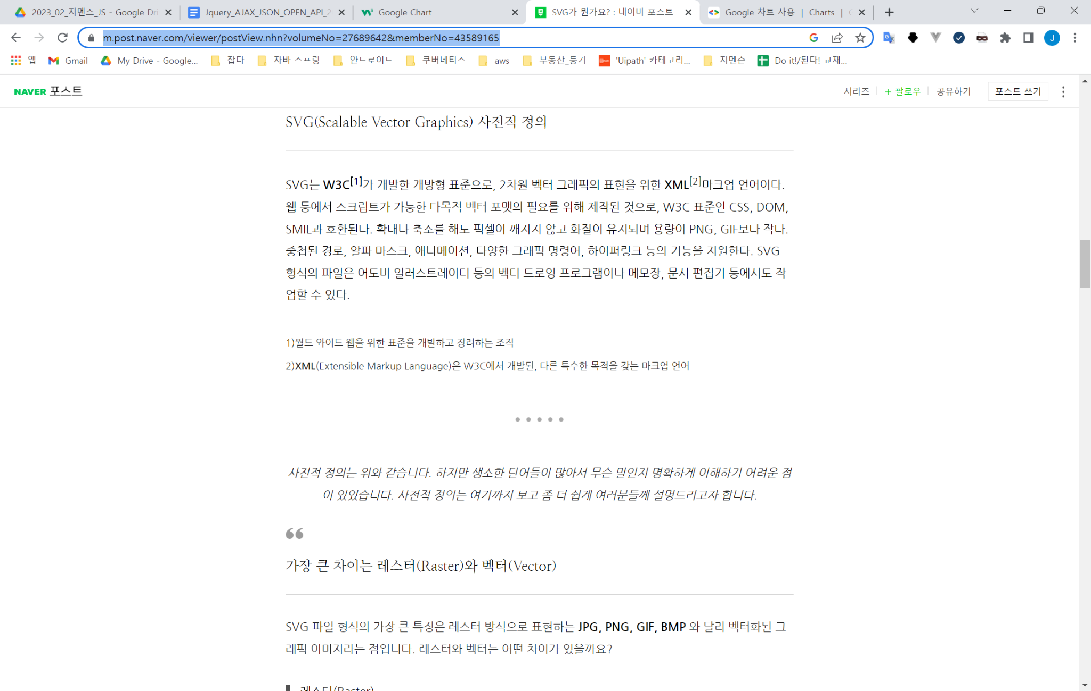

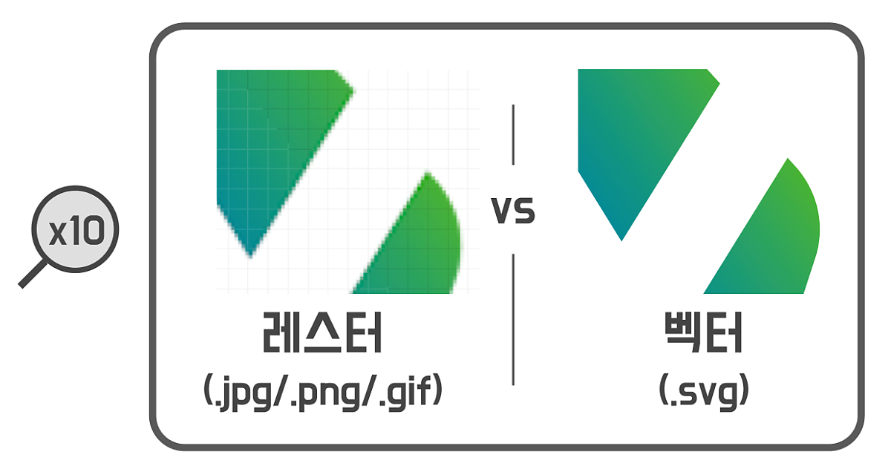

## google Chart gallery

<https://developers.google.com/chart/interactive/docs/gallery?hl=ko>

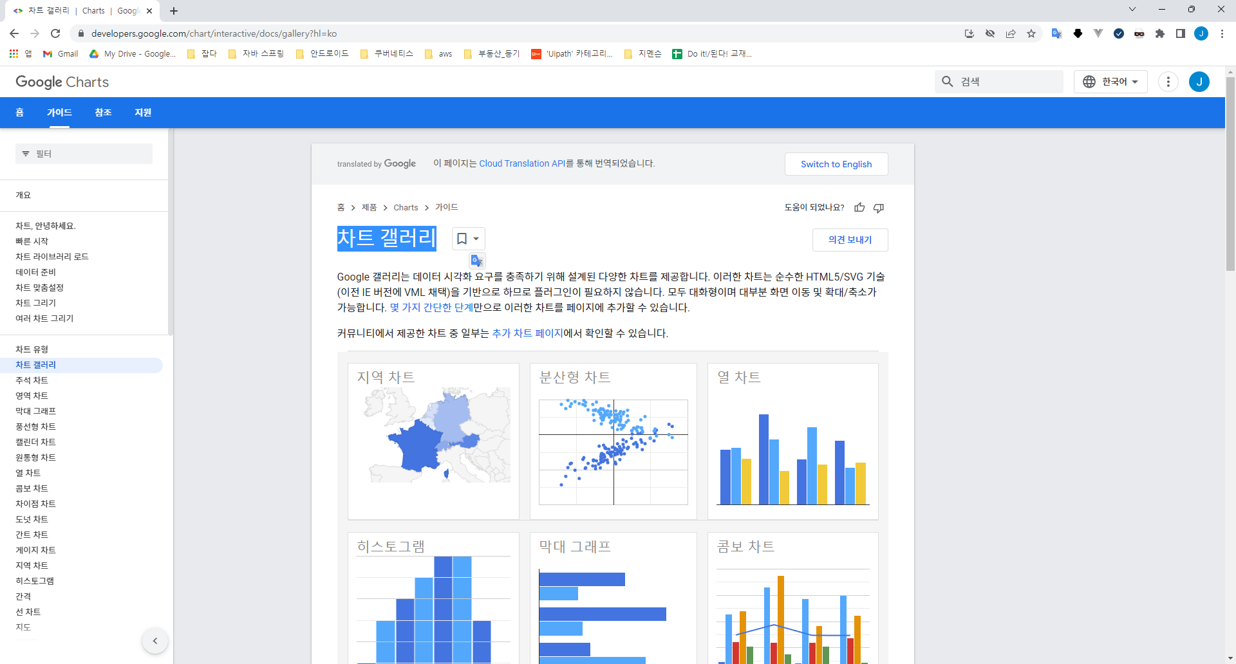

## Google 차트 사용

<https://developers.google.com/chart/interactive/docs?hl=ko>

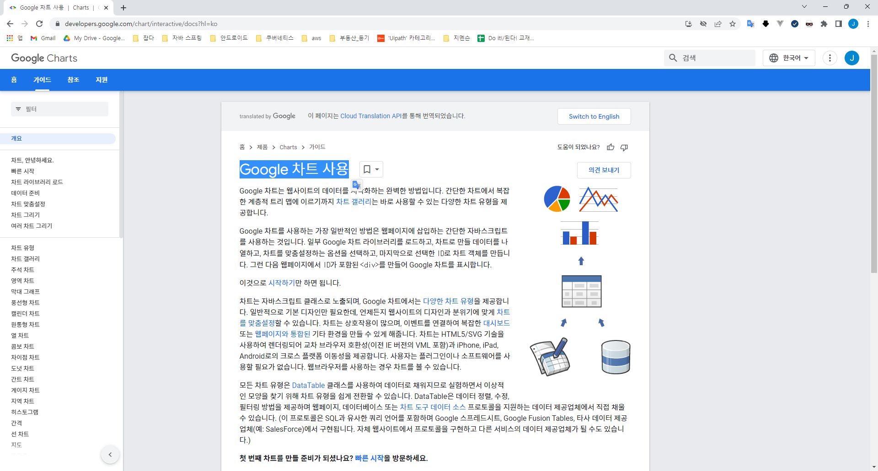

## How to Use Google Chart?

<https://www.w3schools.com/js/js_graphics_google_chart.asp>

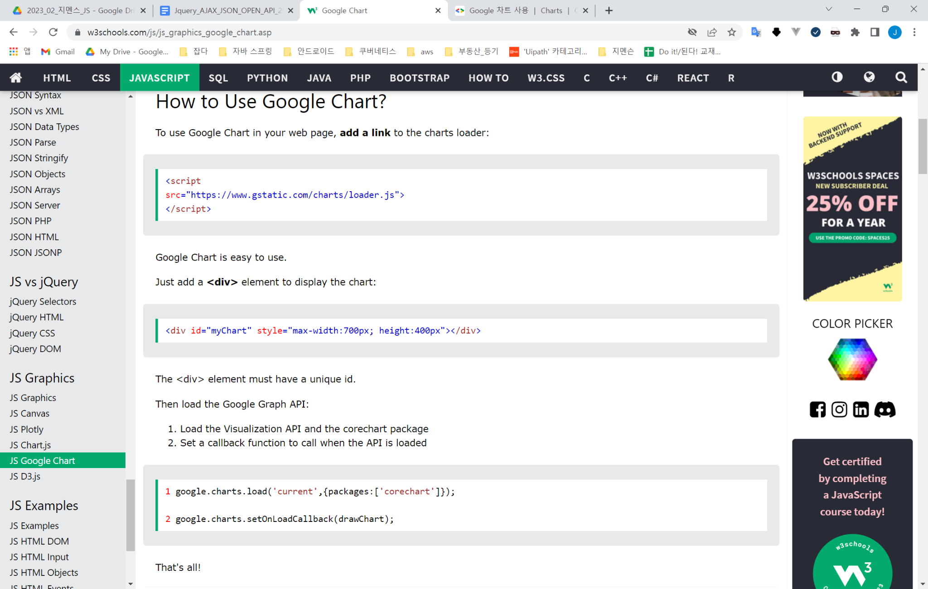

<https://www.w3schools.com/js/tryit.asp?filename=tryai_google_chart_line>

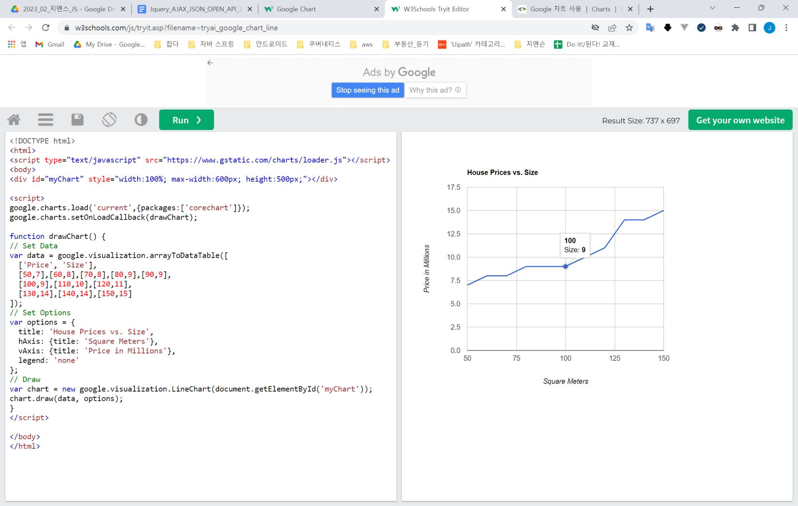

## DataTables 및 DataView

차트 데이터 테이블은 자바스크립트에서 [DataTable](https://developers.google.com/chart/interactive/docs/reference?hl=ko#DataTable) 객체 또는 [DataView](https://developers.google.com/chart/interactive/docs/reference?hl=ko#DataView) 객체로 표현됩니다. 경우에 따라 데이터를 차트 도구 데이터 소스에서 인터넷을 통해 전송하거나 [ChartWrapper](https://developers.google.com/chart/interactive/docs/reference?hl=ko#chartwrapperobject)에 사용할 수 있는 입력값으로 사용하는 경우 자바스크립트 리터럴 또는 JSON 버전의 DataTable이 표시될 수 있습니다.

DataTable는 원본 데이터 테이블을 만드는 데 사용됩니다.   
DataView는 DataTable의 읽기 전용 뷰를 제공하는 편의 클래스로, 연결된 원본 데이터를 수정하지 않고도 행이나 열을 빠르게 숨기거나 재정렬하는 메서드를 제공합니다. 다음은 두 클래스를 간단히 비교한 것입니다.

| **데이터 테이블** | **데이터 보기 dataview** |
| --- | --- |
| 읽기 쓰기 겸용 | 읽기 전용 |
| 빈 채로 만든 후 채울 수 있음 | 기존 DataTable에 대한 참조입니다. 처음부터 채울 수는 없으며 기존 DataTable에 대한 참조로 인스턴스화해야 합니다. |
| 데이터는 저장공간을 차지합니다. | 데이터는 기존 DataTable를 참조하며 공간을 소비하지 않습니다. |
| 행, 열, 데이터를 추가/수정/삭제할 수 있으며 모든 변경사항은 영구적입니다. | 기본 데이터를 수정하지 않고도 행을 정렬하거나 필터링할 수 있습니다. 행과 열을 숨기고 반복적으로 표시할 수 있습니다. |
| 클론 가능 | 뷰의 DataTable 버전을 반환할 수 있음 |
| 소스 데이터임, 참조를 포함하지 않음 | DataTable의 실시간 참조: DataTable 데이터의 모든 변경사항이 즉시 뷰에 반영됩니다. |
| 차트에 데이터 소스로 전달할 수 있음 | 차트에 데이터 소스로 전달할 수 있음 |
| 계산된 열을 지원하지 않음 | 다른 열을 결합하거나 조작하여 즉석에서 계산된 값이 있는 열인 계산된 열을 지원합니다. |
| 행 또는 열 숨기기 없음 | 선택한 열을 숨기거나 표시할 수 있습니다. |

<https://developers.google.com/chart/interactive/docs/datatables_dataviews?hl=ko>  
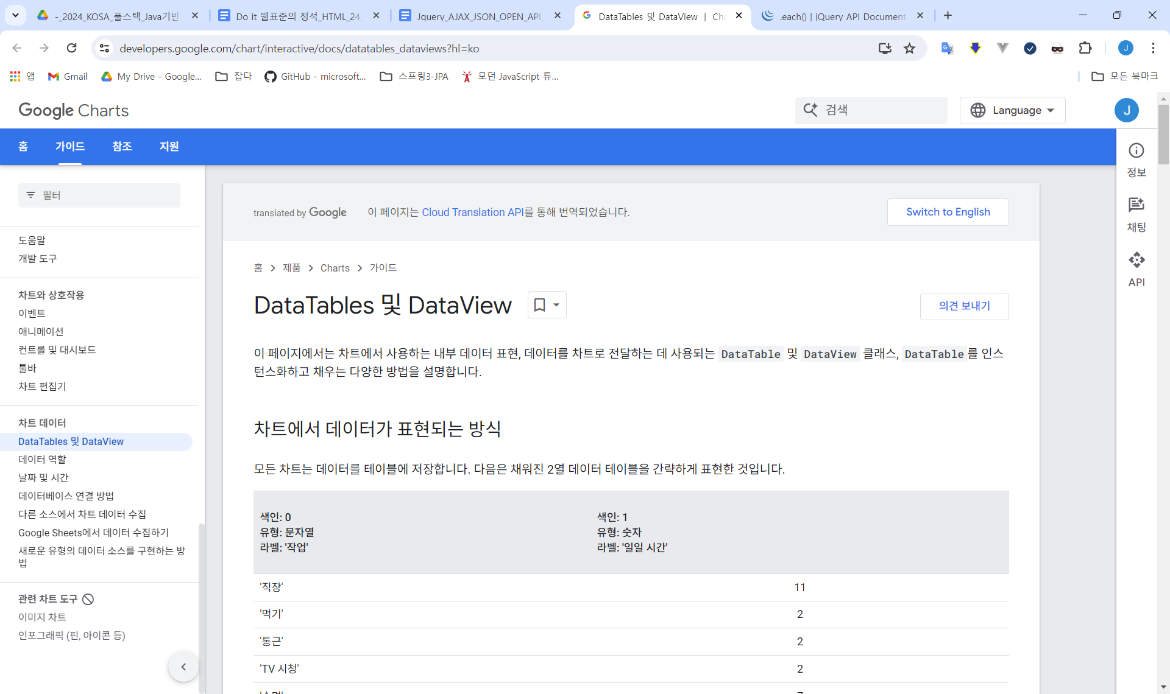

## [Test] Google Chart 1

### 1_g_chart_pie.html

| **<html>**  **<head>**  **<!--Load the AJAX API-->**  **<script type="text/javascript"**  **src="https://www.gstatic.com/charts/loader.js">**  **</script>**  **</head>**  **<body>**  **<!--pie chart가 실제로 그려질 부분-->**  **<div id="chart_div"></div>**    **<script type="text/javascript">**  **// 구글 오픈 API에서 차트 객체 로드**  **google.charts.load('current', {'packages':['corechart']});**  **// Google Visualization API 로드시 callback 사용할 콜백 함수 설정.**  **google.charts.setOnLoadCallback(drawChart);**  **// 이 함수에서 데이터 설정 및 차트를 그린다.**  **function drawChart() {**  **// 구글 차트는 데이터 테이블이라는 객체로 차트의 데이터를 전달한다.**  **var data = new google.visualization.DataTable();**  **//열 설정 2개를 설정하고 데이터 타입, 열이름**  **data.addColumn('string', 'Topping');**  **data.addColumn('number', 'Slices');**  **//행 추가 5개의 행을 추가한다.**  **//파이차트는 전체 합의 비율로 표시**  **data.addRows([**  **['Mushrooms', 3],**  **['Onions', 2],**  **['Olives', 1],**  **['Zucchini', 1],**  **['Pepperoni', 3]**  **]);**  **// chart 옵션 설정 범례, 가로 세로**  **var options = {'title':'How Much Pizza I Ate Last Night',**  **'width':400,**  **'height':300};**  **// 파이 차트 객체 생성 및 div 태그에 내용 전달**  **var chart = new google.visualization.PieChart(document.getElementById('chart_div'));**  **//차트 그리고 태그, 옵션**  **chart.draw(data, options);**  **}**  **</script>**  **</body>**  **</html>** |
| --- |

**Open with server   
**

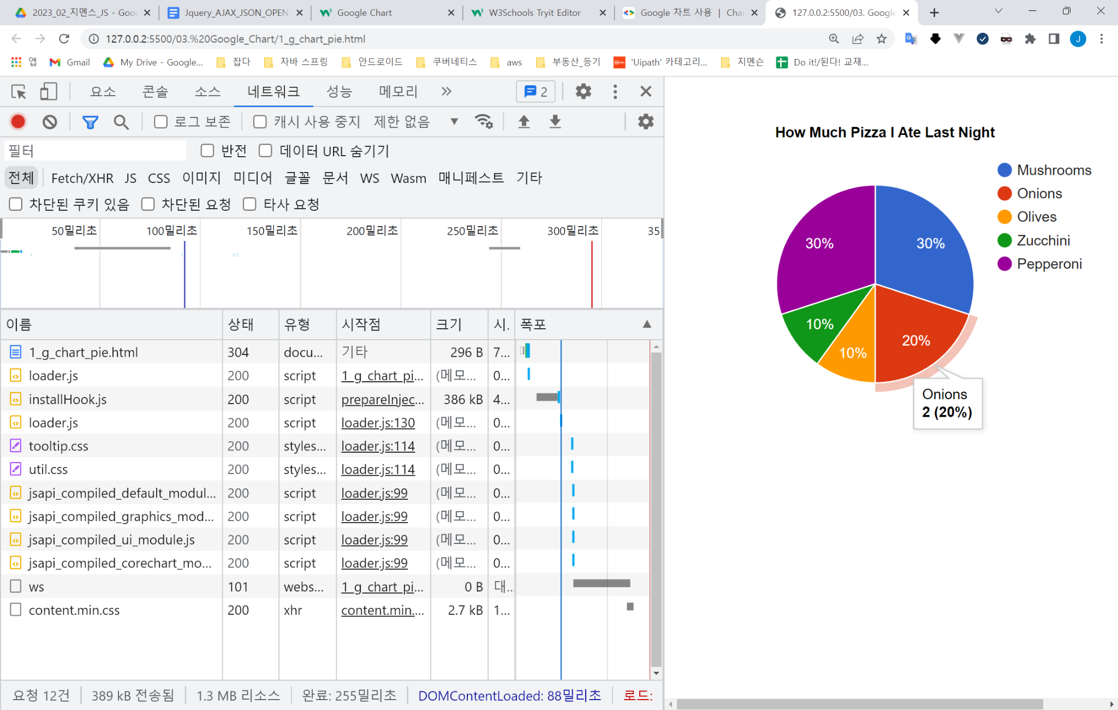

## [Test] Google Chart 2

### 2_g_chart_pir_multi.html

| **<html>**  **<head>**  **<script type="text/javascript"**  **src="https://www.gstatic.com/charts/loader.js">**  **</script>**    **<body>**  **<!--간단한 테이블을 만들고 2개의 차트를 놓을 공간을 만든다.-->**  **<table class="columns">**  **<tr>**  **<td><div id="piechart_div" style="border: 1px solid #ccc"></div></td>**  **<td><div id="barchart_div" style="border: 1px solid #ccc"></div></td>**  **</tr>**  **</table>**    **<script type="text/javascript">**  **// 구글 오픈 API에서 차트 객체 로드**  **google.charts.load('current', {'packages':['corechart']});**  **// Google Visualization API 로드시 callback 사용할 콜백 함수 설정.**  **google.charts.setOnLoadCallback(drawChart);**  **function drawChart() {**  **// 이 함수에서 데이터 설정 및 2개의 차트를 그린다.**  **var data = new google.visualization.DataTable();**  **//열 설정 2개를 설정하고 데이터 타입, 열이름**  **data.addColumn('string', 'Topping');**  **data.addColumn('number', 'Slices');**  **//행 추가 5개의 행을 추가한다.**  **data.addRows([**  **['Mushrooms', 3],**  **['Onions', 1],**  **['Olives', 1],**  **['Zucchini', 1],**  **['Pepperoni', 2]**  **]);**  **//파이 차트 옵션**  **var piechart_options = {title:'Pie Chart: How Much Pizza I Ate Last Night',**  **width:400,**  **height:300};**  **var piechart =**  **new google.visualization.PieChart(document.getElementById('piechart_div'));**  **//파이 차트 그르기 데이터, 옵션**  **piechart.draw(data, piechart_options);**    **//바 차트 옵션 설정**  **var barchart_options = {title:'Barchart: How Much Pizza I Ate Last Night',**  **width:400,**  **height:300,**  **legend: 'none'};**  **//바 차트 생성**  **var barchart =**  **new google.visualization.BarChart(document.getElementById('barchart_div'));**  **//바 차트 그리기 데이터, 옵션**  **//데이터는 재활용**  **barchart.draw(data, barchart_options);**  **} //drawChart() end**  **</script>**  **</body>**  **</html>** |
| --- |

**Open with server   
**

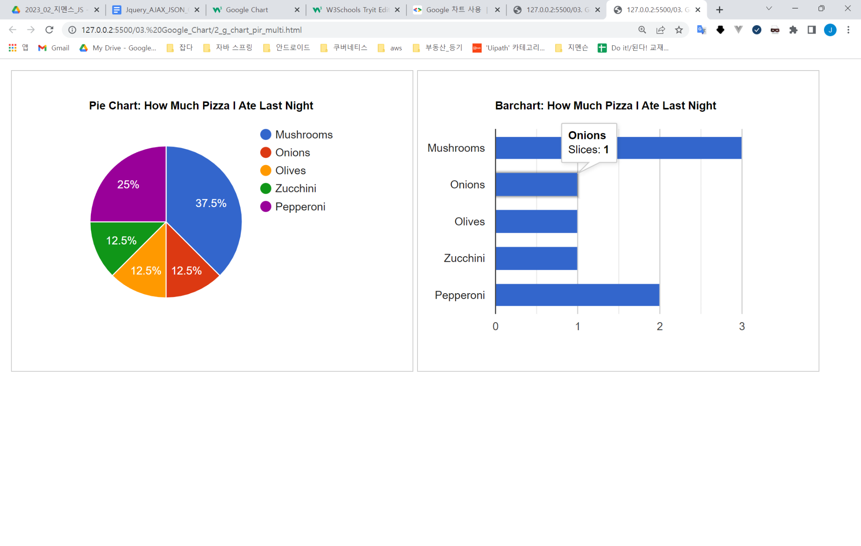

## [Test] Google Chart 3

### 3_g_chart_col_style.html

| **<html>**  **<head>**  **<script type="text/javascript"**  **src="https://www.gstatic.com/charts/loader.js">**  **</script>**  **</head>**  **<body>**  **<div id="columnchart_material" style="width: 800px; height: 500px;">**  **</div>**  **<script type="text/javascript">**  **// 구글 오픈 API에서 차트 객체 로드**  **google.charts.load('current', {'packages':['bar']});**  **// Google Visualization API 로드시 callback 사용할 콜백 함수 설정.**  **google.charts.setOnLoadCallback(drawChart);**  **function drawChart() {**  **//1번째 행이 열이름 나머지는 데이터 배열 데이터 테이블**  **//csv나 R과의 연동을 위해**  **var data = google.visualization.arrayToDataTable([**  **['Year', 'Sales', 'Expenses', 'Profit'],**  **['2014', 1000, 400, 200],**  **['2015', 1170, 460, 250],**  **['2016', 660, 1120, 300],**  **['2017', 1030, 540, 350]**  **]);**    **//차트 옵션 설정**  **var options = {**  **chart: {**  **title: 'Company Performance',**  **subtitle: 'Sales, Expenses, and Profit: 2014-2017',**  **}**  **};**    **//차트 객체 생성**  **var chart =**  **new google.charts.Bar(document.getElementById('columnchart_material'));**  **//파이 차트 그르기 데이터, 옵션**  **chart.draw(data, google.charts.Bar.convertOptions(options));**  **}**  **</script>**  **</body>**  **</html>** |
| --- |

**Open with server   
**

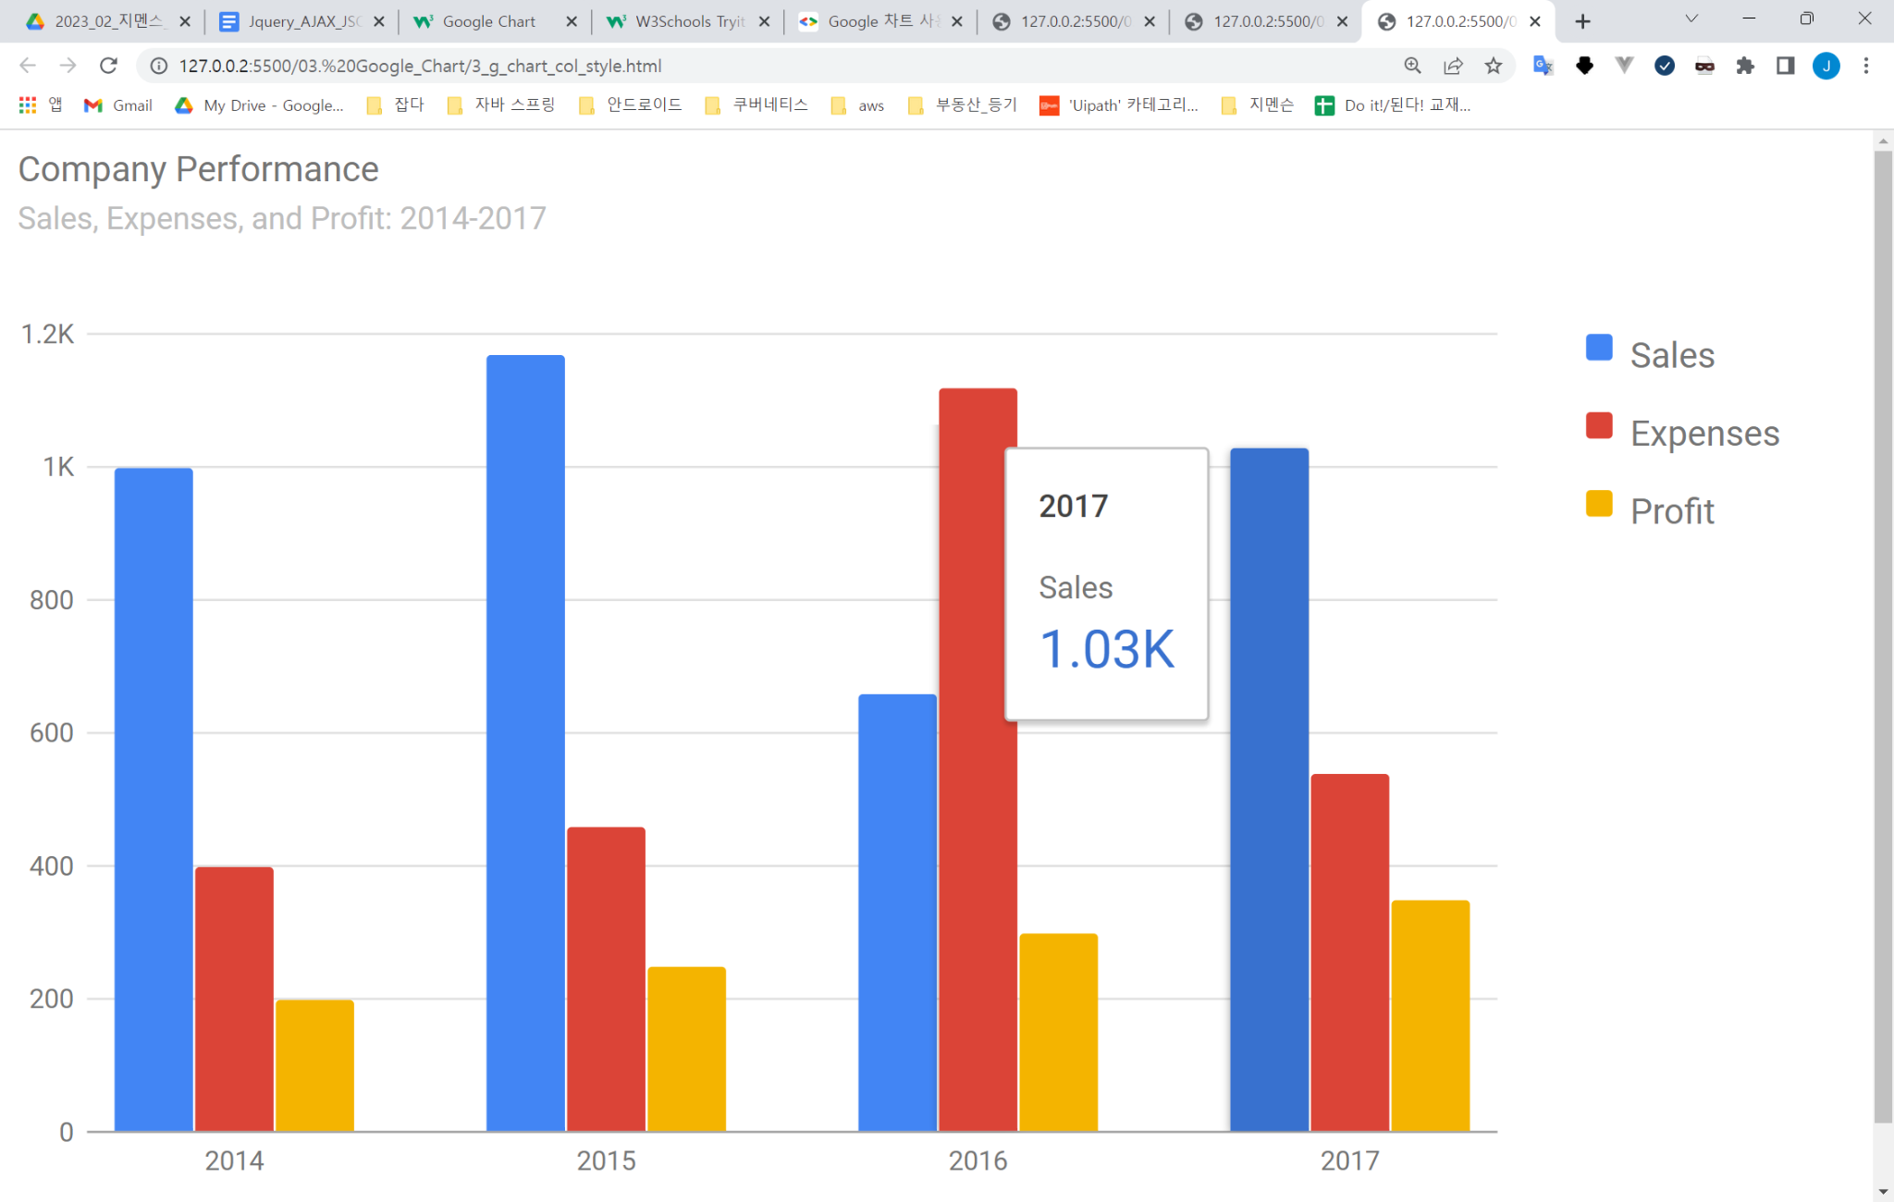

# OPEN API & kakao REST API

## OPEN API 란?

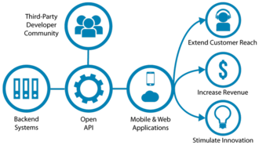

오픈 API(Open Application Programming Interface, Open API, 공개 API) 또는 공개 API는 개발자라면 누구나 사용할 수 있도록 공개된 API를 말하며, 개발자에게 사유 응용 소프트웨어나 웹 서비스의 프로그래밍 적인 권한을 제공한다.

반대말은 프라이빗 API(Private API)다.

**"하나의 웹 사이트에서 자신이 가진 기능을 이용할 수 있도록 공개한 프로그래밍 인터페이스가 오픈 API다"라고 정의**

[오픈 API - 위키백과, 우리 모두의 백과사전](https://ko.wikipedia.org/wiki/%EC%98%A4%ED%94%88_API)

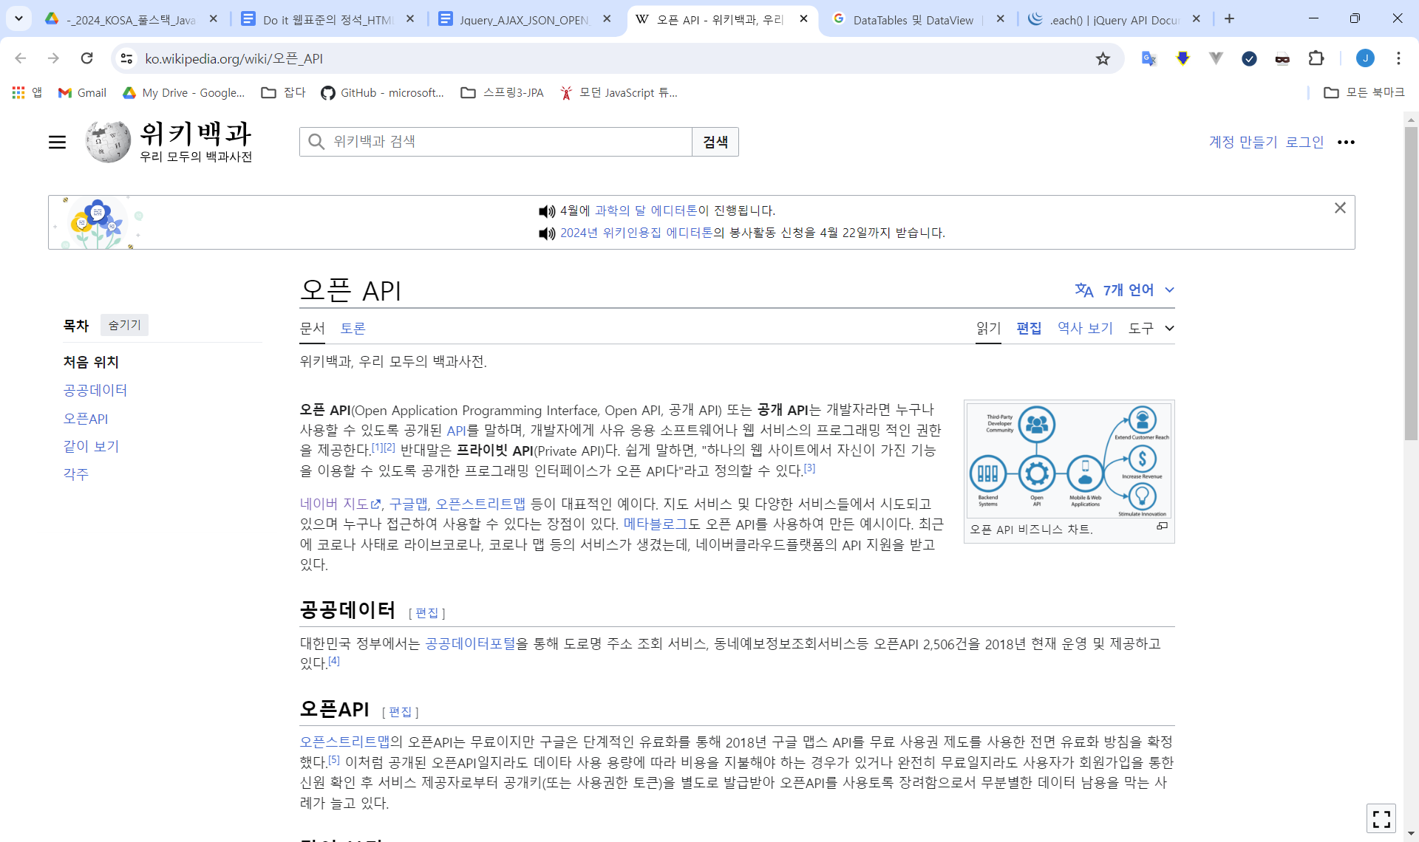

Open APIs in business

<https://en.wikipedia.org/wiki/Open_API>

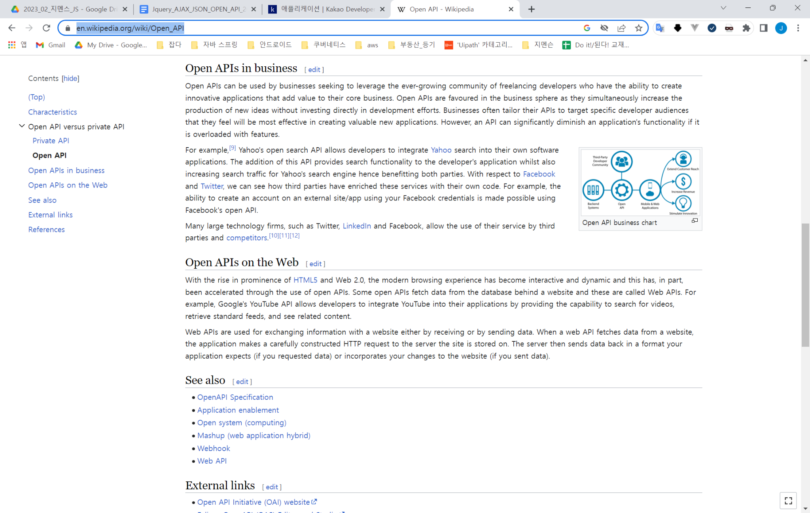

## OPEN API 동작 원리

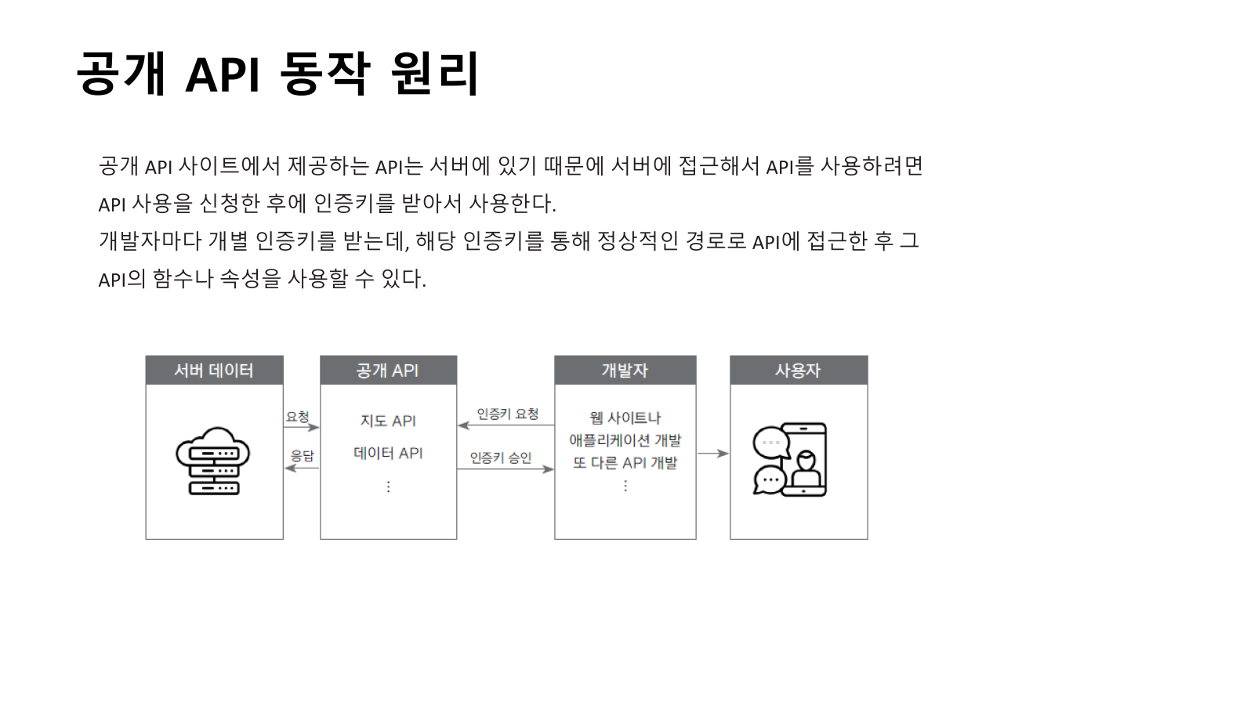

## OPEN API 종류

행정안정부에서 운영하는 오픈API 포털

<https://www.data.go.kr/>

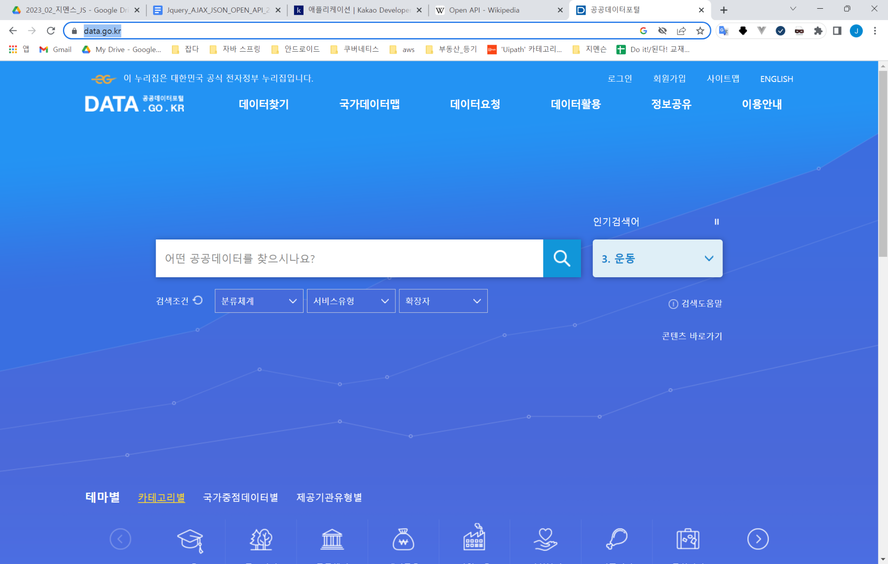

<https://data.seoul.go.kr/together/guide/useGuide.do>

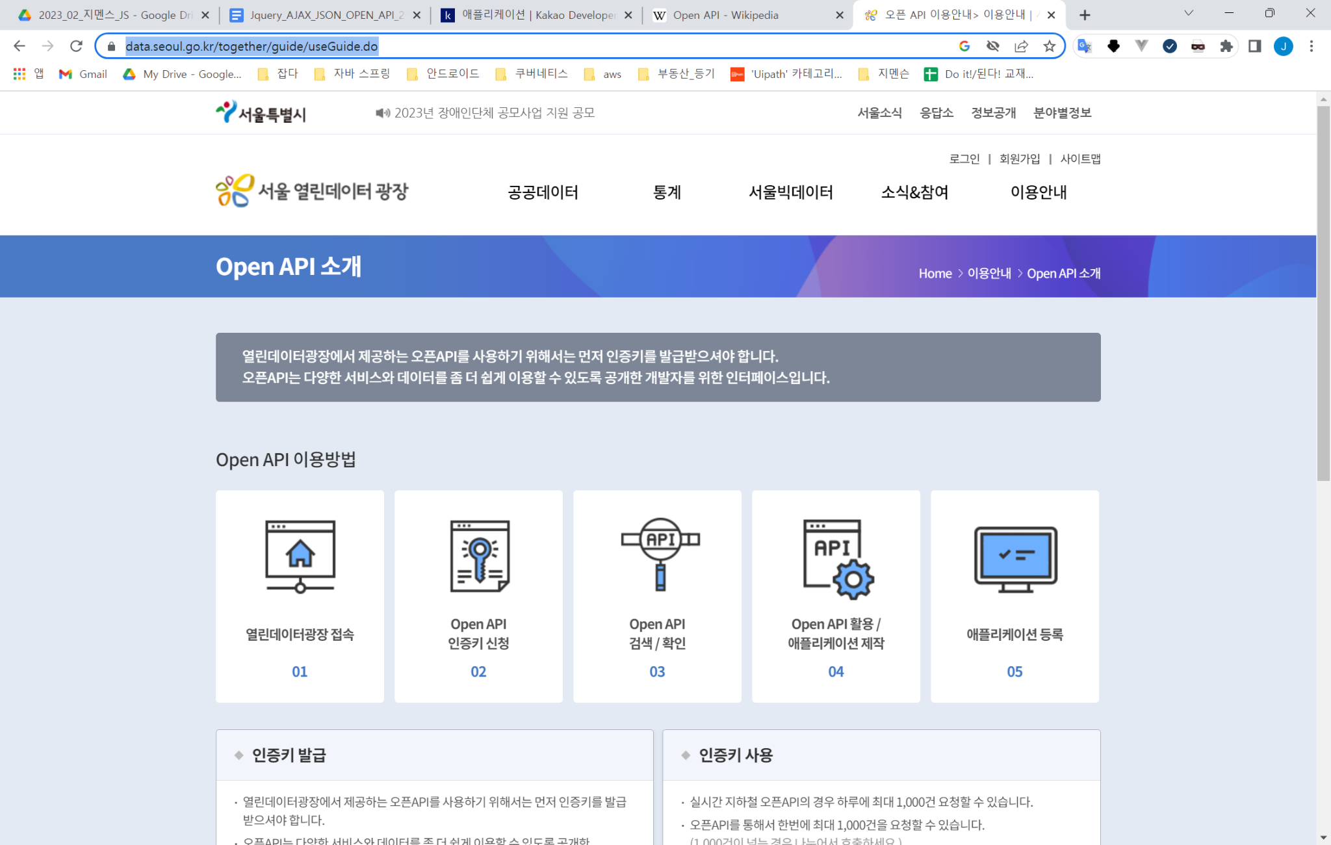

<https://www.mydatacenter.or.kr:3441/myd/index/index.do>

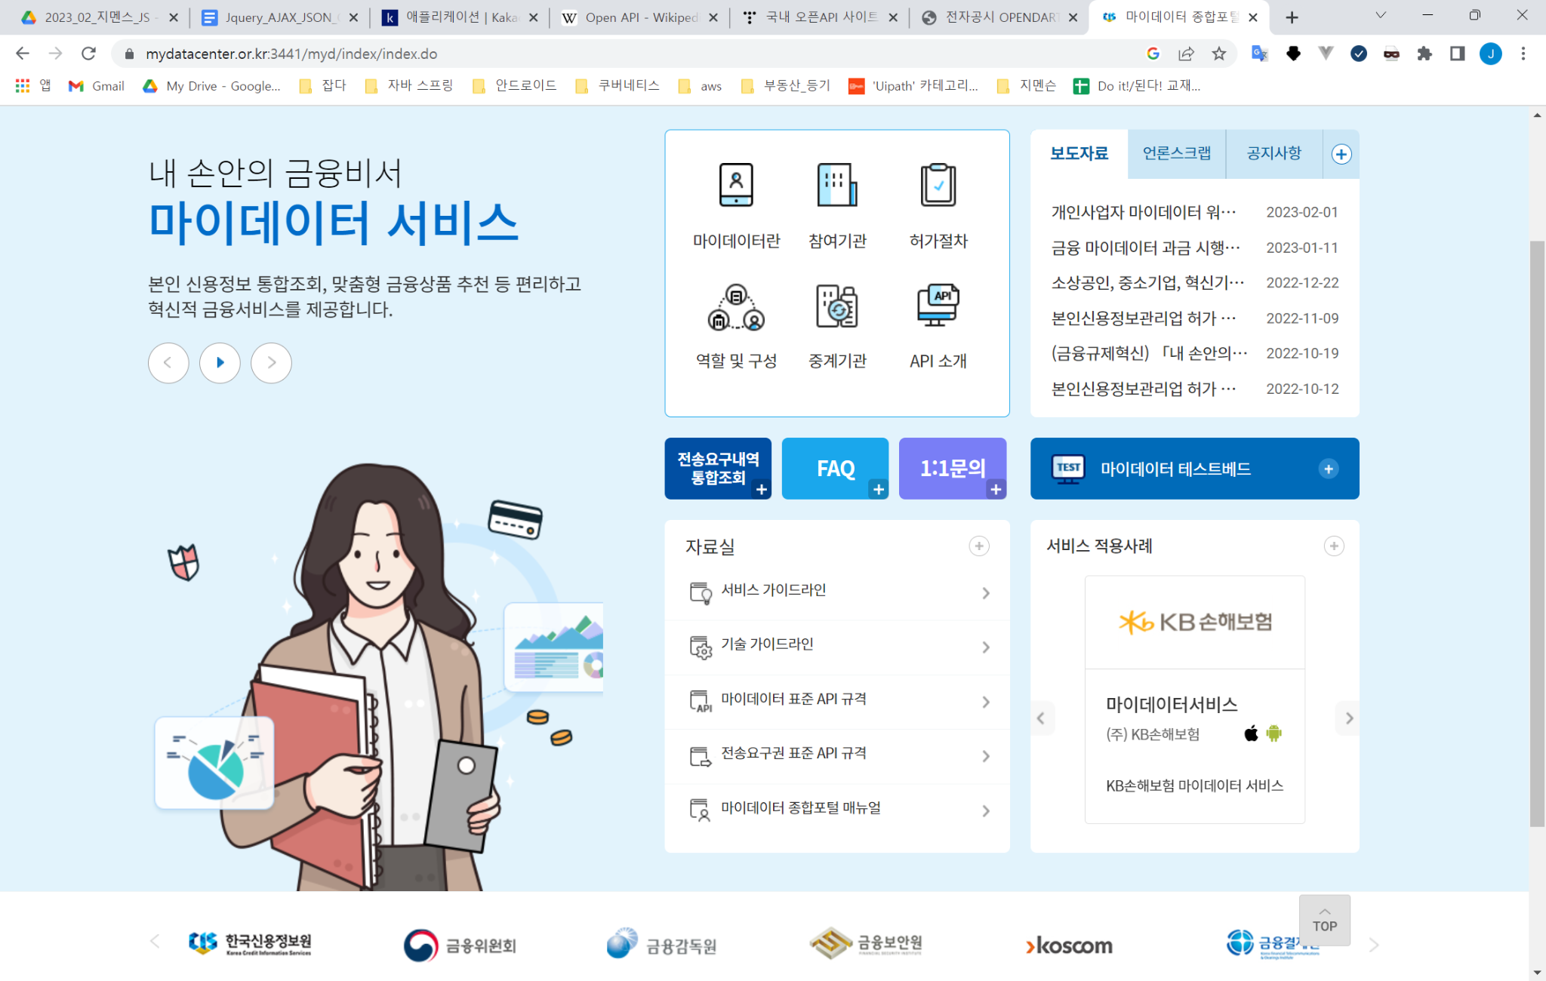

<https://www.mydatacenter.or.kr:3441/myd/mydsvc/sub1.do>

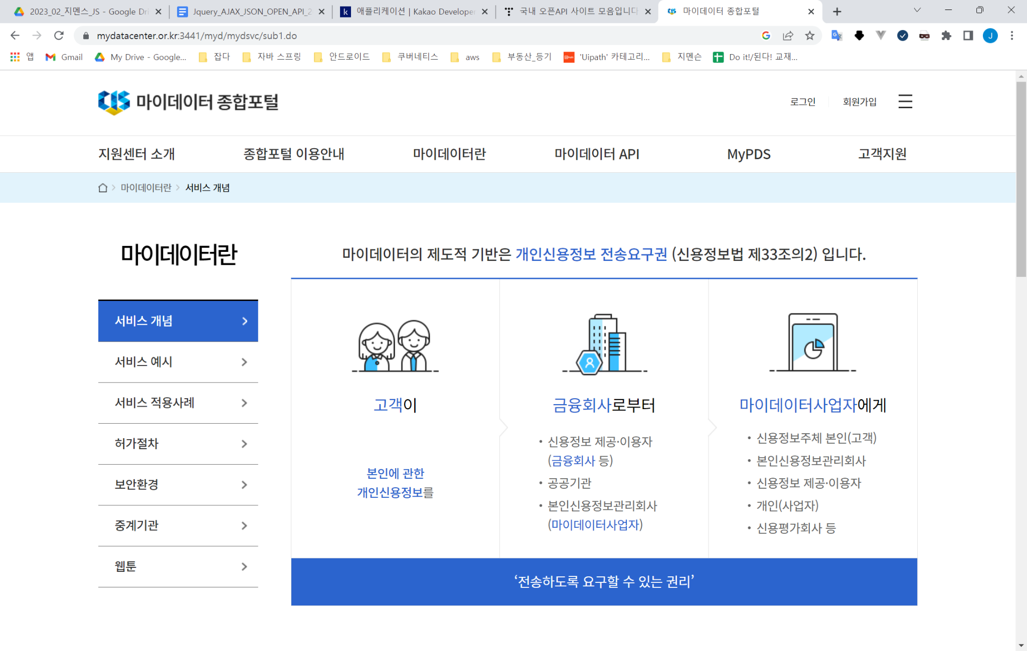

금융감독원 오픈API

사업보고서 정보나 재무정보를 조회할 수 있는 오픈API를 제공하는 금융감독원 플랫폼입니다.

<https://opendart.fss.or.kr/>

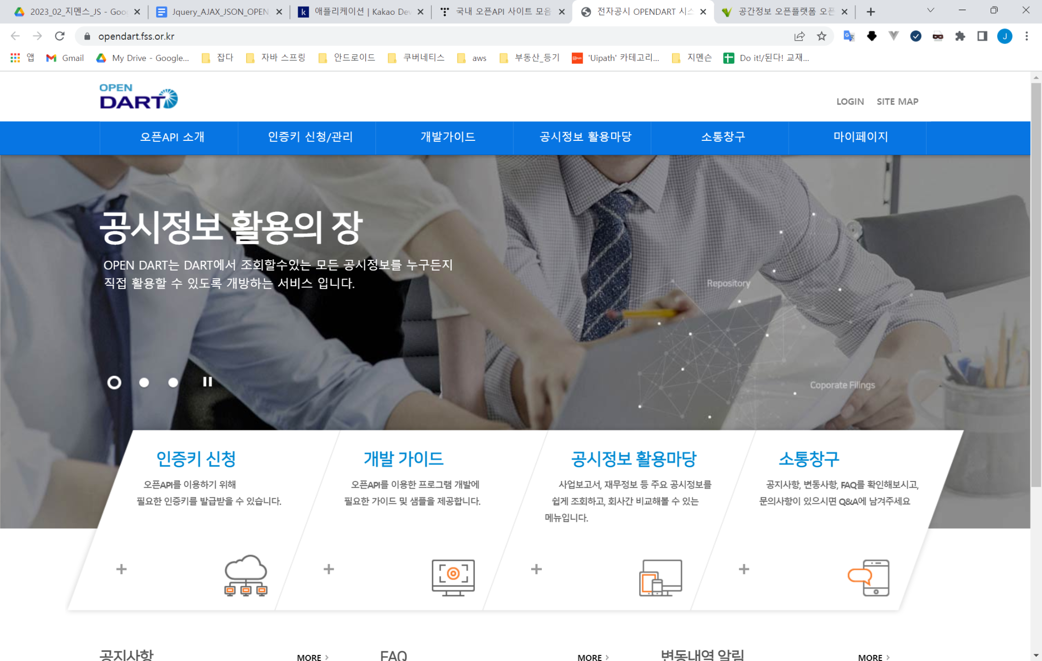

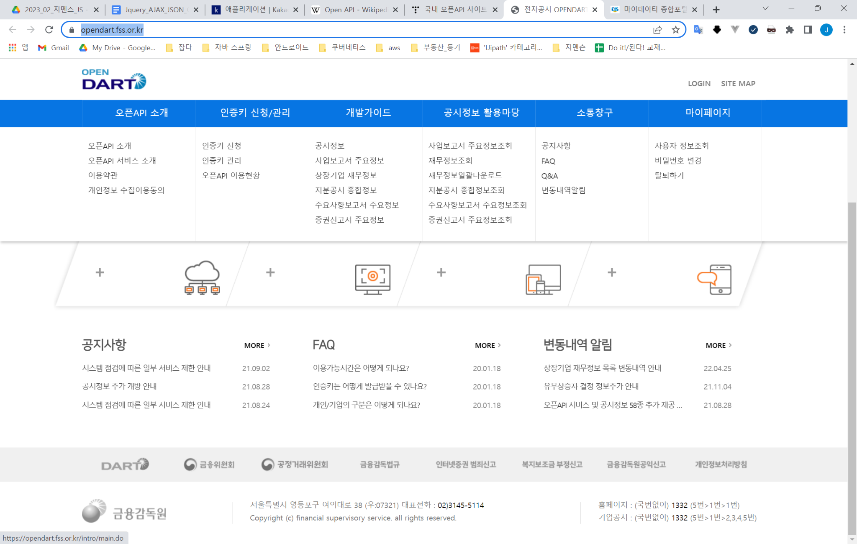

한국은행 오픈API  
<https://ecos.bok.or.kr/api/#/>

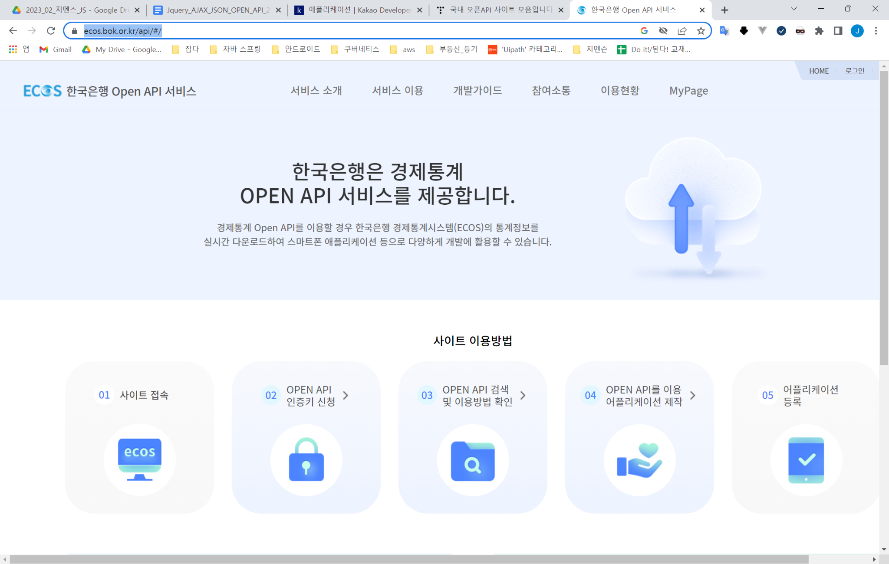

국토교통부에서 운영하는 오픈API 포털입니다.  
2D/3D 지도정보부터, Geocoder(주소를 좌표로 변환) 등 재미있는 서비스를 만들꺼리가 많은 곳입니다.

<https://www.vworld.kr/dev/v4api.do>

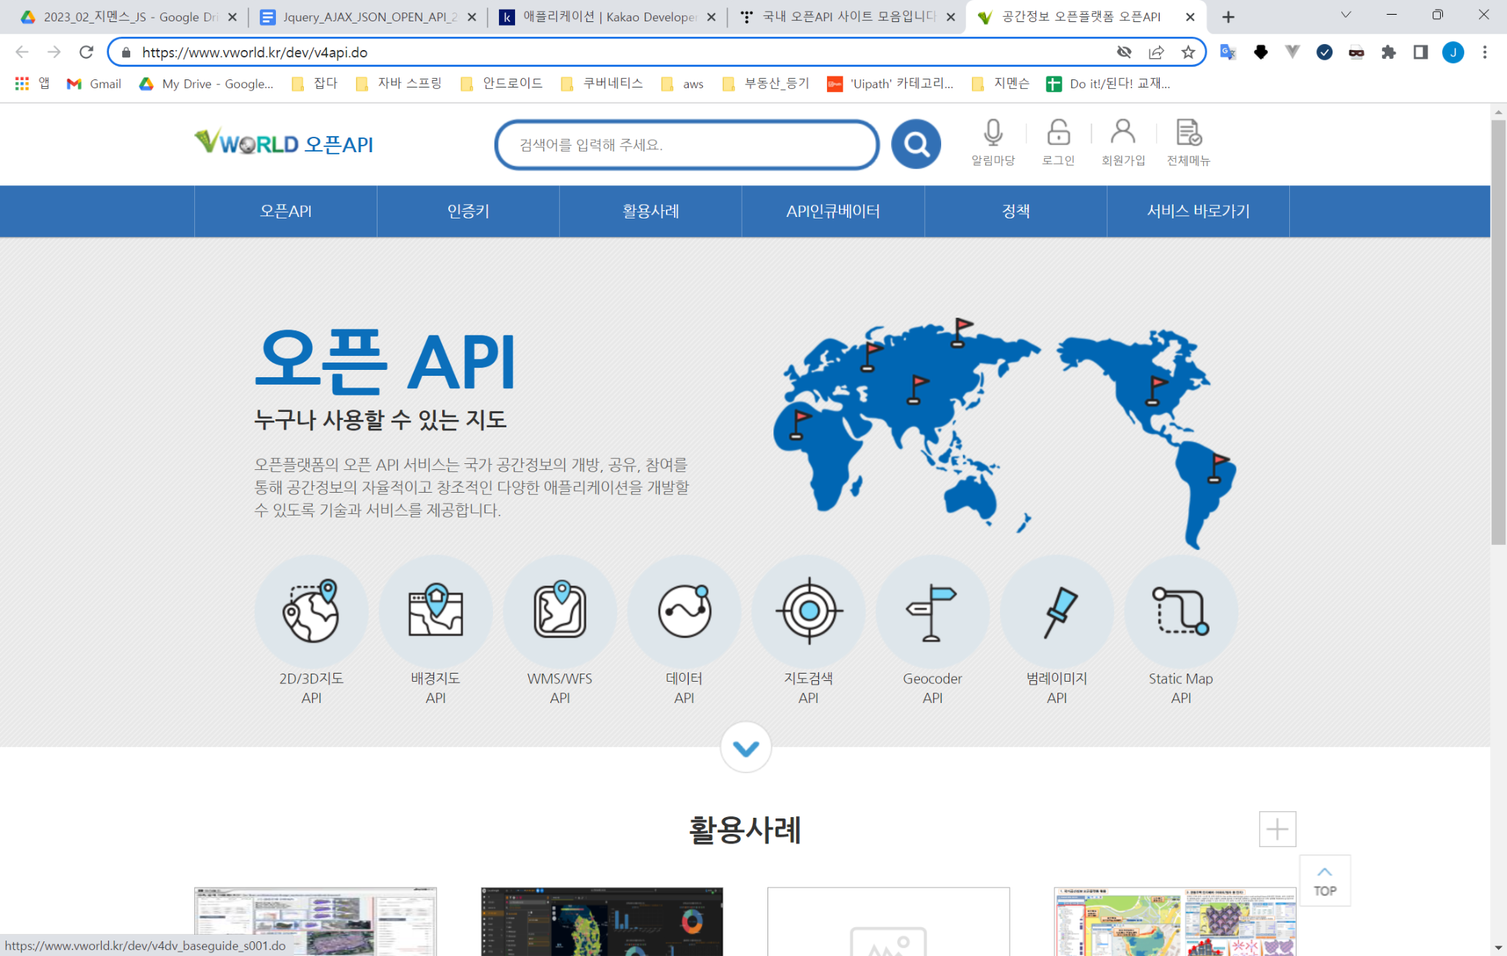

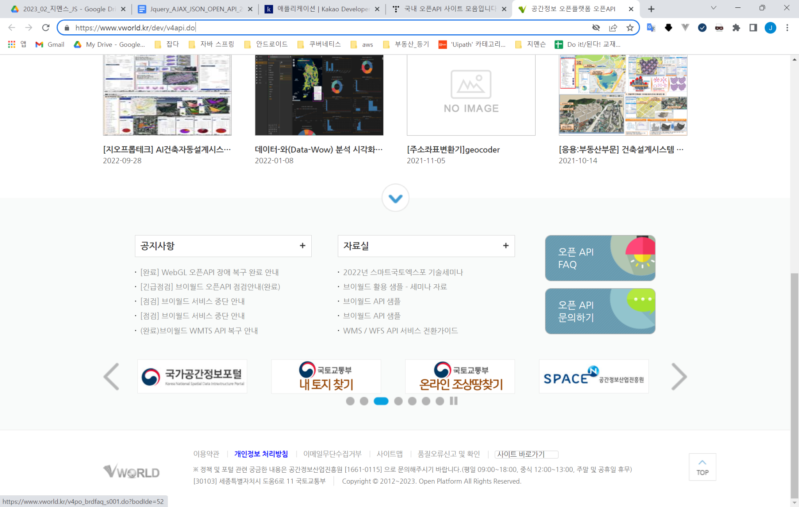

문화체육관광부에서 운영하는 오픈API 포털입니다. <https://www.culture.go.kr/data/openapi/openapiList.do>

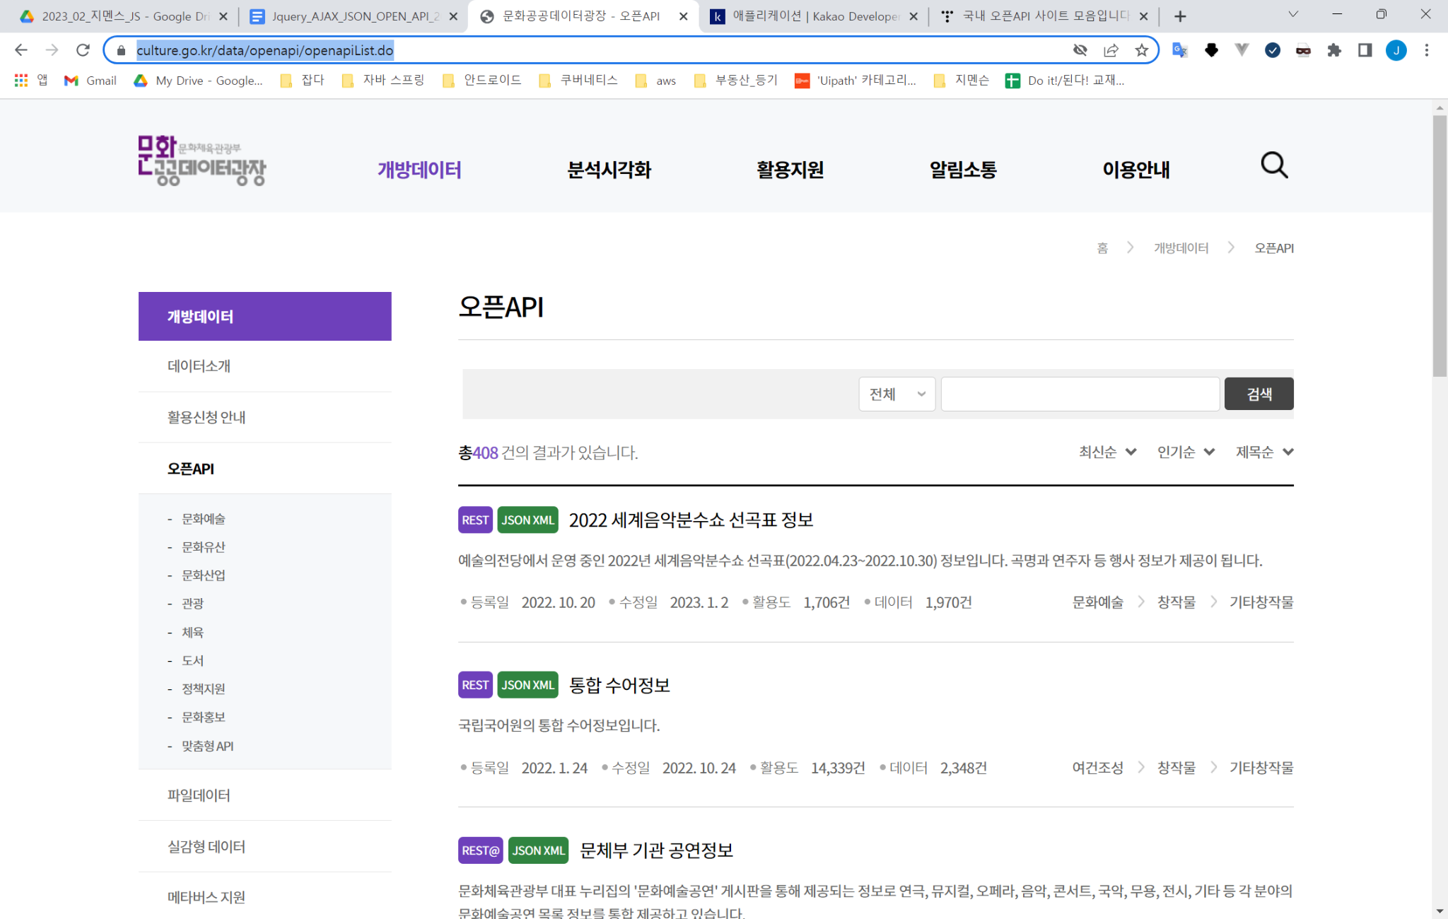

네이버 open api

<https://developers.naver.com/docs/common/openapiguide/apilist.md>

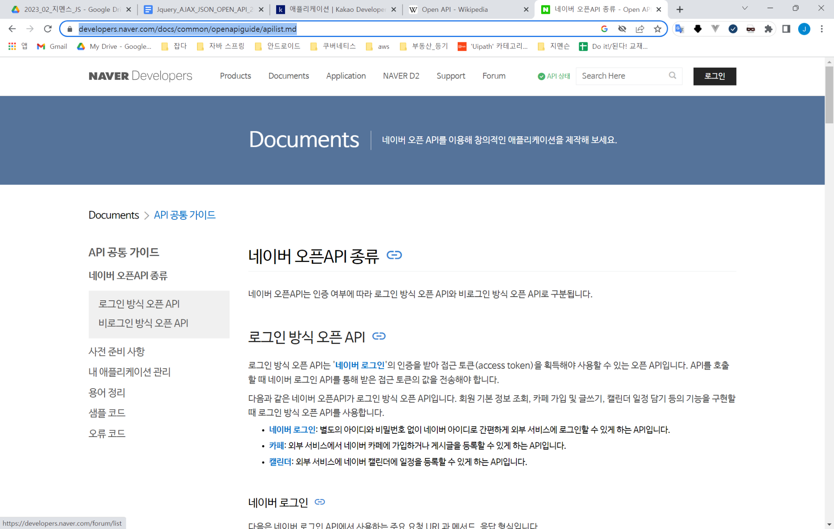

# KAKAO Open API

## 카카오 개발자 사이트

<https://developers.kakao.com/>

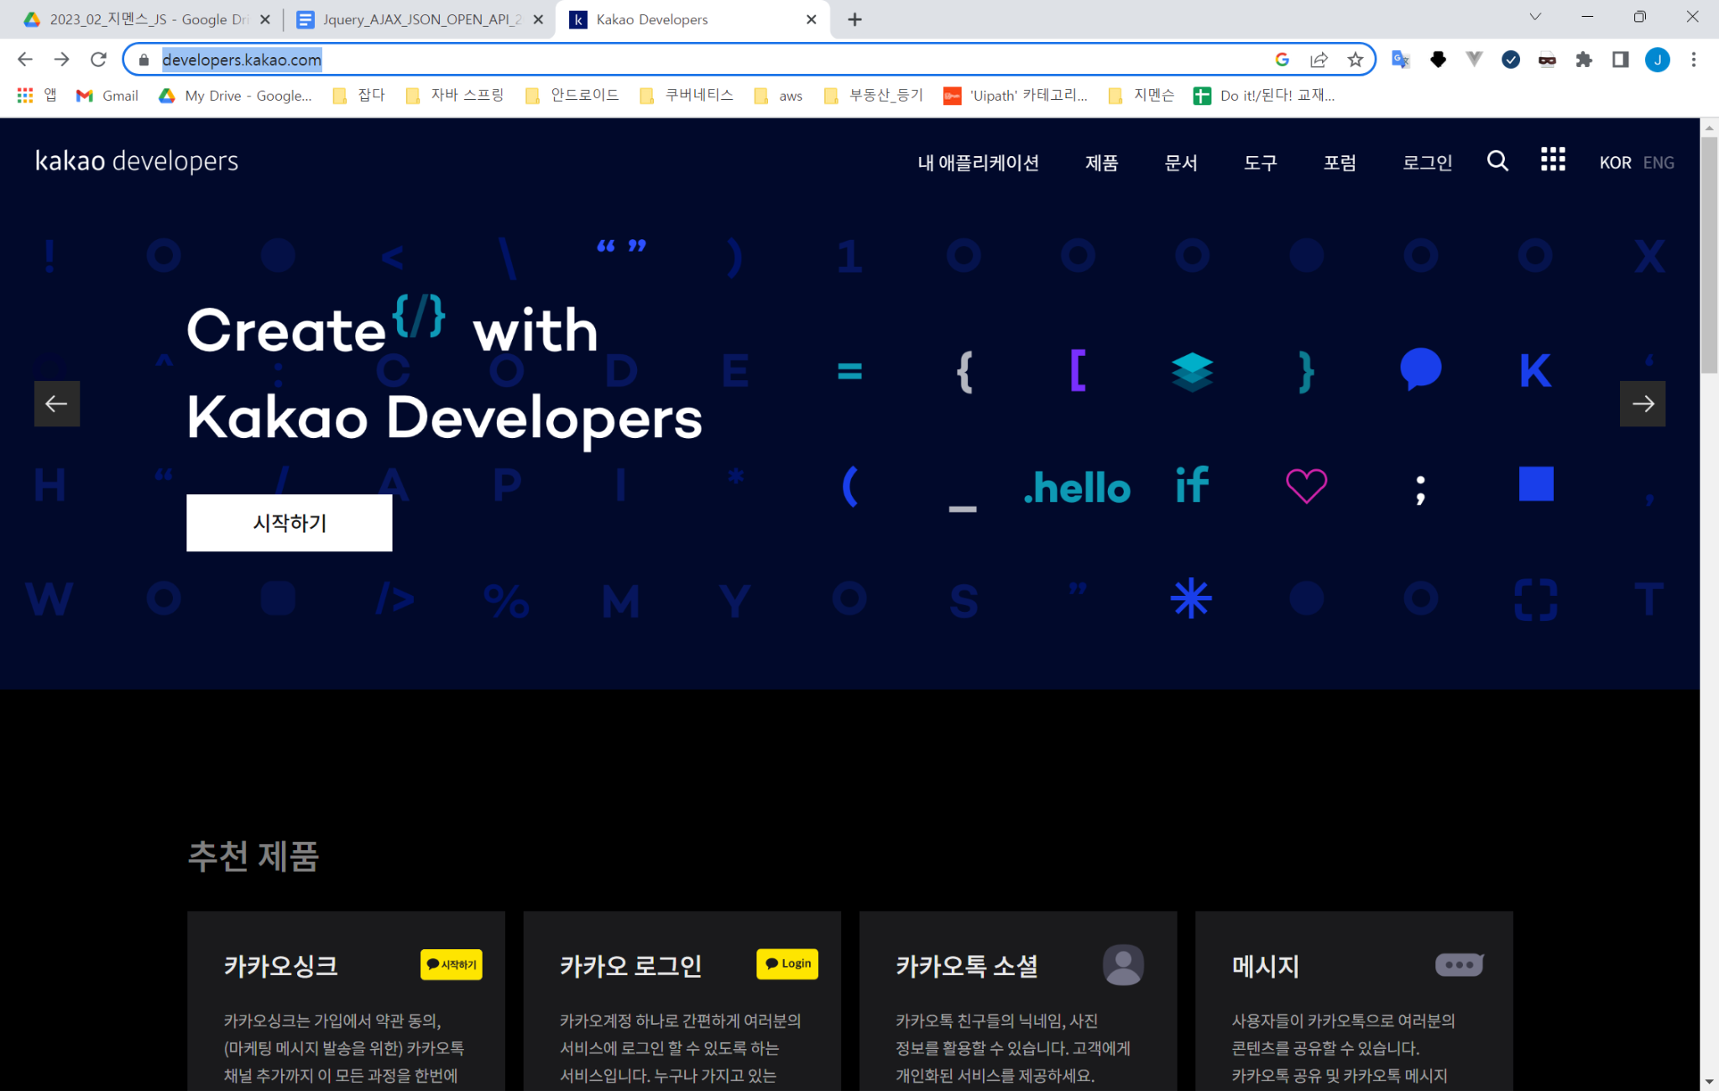

## 카카오 개발자 매뉴얼

<https://developers.kakao.com/docs/latest/ko/index>

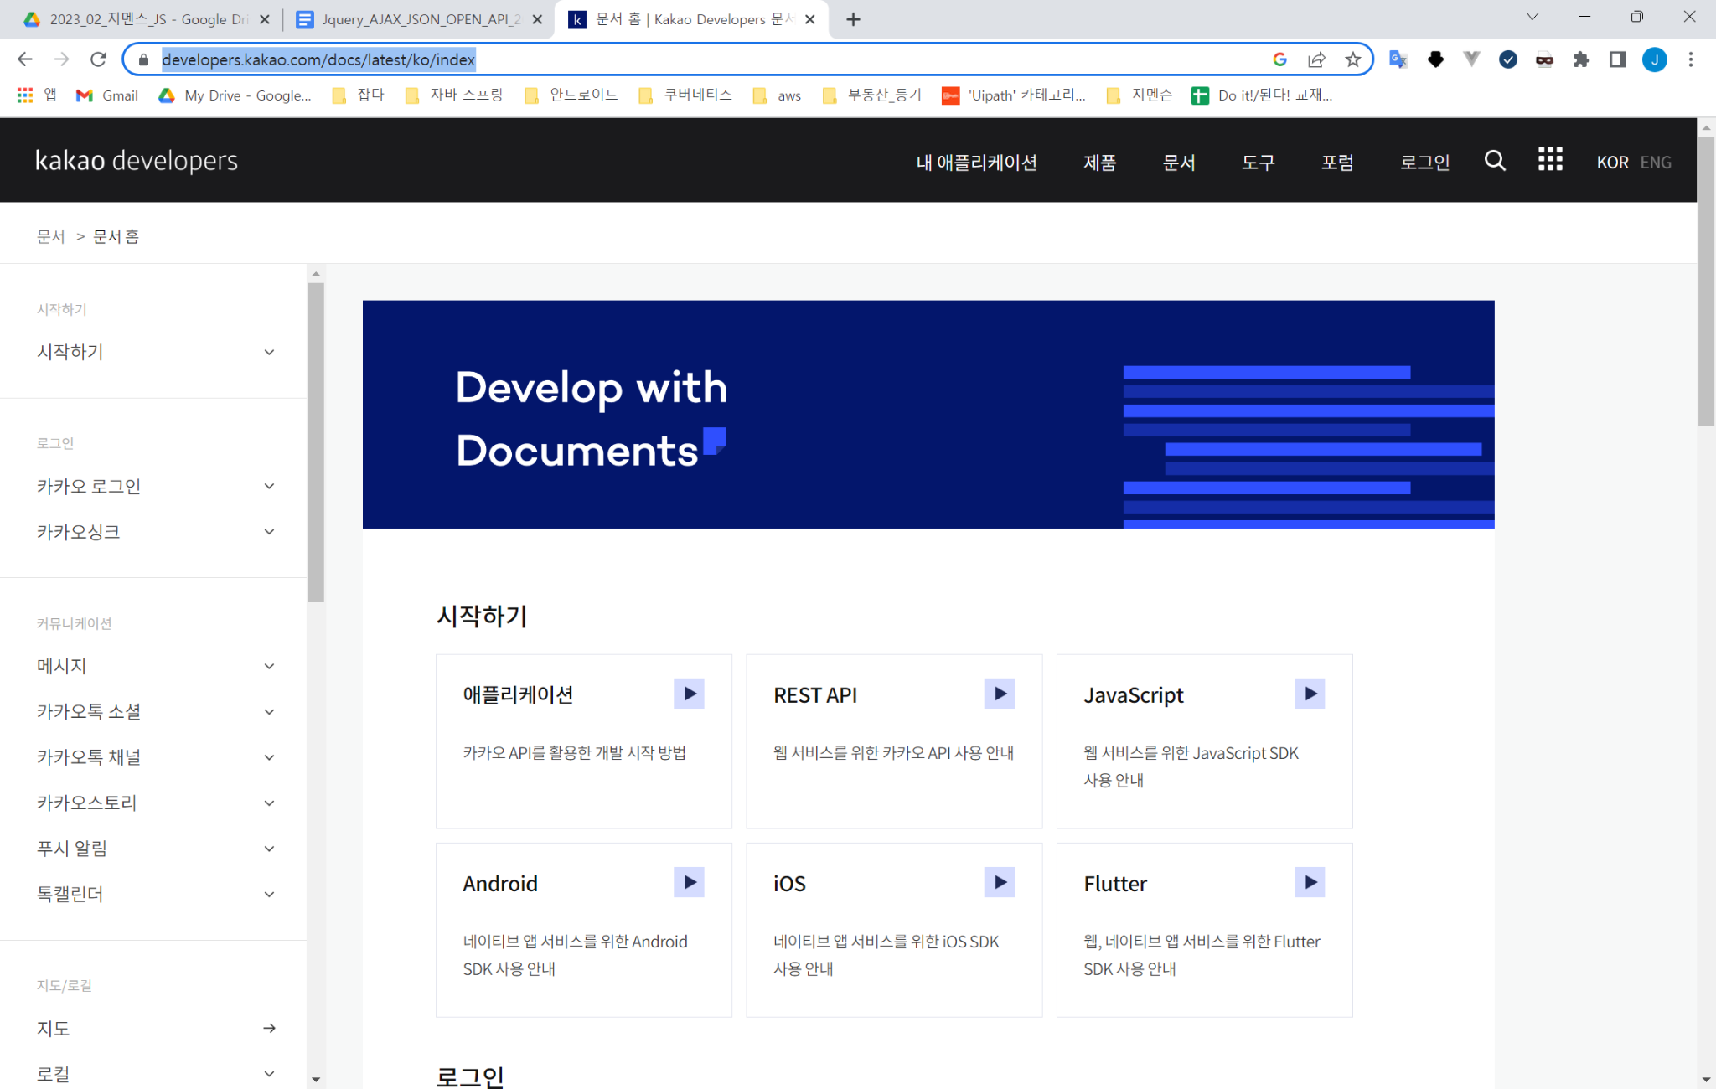

## 카카오 어플리케이션

<https://developers.kakao.com/docs/latest/ko/getting-started/rest-api>

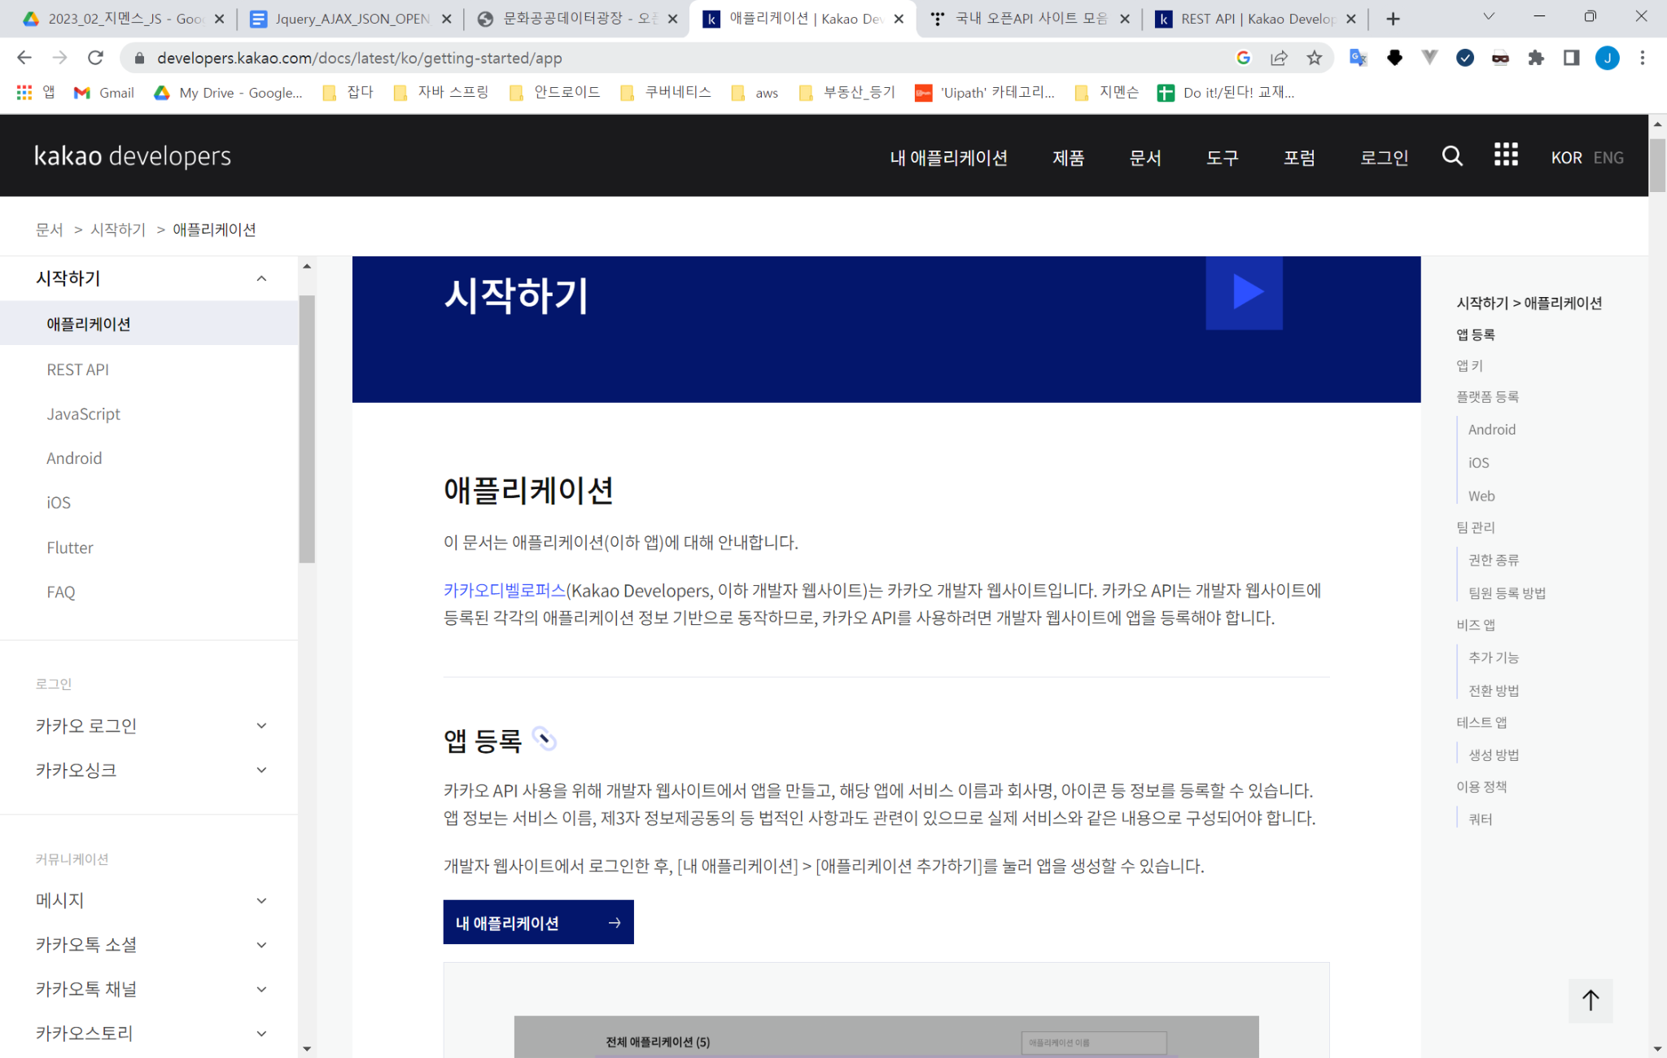

카카오디벨로퍼스(Kakao Developers, 이하 개발자 웹사이트)는 카카오 개발자 웹사이트입니다.

**카카오 API는 개발자 웹사이트에 등록된 각각의 애플리케이션 정보 기반으로 동작하므로, 카카오 API를 사용하려면 개발자 웹사이트에 앱을 등록해야 합니다.**

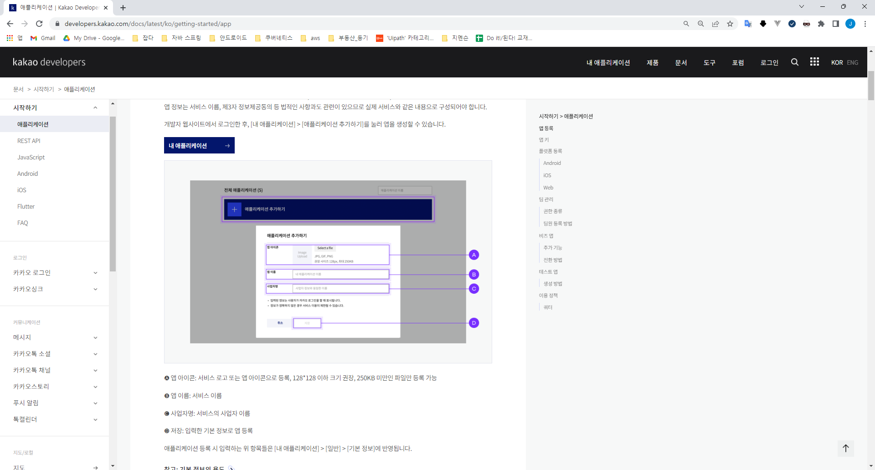

## 카카오 개발자 회원가입 방법

<https://developers.kakao.com/>

로그인 클릭

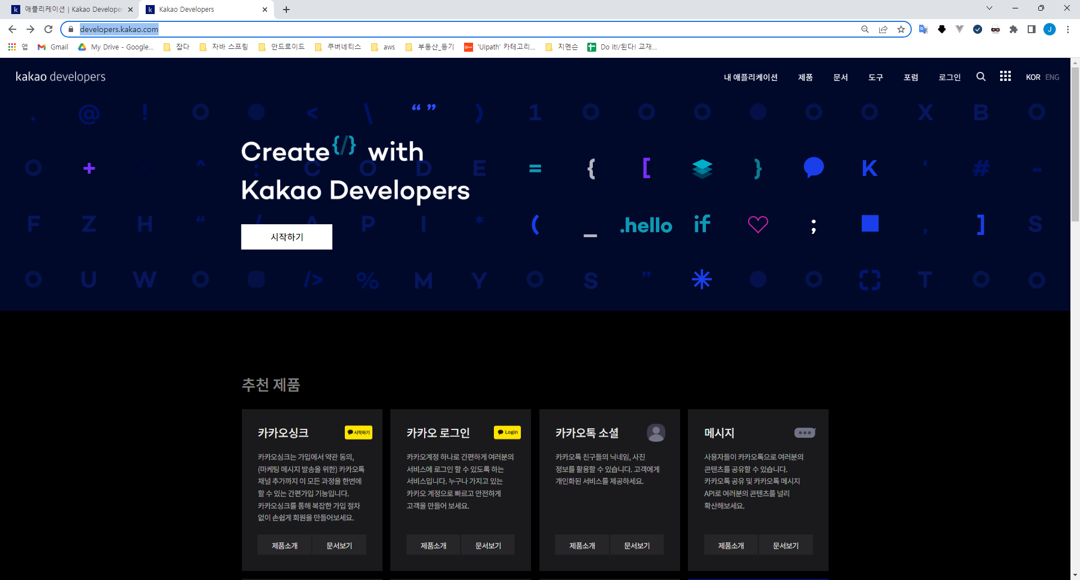

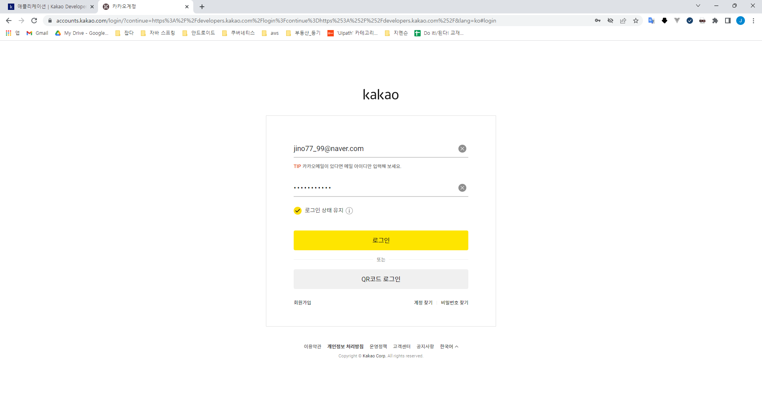

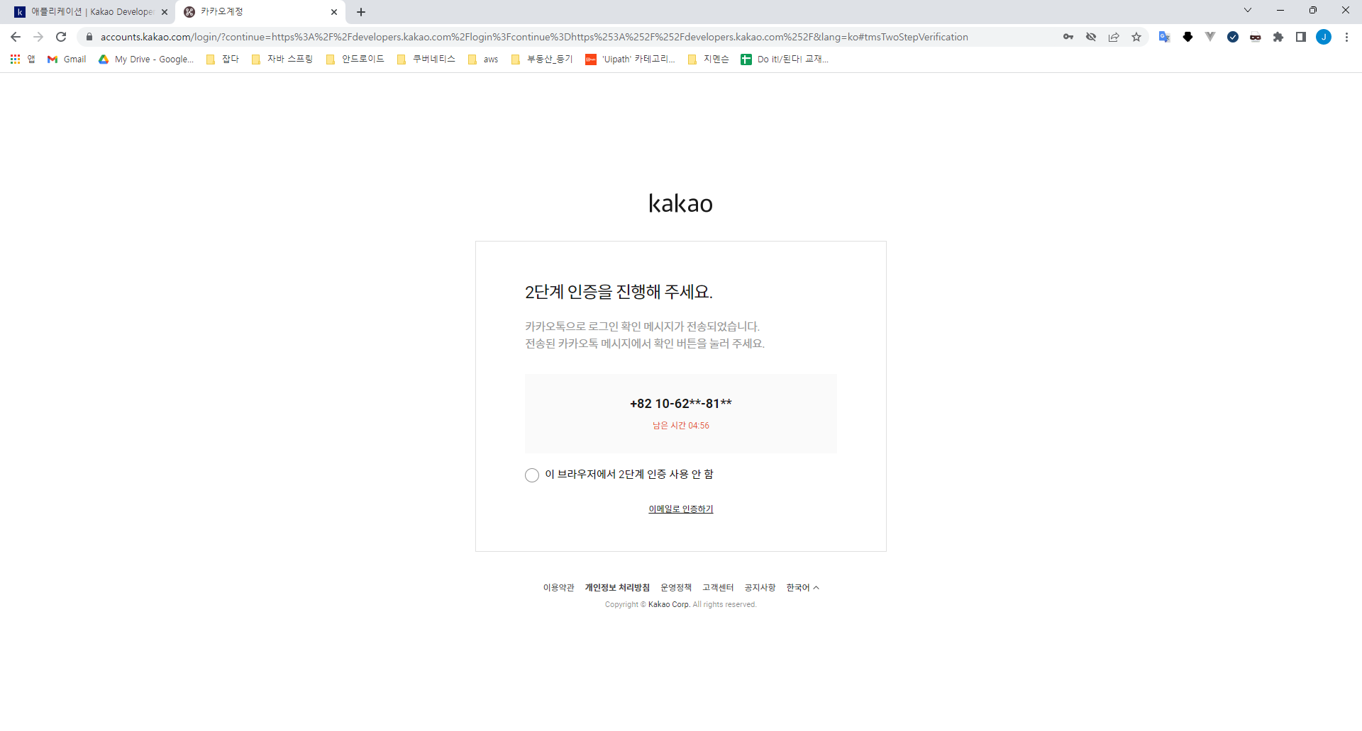

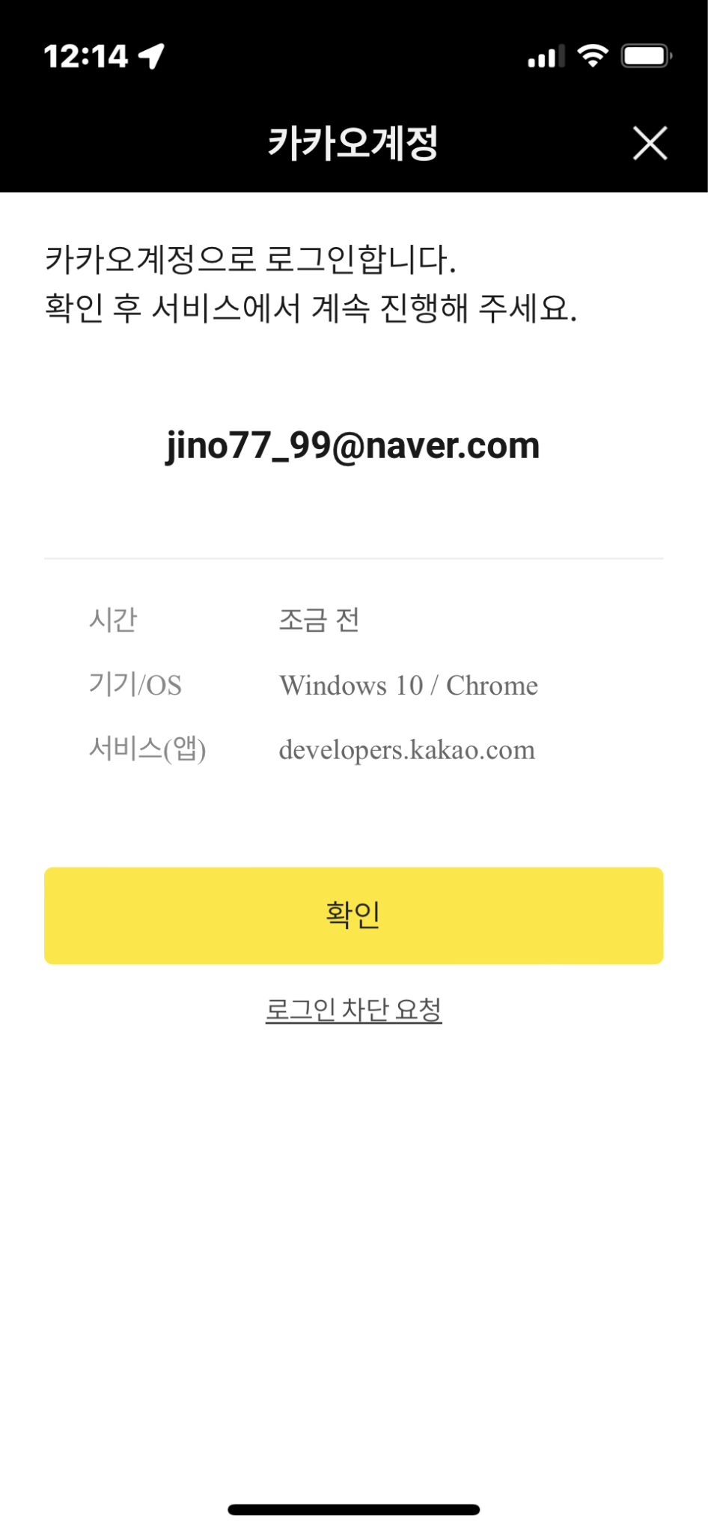

내어플리케이션 클릭릭

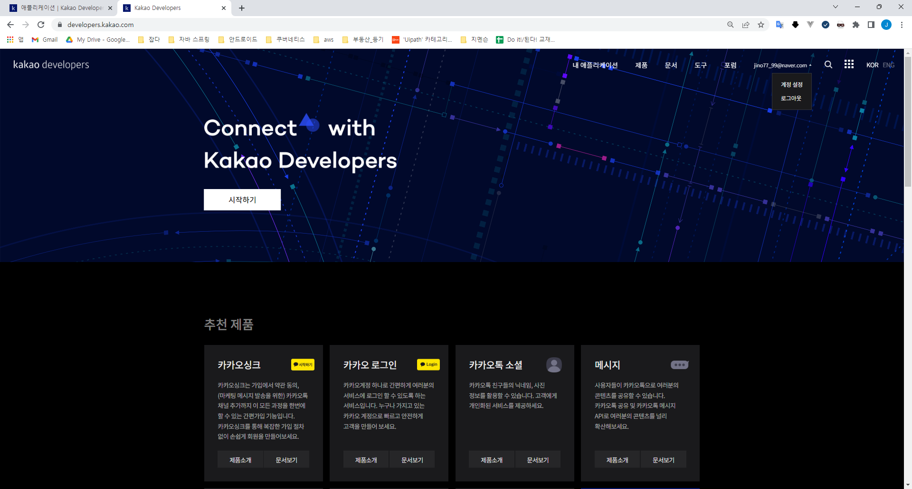

애플리케이션 추가하기 클릭

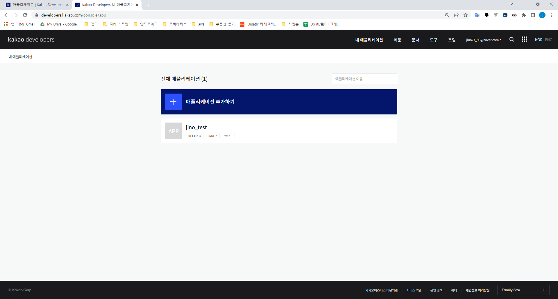

웹이름과 사업자명 입력

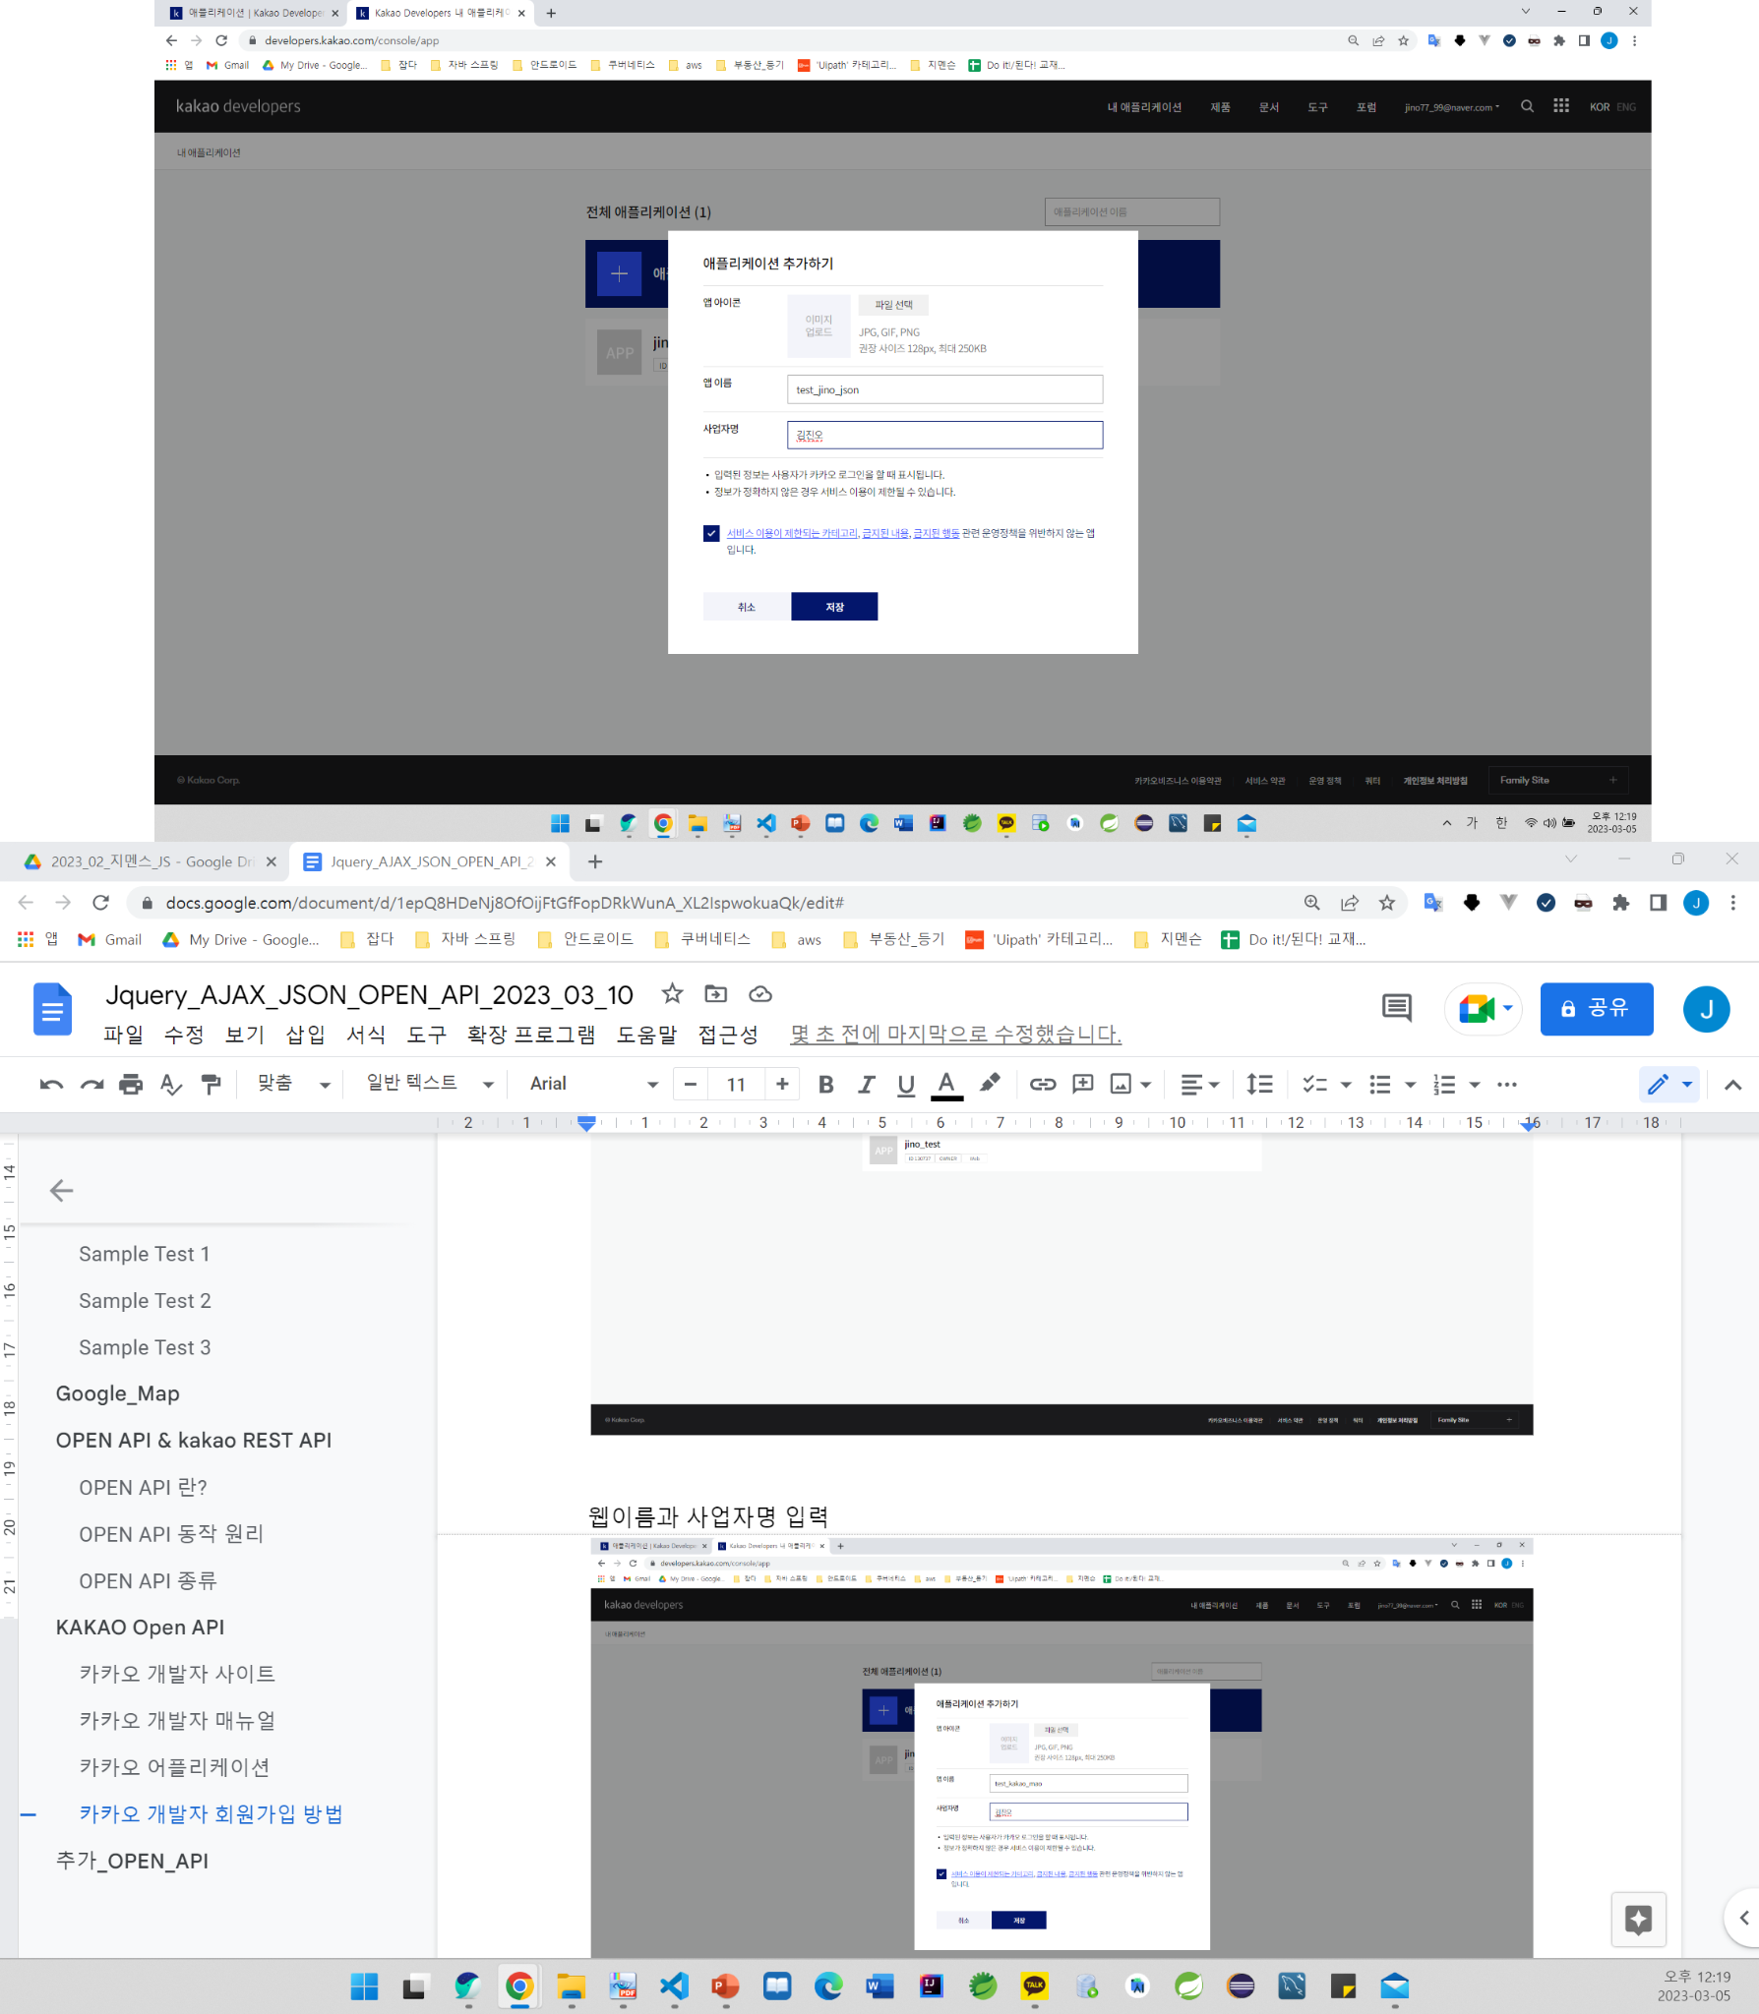

플랫폼 클릭

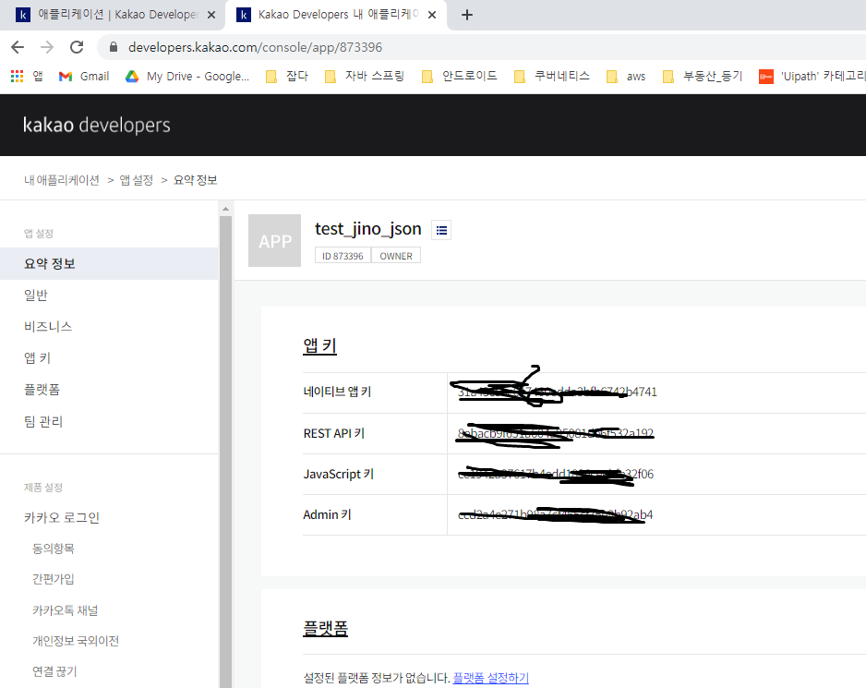

web 클릭

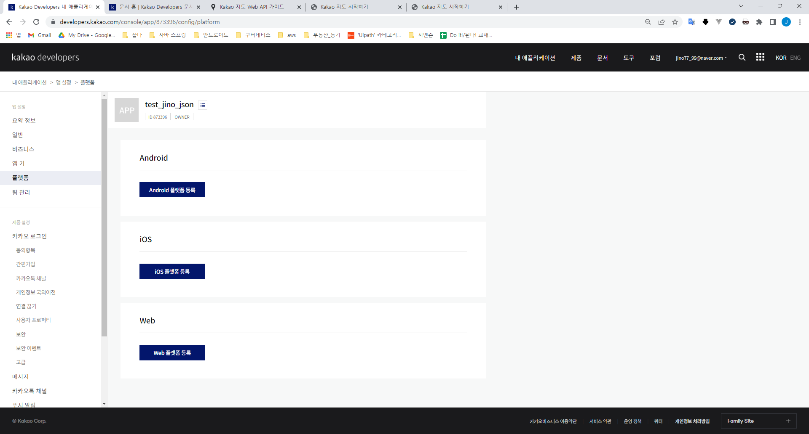

<http://localhost>:5500 입력

→ 10개까지 가능

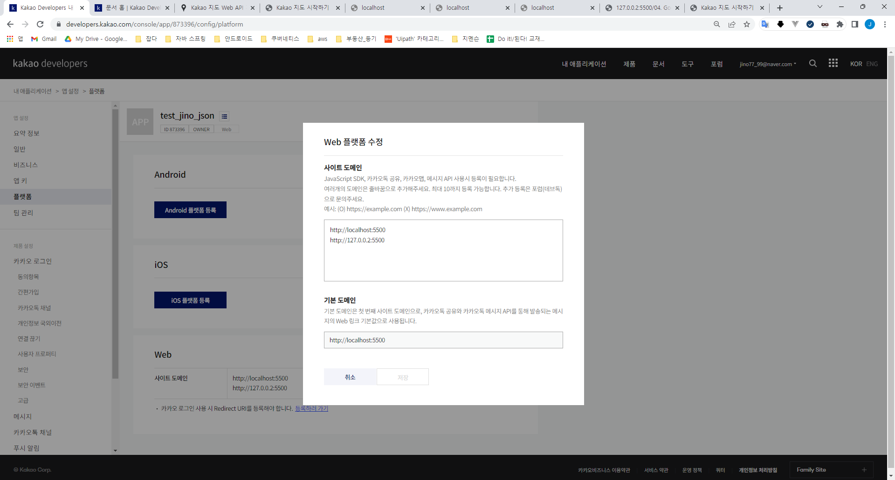

참조_vs_code localhost 입력 에러시 처리 방법

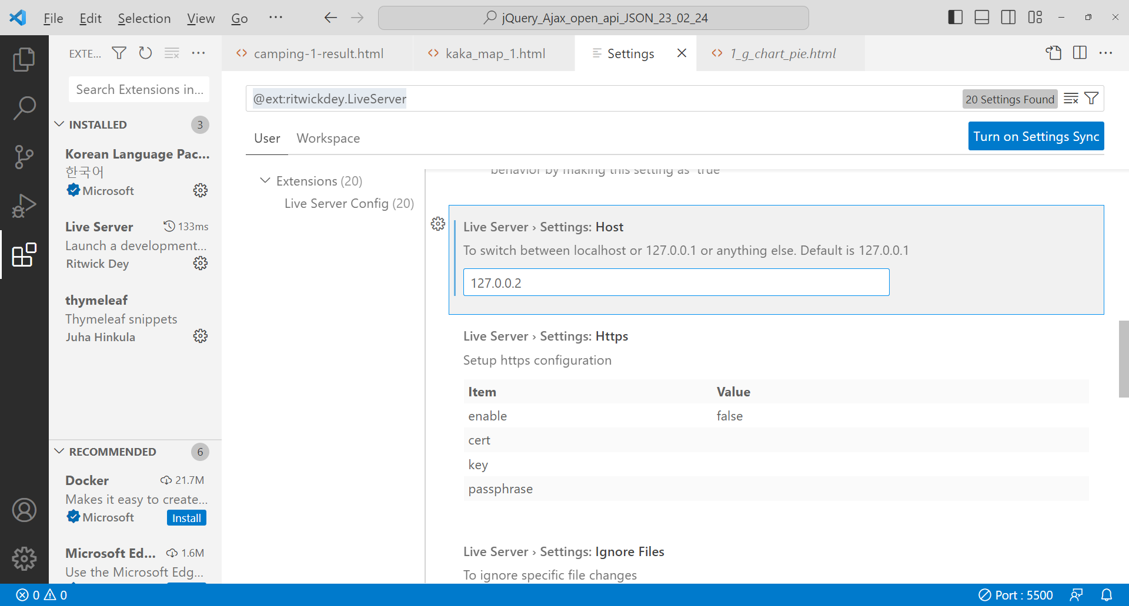

## Kakao SDK for JavaScript

<https://developers.kakao.com/docs/latest/ko/getting-started/sdk-js>

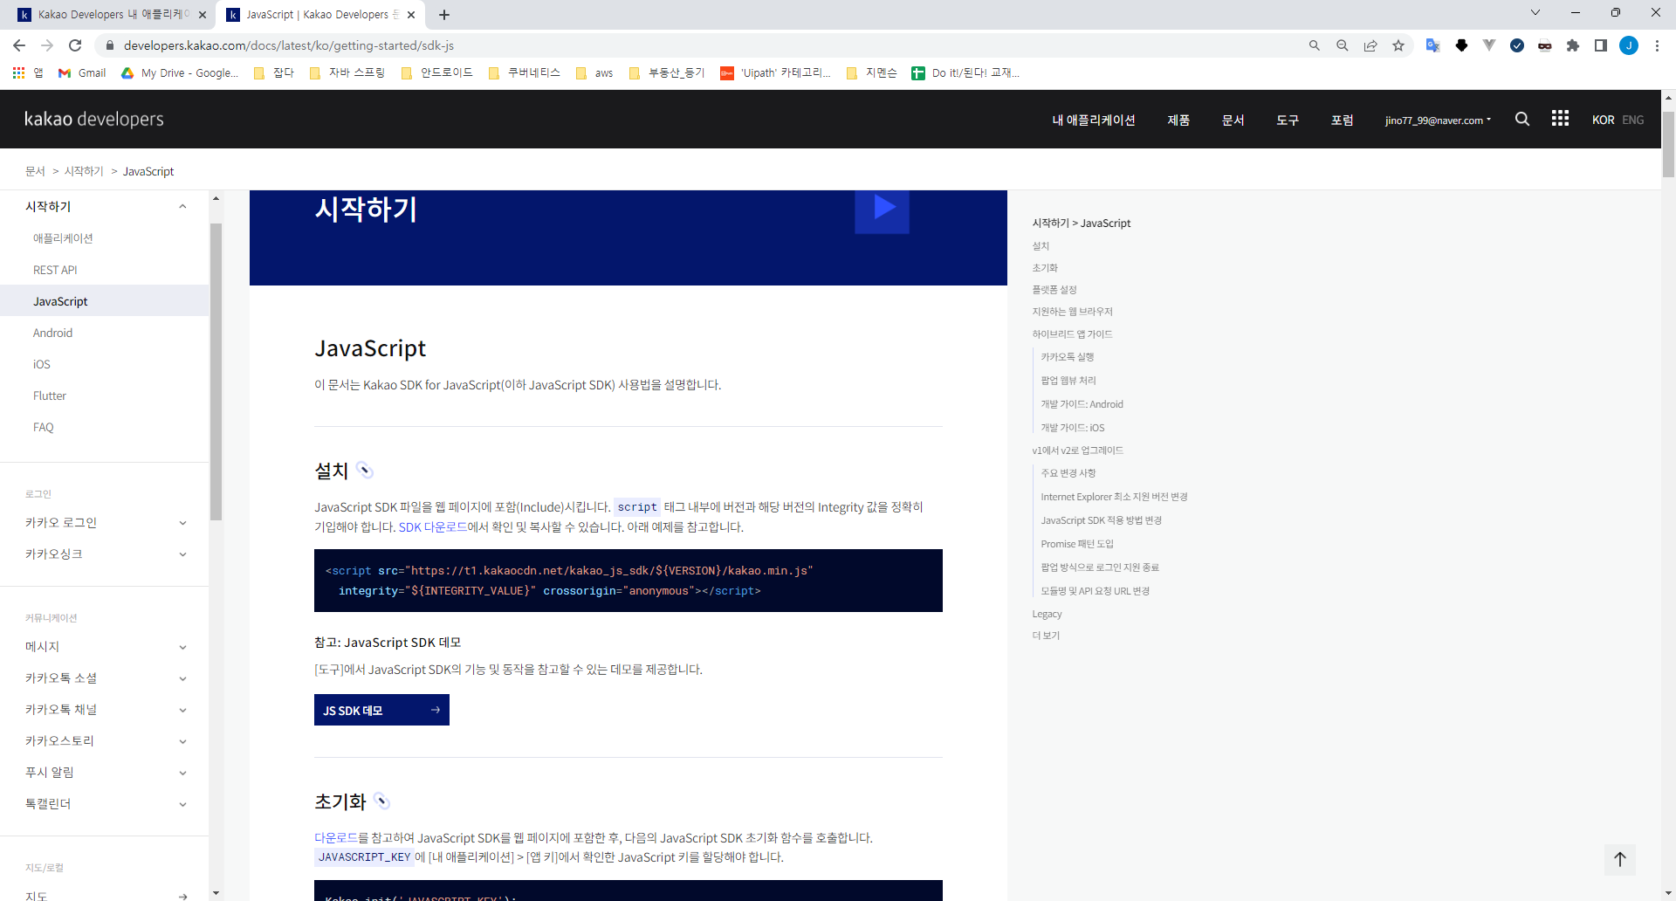

## Kakao Maps API 가이드

<https://apis.map.kakao.com/web/guide/>

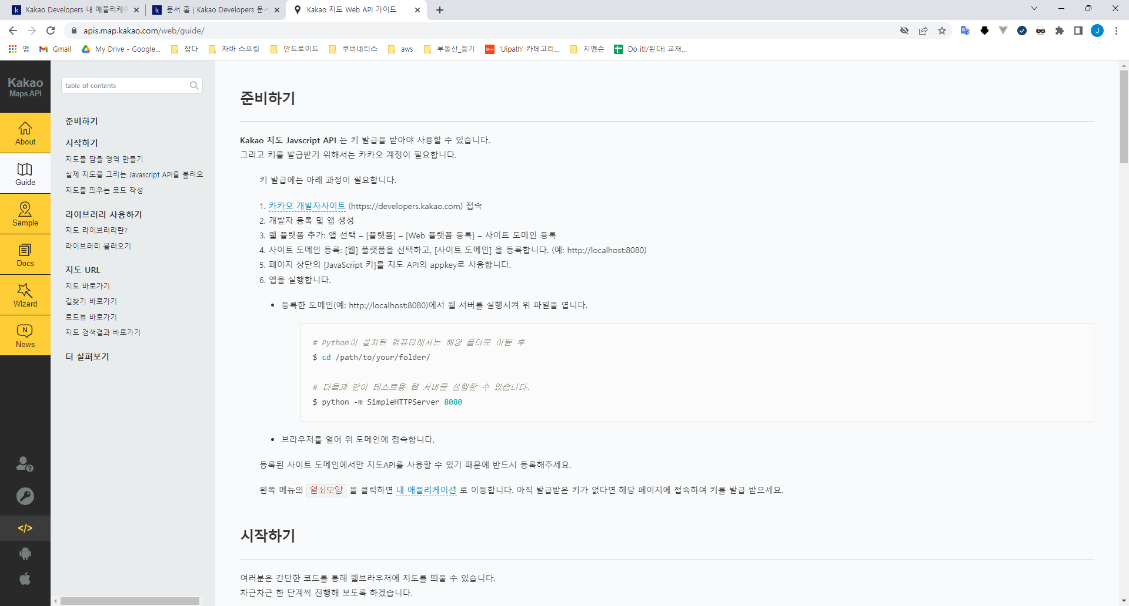

**Kakao 지도 Javscript API 는 키 발급을 받아야 사용할 수 있습니다.**

**그리고 키를 발급받기 위해서는 카카오 계정이 필요합니다.**

카카오 지도 샘플

<https://apis.map.kakao.com/web/sample/>

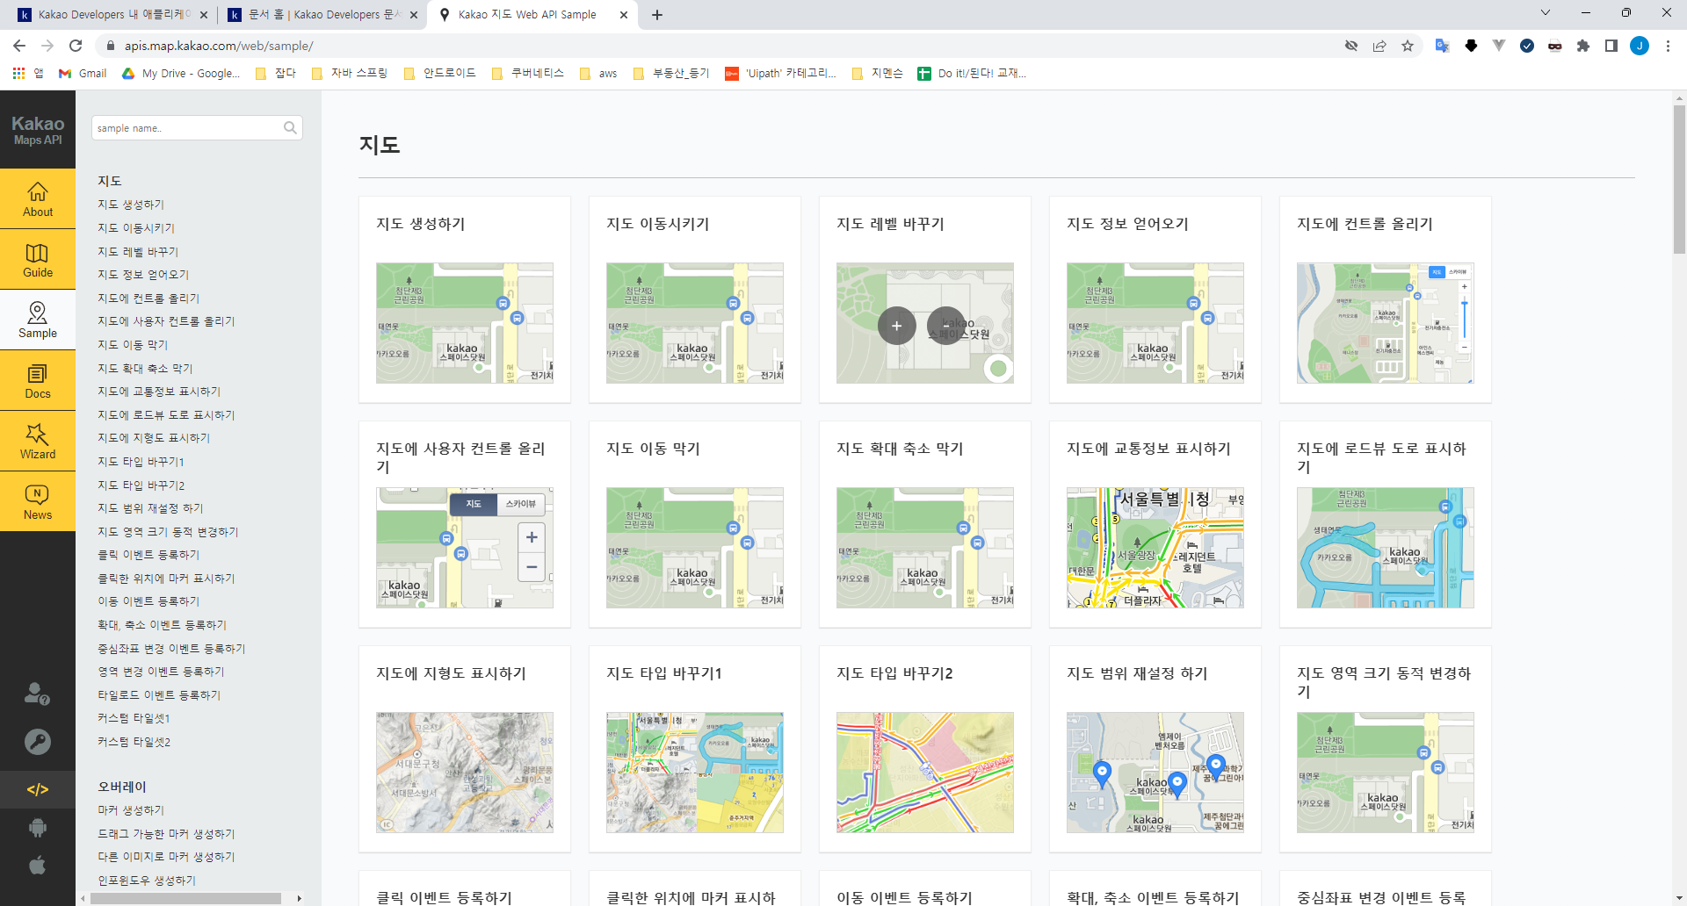

참조_구글맵 → 카카오맵 원조조

<https://developers.google.com/maps/documentation?hl=ko>

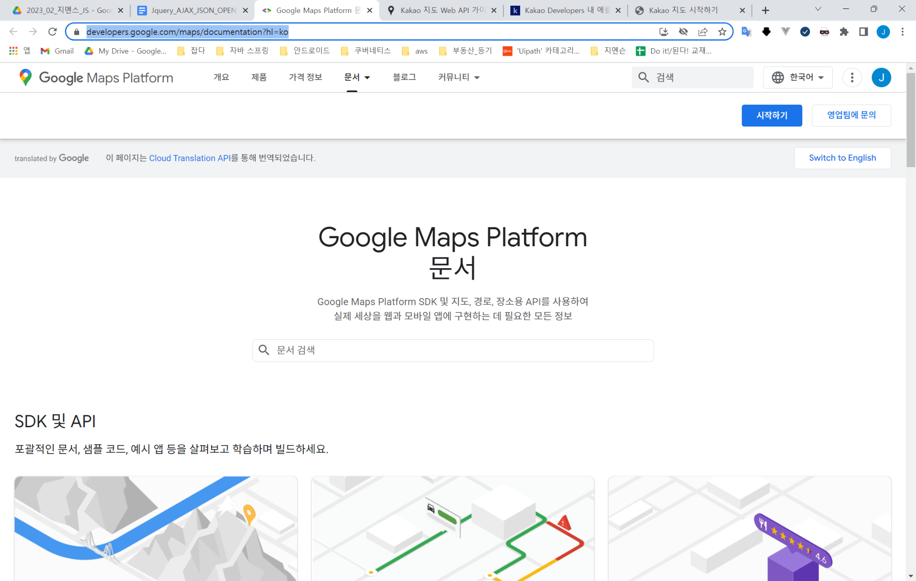

<https://developers.google.com/maps/documentation/javascript?hl=ko>

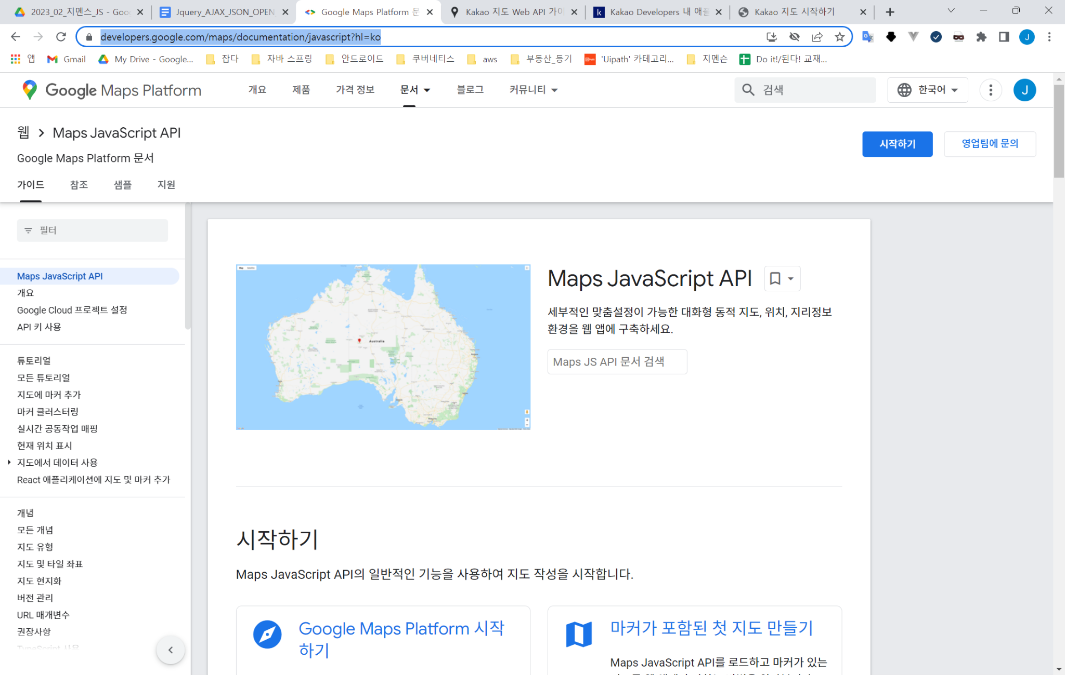

## [Test] Kakao Map 1

### kaka_map_1.html

| **<!DOCTYPE html>**  **<html>**  **<head>**  **<meta charset="utf-8" />**  **<title>Kakao 지도 시작하기</title>**  **</head>**  **<body>**  **<!-- 지도를 표시할 div 입니다 -->**  **<div id="map" style="width:500px;height:400px;"></div>**  **<!-- 실제 지도를 그리는 Javascript API를 불러오기 -->**  **<script type="text/javascript"**  **src="//dapi.kakao.com/v2/maps/sdk.js?appkey=ce1942a37617b4edd1836ceebfe32f06">**  **</script>**  **<script>**  **//지도를 담을 영역의 DOM 레퍼런스**  **var container = document.getElementById('map');**  **//지도를 생성할 때 필요한 기본 옵션**  **var options = {**  **//지도의 중심좌표.center 는 지도를 생성하는데 반드시 필요합니다.**  **center: new kakao.maps.LatLng(33.450701, 126.570667),**  **level: 3 //지도의 레벨(확대, 축소 정도)**  **};**  **//지도 생성 및 객체 리턴**  **var map = new kakao.maps.Map(container, options);**  **</script>**  **</body>**  **</html>** |
| --- |

**Open with server   
**

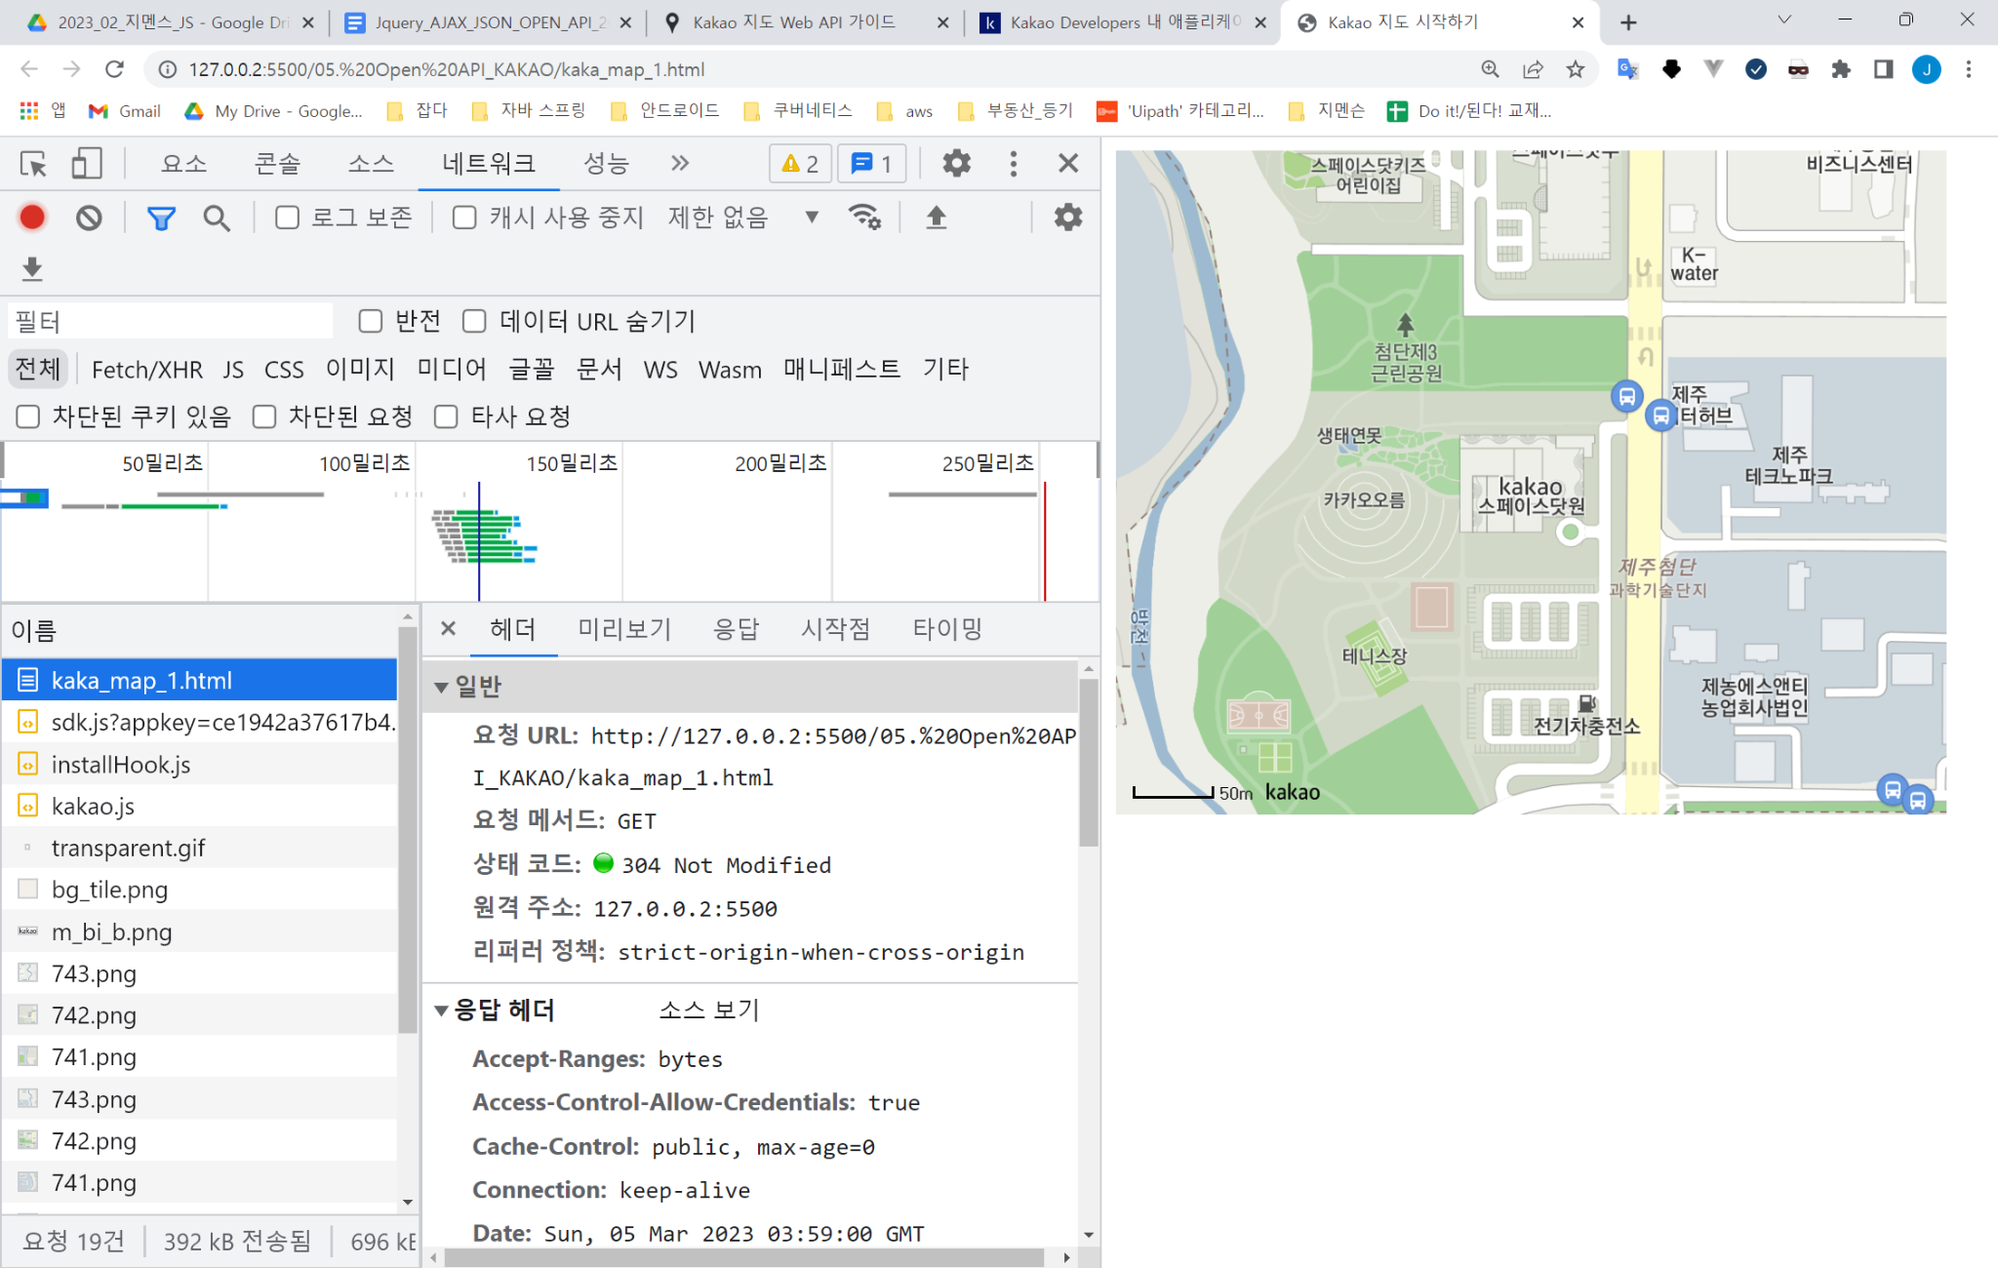

# 

## [Test] Kakao Map 2

### kaka_map_2.html

| **<!DOCTYPE html>**  **<html lang="ko">**  **<head>**  **<meta charset="UTF-8">**  **<meta http-equiv="X-UA-Compatible" content="IE=edge">**  **<meta name="viewport" content="width=device-width, initial-scale=1.0">**  **<title>카카오 지도 API 활용하기</title>**  **<style>**  **\* margin {**  **margin:0;**  **padding:0;**  **box-sizing: border-box;**  **}**  **h1 {**  **font-size: 2.5rem;**  **text-align:center;**  **}**  **</style>**  **</head>**  **<body>**  **<h1>위치 표시하기</h1>**  **<!-- 지도를 표시할 div 입니다 -->**  **<div id="map" style="width:100%;height:550px;"></div>**    **<!-- 실제 지도를 그리는 Javascript API를 불러오기 -->**  **<script type="text/javascript"**  **src="//dapi.kakao.com/v2/maps/sdk.js?appkey=ce1942a37617b4edd1836ceebfe32f06">**  **</script>**  **<script>**  **// 이지스퍼블리싱 좌표.**  **// HTML의 지오로케이션 API를 사용해 현재 좌표를 가져온 후 사용해도 됩니다.**  **const lat = 37.55684; // 위도**  **const lng = 126.91404; // 경도**    **var mapContainer = document.getElementById('map'), // 지도를 표시할 div**  **mapOption = {**  **center: new kakao.maps.LatLng(lat, lng), // 지도의 중심좌표 - 이지스퍼블리싱**  **level: 3 // 지도의 확대 레벨**  **};**    **// 지도를 표시할 div와 지도 옵션으로 지도를 생성합니다**  **var map = new kakao.maps.Map(mapContainer, mapOption);**  **// 마커가 표시될 위치입니다**  **var markerPosition = new kakao.maps.LatLng(lat, lng);**  **// 마커를 생성합니다**  **var marker = new kakao.maps.Marker({**  **position: markerPosition**  **});**  **// 마커가 지도 위에 표시되도록 설정합니다**  **marker.setMap(map);**  **// 마커를 클릭했을 때 마커 위에 표시할 인포윈도우를 생성합니다**  **var iwContent = '<div style="padding:5px;font-size:0.9rem;"><a href="http://www.easyspub.co.kr" style="color:blue;text-decoration:none;" target="_blank">이지스퍼블리싱</a></div>', // 인포윈도우에 표출될 내용으로 HTML 문자열이나 document element가 가능합니다**  **iwRemoveable = true; // removeable 속성을 ture 로 설정하면 인포윈도우를 닫을 수 있는 x버튼이 표시됩니다**  **// 인포윈도우를 생성합니다**  **var infowindow = new kakao.maps.InfoWindow({**  **content : iwContent,**  **removable : iwRemoveable**  **});**  **// 마커에 마우스오버 이벤트를 등록합니다**  **kakao.maps.event.addListener(marker, 'click', function() {**  **// 마커 위에 인포윈도우를 표시합니다**  **infowindow.open(map, marker);**  **});**  **</script>**  **</body>**  **</html>** |
| --- |

**Open with server   
**

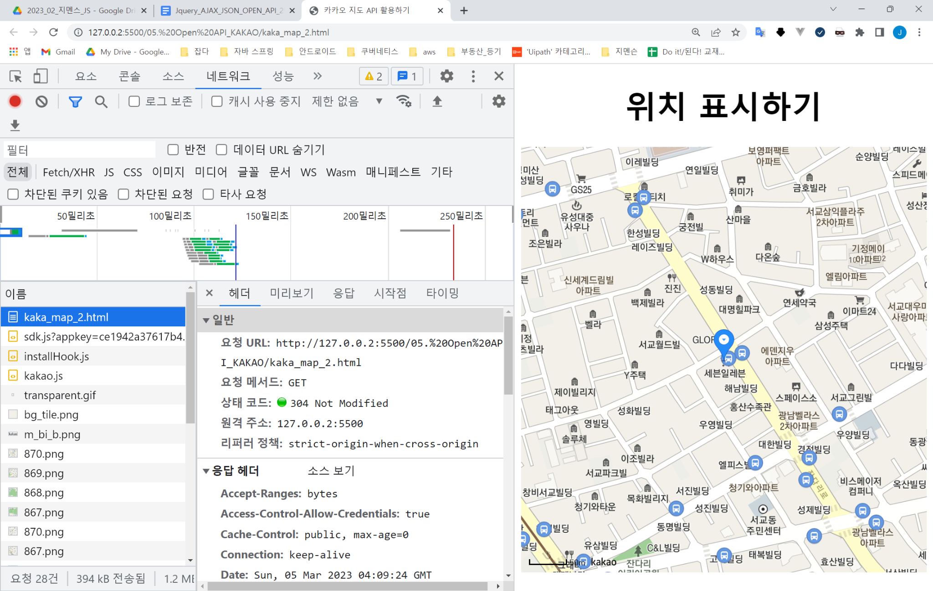

## [Test] Kakao Map 3

### kaka_map_3.html

| **<!DOCTYPE html>**  **<html lang="ko">**  **<head>**  **<meta charset="UTF-8">**  **<meta http-equiv="X-UA-Compatible" content="IE=edge">**  **<meta name="viewport" content="width=device-width, initial-scale=1.0">**  **<title>카카오 지도 API 활용하기</title>**  **<style>**  **\* margin {**  **margin:0;**  **padding:0;**  **box-sizing: border-box;**  **}**  **h1 {**  **font-size: 2.5rem;**  **text-align:center;**  **}**  **</style>**  **</head>**  **<body>**  **<h1>여러 개 마커 표시하기</h1>**  **<!-- 지도를 표시할 div 입니다 -->**  **<div id="map" style="width:100%;height:550px;"></div>**  **<!-- 실제 지도를 그리는 Javascript API를 불러오기 -->**  **<script type="text/javascript"**  **src="//dapi.kakao.com/v2/maps/sdk.js?appkey=ce1942a37617b4edd1836ceebfe32f06">**  **</script>**  **<script>**  **const lat = 37.55684;**  **const lng = 126.91404;**  **var mapContainer = document.getElementById('map'), // 지도를 표시할 div**  **mapOption = {**  **center: new kakao.maps.LatLng(lat, lng), // 지도의 중심좌표 - 이지스퍼블리싱**  **level: 3 // 지도의 확대 레벨**  **};**  **// 지도를 표시할 div와 지도 옵션으로 지도를 생성합니다**  **var map = new kakao.maps.Map(mapContainer, mapOption);**  **var positions = [**  **{**  **title: '<div style="padding:5px;font-size:0.9rem;">이지스퍼블리싱</div>',**  **latlng: new kakao.maps.LatLng(37.55684, 126.91404)**  **},**  **{**  **title: '<div style="padding:5px;font-size:0.9rem;">테스트1</div>',**  **latlng: new kakao.maps.LatLng(37.55834, 126.91302)**  **},**  **{**  **title: '<div style="padding:5px;font-size:0.9rem;">테스트2</div>',**  **latlng: new kakao.maps.LatLng(37.55483, 126.91276)**  **},**  **{**  **title: '<div style="padding:5px;font-size:0.9rem;">테스트3</div>',**  **latlng: new kakao.maps.LatLng(37.55744, 126.91860)**  **}**  **];**  **for(let i = 0; i < positions.length; i++) {**  **// 마커를 생성합니다**  **var marker = new kakao.maps.Marker({**  **map: map,**  **position: positions[i].latlng**  **});**  **var infowindow = new kakao.maps.InfoWindow( {**  **content : positions[i].title // 인포윈도우에 표시할 내용**  **});**  **// 마커에 이벤트를 등록합니다**  **// 이벤트 리스너로는 클로저를 만들어 등록합니다**  **// 클로저를 만들어 주지 않으면 마지막 마커에만 이벤트가 등록됩니다**  **// 마커에 마우스오버하면 makeOverListener() 실행**  **kakao.maps.event.addListener(marker, 'mouseover', makeOverListener(map, marker, infowindow));**  **// 마커에서 마우스아웃하면 makeOutListener() 실행**  **kakao.maps.event.addListener(marker, 'mouseout', makeOutListener(infowindow));**  **}**  **// 인포윈도우를 표시하는 클로저를 만드는 함수입니다**  **function makeOverListener(map, marker, infowindow) {**  **return function() {**  **infowindow.open(map, marker);**  **};**  **}**  **// 인포윈도우를 닫는 클로저를 만드는 함수입니다**  **function makeOutListener(infowindow) {**  **return function() {**  **infowindow.close();**  **};**  **}**  **</script>**  **</body>**  **</html>** |
| --- |

**Open with server   
**

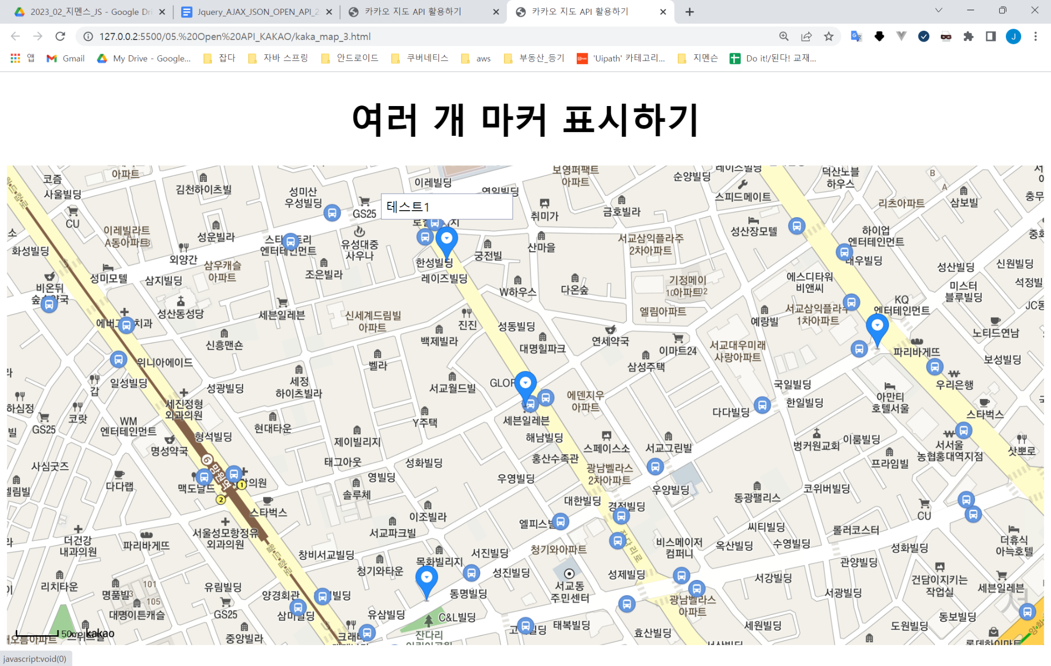

## 

## 

## [Test] Kakao Map 4

### kaka_map_4.html

| **<!DOCTYPE html>**  **<html lang="ko">**  **<head>**  **<meta charset="UTF-8">**  **<meta http-equiv="X-UA-Compatible" content="IE=edge">**  **<meta name="viewport" content="width=device-width, initial-scale=1.0">**  **<title>카카오 지도 API 활용하기</title>**  **<style>**  **\* margin {**  **margin:0;**  **padding:0;**  **box-sizing: border-box;**  **}**  **h1 {**  **font-size: 2.5rem;**  **text-align:center;**  **}**  **</style>**  **</head>**  **<body>**  **<h1>마커 클러스터러 사용하기</h1>**  **<!-- 지도를 표시할 div 입니다 -->**  **<div id="map" style="width:100%;height:550px;"></div>**  **<!-- 실제 지도를 그리는 Javascript API를 불러오기 -->**  **<script type="text/javascript"**  **src="//dapi.kakao.com/v2/maps/sdk.js?appkey=ce1942a37617b4edd1836ceebfe32f06">**  **</script>**    **<script>**  **const lat = 37.55684;**  **const lng = 126.91404;**  **var mapContainer = document.getElementById('map'), // 지도를 표시할 div**  **mapOption = {**  **center: new kakao.maps.LatLng(lat, lng), // 지도의 중심좌표 - 이지스퍼블리싱**  **level: 14 // 지도의 확대 레벨**  **};**  **// 지도를 표시할 div와 지도 옵션으로 지도를 생성합니다**  **var map = new kakao.maps.Map(mapContainer, mapOption);**  **// 마커 클러스터러를 생성합니다**  **var clusterer = new kakao.maps.MarkerClusterer({**  **map: map, // 마커들을 클러스터로 관리하고 표시할 지도 객체**  **averageCenter: true, // 클러스터에 포함된 마커들의 평균 위치를 클러스터 마커 위치로 설정**  **minLevel: 10 // 클러스터 할 최소 지도 레벨**  **});**  **var positions = [**  **{**  **title: '<div style="padding:5px;font-size:0.9rem;">이지스퍼블리싱</div>',**  **latlng: new kakao.maps.LatLng(37.55684, 126.91404)**  **},**  **{**  **title: '<div style="padding:5px;font-size:0.9rem;">테스트1</div>',**  **latlng: new kakao.maps.LatLng(37.55834, 126.91302)**  **},**  **{**  **title: '<div style="padding:5px;font-size:0.9rem;">테스트2</div>',**  **latlng: new kakao.maps.LatLng(37.55483, 126.91276)**  **},**  **{**  **title: '<div style="padding:5px;font-size:0.9rem;">테스트3</div>',**  **latlng: new kakao.maps.LatLng(37.55744, 126.91860)**  **}**  **];**  **// 마커들을 모아놓을 변수**  **var markers = [];**  **for(let i = 0; i < positions.length; i++) {**  **// 마커를 생성합니다**  **var marker = new kakao.maps.Marker({**  **map: map,**  **position: positions[i].latlng**  **});**  **markers.push(marker); // 마커를 배열에 추가합니다**  **var infowindow = new kakao.maps.InfoWindow( {**  **content : positions[i].title // 인포윈도우에 표시할 내용**  **});**  **// 마커에 이벤트를 등록합니다**  **// 이벤트 리스너로는 클로저를 만들어 등록합니다**  **// 클로저를 만들어 주지 않으면 마지막 마커에만 이벤트가 등록됩니다**  **// 마커에 마우스오버하면 makeOverListener() 실행**  **kakao.maps.event.addListener(marker, 'mouseover', makeOverListener(map, marker, infowindow));**  **// 마커에서 마우스아웃하면 makeOutListener() 실행**  **kakao.maps.event.addListener(marker, 'mouseout', makeOutListener(infowindow));**  **}**  **// 인포윈도우를 표시하는 클로저를 만드는 함수입니다**  **function makeOverListener(map, marker, infowindow) {**  **return function() {**  **infowindow.open(map, marker);**  **};**  **}**  **// 인포윈도우를 닫는 클로저를 만드는 함수입니다**  **function makeOutListener(infowindow) {**  **return function() {**  **infowindow.close();**  **};**  **}**  **clusterer.addMarkers(markers);**  **</script>**  **</body>**  **</html>** |
| --- |

**Open with server   
**

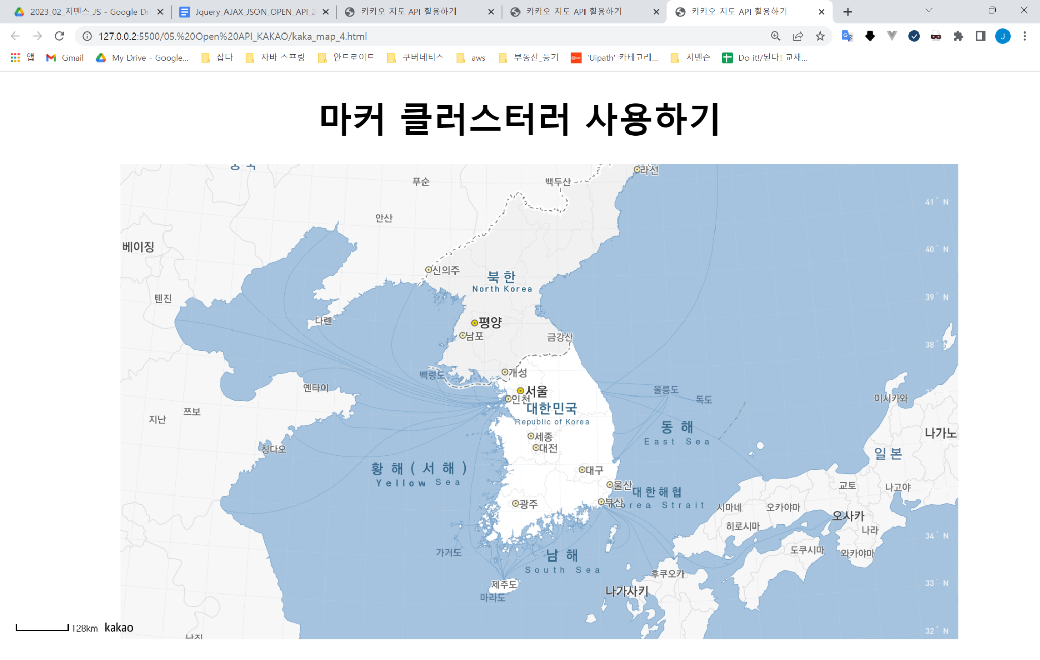

# 추가_OPEN_API

도로면 주소

<https://devofroad.tistory.com/42>

<https://postcode.map.daum.net/guide>

**Sample Test**

**.html**

|  |
| --- |

**Open with server   
**